Г С.Коротков М.Я.Членов П.А.Умов

ЭКСПЛУАТАЦИЯ ПОДСТАНЦИЙ



городского типа

ББК 31.278

К68

УДК 621.311.4.027.5.004.2

Рецензент Л. Ф. Плетнев

Коротков Г. С. и др.

К68 Эксплуатация подстанций 6—10 кВ городского типа. Г. С. Коротков, М. Я. Членов, П. А. Умов. — М.: Энергоиздат, 1983.—320 с., ил.

В пер.-. 1 р.

Рассматриваются устройство, эксплуатация и ремонт оборудования распределительных устройств и трансформаторных подстанций до 10 кВ современного города. Приведены сведении о производстве элект­роэнергии, схемах питания потребителей городской электросети, типах подстанций. Даны понятия о релейной защите и автоматике, об орга­низации и механизации ремонтных работ. Рассмотрены вопросы тех­ники безопасности.

Для эксплуатационного н ремонтного персонала энергосистем и промышленных предприятий.

2302040000-045 ББК 31.278

К 110-82

051(01)-83 6П2.11

© Энергоиздат, 1983

ПРЕДИСЛОВИЕ

Создание материально-технической базы коммунизма предусматривает полную электрификацию СССР. Электрификация СССР играет ведущую роль в разви­тии общественного производства и повышении его эффективности, ускорении научно-технического прогрес­са, росте производительности труда. XXVI съезд КПСС поставил перед энергетиками большие задачи в области электрификации нашей страны. Характерной чертой 11-й пятилетки является то, что в ней предусматривается опережающий рост народнохозяйственных результатов по сравнению с увеличением трудовых и материальных затрат. Определяющую роль в развитии народного хозяй­ства и получении высоких конечных результатов играет электроэнергетика. В 1985 г. должно быть произведено 1555 млрд. кВт-ч электроэнергии.

В связи с развитием промышленности и жилищно- коммунального строительства в городах растет народно­хозяйственное значение городских электрических сетей и к ним предъявляются все более высокие требования надежного и бесперебойного снабжения электроэнергией потребителей. Перерыв в электроснабжении промыш­ленных потребителей города вызывает простой предпри­ятий, снижение выпуска продукции, а в ряде случаев и повреждение оборудования. Перерыв в электроснабже­нии жилых кварталов приводит к прекращению подачи воды, остановке лифтов, нарушению работы тепловых сетей, радио-, телевизионных и телефонных станций, уз­лов связи.

Бесперебойность электроснабжения потребителей до­стигается внедрением различных схем автоматики и те­лемеханики.

В силу этого значительно повышаются требования к квалификации работников городских электрических се­тей. Одним из основных элементов этих сетей являются подстанции. В предлагаемой вниманию читателя книге изложены вопросы обслуживания электрооборудования подстанций городского типа. В основу книги положен опыт эксплуатации подстанций в электросети г. Москвы.

Предложения и замечания по материалам, изло­женным в настоящей книге, направлять по адресу: 113114, Москва М-114, Шлюзовая наб., 10. Энергоиздат.

*Авторы*

Глава первая

ЭЛЕКТРИЧЕСКИЕ СЕТИ ГОРОДСКОГО ТИПА

1.1. СТРУКТУРА ЭЛЕКТРОСЕТИ

Электрическая энергия технически и экономически эффективно преобразуется в механическую, световую и тепловую энергию, передается на значительные расстоя­ния. Производство и потребление электроэнергии совпа­дает по времени.

Электрическую энергию вырабатывают на электри­ческих станциях генераторы переменного тока. Единич­ная мощность генераторов может превышать 1 млн. кВт. Наиболее распространенными станциями являются тепловые и гидравлические. Последние годы отличаются быстрым ростом количества и мощности атомных элект­ростанций, на которых энергия ядерного топлива ис­пользуется для выработки электроэнергии. В ближай­шие десятилетия повысится роль электростанций, ис­пользующих энергию ветра, отливов и приливов морей и океанов, тепло солнечных лучей.

Расположение станций определяется комплексом технико-экономических условий. Расстояние от станции до района потребления электрической энергии может достигать многих сотен километров. Электрические генераторы современных электростанций вырабатывают энергию на напряжении 6—20 кВ. Передача больших мощностей на значительные расстояния на таком на­пряжении экономически невыгодна. Поэтому на станци­ях устанавливаются трансформаторы, которые повыша­ют напряжение до 35—750 кВ. На этом напряжении энергия передается в район потребления.

Современные линии электропередачи позволяют пе­редавать мощности более 1 млн. кВт. Рост мощностей электрических станций и необходимость передачи гро­мадных количеств электрической энергии на большие расстояния требуют сооружения линий электропередачи переменного и постоянного тока 1150—1500 кВ.

В районах потребления электрической энергии соору­жаются понижающие подстанции, на которых напряже­ние понижается до 6—35 кВ. Генераторы станций, по­вышающие и понижающие трансформаторы, линии элек­тропередачи разных напряжений и присоединенные к ним потребители, связанные общностью режима и не­прерывностью процесса производства, распределения и потребления электрической энергии, образуют электрическую систему. Отдельные электрические си­стемы соединяют линиями высоких напряжений в единую электрическую систему крупного района и всей страны.

Рост Потребления электрической энергии, повседнев­ное расширение сферы ее применения повышают требо­вания к надежности электроснабжения и качеству энер­гии. Правила устройства электроустановок разделяют все электроприемники по степени надежности на три категории.

К первой категории относятся электроприемники, пе­рерыв в электроснабжении которых может повлечь за собой опасность для жизни людей, значительный ущерб народному хозяйству, повреждение оборудования, мас­совый брак продукции, расстройство технологического процесса.

К числу таких электроприемников распределитель­ных сетей городского типа следует отнести электропри­емники помещений операционных, неотложной помощи, отделений анестезиологии и реанимации больниц и ро­дильных домов, помещений городских АТС, междуна­родных и междугородных телефонных станций, радио- и телевизионных центров, главных насосных станций водопроводной и канализационной сети, почтамта, цент­рального телеграфа, городского электротранспорта, дис­петчерских пунктов электрической сети города и сети уличного освещения, электродвигатели и другие элект­роприемники противопожарных устройств и системы охранной сигнализации, лифты общественных зданий и гостиниц свыше 16 этажей, а также гостиниц с количе­ством мест более 1000, аварийное освещение магазинов с торговыми залами площадью 1800 м2 и более, пред­приятий общественного питания с количеством посадоч­ных мест свыше 500, зданий зрелищных предприятий с количеством мест более 800, учебных заведений с коли­чеством учащихся более 100 в смену.

К первой категории надежности относится и группа потребителей электрической сети города суммарной мощностью более 10 000 кВ-А.

Электроприемникн первой категории должны обес­печиваться электроэнергией от двух независимых источ­ников питания. Для электроприемников небольшой мощ­ности в качестве второго источника допускается исполь­зовать аккумуляторные батареи, электростанции с дви­гателями внутреннего сгорания и т. п.

Под независимыми источниками питания понимают­ся такие источники, на каждом из которых сохраняется напряжение при исчезновении напряжения на другом, например распределительные устройства двух центров питания, две секции одного центра питания при условии, что каждая секция питается от отдельного источника и секции не связаны между собой. Допускается наличие связи, которая автоматически отключается при наруше­нии нормального режима одной из секций.

Ко второй категории относятся электроприемники, нарушение электроснабжения которых связано с массо­вым недоотпуском продукции, простоем рабочих, меха­низмов и промышленного транспорта, нарушением нор­мальной деятельности значительного количества город­ских жителей. Это комплекс электроприемников всех зданий высотой более пяти этажей, административных и общественных зданий, зрелищных предприятий с ко­личеством мест от 200 до 800, лечебных учреждений, детских садов, школ, магазинов с торговыми залами площадью от 200 до 1800 м2, столовых с числом поса­дочных мест от 100 до 500 и т. п. Для электроприемни­ков второй категории допустимы перерывы в электро­снабжении на время, необходимое дежурному персона­лу, обслуживающему сеть, для включения резервного питания. Правила устройства электроустановок допус­кают питание электроприемников по одной воздушной линии напряжением до 20 кВ и двум кабелям общей цепи, присоединенным через отдельные разъединители для каждого кабеля.

При наличии централизованного резерва допускается питание от подстанций с одним трансформатором.

Рекомендуется внедрение автоматических и телеме­ханических устройств для включения резервного напря­жения электроприемников второй категории сетей **горо­**да, если связанные с этим капитальные затраты возрас­тут не более чем на 15%, а также если увеличение капитальных затрат на 10—20% будет компенсировано снижением численности обслуживающего персонала и потерь электроэнергии в сетях в пределах срока окупа­емости.

К третьей категории относятся все электроприемни­ки, не подходящие под определения первой и второй ка­тегории. Эти электроприемники не требуют резервиро­вания. Для них допустим перерыв электроснабжения на время, которое потребуется для подачи временного пи­тания от других источников, ремонта или замены по­врежденного участка сети. Это время должно быть не более суток. Электроприемники промышленных пред­приятий делятся по категориям надежности в соответст­вии с указаниями правил проектирования промышлен­ных предприятий, министерств и ведомств.

Надежность электроснабжения не может рассматри­ваться в отрыве от качества энергии. Качество электро­энергии, определяемое стабильностью номинального на­пряжения и частоты, влияет на безупречность работы **и** срок службы наиболее распространенных электроприем­ников— двигателей, нагревательных и осветительных приборов. Даже незначительное изменение напряжения в сети резко ухудшает их характеристики. Например, незначительное изменение напряжения резко изменяет вращающий момент асинхронного двигателя, поскольку он пропорционален квадрату напряжения; снижение напряжения на 10% ниже номинального вызывает уменьшение светового потока ламп накаливания на 30 %, а повышение напряжения на 5% сокращает их срок службы почти в 3 раза.

Правила устройства электроустановок допускают от­клонения от номинального напряжения на зажимах электродвигателей ±5%, а в отдельных случаях — до 4-10%. Для ламп внутреннего рабочего освещения до­пускается снижение напряжения до 2,5 % номинального, для ламп освещения жилых домов и наружного осве­щения— до 5%.

Поддержание допустимого напряжения у электро­приемников обеспечивается правильностью проектных решений, автоматической регулировкой напряжения, применением вольтодобавочных трансформаторов, изме-

нением коэффициента трансформации трансформаторов, от обмоток низшего напряжения которых питаются электроприемники, включением синхронных электро­двигателей, конденсаторов, отключением излишних трансформаторных мощностей.

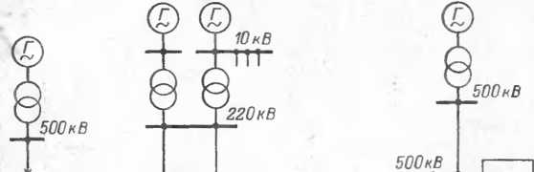

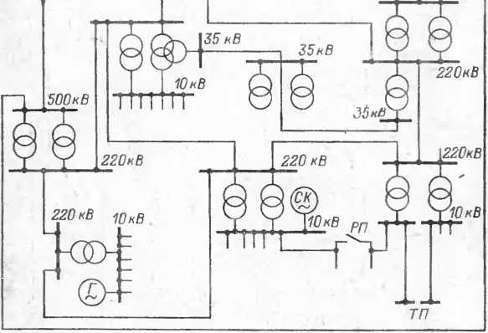

Рис. 1.1. Упрощенная схема электрической системы

Упрощенная схема электрической системы приведена на рис. 1.1. От генераторов *Г* электрических станций энергия поступает в электрические сети. Повышение и понижение напряжения осуществляется на подстанциях с помощью трансформаторов.

Частью электрической системы являются электричес­кие сети города (рис. 1.2). Они состоят из электроснаб­жающих и распределительных сетей. Электроснабжаю­щие сети соединяют между собой центры питания, рас-

положенные в черте города. Центры питания (ЦП) — это станции, генераторы которых подключены к сбор­ным шинам напряжением 6—10 кВ, и понижающие подстанции напряжением ПО—220/6—10 кВ. Концент­рация больших мощностей в микрорайонах современных

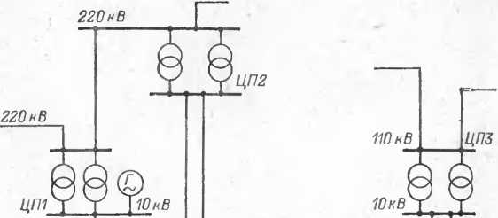

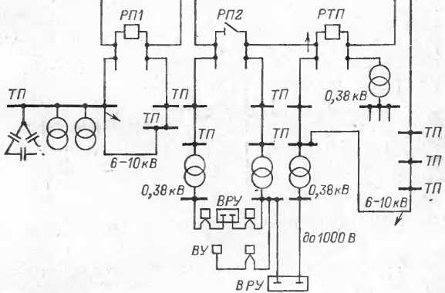

Рис. 1.2. Схема электрической сети города

городов привела к тому, что понижающие подстанции приблизились к электроустановкам потребителей (такие подстанции получили название подстанций глубоких вводов).

Распределительные сети (рис. 1.2) охватывают транс­форматорные подстанции (ТП), распределительные пункты (РП), соединяющие их кабели, вводные устрой­ства и все кабельные или воздушные линии от сборных шин низшего напряжения ТП до вводных (ВУ) или вводно-распределительных (ВРУ) устройств потреби­теля.

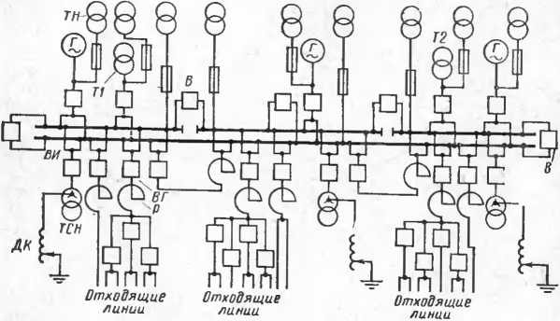

Рис. 1.3. Схема распределительного устройства 6—10 кВ электро­станции

Распределительные сети городов напряжением 6— 20 кВ, как правило, работают с изолированной или за­земленной через дугогасительное устройство нейтралью. Дугогасительные катушки с автоматическим регулиро­ванием предусматриваются, если ток замыкания на зем­лю подсоединенной сети больше 15 А при 20 кВ, 20 А при 10 кВ и 30 А при 6 кВ.

Сети низшего напряжения 0,4/0,23 кВ выполняются четырехпроводными, с глухозаземленной нейтралью. В сетях низшего напряжения промышленных предприя­тий в последние годы начато внедрение напряжения 0,66 кВ. На рис. 1.2 стрелками показаны места разделе­ния сети.

На рис. 1.3 изображена электрическая схема РУ 6— 10 кВ электростанции. Двойная система сборных шин получает питание от трех генераторов. Трансформаторы 77 и *Т2* связывают центр питания с системой. Измери­тельные трансформаторы *TH* служат для подключения

различных приборов. Трансформатор *ТСН* обеспечивает питание собственных нужд центра питания.

Дугогасительная катушка *ДК* имеет автоматическую регулировку. Центры питания, подсоединенные к сети с током замыкания на землю более 50 А, снабжаются дву­мя дугогасительными катушками.

Для ограничения мощности короткого замыкания до величины, обеспечивающей надежную работу выклю­чателей, в схемах *ЦП* предусмотрены реакторы *Р.* Реак­торы могут использоваться как для одного присоедине­ния, так и для группы присоединений. Межсекционные и шиносоединительные выключатели *В* позволяют обес­печить параллельную или раздельную работу секций и генераторов, вывод сборных шин в ремонт без наруше­ния электроснабжения потребителей. Отходящие кабель­ные линии подсоединяются к шинам через групповой выключатель *ВГ* или индивидуальные выключате­ли *ВИ.*

Принципиальная схема распределительного устрой­ства 6—10 кВ ЦП глубокого ввода отличается от схемы на рис. 1.3 только отсутствием генераторов. Энергия поступает на шины 6—10 кВ ЦП через трансформато­ры, питающиеся от кабельных или воздушных линий 110—220 кВ. От центров питания электрическая энергия напряжением 6—10 кВ передается по кабельным или воздушным линиям к РП, распределительно-трансфор­маторным пунктам (РТП) и ТП.

Распределительный пункт — это устройство, предна­значенное для приема и распределения электрической энергии на одном напряжении. Распределительно-транс­форматорные пункты в отличие от РП служат не только для приема и распределения энергии, но и для ее транс­формирования.

Кабельные или воздушные линии 6—10—20 кВ, сое­диняющие РП, РТП и ТП с центрами питания, называ­ются питающими линиями. Линии 6—10—20 кВ, отходя­щие от РП и РТП к ТП и соединяющие их между собой, называются распределительными. К распределительным относятся также линии низшего напряжения 230, 380, 660 В, отходящие от РТП и ТП к вводным и вводно-рас­пределительным устройствам и соединяющие их между собой.

Вводное устройство 230, 380, 660 В служит для под­соединения к нему электроприемника или создания гра­ницы между электроснабжающей организацией и потре­бителем.

Вводно-распределительное устройство помимо функ­ций ввода позволяет вести дальнейшее распределение энергии.

Построение сети 6—10—20 кВ должно быть увязано с построением электроснабжающих сетей ПО—220 кВ. Питающие и распределительные сети 6—10—20 кВ дол­жны использоваться для совместного питания комму­нально-бытовых и промышленных потребителей города.

Наиболее распространенные схемы питающих сетей изображены на рис. 1.4. Схема рис. 1.4, *а* предусматри­вает питание трансформаторных подстанций непосред­ственно от шин ЦП без распределительных пунктов. В случае повреждения любой кабельной линии происхо­дит автоматическое отключение выключателя *В* на цен­тре питания. Напряжение у потребителей может быть восстановлено после выделения поврежденного участка сети, включения выключателя на ЦП и выключателя или разъединителя в точке *а* разделения сети.

На схеме рис. 1.4, *б* каждая секция сборных шин ТП питается кабельными линиями с разных ЦП. Наличие на подстанциях двух раздельно питающих кабельных линий (КЛ) позволяет питать от этих подстанций пот­ребителей первой категории и предусматривать автома­тическое включение резерва (АВР) на высшем или низ­шем напряжении.

Серьезными недостатками схем рис. 1.4, *а, б* являют­ся возможность обесточения большого количества ТП или секций ТП при повреждении высоковольтного обо­рудования или КЛ, а также сложность выделения по­врежденного участка и производства переключений из- за возможности возникновения больших транзитных то­ков.

Большинство питающих сетей города имеют автома­тизированные распределительные пункты.

Схемы питающих сетей, получившие наибольшее признание, приведены на рис. 1.4, *в — ж.*

На рис. 1.4, *в* каждая секция *РП1* питается кабель­ными линиями с разных ЦП. Автоматический секцион­ный выключатель обеспечивает взаимное резервирова­ние.

При использовании схемы рис. 1.4, *г,* шины *РП1* пи­таются по одной линии от *ЦП1,* а резервирование пита-

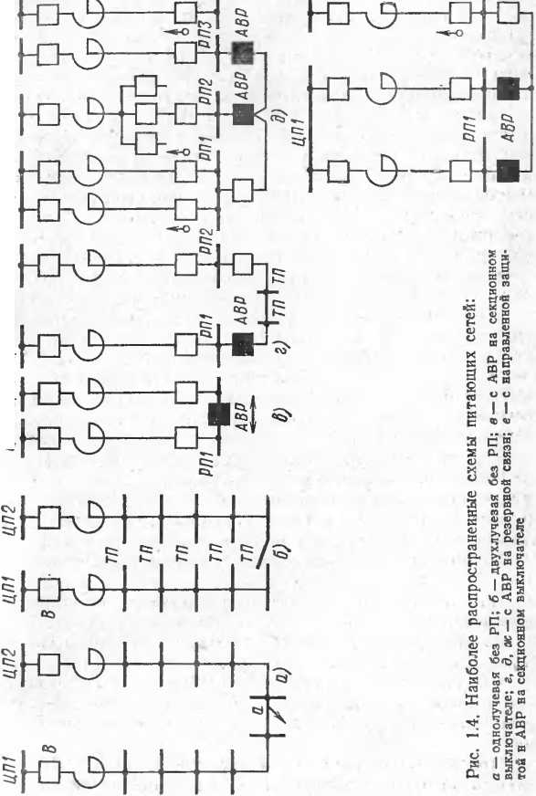

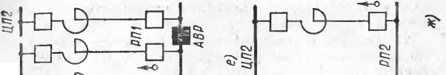

*шп sun гип тп гип ши zifn tun*

йия осуществляется по распределительной сети от *РП2,* питающегося с другого *ЦП2.*

На рис. 1.4, *д* приведена схема, на которой шины *РП1* питаются двумя линиями с одного ЦП, а шины *РП2* и *РПЗ* питаются с других ЦП. Распределительные пункты *РП2* и *РПЗ* резервируются по линиям связи от *РП1.*

В схеме, показанной на рис. 1.4, е, питание одной секции шин *РП1* осуществляется двумя параллельно ра­ботающими линиями, а второй секции — одной или дву­мя линиями от другого ЦП с резервированием на сек­ционном выключателе.

Схема на рис. 1.4, *ж* предусматривает раздельное питание секций *РП1* от *ЦП1.* Резервирование обеих сек- 1*1 й РП1* предусматривается одной кабельной связью от *РП2,* питающегося двумя линиями от *ЦП2.*

Распределительные пункты сетей.города помимо уст­ройств АВР оборудуются устройствами телемеханики.

Повышение требований к надежности электроснаб­жения потребителей города обусловило использование схем распределительных сетей 6—20 кВ, которые обес­печивают возможность быстрого выделения поврежден­ного участка и восстановления напряжения электропри­емникам. В крупных городах находят все большее при­менение схемы питания с автоматическим резервирова­нием. На рис. 1.5 показаны различные схемы сети» выбор которых диктуется в каждом отдельном случае требованиями надежности, экономической целесообраз­ностью и различными местными условиями.

Схема, показанная на рис. 1.5, *а,* предусматривает питание трансформатора одной кабельной линией с РП. Недостатком этой схемы является низкая надежность. Повреждение линии или трансформатора лишает потре­бителей электроэнергии на время, необходимое для ре­монта. Надежность несколько повышается, если питание трансформатора будет осуществляться по расщепленной линии (рис. 1.5, б). Сечение кабельной линии в этой схеме должно определяться с учетом длительности ре­монта и перегрузочной способности кабеля.

При использовании схемы, показанной на рис. 1.5, *в,* питание трансформаторов осуществляется двумя раз­дельно работающими линиями. Схема позволяет восста­новить напряжение у потребителя, выделив поврежден­ный участок сети и замкнув секционный рубильник. Загрузка трансформаторов в нормальном режиме дол­жна быть определена в зависимости от перегрузочной способости остающегося в работе трансформатора.

В схеме, приведенной на рис. 1.5, *г,* каждая ТП мо­жет питаться от *РП1* и *РП2.* В случае отключения вык­лючателя в РП дежурный персонал выделяет повреж­денный участок и, замыкая деление сети в точке, вос­станавливает напряжение на шинах всех ТП.

При использовании схемы, изображенной на рис. 1.5, *д,* питание каждой секции РУ высшего напряжения ТП осуществляется раздельными лучами. Повреждение лю­бого луча не лишает ТП напряжения. Выделение пов­режденного участка и восстановление на шинах ТП на­пряжения осуществляются аналогично предыдущей схе­ме. Схемы питания, при которых в каждую ТП заходят два луча, т. е. два кабеля, питающиеся от разных РП или разных секций РП, называются двухлучевыми.

На рис. 1.5, *е* показана двухлучевая схема, в кото­рой *ТПЗ* и *ТП4* имеют АВР на высшем напряжении. Автоматический ввод резерва сработает, если на ши­нах *РП1* исчезнет напряжение или вследствие повреж­дения отключится выключатель питающего луча. Схемы АВР на высшем напряжении предусматривают одинако­вое напряжение питания лучей.

На рис. 1.5, at изображена двухлучевая схема с АВР на стороне низшего напряжения. Эта схема при одина­ковом низшем напряжении позволяет иметь разное выс­шее напряжение лучей. Взаимное резервирование обес­печивается автоматическими выключателями или контакторами. Особенностью схемы является ее способ­ность к самовосстановлению.

Все рассмотренные схемы питания ТП в различных сочетаниях используются при построении электрических сетей города.

Сети до 1000 В выполняют радиальными и магист­ральными (рис. 1.6, *а),* петлевыми с двусторонним пи­танием (рис. 1.6, б), двухлучевыми с ручным резерви­рованием (рис. 1.6, в), двухлучевыми с автоматическим резервированием (рис. 1.6, г), замкнутыми (рис. 1.7).

При коротком замыкании (КЗ) линии радиальной или магистральной все токоприемники, питающиеся от этой линии, теряют напряжение. При растяжке (обрыве) линии теряют напряжение только токоприемники, кото­рые подсоединены за местом повреждения. Для восста-

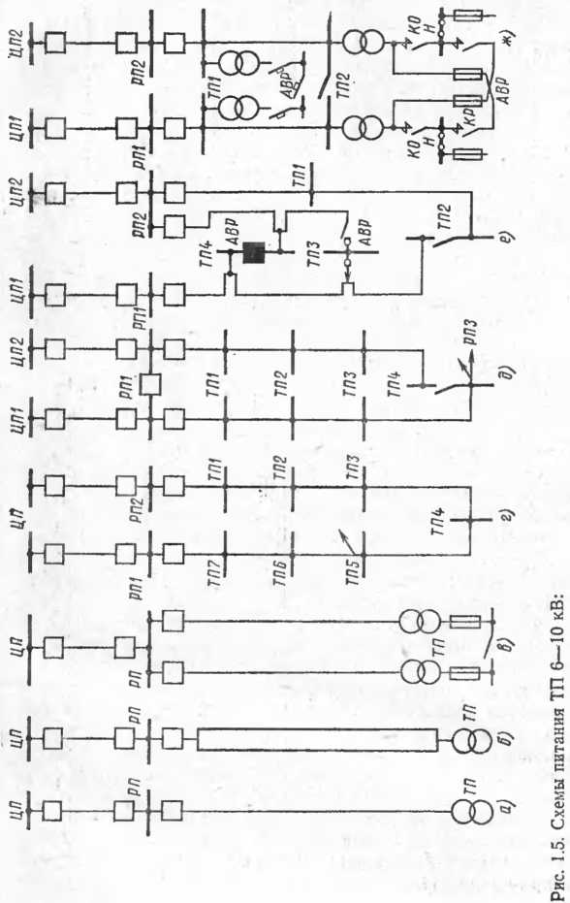

а —одной кабельной линией; б — расщепленной линией;з — раздельными линиями: г —линиями с разных распределительных пунктов; *д —* раздельными лучами: *е —* с устройством АВР на стороне высшего напряжения; яс —с устройством АВР на стороне низшего напряжения

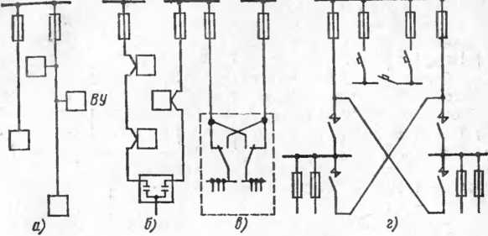Рис. 1.7. Схема участка замкну­той сети

*380/2208*

Рис. 1.6. Схемы сетей напряжением до 1000 В:

*а* — радиальные и магистральные; б — петлевые с возможностью двустороннего питания; *в* — двухлучевые с ручным резервированием; *г —* двухлучевые с ав­томатическим резервированием

новления напряжения всем электроприемникам необхо­димо отремонтировать ли­нию или проложить времен­ную линию.

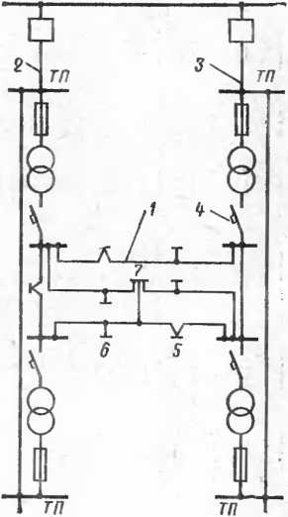Повреждение линии, схе­ма которой изображена на рис. 1.6,6, лишает токопри­емники напряжения пол­ностью или частично. Для восстановления питания то­коприемников нужно выде­лить поврежденный участок линии, а участки, не имею­щие повреждений, вновь по­ставить под напряжение, воспользовавшись делением сети во вводном устройстве и заменив сгоревшие предо­хранители на сборке низше­го напряжения ТП.

*РП б-10нв*

В случае повреждения одной из линий, показанных на рис. 1.6, *в,* часть токоприемников теряет напряжение на время, необходимое оперативному персоналу для производства переключения на вводно-распределитель­ном устройстве.

Схема, изображенная на рис. 1.6, *г,* предусматривает автоматическое отключение с помощью автоматических выключателей или контакторов токоприемников от пов­режденной линии и переключение их питания на линию, оставшуюся под напряжением. Если линии питаются от разных ЦП, то эта схема отвечает требованиям надеж­ности электроснабжения токоприемников первой кате­гории.

На рис. 1.7 изображена схема участка замкнутой се­ти. Кабельные линии *1* связывают на параллельную ра­боту несколько трансформаторов, питающихся от раз­дельно работающих линий высшего напряжения 2 и *3.* Трансформаторы питают сеть низшего напряжения че­рез автоматические выключатели обратной мощности *4,* реагирующие на изменение направления мощности. Вводные (5) и вводно-распределительные (6) устрой­ства, а также соединительные пункты *7* обеспечивают связь кабельных линий замкнутой сети между собой и с токоприемниками. Если из за возникновения поврежде­ния сгорят предохранители трансформатора или на РП отключится выключатель, то отключатся выключатели обратной, мощности на тех трансформаторах, которые могут подпитывать место повреждения со стороны замк­нутой сети низшего напряжения. Электроснабжение то­коприемников будет обеспечено оставшимися в работе трансформаторами.

Если произойдет повреждение одной из кабельных линий низшего напряжения, то благодаря большим зна­чениям токов КЗ место повреждения выгорает, а изо­ляция восстанавливается. Токоприемники при этом не теряют напряжения. «

На рис. 1.8 показана широко распространенная схе­ма РТП, позволяющая обеспечить необходимую надеж­ность электроснабжения для токоприемников любой категории.

Секции сборных шин высшего напряжения, нормаль­но работающие раздельно, могут замыкаться с помощью секционного выключателя. Подсоединение кабельных линий, трансформаторов *Т* и токоприемников к шинам

©существ чяется через шинные разъединители *РШ,* вы­ключатели *В,* предохранители *ПКТ* и линейные разъе­динители *РЛ.*

Для присоединения приборов учета, измерений, за­щиты, автоматики и телемеханики предусмотрены изме­рительные трансформаторы тока *ТТ* и *ТЗ* и напряже­ния *TH.*

Секционированные сборные шины низшего напряже­ния соединяются с силовыми трансформаторами через автоматические выключатели *АВ* или разъединители. Токоприемники присоединяются к шинам через рубиль­ники *РБ* и плавкие предохранители *(ПН).*

Наиболее распространенные схемы трансформаторных подстанций показаны на рис. 1.9. В схеме ТП рис. 1.9, *а*

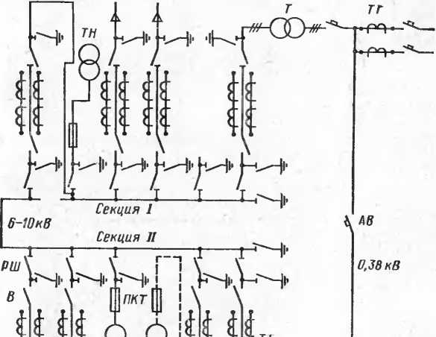

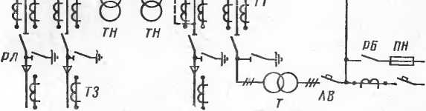

Рис. 1.8. Схема распределительной трансформаторной подстанции

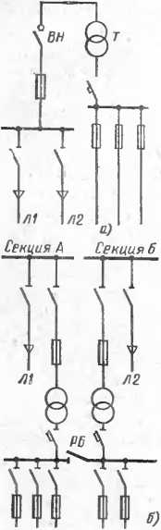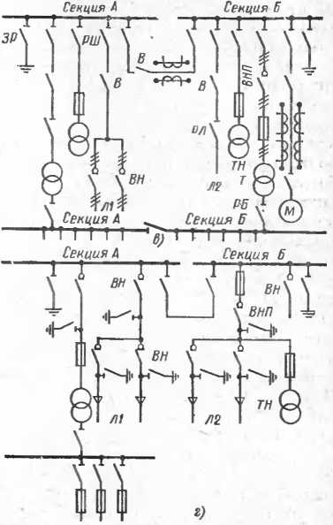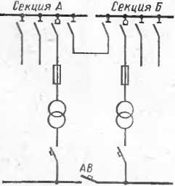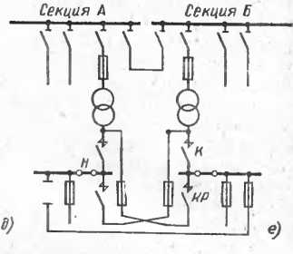

Рис. 1.9. Схемы трансформаторных подстанций?

*а —* однотрансформ аторпая; *б —* с двумя раздельно работающими трансформа­торами; *в* — с секционным АВР на стороне высшего напряжения;1 *г* —■ с АВР ВН на резервной линии; *д —* с секционным АВР на стороне низшего напряже­ния; *е —* с АВР на контакторных станциях ‘

предусмотрено простейшее РУ, к которому могут подсо­единяться две кабельные линии и через предохранитель один силовой трансформатор. Распределительное уст­ройство низшего напряжения соединяется с силовым трансформатором рубильником или автоматическим вы­ключателем.

Схема ТП, приведенная на рис. 1.9, *б,* предусматри­вает два трансформатора, каждый из которых питается раздельно работающими линиями *Л1* и *Л2.* Секции сборных шин низшего напряжения, нормально работаю­щие раздельно, могут взаимно резервироваться благода­ря наличию межсекционного рубильника *РБ* или авто­матического выключателя.

В схеме ТП, представленной на рис. 1.9, в, две сек­ции сборных шин 6—10—20 кВ нормально работают раздельно и питаются разными линиями. Межсекцион­ный выключатель *В* или выключатель нагрузки *ВН* обеспечивает автоматическое взаимное резервирование секций. Кабельные линии подсоединены к сборным ши­нам через шинные разъединители *РШ,* выключатель *В* и линейные разъединители *РЛ.* Если линии являются транзитными, то вместо линейных разъединителей уста­навливаются выключатели нагрузки. Трансформаторы *Т* и различные токоприемники подсоединяются к шинам высшего напряжения через *РШ, В* или *ВН,* предохрани­тели и линейные разъединители. Для контроля напря­жения в схеме АВР на каждой секции шин ТП предус­мотрены трансформаторы напряжения *TH,* подсоединя­емые к сборным шинам через разъединители и предохранители. Схема предусматривает возможность заземления секций сборных шин высшего напряжения с помощью заземляющих разъединителей *ЗР.*

Для того чтобы обеспечить отключение секционного выключателя или выключателя нагрузки, включивше­гося на КЗ, предусматриваются трансформаторы тока или предохранители. В узловых подстанциях схема допол­няется трансформаторами нулевой последовательности и указателями тока КЗ, облегчающими оперативному персоналу поиск поврежденных участков сети.

На рис. 1.9, *г* показана схема ТП, в которой сборные шины высшего напряжения питаются одной линией *Л!.* Вторая линия *Л2* нормально находится под напряже­нием и автоматически включается, если исчезает на­пряжение на сборных шинах. Для контроля напряжения ца линии *JJ2* имеется трансформатор напряжения *ТВ,* для контроля наличия напряжения на сборных шинах используется силовой трансформатор. Автоматическое от­ключение и включение обеспечивается выключателями. Питающие и резервные линии, силовые и измерительные трансформаторы подсоединяются к сборным шинам аналогично схеме рис. 1.9, *в.*

На рис. 1.9, *д* и *е* приведены схемы ТП с двумя трансформаторами и АВР на стороне низшего напряже­ния. Предусматривается раздельное питание секций распределительного устройства 6—10 кВ, трансформа­торов и секций шин низшего напряжения. Наличие пе­ремычки между секциями позволяет осуществлять их замыкание. Линии 6—10 кВ подсоединяются к РУ с по­мощью разъединителей. Силовые трансформаторы на стороне высшего напряжения имеют предохранители и разъединители или выключатели нагрузок с предохра­нителями, а на стороне низшего напряжения — автомати­ческие выключатели *АВ* (рис. 1.9, *д)* или контакторные станции *К* (рис. 1.9, е).

При исчезновении напряжения на выводах низшего напряжения одного из трансформаторов схема преду­сматривает автоматическое отключение выключателя или контактора *К* и включение межсекционного выклю­чателя *АВ* или контактора резервного питания *КР.* Мощность трансформаторов, используемых в этих схе­мах, ограничивается возможностями выключателей и контакторов

Преимуществами последней схемы являются способ­ность к самовосстановлению, быстродействие и возмож­ность включения трансформаторов в сеть разных выс­ших напряжений.

Вводные и вводно-распределительные устройства низ­шего напряжения являются необходимой составной частью электрических сетей города. На рис. 1.10 пока­заны наиболее часто встречающиеся схемы этих уст­ройств.

На рис. 1.10, а приведены схемы с рубильником *РБ* и предохранителем *П,* а также трансформаторами *ТТ* для питания амперметров и счетчиков. Эти схемы пре­дусматривают питание одного потребителя.

На схеме рис. 1.10, *б* вместо рубильника и предохра­нителя предусмотрен автоматический выключатель *АВ.*

На схеме рис. 1.10, *в* показаны два питающих ка­беля. С помощью переключателя *ПР* токоприемники мо­гут подсоединяться к одному из них.

Схема, показанная на рис. 1.10, *г,* предусматривает раздельное питание секций *РУ,* с помощью двух пере­ключателей *ПР* можно переводить питание секций шин с одной линии на другую. На рис. 1.10, *д* автоматичес­кие выключатели Л В на питающих линиях и между сек­циями обеспечивают взаимное автоматическое резерви­рование секций РУ.

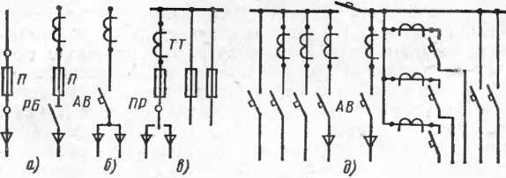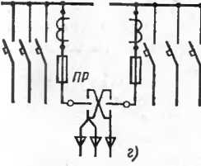

Ри?. 1.10. Схемы вводных и ввод­но-распределительных устройств: *а* — с предохранителей, с предохрани­телем и рубильником: *б —* с автомати­ческим выключателем; *в —* с двумя ли­ниями и ручным переключателем' *г —* с двухлучевым питанием и ручным ре­зервированием; д —с двухлучепым пи танием и автоматическим взаимным резервированием

1.2. РЕЛЕЙНАЯ ЗАЩИТА, АВТОМАТИКА И ТЕЛЕМЕХАНИКА

Релейная защита — это совокупность специальных устройств, автоматически реагирующих на отклонения режима от заданных параметров. В зависимости от на­значения защита может работать на сигнал или отклю­чение. Защиты от коротких замыканий трансформаторов и кабельных линий работают на отключение. Защита кабельных линий от замыканий на землю работает на сигнал.

Релейная защита должна удовлетворять следующим требованиям: селективности — должна отключать толь­ко поврежденный участок; быстродействия — иметь за­данное время срабатывания; чувствительности — реаги­ровать на заданные изменения параметров режима; на­дежности— иметь весьма низкую вероятность отказа или неправильной работы.

Релейные защиты подстанций сети города предус­матривают включение реле во вторичные цепи трансфор­маторов тока или напряжения. Такое включение позво­ляет изолировать реле от высокого напряжения, а следовательно, ремонтировать и проверять их без отклю­чения защищаемого элемента сети, изготовлять реле на один номинальный ток (5А) или одно напряжение (100 В) независимо от первичных величин.

В подстанциях сети города нашли применение как реле прямого действия, непосредственно воздействую­щие на механизм расцепления привода, так и реле кос­венного действия, воздействующие на промежуточные реле, подающие оперативный ток на отключающие ка­тушки привода. Оперативный ток необходим для обес­печения работы устройств автоматики и дистанционного управления выключателями.

Источником оперативного тока в РП и ТП сети горо­да являются измерительные трансформаторы тока и напряжения. В отдельных случаях используются акку­муляторные батареи и предварительно заряженные кон­денсаторы.

Наиболее распространенными видами релейных за­щит, применяемых в электрических сетях города, следу­ет считать максимальную токовую и максимальную направленную защиты. Максимальная токовая защита реагирует на увеличение тока сверх определенного зна­чения. Она призвана защищать сеть от перегрузок и ко­ротких замыканий. Для обеспечения селективности мак­симальные токовые защиты выполняются с выдержками времени. Выдержки времени изменяются ступенями, на­растающими по мере удаления выключателя от токопри­емника и приближения к центру питания. Ступень селек­тивности принимается равной 0,5—0,7 с. На рис. 1.11 приведен пример распределения выдержек времени максимальных токовых защит.

На рис. 1.12 показаны схемы максимальной токовой защиты с двумя реле *РТВ,* подключенными к трансфор­маторам тока *ТТ,* и защиты от замыканий на землю с одним указательным реле *РУ,* подключенным к обмот­ке трансформатора нулевой последовательности *ТТЗ.*

Максимальная направленная защита (рие. 1.15)* ре­агирует на увеличение тока и изменение направления, мощности при КЗ. Она используется для защиты парал­лельно работающих линий. Повреждение одной из па­раллельно работающих линий будет сопровождаться увеличением тока и изменением на одном участке на-

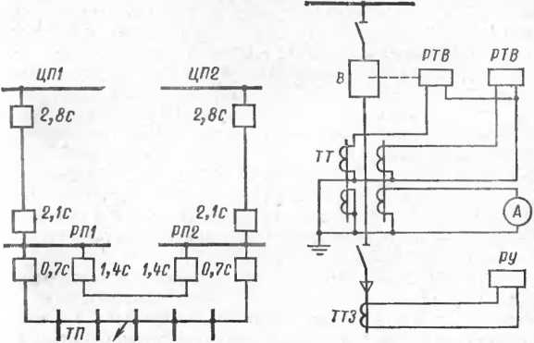

Рис. 1.11. Пример распределения Рис. 1.12. Схемы максималь- выдержек времени максимальных ной токовой защиты и защиты токовых защит участка сети: от замыканий на землю

*ЦП1, ЦП2 —* питающие центры; *РП1, РП2 —* распределительные подстанции;

*ТП* — трансформаторная подстанция

правления потока мощности. Реле мощности среагирует на это изменение, сработает и обеспечит отключение поврежденной линии. Это свойство направленной защи­ты позволяет использовать ее для автоматизации сети.

Автоматизация сети города достигается как парал­лельной работой питающих линий, так и автоматичес­ким включением резерва.

Основными видами АВР на напряжении 6—10— 20 кВ являются следующие:

АВР одностороннего действия на резервной связи, обеспечивающее бесперебойность питания только одной подстанции или одной ее секции (рис. 1.13, а);

АВР на секционном выключателе, обеспечивающее бесперебойность питания обеих секций РП или ТП, ра­ботающих нормально раздельно (рис. 1.13, б);

АВР двустороннего действия на резервной связи, обеспечивающее бесперебойность питания двух РП (рис. 1.13, *в).* Работа АВР для обеспечения бесперебой­ного питания *РП1* соответствует работе АВР односто­роннего действия. Обеспечение бесперебойности питания *РП2* производится путем автоматического включения выключателя резервной связи. При этом требуется уста­новка в *РП2* релейного устройства, отключающего вык­лючатель питающего кабеля в случае его повреждения. В отличие от обычных схем АВР это устройство не мо­жет получать оперативный ток от трансформатора на­пряжения, так как в *РП2* нет второго источника пита­ния. Поэтому таким устройством может быть или мак­симальная токовая направленная защита на переменном оперативном токе или защита минимального напряже­ния, выполненная на реле непосредственного действия.

Включение резерва в РП выполняется выключателем с пружинными или грузовыми приводами, а в ТП также и выключателями нагрузки, у которых для этого пере­ставляется пружина.

Все схемы АВР допускают включение резервного пи­тания на КЗ, которое затем отключается под действием максимальной токовой защиты. Питание схем АВР про­изводится от трансформаторов напряжения, подключен­ных всегда к одним и тем же фазам (для обеспечения согласованности их работы в различных аварийных ре­жимах). В трансформаторных подстанциях для контро­ля наличия напряжения на шинах может использовать­ся силовой трансформатор.

В целях упрощения все схемы АВР после срабатыва­ния не обеспечивают самовосстановления и должны подготавливаться к дальнейшей работе вручную.

Схема, изображенная на рис. 1.13,а, работает следу­ющим образом. При исчезновении напряжения на шинах РП реле времени *РВ* замыкает свои контакты и через указательное реле *РУ* обеспечивает питание катушки отключения *КО,* отключающей выключатель *В1.* При этом его вспомогательными контактами замыкается цепь включающей катушки *КВ* выключателя резервной линии *В2,* включающего резервную связь. Если АВР произойдет до отключения КЗ, то выключатель *В2* от­ключается от максимальной защиты.

При АВР на секционном выключателе (см. рис. 1.13, *б)* исчезновение напряжения на питающем кабеле *А* приводит к срабатыванию реле *РВ1,* контакты кото­рого через указательное реле *РУ1* обеспечивают пита­ние отключающей катушки *КО1* и отключение выключа­теля *В1.* Отключаясь, выключатель замыкает своими вспомогательными контактами *БВ1* цепь включающей катушки секционного выключателя *КВС.* Происходит автоматический ввод резерва. Если секционный выклю­чатель включится на КЗ, то он отключится под действи­ем максимальной токовой защиты. Работа схемы при исчезновении напряжения на питающем кабеле *Б* или при КЗ на шинах секции РП секции *Б* происходит ана­логично.

На схеме, изображенной на рис. 1.13, в, работа АВР для обеспечения бесперебойного питания *РП1* соответ­ствует работе обычного АВР одностороннего действия. Обеспечение бесперебойного питания *РП2* достигается следующим образом. При исчезновении напряжения на питающем кабеле *РП2* одновременно исчезает напряже­ние и иа резервной связи, что приводит к работе АВР в *РП1.* Реле времени *РВ2* через указательное реле *РУ2* обеспечивает питание катушки включения *КВ2* **и** тем самым включение выключателя *В2* резервной связи. Второй распределительный пункт *РП2* получает напря­жение.

Если включение выключателя *В2* резервной связи в *РП1* происходит иа КЗ, то поврежденный питающий ка­бель в *РП2* избирательно отключается направленной защитой, а питание *РП2* сохраняется от *РП1* по резерв­ной связи.

При коротком замыкании на шинах *РП1* работа дву­стороннего АВР соответствует работе АВР односторон­него действия. При коротком замыкании на шинах *РП2* выключатель *В1* питающего кабеля отключается от за­щиты. Одновременно с этим исчезают напряжения и на резервной связи, что приводит к включению выключа­теля *В2* резервной связи. Если короткое замыкание не устранилось, то *В2* отключается от защиты.

Показанные на рис. 1.13 рубильники *Р1* и *Р2* служат для выведения АВР из работы.

В схемах АВР в качестве резервных связей могут использоваться кабели, соединяющие РП через ряд тран­сформаторных подстанций. Загрузка основного н резерв­ного кабелей не должна быть больше допустимой. В ус­ловиях действующих сетей выполнять это требование

очень трудно. Приходится идти на кратковременную пе­регрузку кабеля, принимая одновременно меры к его разгрузке.

Автоматизация сети города должна быть согласова­на с автоматической частотной разгрузкой (АЧР) на центрах питания. Взаимно резервирующие друг друга кабели должны иметь одинаковую очередность отклю­чения от действия АЧР.

Основными достоинствами рассмотренных схем АВР являются простота и возможность использования для резервирования РП, питающихся с разных центров пи­тания. Недостатками этих схем являются кратковремен­ный перерыв в подаче электроэнергии и необходимость восстановления готовности к повторному срабатыванию вручную.

При автоматизации особо ответственных РП преду­сматривается комплексное использование схем парал­лельно работающих питающих кабелей и АВР. Такое комбинированное использование схем позволяет сохра­нить автоматизацию при повреждении одного из парал­лельно работающих кабелей в схеме, где они резервиру­ют РП с одним питающим кабелем. Это достигается путем перевода АВР одностороннего действия на двусто­роннее благодаря специальной релейной приставке.

Параллельная работа питающих кабелей может осу­ществляться по двум схемам: параллельная работа ка­белей, питающих один РП (рис. 1.14,а); параллельная работа кабелей, питающих различные РП через нор­мально замкнутую связь (рис. 1.14,6). Схемы обеспечи­вают бесперебойность питания РП путем автоматичес­кого двустороннего отключения поврежденного кабеля от действия релейной защиты. Избирательное отключе­ние поврежденного кабеля производится максимальной токовой направленной защитой, действующей без вы­держки времени при прохождении тока КЗ от шин РП к месту повреждения. Отключение поврежденной связи производится максимальной защитой, поскольку ее вы­держки времени меньше выдержек времени максималь­ных защит питающих кабелей, а максимальная токовая направленная защита других линий при этом не рабо­тает, так как проходящие по ним токи не меняют на­правления.

Схема максимальных токовых направленных защит с оперативным переменным током приведена на рис. 1.15.

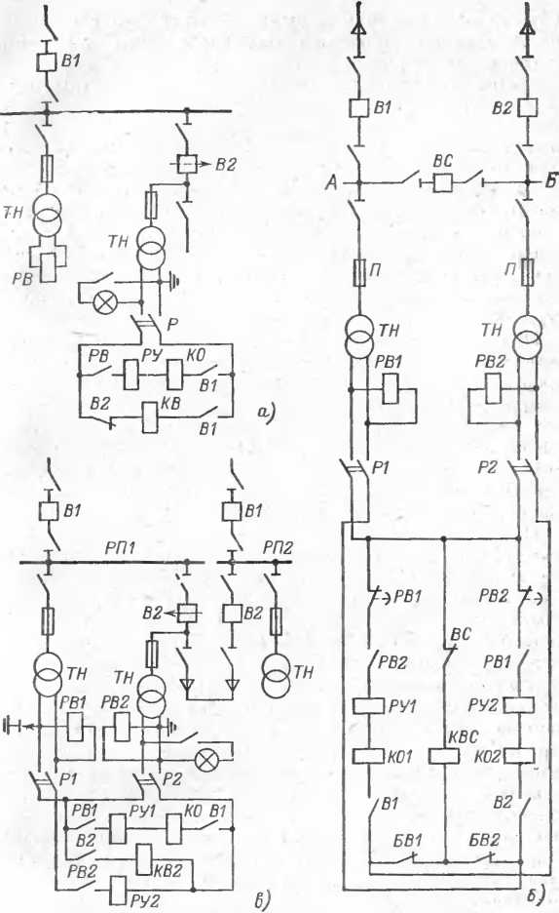

Рис. 1.13. Схемы автоматического включения резерва:

*а* — одностороннего действия на резервной связи; б — на секционном выклю­чателе; *е —* двустороннего действия на резервной связи; *Bl, В2,* —выклю­

чатели; *TH —* трансформатор напряжения; *Р, Pl, Р2 —* рубильники; *РВ, РВ1, РВ2 —* реле времени; *РУ, РУ1, РУ2—*реле указательные; *КО —* катушка от­ключения; *КВ —* катушка включения

Одна из обмоток трансформатора тока питает токовые  
реле и реле направления мощности, а другие обмотки,  
соединенные на разность токов, питают промежуточные  
реле. При срабатывании защиты контакты основных ре-

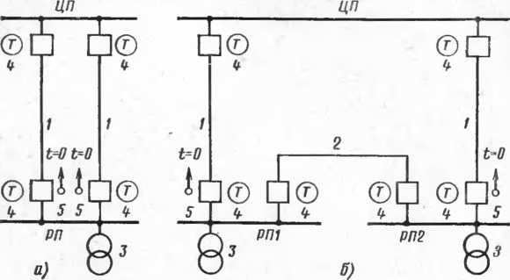

Рис. 1.14. Схемы параллельной работы питающих кабелей:

/ — питающие кабели; *2*— кабель связи; *3—* трансформаторы напряжения трехфазные; *4 —* максимальная защита; *5 —* максимальная токовая направлен­ная защита

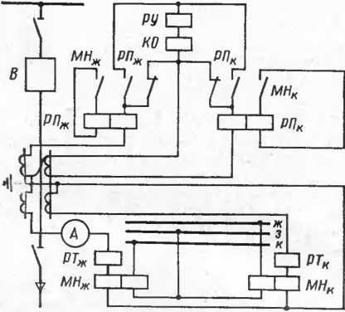

Рис. 1.15. Схема максимальной токовой направленной защиты:

*РТ —* реле токовое; *МН —* реле направленное; *РП —* реле промежуточное; *КО —* катушка отключения; *РУ —* реле указательное; *В —* выключатель. Индексы «к» и «ж» обозначают фазы линии

*ле* Схемы замыкают цепь вторичной обмотки трансфор­матора промежуточного реле. Реле срабатывает и пере­ключает контакты. В первую очередь происходит замы­кание замыкающего контакта и цепи отключающей ка­тушки, чем подготавливается цепь отключения, а затем уже без разрыва токовой цепи размыкается контакт, шунтировавший катушку. После этого через отключаю­щую катушку начинает проходить ток, приводя к отклю­чению выключателя. Параллельная работа питающих кабелей позволяет произвести отключение питающей поврежденной линии, не нарушая электроснабжения.

Недостатком таких схем является увеличение токов КЗ в сети и как следствие необходимость применения более мощной аппаратуры, а также необходимость пи­тания потребителя от одного ЦП.

Для автоматизации электрических сетей города ши­роко используются схемы АВР на низшем напряжении. Нашли применение следующие варианты схем:

а) взаимное резервирование двух трансформаторов с использованием контакторных станций;

б) АВР на резервной связи;

в) взаимное резервирование двух ТП;

г) АВР на секционном выключателе.

Автоматическое включение резерва в этих схемах призводят автоматы или контакторы. Контактор основ­ного питания и контактор резерва, связанные ошиновкой, образуют станцию управления. Станции управления вы­пускаются нашей промышленностью на номинальный ток до 1000 А.

В нормальном режиме контактор основного питания удерживается во включенном положении своей защел­кой, а цепь его включающей катушки разомкнута на вспомогательных контактах. Контроль наличия напря­жения на основном питании производится промежуточ­ным реле. При исчезновении напряжения по основному питанию промежуточное реле отпадает и своими замк­нувшимися контактами подает напряжение от цепи ре­зервного питания на отключающую катушку защелки. Одновременно с этим для обеспечения возможности сня­тия защелки подается кратковременно напряжение на выключающую катушку контактора. При снятии защел­ки происходит переключение ее вспомогательных контак­тов, которые разрывают цепь включающей катушки и за­мыкают цепь удерживающей катушки резервного кон­тактора. Отключаясь, контактор основного питания сво­ими вспомогательными контактами разрывает цепь ка­тушки защелки. Механизм защелки и ее вспомогатель­ные контакты при отключенном положении контактора основного питания остаются в верхнем положении. При появлении напряжения по основному питанию схема са- мовосстанавливается.

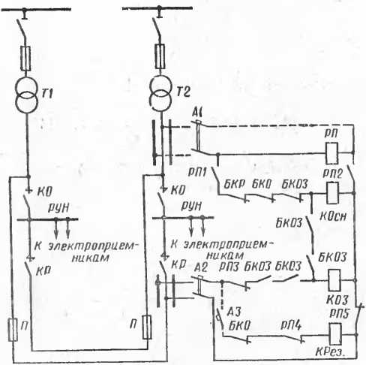

Рис. 1.16. Схема взаимного резервирования двух трансформаторов с помощью станций управления:

*Tt Т2 —* силовые трансформаторы; *КО —* контактор основной; *КР —* контактор резерва; *РУН* — распредустройство; *РП1, РП2, РПЗ, РП4, РП5 —* промежуточ­ные реле; *At, А2, АЗ* — автоматические выключатели; *П —* предохранители; *БКР —* вспомогательные контакты резервного контактора; *БКО —* вспомога­тельные'контакты основного контактора

Станции управления хорошо зарекомендовали себя в эксплуатации, и АВР на низшем напряжении получи­ло широкое распространение.

Схема взаимного резервирования двух трансформа­торов является самой распространенной при автомати­зации ТП. Она выполняется на двух станциях управле­ния (рис. 1.16). Мощность автоматизируемых трапсфор-

маторов (загрузка которых в аварийном режиме не дол­жна превышать 150%), должна быть увязана с мощно­стью контакторов станций управления. Если часть нагру­зок трансформаторов может быть не резервирована, то загрузка трансформаторов в нормальном режиме может быть и 100% (рис. 1.17). В схемах взаимного резерви­рования двух трансформаторов они могут иметь различ­ные первичные напряжения, например 6 и 10 кВ.

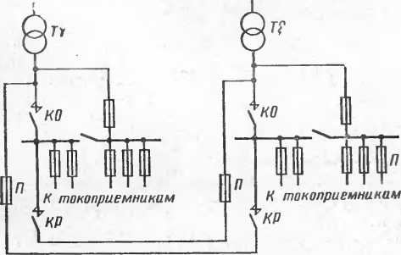

Рис. 1 17. Схема, позволяющая иметь 100 %-ную загрузку трансфор­маторов:

Г/, *Т2 —* силовые трансформаторы; КО —контактор основной; *КР—*контактор резерва; *П —* предохранитель

Схема одностороннего резервирования ТП по кабе­лю низшего напряжения применяется редко. По этой схеме могут автоматизироваться ТП, питающиеся от раз­ных лучей и имеющие один трансформатор. Нагрузка автоматизируемых трансформаторов не должна быть больше номинального тока основного контактора стан­ции управления.

Схема (рис 1 18) взаимного резервирования двух ТП по кабелю низкого напряжения применяется для ав­томатизации однотрансформаторных подстанций, вклю­ченных в разные цепочки (лучи) кабельных линий. Ис­пользуются контакторы без защелок и механической блокировки, в цепи управления которых дополнительно установлены промежуточные реле. Они контролируют наличие напряжения на кабеле связи. Нормально рас­пределительное устройство низшего напряжения каждой ТП питается от трансформатора через контактор основ­ного питания. Резервная связь подключена к контакто­рам резервного питания и находится под напряжением от *ТП1,* имея деление на отключенном контакторе *ТП2.* Резервный контактор в *ТП1* имеет уменьшенное собст­венное время включения по сравнению с временем вклю-

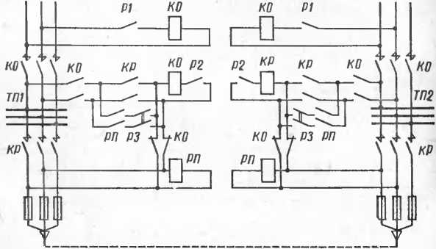

Рис. 1.18. Схема взаимного резервирования двух *ТП* по кабелю низ­шего напряжения:

*КО* — контактор основного питания; *КР* — контактор резервного питания; *Р1. Р2, РЗ —* рубильники; *РП —* промежуточное реле

чения резервного контактора *ТП2.* Это достигается со­кращением хода подвижной системы контактора пример­но на 20 мм путем установки накладки. В процессе экс­плуатации деление может перемещаться из одного ТП в другое.

Схема работает следующим образом: прн исчезнове­нии напряжения в *ТП2* отпадает контактор основного питания и своими вспомогательными контактами вклю­чает контактор резервного питания, восстанавливая пи­тание *ТП2.* Если напряжение в *ТП2* появится вновь, то схема восстанавливается, т. е. контактор основного пи­тания включится и своим вспомогательными контактами отключит контактор резервного питания. При исчезно­вении напряжения в *ТП1* одновременно отпадут оба кон­тактора — основного н резервного питания. Резервная связь останется также без напряжения. Отпадут одно­

временно реле контроля напряжения в обеих ТП, замы­кая свои контакты, в *ТП2* замкнувшиеся контакты по­дают напряжение на катушку контроля резервного пи­тания контактора и он включится, подав напряжение на кабель связи. При этом реле РП сразу сработает и ра­зомкнет свои контакты, но они будут уже зашунтирова- ны вспомогательными контактами контактора резервно­го питания. Одновременно в *ТП1* включится контактор резервного питания, восстановив питание токоприемни­ков. При одновременном исчезновении напряжения в обеих ТП все контакторы отпадают и схема ждет появ­ления напряжения. Если напряжение появится первона­чально только в одной какой-либо ТП, то в ней проис­ходит включение сначала контактора основного пита­ния, а затем и контактора резервного питания. После этого в другой ТП происходит включение контактора резервного питания. Напряжение в обеих ТП восстанав­ливается. При появлении напряжения во второй ТП схе­ма восстанавливается с делением сети в той ТП, в ко­торой напряжение появляется во вторую очередь. Если напряжение появится в обеих ТП одновременно, то в ннх ключаются контакторы основного питания. При этом начинают включаться также контакторы резервно­го питания, но контактор в *Till,* включится быстрее. Оба промежуточных реле контроля напряжения разомк­нутся и включение контактора резервного питания в *ТП2* не произойдет.

Повреждение на шинах какой-либо ТП вызывает сго­рание предохранителей высшего напряжения транс­форматоров и автоматическое включение резервного пи­тания на КЗ с последующим сгоранием предохранителей в цепи кабеля связи. Повреждение кабеля связи вызыва­ет последовательное сгорание его предохранителей с обе­их сторон. На ТП, где имеется деление сети, предохра­нители сгорят после включения цепи на КЗ.

При коротких замыканиях в сети не только проис­ходит автоматическое отключение поврежденного уча­стка, но и автоматически, без участия оперативного пер­сонала восстанавливается питание потребителей, вклю­чаются резервные кабельные линии, переводится питание с одного трансформатора на другой. Происходящие при этом изменения схемы приводят к перераспределе­нию нагрузок, а иногда и к значительным перегрузкам оборудования и кабелей. О всех изменениях, происходя­щих в сети, дежурный персонал должен узнавать как можно быстрей, с тем чтобы своевременно принять не­обходимые меры. Быструю передачу информации о со­стоянии сети на диспетчерский пункт может обеспечить телемеханика. Учитывая, что телемеханизация сети тре­бует значительных затрат, ее внедрение должно быть подтверждено технико-экономической целесообразно­стью.

Объем телемеханизации должен быть минимальным и учитывать категорийность потребителей, степень ав­томатизации сети, особенность оперативного управления и специфические условия эксплуатации. Наиболее часто телемеханизация городских электросетей включает сиг­нализацию положения выключателей РП, сигнализацию однофазных замыканий на землю, измерения нагрузок кабельных присоединений и управление отдельными вы­ключателями.

В качестве каналов связи для телемеханики могут использоваться кабельные и воздушные линии связи, высокочастотные каналы по линиям электропередачи высокого напряжения и радиорелейные линии. В усло­виях города с развитой телефонной сетью целесообраз­нее , всего для телемеханики абонировать каналы теле­фонной сети.

Выбор типа устройства телемеханики определяется в основном объемом телемеханики, каналами связи и спецификой сети.

Глава вторая

РАСПРЕДЕЛИТЕЛЬНЫЕ УСТРОЙСТВА И ТРАНСФОРМАТОРНЫЕ ПОДСТАНЦИИ

2.1. ТЕХНИЧЕСКИЕ ТРЕБОВАНИЯ

Оборудование электроустановок напряжением до и выше 1000 В должно удовлетворять как номинальному режиму работы, так и режиму короткого замыкания.

Номинальный режим работы — это работа при номи­нальных значениях напряжения, нагрузки и при опреде­ленных условиях охлаждающей среды. Этими условиями являются относительная влажность воздуха в закры­тых помещениях не более 80 %, температура окружаю-

Таблица 2.1. Допустимые температуры нагрева аппаратов иа напряжение свыше 1000 В

|  |  |  |  |  |
| --- | --- | --- | --- | --- |
| **Наименование частей аппаратов** | **Наибольшая допус­тимая температура иагрева, °C** | | **Превышение темпе­ратуры нагрева над температурой окру­жающего воздуха + 35° С, °C** | |
| **в воздухе** | **в масле** | **в воздухе** | **в масле** |
| **Токоведущие (за исключе­нием контактных соединений) и иетоковедущие металличе­ские части, неизолированные и не соприкасающнеси с изо­ляционными материалами** | **120** | **—** | **85** | **—** |
| **То же, соприкасающиеся с трансформаторным маслом**  **Токоведущие и иетокове­дущие металлические части, изолированные или соприка­сающиеся с изоляционными материалами, а также дета­ли из изоляционных матери­алов классов нагревостойко- сти *:** |  | **90** |  | **55** |
| **Y** | **80** | **—** | **45** | **—** |
| **А** | **95** | **90** | **60** | **55** |
| **Е** | **105** | **90** | **70** | **55** |
| **В, F, НиС** | **120** | **90** | **85** | **55** |
| **Масло трансформаторное в верхнем слое при исполь­зовании в качестве изолиру­ющей среды** | **—** | **90** | **—** | **55** |
| **Контактные соединения из меди, алюминия или их спла­вов без покрытия с нажати­ем, осуществляемым болта­ми, винтами, заклепками и другими способами, обеспе­чивающими жесткость сое­динения**  **То же;** | **80** | **80** | **45** | **45** |
| **с покрытием оловом** | **90** | **90** | **55** | **55** |
| **с гальваническим по­крытием серебром** | **105** | **90** | **70** | **55** |
| **с уплотненным гальва­ническим покрытием серебром толщиной ие менее 50 мк, а также с накладными пласти­нами из серебра** | **120** | **90** | **85** | **55** |

*Продолжение табл. 2.1*

|  |  |  |  |  |
| --- | --- | --- | --- | --- |
| **Наименование частей аппаратов** | **Наибольшая Допус­тимая температура и аг рев а, °C** | | **Превышение темпе­ратуры нагрева иаД температурой ок­ружающего возду­ха + 35°С, СС** | |
| **в воздухе** | **в масле** | **в воздухе** | **в масле** |
| **Контактные соединения нз** | **75** | **75** | **40** | **40** |
| **меди или ее сплавов без покрытия с нажатием, осу­ществляемым пружинами**  **То же:**  **с гальваническим по-** | **105** | **90** | **70** | **55** |
| **крытием серебром с накладными пласти-** | **120** | **90** | **55** | **55** |
| **нами из серебра Металлические части, ис­пользуемые как пружины: из меди** | **75** | **75** | **40** | **40** |
| **из фосфористой брон-** | **105** | **90** | **70** | **55** |
| **зы и аналогичных ей сплавов из стали** | **120** | **90** | **85** | **55** |

1 Классы нагревостойкости приведены в табл. 2.3.

щего воздуха не более +40 и не менее —4 5 °C для сило­вых трансформаторов и —25 °C для выключателей внут­ренней установки, работающих на высоте до 1000 м над уровнем моря.

Номинальное напряжение и ток — это параметры, на которые рассчитано оборудование для длительной рабо­ты. Они указываются на щитке трансформатора, выклю­чателя, разъединителя и других аппаратов. Однакс фак­тическое напряжение в сети может превышать номи­нальное, и оборудование должно быть на это рассчитано. Так, при номинальном напряжении 6 кВ наибольшее рабочее напряжение допускается 7,2 кВ, при 10 кВ — 12 кВ.

При работе аппарата возникают потери электриче­ской энергии, которые превращаются в тепло. При но­минальном токе, когда устанавливается тепловое равно­весие, т. е. когда количество тепла, выделяемого в про­воднике, равно количеству тепла, отдаваемого в окру­жающую среду, температура отдельных частей аппара- 38

Таблица 2.2. Допустимые температуры нагрева аппаратов распределения энергии на напряжение до 1 000 В

|  |  |  |
| --- | --- | --- |
| **Наименование частей аппаратов** | **Предельно допустимое превышение температуры при -р 40° С окружающей среды, °C** | |
| **в воздухе** | **в трансфор­маторном масле** |
| **Контакты» коммутирующие главные це­пи:** |  |  |
| **из меди** | **55** | **40** |
| **массивные скользящие с наклад­ками из серебра** | **80** | **50** |
| **Вспомогательные контакты с наклад­ками из серебра** | **80** | **50** |
| **Контактные соединения, паянные мяг­кими слов ян истым и припоями, когда пай­ка является главным способом, обеспе­чивающим механическую прочность сое­динения** | **60** | **50** |
| **Гибкие соединения из меди пластин­чатые, плетеные, крученые с защитными от коррозии покрытиями контактных по­верхностей** | **65** | **50** |

тов и изоляции не превышает длительно допустимую. Допустимые температуры нагрева токоведущих частей аппаратов приведены в табл. 2.1 и 2.2.

Нагрев является главной причиной старения изоляции, а следовательно, и сокращения срока службы элек­трооборудования. Применяемые в электрических аппа­ратах и трансформаторах электроизоляционные мате­риалы по нагревостойкости, т. е. по способности длитель­но выдерживать определенную температуру, делятся на семь классов, приведенных в табл. 2.3.

Если температура выдерживается в допустимых пре­делах, то обеспечивается надежная работа изоляции в течение 15—20 лет. Изменение температуры изменяет срок службы изоляции. Тах, в силовых масляных тран­сформаторах при изменении нормально допустимой тем­пературы изоляции на 6 °C спок службы ее изменяется вдвое (сокращается при повышении температуры и уве­личивается при ее снижзнии).

При перегрузках повышается температура токоведу­щих частей и изоляции, ухудшаются ее характеристики, увеличивается переходное сопротивление контактов, что

Таблица 2.3 Классы нагревостойкости изоляции

Обозначение  
класса на-  
греве стой»  
кости

Температура,  
характеризую-  
щая иагрево-  
стойность мате-  
риалов данного  
класса, °C

Краткая характеристика основных групп  
электроизоляционных материалов

90

105

120

130

155

180

Свыше 180

Волокнистые материалы из целлю­лозы, хлопка и натурального шелка, непропитанные и не погруженные в жидкий электроизоляционный мате­риал

Волокнистые материалы из целлю­лозы, хлопка нли натурального, ис­кусственного и синтетического шелка в рабочем состоянии, пропитанные или погруженные в жидкий электро­изоляционный материал

Синтетические органические (плен­ки, волокна, смолы и др.) и другие материалы или простые сочетания ма­териалов, для которых на основании практического опыта или соответст­вующих испытаний установлено, что они могут работать при температуре, соответствующей данному классу

Материалы иа основе слюды (в том числе на органических подложках), асбеста и стекловолокна, применяемые с органическими связующими и про­питывающими составами

Материалы на основе слюды, асбе­ста и стекловолокна, применяемые в сочетании с синтетическими связую­щими и пропитывающими составами, соответствующими данному классу нагревостойкости

Материалы на основе слюды, асбе­ста и стекловолокна, применяемые в сочетании с кремнийорганическими связующими и пропитывающими со­ставами, кремнийорганические эласто­меры

Слюда, керамические материалы, стекло, кварц, их комбинации, при­меняемые без связующих или с не­органическими и элементоорганически­ми составами. Температура примене­ния этих материалов определяется их физическими, химическими, механи­ческими и электрическими свойствами

в конечном счете может привести к аварийному повреж­дению оборудования. Поэтому ПТЭ регламентируют до* пускаемые перегрузки и их продолжительность.

Допустимые нагрузки аппарата меняются при изме­нении температуры окружающей (охлаждающей) среды. При температуре окружающего воздуха свыше расчет­ной (4-40°C) условия охлаждения ухудшаются *и* допу­стимая нагрузка должна быть снижена. Степень сниже­ния указывается предприятием — изготовителем аппара­та. Максимальная температура окружающего воздуха может достигать 4-60 °C, однако наибольшая темпера­тура нагрева частей аппаратов не должна превышать ве­личин, указанных в табл. 2.1 и 2.2.

В случае, если температура окружающего воздуха ниже 4-40 °C, разрешается увеличение нагрузки аппара­тов, но не более чем на 20 % номинальной. Степень по­вышения нагрузки должна указываться предприятием- изготовителем.

Допустимая нагрузка зависит также и от высоты, на которой работает аппарат. Как уже отмечалось, обычно аппараты рассчитываются для работы на высоте не бо­лее 1000 м над уровнем моря. При большей высоте в свя­зи с разрежением воздуха ухудшаются условия охлаж­дения, а следовательно, должна быть уменьшена допу­стимая нагрузка.

Кроме номинального режима работы оборудования в электроустановках при пробое изоляции возникает ре­жим короткого замыкания. Токи КЗ значительно превы­шают номинальные. Сквозной ток КЗ вызывает интен­сивное выделение тепла, а следовательно, и резкое повы­шение температуры. Температуры нагрева при КЗ значительно превышают длительно допустимые. В зависи­мости от материалов проводника и изоляции допусти­мая температура КЗ составляет 200—350 °C. Кроме то­го, при прохождении токов КЗ возникают электродина­мические силы, действующие на шины, изоляторы и поддерживающие конструкции.

Для обеспечения надежной работы электрооборудо­вание должно быть устойчиво к действиям токов КЗ. От их воздействия не должно возникать повреждений, пре­пятствующих дальнейшей исправной работе оборудова­ния. Следовательно, электрооборудование должно прове­ряться на термическую и электродинамическую стойкость к токам КЗ. При больших значениях токов КЗ соз­дание надежного электрооборудования достаточно слож­но. В этих случаях целесообразнее пойти по пути умень­шения тока КЗ. Для этой цели применяют реакторы, представляющие собой катушки с большим индуктив­ным и малым активным сопротивлением.

Потеря напряжения при прохождении через реактор рабочего тока весьма мала, а при КЗ реактор сущест­венно ограничивает ток, проходящий через цепь, в кото­рую он включен.

*Электрическое освещение.* На электроподстанциях городского типа различают следующие виды освещения: рабочее, ремонтное (переносное) и аварийное. Рабочее освещение является основным видом освещения и выполняется во всех помещениях подстанций, а также на нх наружных территориях. Рабочее освещение должно создавать на рабочих поверхностях в помещениях и на открытых участках территории требуемую нормами освещенность. При нали­чии в помещении аварийного освещения требуемую освещенность создают совместно оба вида освещения Напряжение установок ра­бочего освещения принимают 380/220 В Используют сети с зазем­ленной нейтралью.

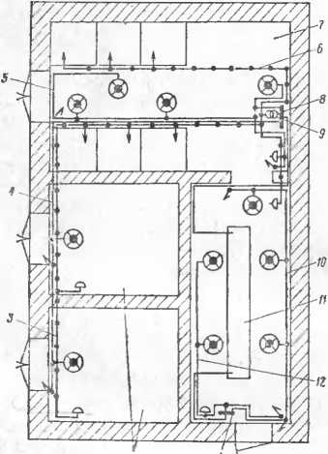Ремонтное освещение выполняется для освещения непосредст­освещения. Подстанции города относятся к по­мещениям с повышенной опасностью, и для пита­ния переносных светиль­ников применяют напря­жение 12 В. При этом учитываются особо не­благоприятные условия работы: теснота, неудоб­ное положение работаю­щего, соприкосновение с металлическими зазем­ленными поверхностями.

венно места работы иа подстанции н осуществляется переносными светильниками. Для присоединения этих светильников к сети в про­изводственных помещениях подстанций устанавливают розетки, пи­таемые от сети рабочего

Рис. 2.1. Схема электро­освещения трансформа­торной подстанции:

1. *—* основной осветительный щиток; *2* — камеры силовых трансформаторов; *3, 4, 5, 6, 10* и *12 —* группы светильни­ков; 7 — помещение РУ *6—* 10 кВ; *8 —* щиток для испы­таний и освещения; *9 —* трвнсформатор 220/12 В;
2. — щит 380/220 В

Пьтание сети ремонтного освещения осуществляется или от стационарно установленных понижающих трансформаторов с вто­ричным напряжением 12 В, нли от переносных понижающих транс­форматоров, которые присоединяются к розеткам 220—127 В. Вил­ки должны быть выполнены таким образом, чтобы их нельзя было включить н розетки с более высоким, чем указано на вилке, номи­нальным напряжением.

Аварийное освещение выполняется в тех помещениях, где не допускается прекращение работы персонала или должна быть обес­печена безопасная эвакуация людей прн аварийном отключении ра­бочего освещения.

Сети рабочего н аварийного освещения могут питаться от обще­го источника энергия. При выходе из строя этого источника энергии аварийное освещение должно автоматически переключаться на ре­зервный независимый источник энергии, например на сеть постоян­ного тока от аккумуляторной батареи.

В подстанциях городского типа — РП и ТП — аварийное осве­щение не выполняется.

Питание осветительных установок выполняют от силовых транс­форматоров, установленных на подстанции. На рис. 2 1 показана схема электроосвещения трансформаторной подстанции, в которой сеть освещения питается от щита 380/220 В. Напряжение сети об­щего освещения — 220 В, а сети внутреннего освещения камер ком­плектных распредустройств н ремонтного освещения—12 В.

*Строительная часть РП и ТП.* Строительная часть подстанции должна соответствовать действующим правилам н нормам н выпол­няться чаще всего по типовым проектам, согласованным с эксплу­атирующей организацией. Определяющими для выбора места рас­положения подстанции должны быть условия электроснабжения прилегающего участка сети. Размещение подстанции увязывается с общей планировкой окружающей территории и согласовывается архитектором района города н соответствующим районом элек­тросети города. Подстанция располагается таким образом, чтобы к дверям распределительного устройства и камер был обеспечен сво­бодный подъезд, а между подстанцией и соседними зданиями сохра­нились расстояния в соответствии с требованиями пожарной безо­пасности. Вокруг подстанции требуется сооружение асфальтовой нли бетонной отмостки шириной не меиее одного метра с уклоном от стен подстанции для отвода воды.

В распределительных и трансформаторных пунктах в аварий­ной ситуации возможно возникновение открытой электрической дуги, температура которой достигает несколько тысяч градусов. Да­же кратковременное воздействие такой температуры может при­вести к сгоранию и разрушению многих материалов. С целью пре­дотвращения распространения огня, копоти все проемы и отверстия между помещениями подстанции должны быть закрыты асбоце­ментными плитами, глиной, асбестом. Во избежание загорания внутренние конструкции и здание подстанции должны выполняться огнестойкими. Поэтому для их сооружения применяют такие мате­риалы, как кирпич, железобетон, сталь.

Фундаменты РП и ТП выполняют из монолитного бетона, сборных бетонных блоков или кирпича на бетонной подготовке. Фундаменты должны располагаться на материковом грунте или иа песчаной подушке и стоять выше расчетного уровня грунтовых вод. При этих условиях осадка фундаментов будет минимальной.

Глубина заложения фундаментов зависит в основном от условий промерзания грунта. Для средней полосы глубина составляет 1,4— 1,7 м. Вертикальные поверхности стен и фундаментов, соприкасаю­щиеся с грунтом, покрываются горячим битумом для защиты от сырости. Материалом для наружных стен служат кирпич или бе­тон. При использовании кирпича стены ниже нулевой отметки кладут из красного, а выше — из силикатного кирпича с расшивкой швов с наружной стороны и покрытием штукатуркой с внутренней сторо­ны. Внутренняя поверхность стен белится, а у приямков и каналов затирается цементным раствором.

В последнее время все более широкое применение находят под­станции из объемных элементов полной заводской готовности. Объемные элементы монтируются в заводских условиях из вибро- прокатных панелей.

Горизонтальная гидроизоляция стен и приямков от грунтовой сырости выполняется из двух слоев рубероида на битумной масти­ке, как правило, в двух уровнях — на 20 и 90 см выше уровня зем­ли. Горизонтальная изоляция может быть и в виде цементного раст­вора с гидрофобными добавками. Цоколь подстанции должен быть оштукатурен. Перегородки внутри подстанции выполняются обычно монолитными железобетонными и должны быть жестко связаны с конструкциями перекрытия и заштраблены по всей высоте в кладку стены.

Уровень пола РУ отдельно стоящей или пристроенной подстан­ции располагается на высоте не менее 30 см над уровнем планиров­ки окружающей площадки, а в районах, подверженных затопле­нию, — соответственно специальным рекомендациям. Пол должен быть цементным на бетонной подготовке с обязательным железне- нием. У дверей Пол не должен иметь порогов, препятствующих сво­бодному выходу.

Крышки люков и каналов выполняются заподлицо с полом и должны быть съемными. Это дает возможность периодически кон­тролировать состояние проложенных кабелей. Поскольку кабели пожароопасны, съемные плиты должны быть негорючими. Обычно для их изготовления применяют рифленую сталь или бетон.

Помещения РУ, имеющие длину более 7 м, должны иметь не менее двух выходов. Это требование вызвано необходимостью обес­печения быстрого выхода персонала из РУ при возникновении от­крытой электрической дуги или пожара. С этой же целью двери должны открываться наружу. Двери камер, содержащих маслона­полненное оборудование (баковые масляные выключатели, силовые трансформаторы и т.п.), выполняются, как правило, металлически­ми. Наружная плоскость дверных коробок углубляется в толщу стены для предотвращения затекания воды.

У двухстворчатых дверей левая половина запирается с внутрен­ней стороны крюком или шпингалетами. В дверях предусматрива­ется закрывающееся отверстие для пропускания шлангового прово­да при производстве испытаний и измерений. Для смазки дверных навесов предусматриваются специальные канавки. Двери грунтуют­ся суриком и окрашиваются серой масляной краской.

Перекрытие подстанции выполняется из сборных железобетон­ных плит. При мягкой кровле поверх плит перекрытия делается гидроизоляция из двух слоев рубероида на битуме. Сверху укла­дывается утепляющий слой шлака или керамзита, цементная стяж­ка и кровля из четырех слоев рубероида на битуме. Для защиты от повреждений рекомендуется рубероидную кровлю покрыть би­тумом с крупнозернистым песком или гравием либо верхний слой выполнить из бронированного рубероида. Если выполняется желез­ная кровля, то поверх горизонтального чердачного перекрытия укладывается гидроизоляция из двух слоев рубероида на битуме, цементная стяжка с уклоном к задней стене подстанции и закла­дываются трубки для слнва воды с перекрытия. По цементной стяжке насыпается утепляющий слой шлака. Кровля выполняется иа деревянной обрешетке, пропитанной антисептиками, и окрашива­ется поверх грунтовки масляной краской.

В случае примыкания крыши к соседнему зданию кровля заде­лывается в штрабу, чтобы исключить возможность затекания воды на перекрытие.

По периметру мягкой кровли выполняются сливы из оцинко­ванного железа с выпуском наружу на 10—15 см. Сливы крепятся костылями к просмоленным деревянным пробкам, заделанным в кирпичную кладку стен.

Все токоведущие части, по которым проходит ток, нагреваются. Наибольшее количество тепла в ТП выделяют силовые трансформа­торы. Для того чтобы температура аппаратов и шин ие превысила допустимую, а также прн повышении температуры воздуха внутри помещения в летнее время более +40 °C должны быть приняты ме­ры по охлаждению воздуха.

Для этой цели используется вентиляция. *У* отдельно стоящих и пристроенных подстанций она делается естественной. Холодный воздух поступает через входные жалюзийные решетки, размешаемые внизу, а подогретый выводится через вытяжные жалюзй над дверьми. Жалюзи предотвращают попадание в помещение дождя и снега.

Вентиляционные отверстия, кроме того, закрываются металли­ческой сеткой с ячейками 10X10 мм для исключения возможности проникновения животных и птиц.

В помещениях РУ 6—10 кВ и 380/220 В также предусматрива­ется вентиляция, которая необходима для предохранения помеще­ния от сырости.

Для встроенных подстанций в ряде случаев естественная венти­ляция оказывается недостаточной и приходится прибегать к прину­дительной *с* автоматическим включением от датчика температуры.

2.2. КОМПОНОВКА ОБОРУДОВАНИЯ

На рис. 2.2 приведены примеры компоновки оборудо­вания в РП, РТП и ТП, нашедших широкое применение в электрических сетях Москвы и Ленинграда. Компонов­ка РУ 6—10 кВ, как правило, базируется на использо­вании ячеек КРУ и КСО, а до 1000 В — на использова­нии КРУ, ШО-70, ВРУ-78.

В РП ячейки КСО и КРУ могут располагаться в один ряд, в два ряда, отдельностоящими, а КСО и прислонно (рис. 2.2,*а, б, в).*

При особо высоких требованиях к надежности сек­ции РУ 6—10 кВ располагаются в разных помещениях

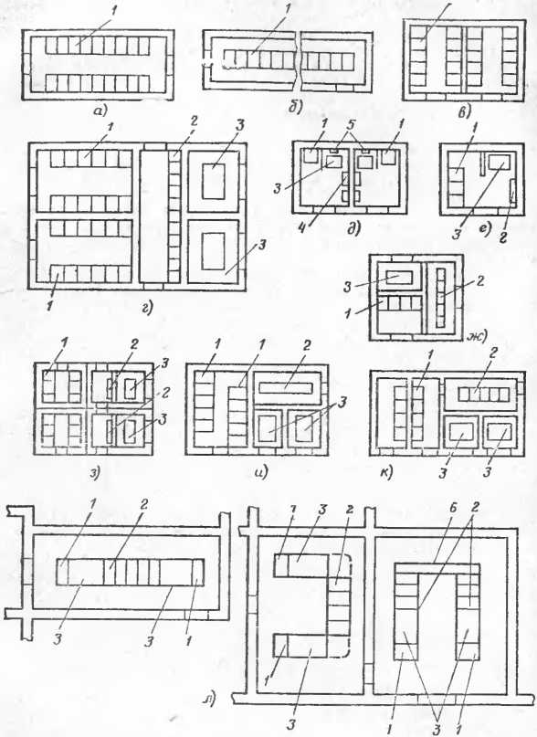

Рис. 2.2. Различная компоновка оборудования закрытых РП и ТП: *а —* РП с двухрядным прислонным расположением ячеек КСО; б — РП с однорядным отдельностоящим расположением ячеек КРУ; *в* — РП с располо­жением секдий РУ в разных помещениях; *г* — РТП (РП. совмещенное с ТП) с расположением РУ и трансформаторов в отдельных помещениях; *д —* двух­лучевая ТП с контакторными станциями и расположением всего оборудования каждого луча в отдельном помещении; *е* — ТП с трансформатором 400 кВ-А и размещением всего оборудования в одном помещении, *ж —* ТП с одной трансформаторной ячейкой и РУ высшего и низшего напряжений, расположе-

ними в разных помещениях; *з —* бетонная комплектная ТП с РУ высшего на­пряжения, РУ низшего напряжения и трансформаторами 2X630 кВ-A, распо­ложенными в различных помещениях; *и, к* — ТП с трансформаторвми 2Х Х630 кВ-А с расположением трансформаторов и РУ в разных помещениях; *л —* различная компоновка шкафов КТП; *1 —* РУ высшего напряжения; *2 —* ру низшего напряжения; *3 —* силовые трансформаторы; *4 —* станция управле­ния; 5 — одноместная сборка с предохранителями ПК; *6* — шиносоединитель­ный мост

(рис. 2.2,*в,г).* Если с шин РП питаются силовые транс­форматоры, то они и распредустройства 380—660 В рас­полагаются в различных помещениях (рис. 2.2,г).

Трансформаторные подстанции по компоновке обо­рудования можно разделить на подстанции, в которых все оборудование размещается в одном общем помеще­нии (рис. 2.2,*д, е),* и подстанции с РУ 6—10 кВ, РУ до 1000 В и трансформаторов в раздельных помещениях (рис. *2.2, ж, з, и, к).*

Компоновка оборудования (рис. 2.2, *д)* предусматри­вает РУ 6—10 кВ с шинами, расположенными в верти­кальной плоскости. Подсоединение к шинам осуществ­ляется через однополюсные разъединители.

Стремление к максимальной механизации монтажа трансформаторных подстанций привело к созданию ком­плектных трансформаторных подстанций (КТП) различ­ных схем, мощностей и конструктивных решений. На рис. 2.2,з показана компоновка оборудования подстан­ции в четырех бетонных блоках.

Двухтрансформаторные КТП могут монтироваться в один и в два ряда с устройством шинного моста, а так­же с П-образным расположением (рис. 2.2,*л).* Одно­трансформаторные КТП предназначены для установки в зданиях и чаще всего монтируются в один ряд.

*Комплектным распределительным устройством* назы­вается распределительное устройство, состоящее из шка­фов, в которых смонтированы коммутационные аппара­ты, устройства защиты, автоматики и телемеханики, из­мерительные приборы и вспомогательные устройства, поставляемые на место установки комплектно в собран­ном или полностью подготовленном для сборки виде. Существуют две разновидности комплектных распреде­лительных устройств 6—10 кВ — КРУ и КСО.

Устройства типа КРУ имеют оборудование, смонти­рованное в шкафу (ячейке), являющемся сплошным за­щитным ограждением оборудования. Они бывают одно­стороннего или двустороннего обслуживания с оборудо-

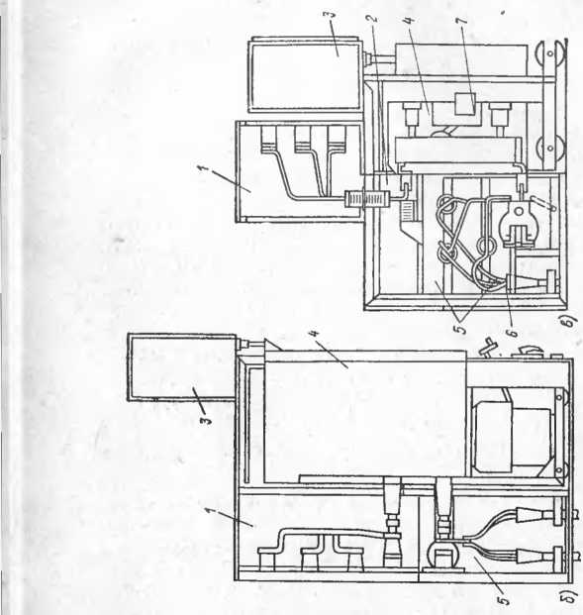

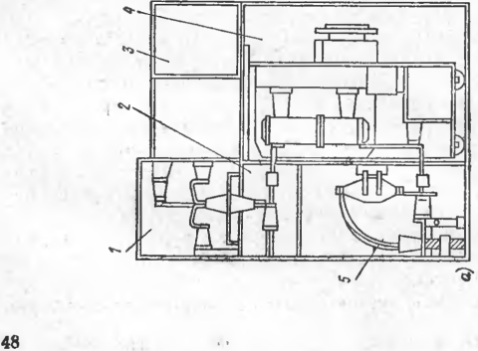

Рис. 2.3. Шкафы КРУ с различным расположением сборных шнн: П-треугольником- б-на задней стенке шинного отсеке; в - на передней стенке шинного отсека: 7. 2. *3. 4* и 5 - отсеки сборных шип, шинных разъединителей, приборов, выкатной тележкн, кабельных заделок; *6 —* концевые заделки; 7 — выключатель

ванием, смонтированным стационарно или на выкатных тележках.

Устройства типа КСО имеют частичное ограждение оборудования, которое монтируется только стационарно. Ячейки КСО предназначаются для установки только в закрытых помещениях и позволяют вести одностороннее обслуживание.

Комплектные распределительные устройства 6— 10 кВ типа КРУ изготовляются нашими заводами с од­ной системой изолированных и неизолированных шин одностороннего и двустороннего обслуживания. Метал­лические шкафы — ячейки, в которых смонтированы высоковольтные аппараты, различные приборы и вспомо­гательные устройства — изготовляются из стали. Конст­рукция шкафа-ячейки обеспечивает необходимую проч­ность, ограничение разрушений при возникновении КЗ, вентиляцию и выброс газов.

Все шкафы одной серии КРУ имеют одинаковые раз­меры. Размеры шкафов различных серий отличаются друг от друга и определяются применяемым оборудова­нием и его расположением.

На рис. 2.3 показаны три варианта КРУ с различ­ным расположением сборных шин.

В качестве материала шин в КРУ используются алю­миний и медь, а на номинальные токи до 200 А допус­кается применение стали. Отсек сборных шин имеет от­кидывающиеся или снимающиеся крышки, позволяющие вести монтаж и ремонт расположенного в нем оборудо­вания. Отсек шинных разъединителей *2* располагается под отсеком сборных шин. Отсек приборов *3* располага­ется над отсеком выкатной тележки. Внутри приборного отсека имеются конструкции для крепления на них при­боров защиты, автоматики, телемеханики и вспомога­тельной аппаратуры.

Отсек выкатной тележки *4* является основным. В нем размещается выкатная тележка е укрепленным на ней оборудованием. Задняя стенка отсека выполняется скла­дывающейся или с отверстиями, закрывающимися спе­циальными шторками. Складывание стенки или откры­тие отверстий происходит автоматически при вкатыва­нии тележки. При выкатывании тележки вся стенка занимает первоначальное положение. Шторки обеспечи­ваются приспособлениями, позволяющими запирать их специальным замком на время производства ремонтных работ в отсеке выкатной тележки.

На боковых стенках отсека укреплены отдельные ча­сти механизма заземления тележки, открывания и за­крывания задней стенки, фиксации положения тележки, а также привод заземляющих разъединителей. В нижней части отсека расположены направляющие для колес те­лежки. Отсек выкатной тележки всех типов КРУ (кроме серии К-ХП) закрывается двустворчатой дверью. Отсек кабельных заделок и трансформаторов тока 5 располо­жен под отсеком шинных разъединителей. В нем распо­лагаются опорные изоляторы, неподвижные контакты разъединяющего устройства, трансформаторы тока, за­земляющие ножи, трансформатор тока нулевой последо­вательности и скоба для крепления кабелей.

Все части оборудования, расположенного в КРУ, нормально не находящиеся под напряжением, но на ко­торых оно может оказаться вследствие нарушения изо­ляции, заземляются на корпус шкафа. Сам шкаф свар­кой соединяется с закладными швеллерами, которые в свою очередь присоединяются к контуру заземления.

Выкатная часть — тележка представляет собой кар­касную конструкцию с четырьмя колесами, обеспечива­ющими ее перемещение. На каркасе монтируется обору­дование.

Вверху и внизу задней части тележки располагают­ся подвижные контакты шинных и кабельных разъеди­нительных устройств. На верхней передней части карка­са тележки укрепляется подвижная часть контактного устройства цепей вторичной коммутации.

Для осмотра аппаратуры, смонтированной на тележ­ке, в стальной лицевой панели имеется специальное смот­ровое окно. Тележки всех типов КРУ имеют механизм фиксации ее в рабочем и контрольном положениях.

Фиксация достигается временным соединением кар­каса тележки с каркасом шкафа.

На тележке укреплены основные элементы механиз­ма доводки, который позволяет уменьшить усилия опе­ративного персонала для передвижений тележки. Неко­торые типы КРУ имеют общий механизм фиксации и до­водки. На нижней части каркаса тележки укрепляются два пружинящих устройства, которые обеспечивают на­дежное заземление ее каркаса на всем пути движения тележки.

Тележки с выключателями имеют блокировочные уст­ройства, исключающие:

вкатывание тележки в шкаф при включенном выклю­чателе;

выкатывание тележки из рабочего положения при включенном выключателе;

включение выключателя при незафиксированном по­ложении тележки.

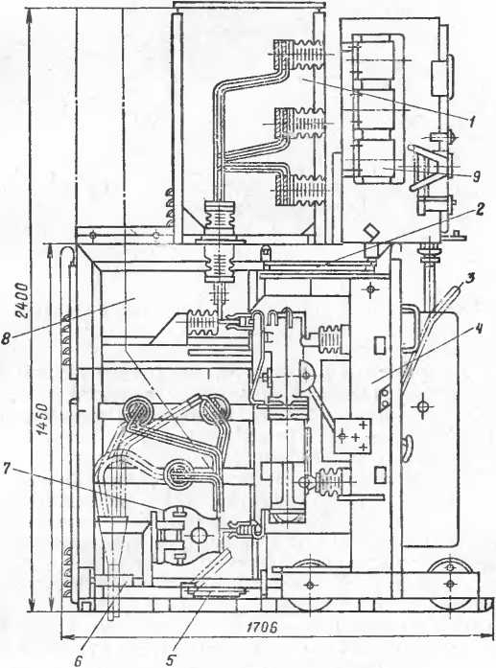

Рис. 2.4. Шкаф КРУ типа К-ХП с выключателем:

*1, 8* и *9* — отсеки шин. шинных разъединителей и приборов; *2 —* механизм защитных шторок; *3 —* ручка-скоба механизма доводки; *4 —* тележка с выклю­чателем; *5 —* заземляющие ножи; *6 —* трансформатор нулевой последователь­ности; 7 — трансформатор тока

Рассмотрим конструктивные решения отдельных уз­лов шкафа КРУ серии К-ХП (рис. 2.4). Фиксирующее устройство (рис. 2.5) расположено на левой стороне те­лежки. Его корпус *1* имеет два отверстия, в которых мо­жет перемещаться фиксатор 2. Пружина 3 отжимает фик­сатор влево в отверстие скобы *4.* С помощью рукоятки *5* стержень управления *6* поворачивается по часовой стрел­

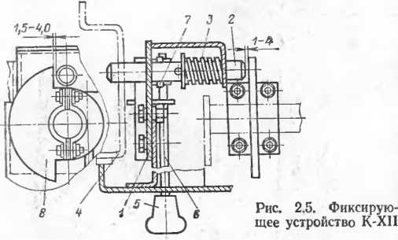

ке и через штифт *7* перемещает фиксатор *2* вправо, вы­водя его из отверстия в скобе, чем нарушается фиксация положения тележки.

Для того чтобы блокировать включение выключате­ля в расфиксированном положении тележки, а также расфиксировать тележку при включенном выключателе, на валу выключателя (с соблюдением расстояния 1— 4 мм от правого торца фиксатора) устанавливается сек­тор *8.* При включенном выключателе сектор *8* занимает положение, не дающее фиксатору выйти из фиксирующе­го отверстия в скобе *4,* а при отключенном выключателе сектор повернется вместе с валом и не будет мешать пе­ремещению фиксатора. При расфиксированной тележке сектор, упираясь в фиксатор, препятствует включению выключателя. Расстояние между цилиндрической поверх­ностью фиксатора и сектором должно быть 1,5—4 мм.

В механизм доводки КРУ К-ХП (рис. 2.6) входят два швеллера /, приваренные к боковым стенкам отсека вы­каткой тележки, и два рычага 2, вращающиеся на осяхЗ и укрепленные на каркасе тележки. Концы рычагов 2 через прорези *4* выходят на фасад тележки *5.* Цилннд-

рический винт *6* входит в прорези швеллеров *1.* Если на концы рычага *2* надеть ручку-скобу *7* и, слегка нажимая на нее, перемещать снизу вверх, то тележка будет дви­гаться вперед и сравнительно легко преодолеет сопро­тивление пружинящих контактов шинных и кабельных разъединяющих устройств.

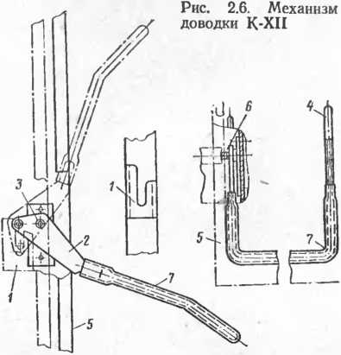

Механизм управления складывающимися защитными шторками в КРУ типа К-ХП (рис. 2.7) расположен в верхней части отсека выкатной тележки. При выкачен­ной тележке вертикальные *1* и горизонтальные *2* штор­ки закрыты и удерживаются в таком положении двумя пружинами *3.* При вкатывании тележки в отсек два ро­лика *4,* укрепленные на консоли в верхней части тележ­ки, поворачивают рычаги 5, один конец которых закреп­лен на осях *6.* На втором конце рычага *5* имеется паз, в который входит ролик *7,* укрепленный на конце полу­шторки и могущий перемещаться по направляющей *8,* обеспечивая перекрытие отсека. Обратный поворот ры­чагов *5* вызывает перемещение роликов шторок по на­правляющим *8* и складывание (открытие) шторок. Тяга *9* связывает вертикальные шторки с горизонтальными. При складывании вертикальных шторок тяга *9* отодвигает горизонтальную шторку в глубь отсека. Для производ-

Рис. 2.7. Механизм управления защитными шторками К-ХП

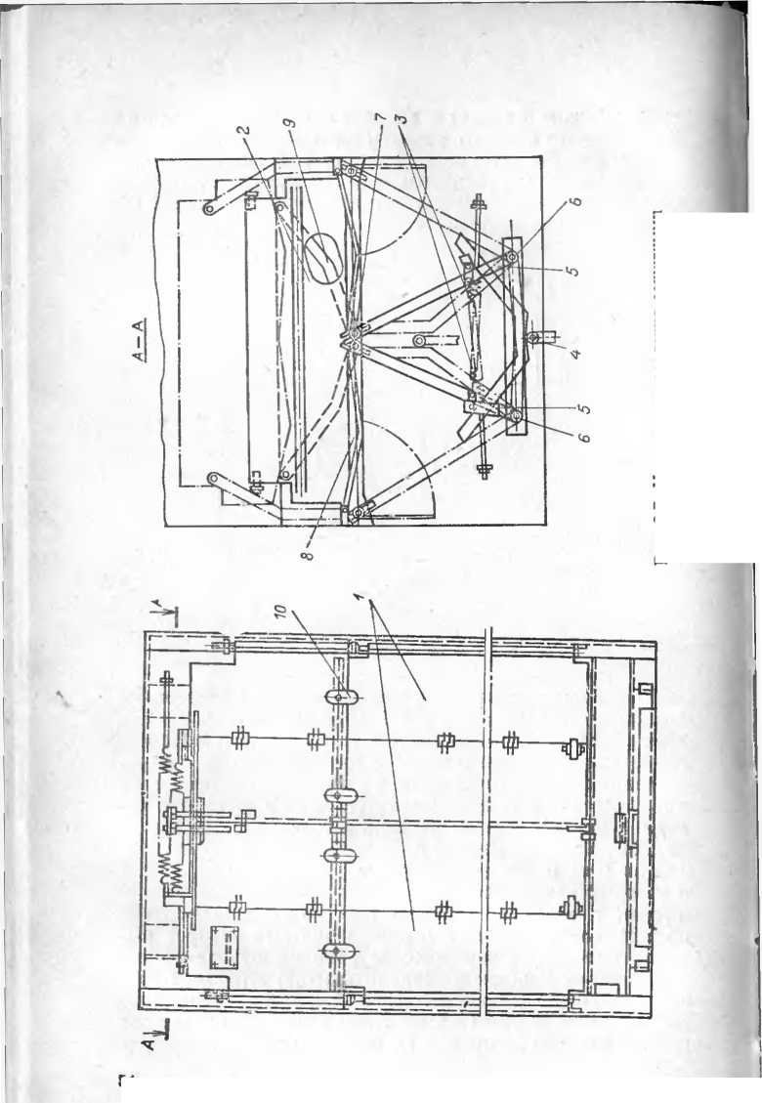

ства работ в кабельном отсеке без снятия напряжения со сборных шин вертикальные шторки выполнены из двух частей, нормально скрепленных поворотными щеколда­ми *10.* Повернув щеколды, можно открыть только ка­бельный отсек.

Основными деталями заземляющего разъединителя КРУ типа К-ХП (рис. 2.8) являются неподвижные ламе-

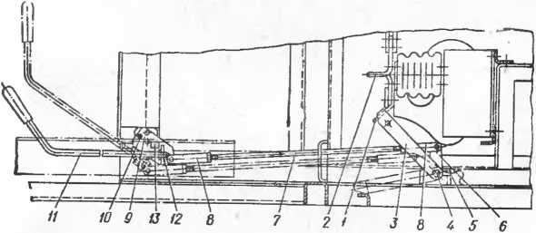

Рис. 2.8. Заземляющий разъединитель

и механизм управления им

ли заземления *1,* соединенные с неподвижными контак­тами кабельного разъединяющего устройства *2,* и пово­ротные ножи *3,* укрепленные на валу *4,* который соеди­нен медной гибкой связью 5 с каркасом шкафа. Рычаг *6,* приваренный к валу *4,* при помощи тяги 7 и вилки *8* со­единяется с приводом *9.* Включенное и отключенное по­ложения разъединителя фиксируются фиксатором *10.*

Включение заземляющего разъединителя возможно только тогда, когда тележка находится вне отсека. Для включения надо специальную съемную ручку *11* вставить в отверстие привода, оттянуть фиксатор и повернуть руч­ку вниз. Заход заземляющих ножей в ламели можно ре­гулировать изменением длины тяги 7 вилкой *8,* которая имеет резьбу. Заземляющие разъединители имеют меха­ническую блокировку, которая исключает перемещение тележки из контрольного (испытательного) положения в рабочее при включенных заземляющих разъедините­лях. Блокировка содержит упор *12,* приваренный к кар­касу тележки, и упор *13* на приводе заземляющего разъ­единителя. При отключенном положении заземляющего разъединителя упоры оказываются на разных уровняхи не препятствуют вкатыванию тележки. При включен­ном заземляющем разъединителе упор *12* препятствует продвижению тележки дальше испытательного положе­ния. Если тележка находится в рабочем положении, то включить заземляющие разъединители нельзя.

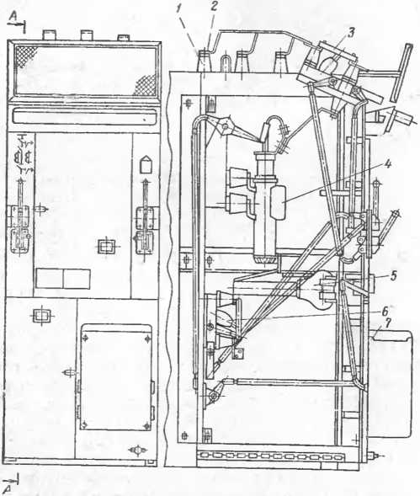

Рис. 2.9. Комплектное распределительное устройство типа КСО-272

Комплектные распределительные устройства типа КСО-272 и КСО-2УМЗ позволяют монтировать подстан­ции 6 и 10 кВ, в которых основным коммутационным ап­паратом является масляный выключатель. Комплектные распределительные устройства типа КСО-366 использу­ются на подстанциях, не имеющих масляных выключа­телей.

Устройство типа КСО-272 (рис. 2.9) выполнено в ви­де шкафа из листовой гнутой стали, передняя сторона которого имеет две двери, а одна из боковых сторон за­крыта стальным листом. В верхней части конструкции, на опорных изоляторах *1* смонтированы сборные шины *2* и шинный трехполюсный разъединитель с заземляющи­ми ножами *3.* На задней стороне конструкции располо­жен масляный выключатель *4,* соединенный ошиновкой с разъединителем *3* и трансформаторами тока 5, а ниже выключателя помегЦен линейный разъединитель *6,* На фасадной стороне слева и справа от верхней двери рас­положены приводы разъединителей и заземляющих но­жей. Внизу, справа от нижней двери, монтируется при­вод выключателя 7. Конструкция предусматривает воз­можность монтажа на ней выключателей ВМГ-10 и ВМП-10 с приводами ПП-67, ПЭ-И и ВМГП-10 с при­водом ППВ-10. Наверху фасадной стороны укреплено сетчатое ограждение шинных разъединителей, короб для кабелей и проводов вторичных цепей с расположенным на его крышке светильником.

Провода вторичных цепей проложены по внутренней стороне верхней двери с выходом на фасадную сторону и закрыты защитным стальным листом.

Во избежание ошибок персонала при производстве переключений и для создания безопасных условий труда камеры типа КСО-272 имеют механическую блокировку, не позволяющую отключить шинные и линейные разъ­единители при включенном масляном выключателе, включить ножи заземления при включенных разъедини­телях и включить разъединители при включенных ножах заземления. Комплектное распределительное устройство КСО-2УМЗ (рис. 2.10) имеет камеру, разделенную гори­зонтальной перегородкой на два отсека. В одном отсеке смонтирован выключатель, а во втором — линейный разъ­единитель. Такое конструктивное решение позволяет про­изводить ремонт и замену выключателя без отключения кабельной линии и сократить масштаб разрушений при КЗ.

Приводы разъединителей и заземляющих ножей всех камер КСО могут запираться в своих крайних положе­ниях висячим замком. В камерах предусмотрено освеще­ние. Все части оборудования, нормально не находящиеся под напряжением, заземляются путем соединения их с металлическими конструкциями, которые в нескольких местах приваривается к закладным деталям, соединен­ным с контуром заземления.

Камеры комплектного распределительного устройст­ва серии КСО-366 предназначаются для монтажа РУ не­большой мощности без масляных выключателей. Они представляют собой (рис. 2.11) конструкцию на листо­вой гнутой стали с одной боковой стенкой и дверью на

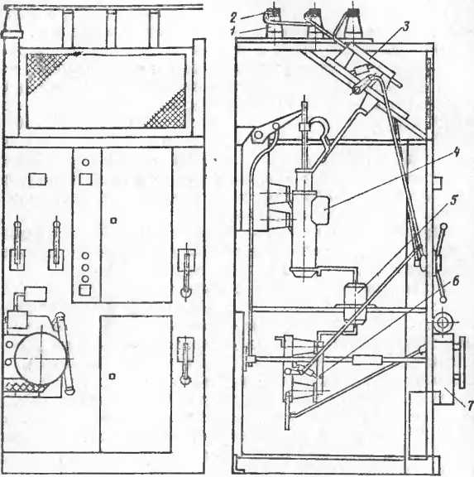

Рис. 2.10. Комплектное распределительное устройство КСО-2УМЗ: /—опорные изоляторы; *2 —* сборные шины; *3—* шинные разъединители; *4 —* масляный выключатель; 5—трансформаторы тока; &— линейный разъедини­тель; 7 — привод выключателя

фасадной стороне. Дверь имеет застекленное смотровое окно. Над дверью расположен короб с кабелями и про­водами вторичной коммутации, лампой освещения и из­мерительными приборами. Короб закрыт стеклом, на ко­тором написано наименование камеры.

Оборудование камеры соединяется в соответствии с одной из пятнадцати типовых схем этой серии.

На левой стороне фасадной стенки камеры монтиру­ется привод выключателя нагрузки *1,* сигнальная лам­па *2* и вспомогательные контакты 3,'на правой — привод заземляющих ножей *4.* Выключатели нагрузки и разъ­единители с заземляющими ножами снабжены механи-

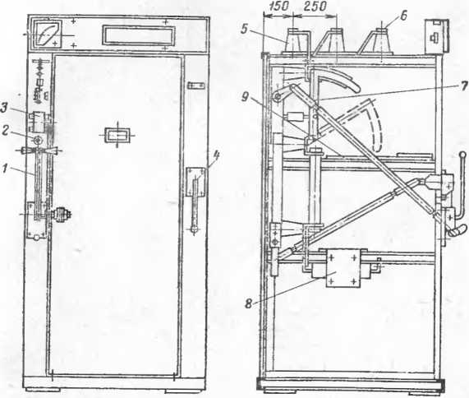

Рис. 2.11. Комплектное распределительное устройство типа КСО-366

ческой блокировкой, которая не позволяет включить за- заземляющие ножи при включенном разъединителе или выключателе нагрузки и включить разъединитель или выключатель нагрузки при включенных заземляющих ножах. На верхней части конструкции смонтированы опорные изоляторы *5* я сборные шины *6.* Шинные спуски соединяют сборные шины с выключателем нагрузки 7, который располагается на задней части конструкции. На боковых частях конструкции укрепляются трансфор­маторы тока *8.* В камере предусмотрена возможность установки инвентарной изоляционной перегородки *9* для ограждения частей, остающихся под напряжением при работе персонала на кабельной заделке.

Расширение торговли и технического сотрудничества Советского Союза с другими странами привело к тому, что на подстанциях все чаще встречаются КРУ, изготов­ленные в ГДР, ПНР и других странах. Они отвечают требованиям наших ГОСТ, но имеют несколько иное

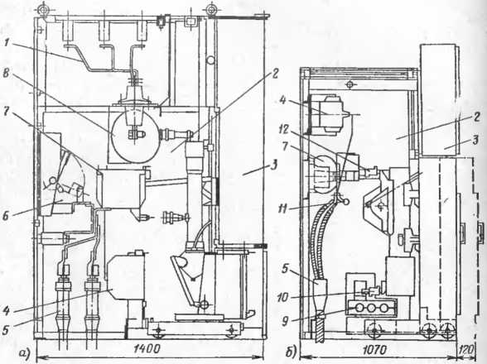

Рис. 2.12. Комплектные распределительные устройства ГДР:

*a —* CSIMI2; *б* — CSIY1-10/350; *1 —* отсек сборных шин; *2 —* отсек кабельных линий и выключателя; *3 —* шкаф аппаратуры измерения управления, защиты и сигнализации; *4—* трансформатор напряжения; 5 — кабельные концевые заделки; *6* — заземляющее устройство; *7 —* трансформатор тока; *8—*автомати­ческие шторки; *9 —* сборные изолированные шины с автоматическими шторка­ми; *10* и *12* — разъединяющие устройства; *11 —* место подсоединения перенос­ного заземления

расположение оборудования. В них для изоляции токо­ведущих частей широко используются эпоксидные смо­лы, что делает КРУ более компактными, надежными и безопасными. Большое разнообразие схем заполнения КРУ и возможность телеуправления всеми коммутаци­онными аппаратами облегчает проектирование и монтаж самых сложных РУ.

Ниже приводятся некоторые типы КРУ производства ГДР и ПНР.

На рис. 2.12, а изображено КРУ ГДР типа CSIM12 на напряжение 10 кВ, ток 1250 А и предельную отклю­чаемую мощность выключателя 400 мВ-А.

Применение в этих КРУ специальных выключателей и литых трансформаторов тока и напряжения обеспечи­ло минимальные габаритные размеры ячейки 1400Х Х650Х2000 мм.

На рис. 2.12,6 изображено КРУ типа CSIY1-10/350 напряжением 10 кВ на номинальный ток до 1250 А. Ис­пользуемые в них выключатели имеют предельную от­ключаемую мощность 350 мВ-А. Этот тип КРУ имеет пластмассовый корпус, в одном общем отсеке которого размещается все оборудование и сборные шины с литой изоляцией.

Шины заключены в кожух и расположены в нижней части отсека. В местах соединения токоведущих выво­дов выключателя со сборными шинами кожух имеет ав­томатически открывающиеся шторки. Выкатная тележ­ка с выключателями и шкаф приборов и вторичных це- цей образуют фасадную сторону ячейки КРУ, размеры которой 1070X750X2000 мм.

На рис. 2.13 изображено КРУ производства ПНР ти­па RSW10/1. Основу его конструкции составляют отдель­ные стальные блоки, соединенные между собой болтами, и выкатные тележки с оборудованием. От сборных шин, расположенных в вертикальной плоскости, ответвления проходят через эпоксидные проходные изоляторы (втул­ки) и на опорном изоляторе соединяются с неподвижны­ми контактами шинного разъединяющего устройства. По­следнее расположено в отдельном отсеке с открываю­щейся шторкой в перегородке.

В кабельном отсеке кроме кабеля расположены транс­форматоры тока, опорные изоляторы с неподвижными контактами линейного разъединяющего устройства, за­земляющие разъединители и трансформаторы тока ну­левой последовательности.

На выкатной тележке кроме выключателя и его при­вода может монтироваться трансформатор напряжения с предохранителями. Трансформатор напряжения может подсоединяться к подвижным контактам как шинного, так и кабельного разъединяющего устройства.

Этот тип КРУ предусматривает возможность подсо­единения к нему двух кабелей, что приводит к увеличе­нию габаритных размеров шкафа до 900X1600X2100 мм. Высоковольтное распределительное устройство НТС1-12/

о»

Рис. 2.13. Комплектное распределительное устройство производства ПНР типа RSW 10/1 с присоединением: *а —* одного кабеля; б — двух кабелей; / — трансформатор нулевой последовательности; *2 —* заземляющий разъединитель; *3 —* транс­форматор тока; *4* — масляный выключатель; 5 — привод выключателя; *6* — трансформатор напряжения

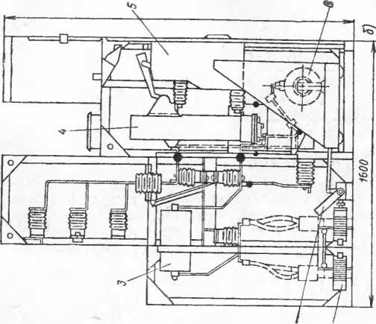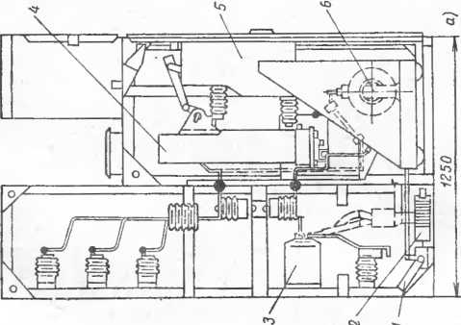

400 системы «Изопонт» производства ГДР (рис. 2.14) предназначено для внутренней установки в сухих поме­щениях. Его номинальное напряжение 12 кВ, предельно отключаемый ток 400 А.

Распределительное устройство собирается из унифи­цированных блоков и может иметь схему, предусматри-

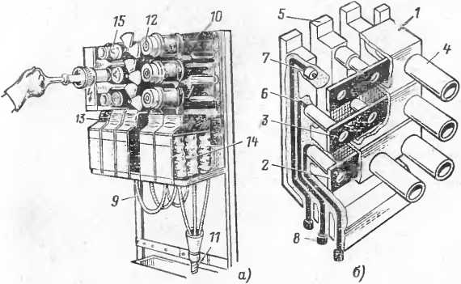

Рис. 2.14. Высоковольтное распределительное устройство типа HTCI-12/50 системы «Изопонт»:

*а —* общий вид; *б* — разрез

вающую подсоединение до четырех кабельных линий и двух трансформаторов. Устройство, состоящее из трех вводных блоков и одного предохранительного, имеет ши­рину 718 и высоту 1610 мм. Блоки представляют собой отдельные части РУ, залитые эпоксидной смолой. Смола является изоляционной средой и механической опорой. Монтируются блоки на стальной заземленной раме, ко­торая может крепиться к стене помещения или к внут­ренней поверхности специальных шкафов.

Блок сборных шин *1* (рис. 2.14)—это медная полоса 2 с кольцевыми контактами *3* и эпоксидными цилиндриче­скими направляющими *4.* Позади блока сборных шин вертикально расположены вводные блоки *5,* в каждом из которых имеются три токопроводящих провода *6* со специальными оконцевателями 7 и *8.*

Оконневатель *8* позволяет подсоединять кабель с бу­мажной изоляцией сечением до 240 мм.

Оконцеватель 7 при включении устройства специ­альной контактной трубкой (рис. 2.15, *а)* соединяется с кольцевыми контактными устройствами сборных шин.

Один из вводных блоков (см. рис. 2.14) гибким токопроводом *9* соединяется с блоком-держателем предо­хранителей *10,* который кабельной перемычкой *11* соеди­нен с трансформатором. Блок *10* состоит из двух поло-

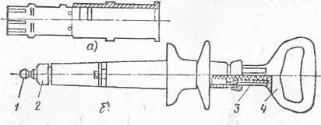

Рис. 2.15. Коммутационное устройство:

*а* — контактная трубка; б — коммутационное приспособление

винок, имеющих контактные гнезда для вставки предо­хранителей *12.*

Наличие стеклянной вставки в одной из полови­нок блока *10* позволяет констатировать целость предо­хранителя, Этот блок снабжен механической блокиров­кой, исключающей снятие его без отключения от сбор­ных шин. _

В нижней части вводных блоков и блока-держателя предохранителей имеются три отверстия *13,* через кото­рые можно контролировать наличие напряжения и про­изводить заземление каждой фазы. Места соединения кабелей с оконцевателями вводных блоков закрыты гоф­рированными цилиндрами *14* из изоляционного материа­ла. В верхней части цилиндров закреплены указатели по­воротного типа, срабатывающие при прохождении тока КЗ более 300 А. Во избежание попадания пыли внутрь цилиндрических направляющих блока сборных шин они закрываются специальными колпачками из оргстекла *15.*

Включение и отключение производится с помощью коммутационного приспособления (рис. 2.15,6), состоя­щего из контактного штифта *1,* дугогасительной насад­ки *2,* пружины *3* и рукоятки *4.*

Для включения контактную трубку (см. рис. 2.15, а) надевают на коммутационное приспособление и вводят в соответствующую направляющую блока сборных шин.

Затем резким и сильным нажатием на рукоятку *4* сжи­мают пружину *3* коммутационного приспособления, обес­печивая контактной трубке необходимую скорость вклю­чения. После включения коммутационное приспособле­ние отсоединяется от контактной трубки и вынимается.

Для отключения устройства коммутационное приспо­собление вводится по направляющим *4* (см. рис. 2.14), его контакт входит в соприкосновение с оконцевагелем 7 вводного блока. При этом внутри приспособления созда­ется путь тока, параллельный контактной трубке, что позволяет вынуть трубку без образования дуги.

Гашение возникающей дуги происходит в коммута­ционном приспособлении за счет быстроты отключения и выделяемых оргстеклом газов. Дугогасительная насад­ка *2* (рис. 2.15,6) рассчитана на 20 отключений тока 400 А или 200 отключений тока 50 А. О ее износе судят по оплавлению контактного штифта *1.*

Снятие блока-держателя предохранителей *10* (см. рис. 2.14), проверка наличия напряжения, заземление фаз, производство испытаний и фазировки осуществля­ют с помощью набора специальных приспособлений, при­даваемых устройству «Изопонт». Это штанги обслужи­вания, грейферы предохранителя, изолированные кон­тактные стержни болтов заземления, фазировочные вставки и др.

Для испытания кабеля в отверстие вставляется изо­лированный контактный стержень, к которому прикла­дывается испытательное напряжение. Во время испыта­ния сборные шины могут оставаться под рабочим напря­жением.

*Распределительные устройства 380/220 В* чаще всего монтиру­ются из панелей и щитов чипа ВРУ-78 и ЩО-70 с различными схе­мами соединения оборудования. Шкафы и панели РУ выполнены из листовой гнутой стали и рассчитаны на установку в сухих помеще­ниях.

Панели типа ВРУ-78 (рис. 2.16) имеют размеры 2000Х550Х Х(450—1100) мм. Они монтируются прислонно к стене в электро­техническом помещении. В случае необходимости монтажа панелей в производственном помещении они обеспечиваются запирающейся передней дверью и задней стенкой. Внутри шкафов монтируются рубильники, переключатели, предохранители, автоматические выклю­чатели и трансформаторы тока. Рубильники и предохранители име­ют асбоцементное ограждение. Сборные шины могут иметь сечение до 100X10 мм. Максимальный ток присоединения 600 А. Приборы измерений и учета монтируются на внешней лицевой стороне шкафа.

Панели типа ЩО-70 — щит одностороннего и двустороннего об­служивания (рис. 2.17) —имеют следующие размеры — 200x600X

X (800—1100) мм. В зависимости от схемы соединений в качестве коммутационных аппаратов используются рубильники с предохрани­телями, автоматические выключатели серий А3100 и АВМ с элек- тродвигательным приводом. Максимальный ток присоединения этих устройств может быть 2000 А.

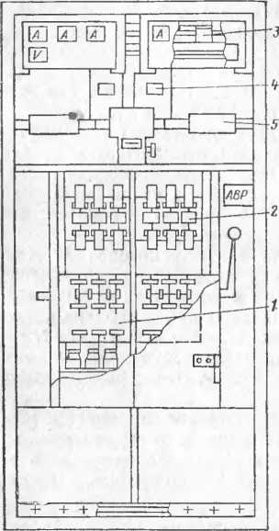*Комплектными транс­форматорными подстан­циями* называют подстан­ции, состоящие из транс­форматоров и блоков рас­пределительных уст­ройств, поставляемых на место установки ком­плектно в собранном или полностью подготовлен­ном для сборки виде.

Рис. 2.16. Панель серии ВРУ-78 с двумя переключателями:

Комплектные транс­форматорные подстанции внутренней установки вы­пускают с сухими транс­форматорами мощностью до!600кВ-Аис масляны­ми — мощностью до 2500 кВ • А, напряжением 6— 10/0,40—0,69 кВ. Они из­готовляются однотранс­форматорными или двух­трансформаторными, од­ностороннего и двусторон­него обслуживания и с различными схемами РУ. Коммутационные аппара­ты КТП монтируются стационарно или на вы- катных тележках. Неко­торые конструкции КТП позволяют устанавливать вводное устройство высо- го напряжения и транс­форматоры на открытом воздухе, а РУ до 1000 В —в по-

*1 —* переключатель ПВ; *2 —* предо­хранитель ПН-2, *3—* трансформа­тор тока; *4—*счетчик; *5* — испыта­тельный щиток

мещении.

Защитные металлические оболочки трансформаторов и оборудования КТП исключают случайное прикоснове­ние к токоведущим частям, что позволяет располагать их в производственных помещениях.

Все КТП собирают из вводно-распределительного устройства высокого напряжения, трансформатора и РУ до 1000 В. Используют различные коммутационные ап­параты — разъединители, выключатели нагрузки, блоки предохранитель — рубильник и автоматические выклю­чатели.

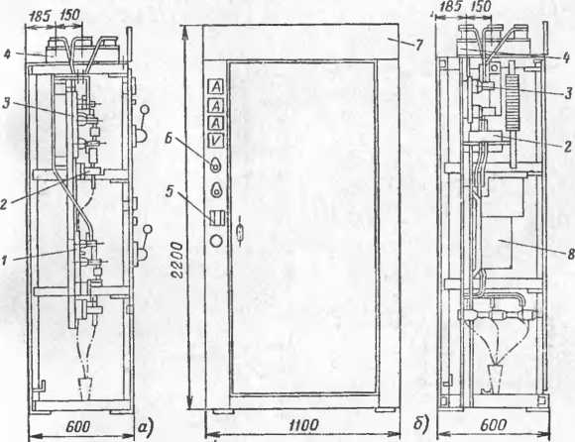

Рнс. 2.17. Панели серии ЩО-70:

а—на четыре присоединения; б — вводная с автоматическим выключателем типа ABM-20; *1* и *3 —* рубильники с предохранителями; *2 —* трансформатор тока; *4—* траверсы с изоляторами; *5—*переключатель; *6 —* сигнальная лам­па; 7— карниз; *8 —* автоматический выключатель типа АВМ

Наиболее универсален и удобен в эксплуатации ввод­ный шкаф высокого напряжения, в котором смонтирова­ны два трехполюсных разъединителя для подсоединения кабельных линий, выключатель нагрузки для отключения трансформатора и предохранители для защиты сети от КЗ в трансформаторе. При питании КТП тупиковой ка­бельной линией, присоединенной к РУ высокого напря­жения через аппарат, имеющий защиту от КЗ, вводный шкаф в КТП может отсутствовать.

В шкафах РУ до 1000 В расположены сборные ши­ны, которые через вводный автоматический выключатель соединяются ошиновкой с выводами трансформаторов.К сборным шинам через автоматические выключатели или блоки предохранитель—выключатель подсоединяют кабели или провода отходящих присоединений. В двух­трансформаторных КТП имеются межсекционные авто­матические выключатели, обеспечивающие вместе с ввод­ными автоматическими выключателями взаимное резер­вирование секций низкого напряжения. Комплектные трансформаторные подстанции снабжают механическими

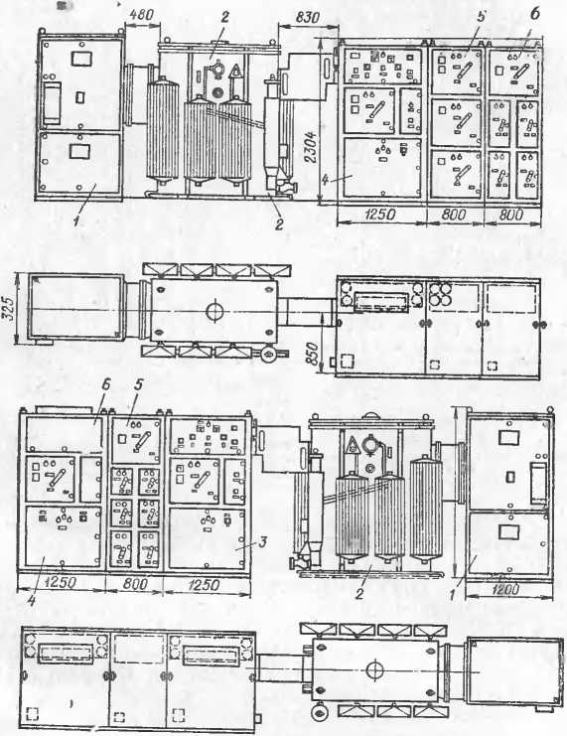

Рис. 2.18. Ксмплектиая двухтрансформаторная подстанция

блокировками, исключающими возможность открывания дверки ячеек включенных выключателей, включения вы­ключателя при открытой дверке, а также вкатывания и выкатывания автоматических выключателей во вклю­ченном положении.

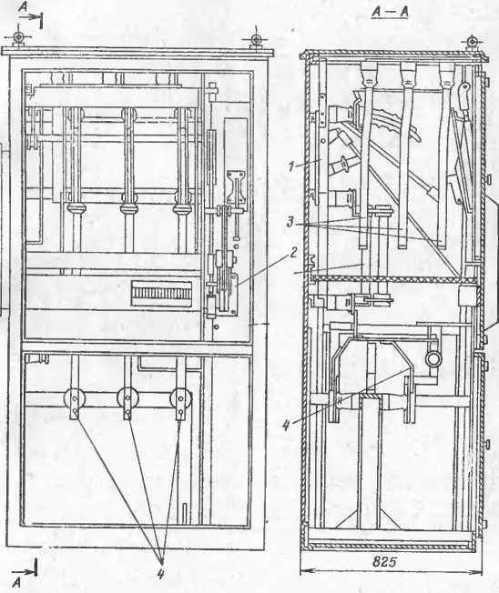

Рис. 2.19. Шкаф вводно-распределительного устройства высшего на­пряжения

Если трансформатор К.ТП подсоединяют к сети вы­ше 1000 В через разъединители, они блокируются с ввод­ным автоматическим выключателем низшего напряже­ния. Эта блокировка не позволяет отключать разъедини­тели раньше, чем будет снята нагрузка трансформатора вводным автоматическим выключателем.

На рис. 2.18 показана КТП с трансформаторами ти­па ТМЗ, которая состоит из шкафа вводно-распредели­тельного устройства высшего напряжения *1,* силового трансформатора *2* и шкафов с автоматическими выклю­

чателями: вводными *3,* секционным *4* и отходящих ли-

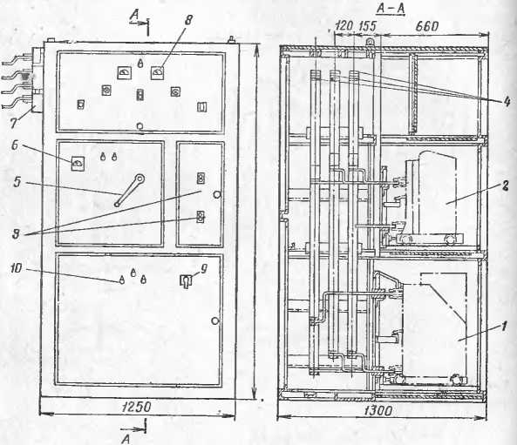

Рис. 2.20. Шкаф с вводным автоматическим выключателем:

*1 —* вводный автоматический выключатель; *2 —* линейный выключатель; *3 —* автоматические выключатели вторичных цепей: *4—* сборные шины; *5 —* руко­ятка ручного включения автоматического выключателя; *6 —* амперметр; 7 — трансформатор тока; *8 —* вольтметр; *9—* ключ управления; *10—* сигнальная лампа

ний *5* и *6* РУ низшего напряжения. Все шкафы КТП вы­полнены из листовой гнутой стали.

В шкафу вводно-распределительного устройства выс­шего напряжения (рис. 2.19) расположены выключатель нагрузки *1* с предохранителем *2* и шины *3* и *4,* к кото­рым подсоединяют кабель и силовой трансформатор.

Фасадная сторона шкафа закрыта тремя дверками. Во избежание открытия сетчатых дверок при включен­ном выключателе нагрузки имеется механическая бло-

Z0

кировка. В боковой стороне шкафа находится проем, че­рез который проходят шины, соединяющие выключатель нагрузки с выводами высшего напряжения трансфор­матора.

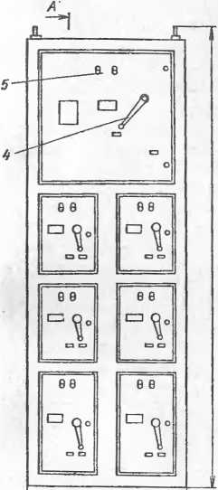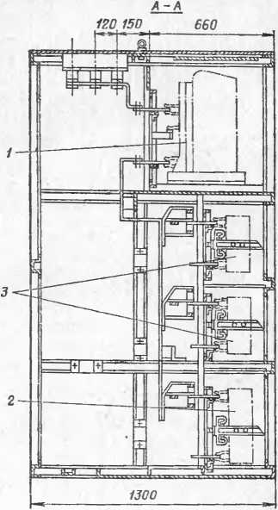

*800*

Рис. 2.21. Шкаф отходящих линий

Силовой трансформатор КТП с регулировкой напря­жения в отключенном состоянии имеет естественное мас­ляное охлаждение и боковые вводы. Его герметичный бак повышенной прочности с азотной защитой выдержи­вает избыточное давление 75-103 Па[1].

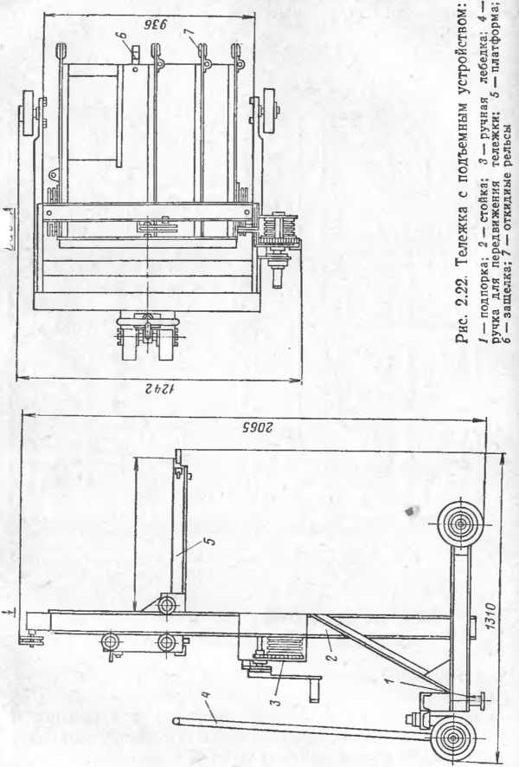

*Вид А*

Шкаф с вводным автоматическим выключателем (рис. 2.20) разделен внутренними перегородками на пять отсеков. В нижнем отсеке расположен вводный автома­тический выключатель *1,* в среднем левом — выдвижной линейный автоматический выключатель 2, в среднем пра­вом — понижающий трансформатор для питания цепей сигнализации и автоматические выключатели вторичных цепей *3.* В верхнем переднем отсеке и на всех дверках установлена аппаратура управления и измерения. В зад­нем верхнем отсеке находятся горизонтальные сборные шины *4.* Расположение приборов управления и сигнали­зации *5—10* видно из рис. 2.20.

Электрическая блокировка отключает линейный и вводный автоматические выключатели *2* и *1* при откры­тии дверок их отсеков. Кроме того, эти выключатели имеют блокировку внутри отсека, не позволяющую вы­катить включенный автоматический выключатель. В от­секах линейного и вводного выключателей установлены трансформаторы тока. Вся аппаратура заземляется на корпус шкафа. Секционный шкаф аналогичен по своему устройству вводному с той лишь разницей, что автома­тический выключатель нижнего отсека выполняет функ­ции секционного, а аппаратура вторичных цепей несколь­ко отлична от аппаратуры вводного шкафа.

Шкафы отходящих линий изготовляют четырех видов, отличающихся друг от друга числом автоматических вы­ключателей и конструкцией ошиновки. Максимальное число выключателей — семь. Шкаф отходящих линий, показанный на рис. 2.21, разделен сплошными перего­родками на отсеки. В верхнем отсеке установлен ввод­ный автоматический выключатель *1,* а в шести отсеках расположены выключатели отходящих линий *2* и *3.* Управление автоматическими выключателями осущест­вляют ключами или рукояткой *4,* расположенными на лицевой стороне дверок. Там же размещены сигнальные лампы 5.

В конструкции шкафов предусмотрен ввод кабельных линий сверху и снизу и их сухая заделка. Для подъема выключателей до уровня их отсеков используют специ­альную тележку с подъемным устройством, показанную на рис. 2.22.

Стремление к максимальной индустриализации мон­тажа обусловило изготовление на заводах блочных под­станций. Блоки представляют собой оболочку из вибро-прокатных панелей, соединенных между собой металли­ческими связующими деталями. Внутри блоков смонти­ровано оборудование высшего и низшего напряжения подстанции. Блоки доставляются на строительную пло­щадку и монтируются на заранее подготовленном фун­даменте. Фундамент может быть монолитным и блоч­ным.

Наиболее распространенными подстанциями в райо­нах массовой застройки крупных городов являются под­станции типов 4ТО2Х630 и 2Т02Х400.

Подстанции 4ТО2Х630 (рис. 2.23) с АВР на секци­онном выключателе 6—10 кВ КСО-366 и панелями ЩО-70. Все оборудование монти­руется в четырех блоках.

комплектуются камерами

В блоках БТП-1 и БТП-3 располагается оборудова­ние, относящееся к первой секции РУ, 10(6) кВ, транс­форматор и РУ 380/220 В, а в блоках БТП-2 и БТП-4 аналогичное оборудование второй секции.

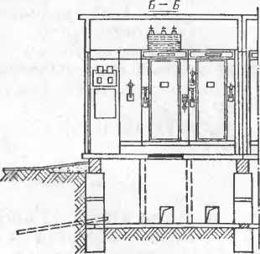Шины 6—10 кВ секционированы выключателем на­грузки ВНЗ-16 и разъединителем с предохранителем. Питание каждой секции шин осуществляется кабельны­ми линиями, подсоединенными через кабельные и шин­ные выключатели нагрузки. Если питающая линия не является транзитной, она может подсоединяться через кабельный разъединитель и шинный выключатель на­грузки. От каждой секции РУ 6—10 кВ питается транс­форматор мощностью 630 кВ >А, который подсоединяют к шинам через кабельную перемычку и выключатель на­грузки с предохранителями типа ВНПЗ-16. ^Нины каж­дой секции имеют за­земляющие разъедини­тели. Питание опера­тивных цепей автома­тики осуществляется от разделительных транс­форматоров.

Распределительное устройство 380/220 В — двухсекционное с дву­мя рубильниками типа РС-10 между секциями.

На трансформатор­ных вводах установле­ны автоматические вы-

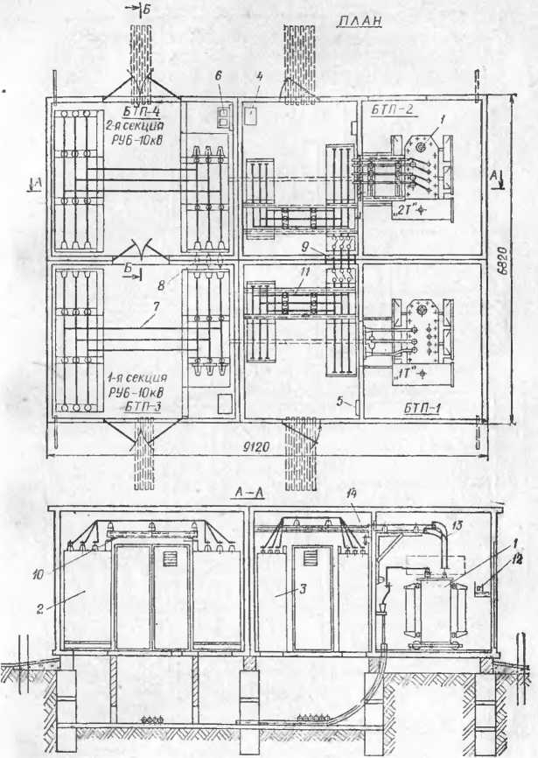

Рис. 2.23. Подстанция типа 4ТО 2X620 кВ-А:

*1 —* трансформатор; 2 — распределительное устройство 6—10 кВ; 3 —распреде­лительное устройство 380/220 В; 4 — испытательный щиток; 5 щиток для счетчика; *6—*панель АВР; *7 —* шинный мост 6—10 РУ кВ; *8* плита с про­ходными изоляторагли; *9 —* проходная плнта для шин РУ 380/220 В; *10* за­щитное ограждение; // — шинный мост РУ 380/220 В; *И* барьерное устрой­ство; *13 —* гибкие спуски; *14 —* накладки

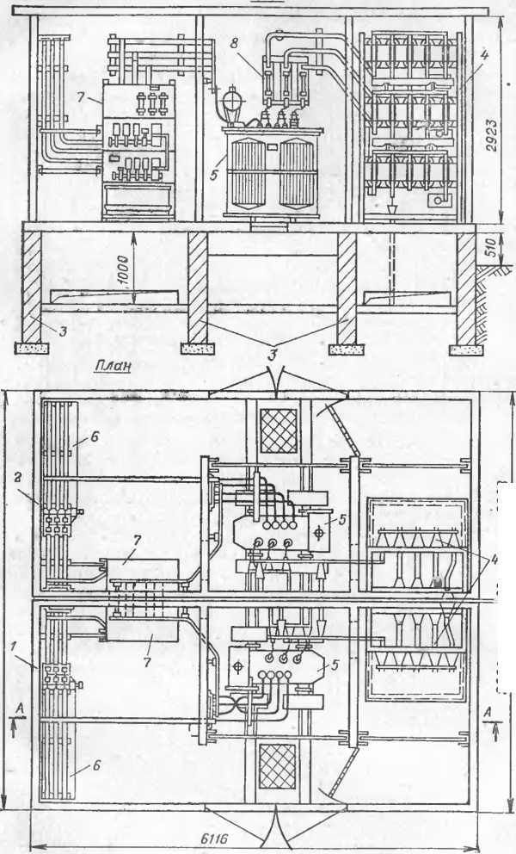

А—А

Рис. 2.24. Подстанция типа 2ТО 2X400 кВ-А 76

*868Z . ог\\ 8683*

ключатели серии ABM-15. Для отходящих ли­ний в РУ предусмотрены рубильники типов РПС-2 и РПС-4 с предохранителями серии ПН-2. Заземляющее устройство подстанции выполнено из электродов и сталь­ных соединяющих полос, образующих вокруг подстанции контур. Вентиляция подстанции — естественная (через отверстия в дверях и стене ячейки трансформаторов). Ввод кабелей в подполье под РУ подстанции предусмат­ривается через трубы диаметром 100 мм, заложенные с двух сторон подстанции под входными дверями в РУ высшего и низшего напряжения.

Подстанция 2Т02Х400 (рис. 2.24), выполненная по схеме автоматического резервирования на контакторных станциях, смонтирована в двух блоках *(1* и *2)* на фун­даменте *3.* Каждый блок — это одна секция подстанции с РУ 6—10 кВ *4,* силовым трансформатором *5* мощно­стью до 400 кВ-А, РУ низшего напряжения *6,* контак­торной станцией *7.* Трансформатор защищен предохра­нителями *8* и отделен от РУ бетонными перегородками. Секции распределительных устройств высшего и низше­го напряжения соединены перемычками. К особенностям этой подстанции следует отнести расположение сборных шин в вертикальной плоскости и пофазное подсоедине­ние к ним кабелей и трансформатора с помощью одно­полюсных разъединителей.

Одна блок-секция подстанции позволяет использовать ее как однотрансформаторную.

Конструкции обеих описанных выше блочных под­станций предусматривают возможность их дополнения блоками, в которых размещаются РУ питания уличного освещения и шкафы телефонной сети.

2.3. КАБЕЛИ

Поскольку кабельные линии (КЛ) вводятся в РУ и при эксплу­атации подстанций необходимо обслуживать концевые заделки ка­белей, то целесообразно дать краткие сведения о КЛ.

Кабелем называют одну или несколько изолированных токопро­водящих жил в герметичной оболочке. По назначению кабели де­лятся на силовые и контрольные. Силовые кабели служат для пере­дачи электрической энергии от источника к потребителю. С по­мощью контрольных кабелей осуществляют соединение элементов схем управления и релейной защиты, автоматики и контроля.

Силовой электрический кабель (рис. 2.25) состоит из токопро­водящих жил *1,* фазной *(2)* и поясной *(4)* изоляции, заполнителя *3,* алюминиевой оболочки 5, защитных покровов. При напряжении трехфазного переменного тока до' 1 кВ применяют трех- и четырех­жильные силовые кабели, а при напряжении 3,6 и 10 кВ — трех­жильные кабели с номинальным сечением жилы до 240 мм2.

Токопроводящие жилы кабеля изготовляют из меди и алюми­ния. В качестве изоляции жил применяют бумагу, резину, пласт­массу. Наиболее распространены силовые кабели с бумажной про­питанной изоляцией, в которых поверх каждой жилы накладывает­ся жильная изоляция, а поверх изолированных жил — поясная. Преимущества пропитанной бумажной изоляции — дешевизна, вы­сокая электрическая прочность и относительно высокая теплостой-

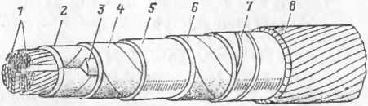

Рис. 2.25. Силовой трехжильный кабель марки ААБ:

*I —* токопроводящие жилы: *2* и *4 —* фазная н поясная изоляция: *3—* заполни­тели; 5 — алюминиевая оболочка; *6*—защитный покров оболочки (подушка); 7 — броня из стальных лент; 8 — наружный защитный покров

костр. Недостатком является гигроскопичность, что вынуждает осо­бо тщательно защищать бумажную изоляцию от соприкосновения с внешней средой.

Для удобства фазировки при монтаже, т. е. нахождения одно­именных фаз соединяемых отрезков кабелей, верхняя бумажная лента каждой жилы имеет отличительную окраску.

В кабелях на напряжение 6 и 10 кВ поверх поясной изоляции накладывают экран из полупроводящей бумаги. При скрутке изо­лированных жил в процессе изготовления кабеля промежутки между жилами заполняют бумажными жгутами (заполнителями).

Для герметизации поверх изоляции накладывают оболочку. Оболочки кабелей с бумажной изоляцией изготовляют из свинца или алюминия.

Свинец — мягкий металл, обладающий высокой коррозионной стойкостью ко многим химическим веществам, содержащимся в почве. Существенным недостатком свинца является слабая стойкосу» к вибрациям, что вызывает повреждение свинцовых оболочек кабе­лей, проложенных по мостам, эстакадам и т. д. Свинец разрушается под действием находящихся в почве гниющих органических ве­ществ, растворов извести и бетона.

Для защитных оболочек в настоящее время широко применя­ют алюминий, обладающий рядом преимуществ по сравнению со свинцом: прочность его в несколько раз выше, масса в 4,2 раза меньше, вибропрочность в 25 раз больше. Благодаря небольшому удельному сопротивлению (в 7 раз меньше, чем у свинца) алюми­ниевую оболочку используют в качестве нулевого провода в четы­рехпроводных сетях переменного тока. К недостаткам алюминиевых оболочек относятся их подверженность коррозии, особенно во влаж­ной среде.

Для защиты от коррозии и механических повреждений на обо­лочки кабелей накладывают защитные покровы.

В последнее время получают распространение кабели с пласт­массовой изоляцией в пластмассовой оболочке, которые изготовля­ют на напряжение от 1 до 35 кВ для трасс с неограниченной раз­ностью уровней прокладки. В качестве изоляции в этих кабелях применяют поливинилхлорид или полиэтилен. Оболочку выполняют из поливинилхлорида. На пластмассовую изоляцию кабелей напряже­нием 6 и 10 кВ накладывают экраны из металлической ленты (мед­ной или алюминиевой фольги), а в кабелях 10 кВ еще и экран по жиле из полупроводящего полиэтилена или поливинилхлорида.

Контрольные кабели для присоединения к приборам и аппара­там до 660 В переменного тока или до 1000 В постоянного выпуска­ются как с медными, так и с алюминиевыми жилами, с резиновой или пластмассовой изоляцией, в свинцовой, поливинилхлоридной и стальной оболочке. Число медных жил в кабеле может быть от 4 до 61, алюминиевых — до 37. Номинальное сечение медной жилы — от 0,75 до 6 мм2, алюминиевой — от 2,5 до 10 мм2. Контрольные кабели аналогично силовым могут иметь поверх оболочки защитные покровы.

Наиболее распространенными марками силовых кабелей с изо­ляцией из пропитанной бумаги являются:

СБ — с медными жилами, в свинцовой оболочке, бронированные двумя стальными лентами, с наружным покровом, применяемые для прокладки в земле;

АСБ — то же с алюминиевыми жилами;

ААБ — с алюминиевыми жилами, в алюминиевой оболочке;

СБГ, ААБГ — без наружного покрова, применяемые для про­кладки в помещениях, туннелях, каналах;

ААШв — с алюминиевыми жилами, в алюминиевой оболочке, с наружным покровом из поливинилхлоридного шланга, применяемые для прокладки в земле, а особенно в помещениях, туннелях, кана­лах, так как поливинилхлорид является покровом, не поддержива­ющим горения.

Длительно допустимые рабочие температуры на жилах не должны превышать: для кабелей на напряжение 1 и 3 кВ — 89, 6 кВ — 65, 10 кВ — 60 °C. Минимальный радиус изгиба равен 15- кратному наружному диаметру для многожильных кабелей в свин­цовой оболочке и 25-кратному — для кабелей в алюминиевой оболочке. Толщина нормально пропитанной изоляции жил кабелей до 1 кВ в зависимости от их сечения составляет 0,75—0,95 мм, поясной изоляции — 0,6 мм, для кабелей напряжением 6 кВ толщи­на изоляции жил и поясной изоляции составляет 2,0 и 0,95 мм и напряжением 10 кВ — соответственно 2,75 и 1,25 мм. Толщина свин­цовой оболочки в зависимости от диаметра кабеля колеблется от 0,9 до 2,1 мм, алюминиевой — от 1,0 до 1,8 мм.

После прокладки и монтажа кабели с бумажной изоляцией должны выдержать испытание 6-кратным номинальным напряжени­ем постоянного тока. Так, кабели 10 кВ должны быть испытаны напряжением 60 кВ. Кабели с пластмассовой изоляцией используют для прокладки в земле и помещениях.

Наиболее распространенными марками силовых кабелей с пластмассовой изоляцией являются:

АВВБ — с алюминиевыми жилами, изоляцией и оболочкой из поливинилхлоридного пластиката, бронированный, с наружным по­кровом, применяется для прокладки в земле;

АПВБ — то же, но с изоляцией из полиэтилена;

ВВГ — с медиыми жилами, изоляцией и оболочкой из поливи­

нилхлоридного пластиката, применяется для прокладки в помеще­ниях;

АВВГ — то же, но с алюминиевыми жилами.

*У* кабелей с пластмассовой изоляцией допустимые рабочие тем­пературы на жилах составляют при номинальном напряжении 1 и 3 кВ 70 °C, 6 кВ — 65 °C, 10 кВ — 60 °C, максимально допустимый нагрев жил кабелей при токах короткого замыкания меньше, чем кабелей с бумажной изоляцией.

Металлическая лента экрана рассчитана на однофазный ток 50 А, что в разветвленных сетях с большими токами замыкания на землю является недостаточным.

При обозначении контрольных кабелей марка кабеля начина­ется с буквы К, напримерз

КРСГ — контрольный кабель с медными жилами, с резиновой изоляцией, в свинцовой оболочке, применяется для прокладкй внутри помещений, в каналах, туннелях, в местах, не подвержен­ных вибрациям;

АКРНГ—контрольный кабель с алюминиевыми жилами, с изо­ляцией нз резины я оболочкой из негорючей резины, применяется для прокладки в пожароопасных помещениях, каналах, туннелях;

АКРВГ — то же, но оболочка из поливинилхлоридного пласти­ката, может применяться в условиях агрессивной среды;

АКВВГ — контрольный кабель с алюминиевыми жилами, с изо­ляцией и оболочкой из поливинилхлоридного пластиката; область применения та же, что и для кабеля АКРВГ.

Таблица 2.4. Выбор коицевых заделок

|  |  |  |  |  |
| --- | --- | --- | --- | --- |
|  |  |  | **Указания** |  |
| **Концевая заделка** | **Изоляция кабеля** | **Напряжение, кВ** | **для разнос­тей уровней 10 м и более** |  |
| **Эпоксидная с двухслойными трубками КЭВд**  **Эпоксидная с найрнтовыми трубками КВЭи**  **Сухая с поливинилхлоридными лентами и лаками КВВ**  **Резиновая перчатка КВР**  **Свинцовая перчатка КВС**  **Стальная воронка с битумной массой КВБ**  **С поливинилхлоридными лен­тами ПКВ**  **С полнвннилхлорнднымя лен­тами н эпоксидным корпусом ПКВэ** | **Бумажная**  **»**  **»**  **>**  **»**  **Пласт­массовая** | **1,6 н 10**  **1,6 и 10**  **1,6 и 10**  **1**  **6**  **1,6 и 10**  **1,6 и 10**  **1,6 и 10**  **1,6 и 10** | **Следует применять То же**  **Не следует применять**  **То же**  **» » Допускается**  **Не следует применять**  **Следует применять То же** |  |

• Поскольку стальные воронки и свинцовые перчатки повреждаются меньше, с двуслойными трубками, а также до разработки и поставок других надежных

Длительно допускаемая температура па жиле контрольных ка­белей с резиновой изоляцией должна быть не более 65 °C, с поли­винилхлоридной — не более 70 °C. Радиус изгиба кабелей в свинцо­вой небронированной оболочке — не менее 10 диаметров кабеля, для остальных кабелей — ие менее 7 диаметров. Толщина резиновой изоляции в зависимости от сечения кабеля составляет 1,0—1,2 мм, пластмассоной — 0,6—1,0 мм. В эксплуатации контрольные кабеля должны выдерживать испытание напряжением 1500 В переменного тока.

В распределительных устройствах для оконцевания кабелей в местах их присоединения к оборудованию применяют различные типы концевых заделок (муфт). Концевые муфты для силовых ка­белей с бумажной и пластмассовой изоляцией должны выполняться в соответствии с технической документацией. В табл. 2.4 приведены данные по выбору н области применения концевых заделок (муфт) внутренней установки.

В соответствии с терминологией Правил устройства электро­установок указания в табл. 2.4 означают:

следует применять — данная конструкция является лучшей и обязательной;

рекомендуется — данная конструкция является одной из луч­ших, но не обязательной;

допускается — данная конструкция является удовлетворитель­ной, а в ряде случаев вынужденной.

Сухие заделки с поливинилхлоридными лентами, так же как (муфт) внутренней установки и их примеиеияе

по применению б помещениях

|  |  |  |  |  |  |
| --- | --- | --- | --- | --- | --- |
|  | **сухих (отно­сительная влажность не более 60%)** | **влажных (от­носительная влажность**  **61-75%)** | **сырых и осо­бо сырых (влажность более 75%)** | **жарких, сухих** | **пожароопас­ных** |
|  | **Рекоменду­ется Следует применять**  **Рекоменду­ется То же** | **Следует применять Допускается**  **Не следует применять**  **То же** | **Следует применять Не следует применять То же**  **» »** | **Рекоменду­ется Следует применять Не следует применять Допускается** | **Допускается**  **Рекоменду­ется**  **То же**  **Допускается** |
|  | **Допускается**  **>**  **Следует применять То же** | **Не следует применять**  **То же\***  **То же\***  **То же**  **Следует применять** | **» »**  **То же\***  **То же\***  **То же**  **Следует применять** | **>**  **»**  **Не следует**  **применять\***  **То же**  **Допускается** | **1**  **»**  **Не следует применять Рекоменду­ется**  **То же** |

разрешается временно применять их до массовых поставок эпоксидных заделок конструкций концевых заделок.

и заделки в виде резиновых перчаток, не могут применяться во влажных и сырых помещениях, к которым относятся подстанции се­тей города и К ГП наружной установки.

Для оконцевания кабелей до 10 нВ включительно используют концевые заделки КВЭ с корпусом из эпоксидного компаунда,

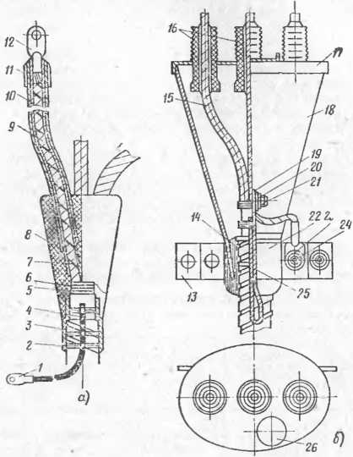

Рис. 2.26. Концевые заделки:

*а —* эпоксидная КВЭд с двухслойными трубками; *б —* стальная КВБ; / и *12 —* наконечники; 2 — проволочный бандаж; *3* и // — подмотка нз хлопчатобумаж­ной ленты с промазкой эпоксидным компаундом; *4, 25 —* провод заземлении; 5 — поясная изоляция; *6 —* бдндаж на поясной изоляции: 7 — подмотка из липкой поливинилхлоридной ленты; *8 —* эпоксидвый корпус: *9 —* жила в завод­ской изоляции; /0 — двухслойная трубка; *13* и 22—полухомутики; *14 —* про­смоленная лента; /5 — жила кабеля с подмоткой нз лент и склеивающих лаков; *16* — фарфоровые втулки; *17* и 26 — крышки воронки и заливочного отверстия; *18—* воронка из кровельной стали; *1S* — стальная скоба заземле­ния; 20 и 23 — гайкн; *21* н *24 —* болты •

простые в монтаже и безопасные в пожарном отношении. Концевая внутренняя эпоксидная заделка КВЭд с двухслойными трубками показана на рис. 2.26, *а.* Расстояние между трубками на выходе жил из эпоксидного корпуса для кабелей на напряжение 10 кВ должно быть не менее 25 мм. В заделке КВЭд на изоляцию жил кабеля надевают двухслойные трубки, внешний слой которых из полиэтиле­на, а внутренний — из поливинилхлорида.

Для повышения герметичности «корешок» разделки заливают эпоксидным компаундом. Во избежание попадания пропитывающего состава изоляции кабеля между слоями трубки делают ступень (срезают верхний полиэтиленовый слой) на расстоянии не менее 20 мм, место среза обрабатывают специальным клеем ПЭД-Б, име­ющим хорошую адгезию (прилипание) к эпоксиду. Этим клеем сма­зывают внутреннюю поверхность верхнего конца трубки, надева^р- го на наконечник, поверх трубки накладывают бандаж из крученого шпагата. Смонтированную заделку окрашивают специальной эмалью.

Заделка КВЭн отличается от КВЭд тем, что вместо двухслой­ных трубок для герметизации изоляции жил применяют трубки из найритовой резины. Эти трубки хуже защищают изоляцию от вла­ги, чем двухслойные, и поэтому их не следует применять в сырых помещениях.

Широкое распространение нашли концевые заделки внутренней установки (см. рис. 2.26,6) в стальных воронках КВБ (концевые внутренние битумные). Стальные воронки могут иметь овальную и круглую форму. В этих заделках поверх изоляции жил кабеля под­матывают с 50 %-ным перекрытием три-четыре слоя изоляционной ленты (липкой поливинилхлоридной или лакотканевой с подклейкой лаком), а в месте установки фарфоровых втулок для их плотной посадки выполняют конусную подмотку. Для того чтобы не вытека­ла битумная масса, у горловины воронки делают подмотку из смо­ляной ленты. Воронку и жилы кабеля окрашивают эмалью. При на­пряжении до 1 кВ заделки устанавливают без фарфоровых втулок и крышек.

Электропроводки. Совокупность проводов и кабелей с крепле­ниями, поддерживающими и защитными конструкциями называется электропроводкой. Электропроводки применяют в осветительных и силовых сетях на напряжение до 660 В переменного тока и выпол­няют изолированными проводами и небронированными кабелями мелких сечений.

По способу выполнения электропроводки разделяют на откры­тые, проложенные по строительным конструкциям, в стальных ко­робах, трубопроводах, и скрытые, проложенные в конструктивных элементах зданий — в стенах, перекрытиях и т. д.

Коробом называется конструкция обычно прямоугольного про­филя, предназначенная для прокладки в ней проводов и кабелей внутри помещений. Открытые короба называют лотками.

Вид проводки и способ прокладки выбирают в зависимости от условий эксплуатации, состояния среды помещения, стоимости и удобства монтажа

Для защиты от внешних воздействий проводку выполняют изо­лированным проводом в стальных или пластмассовых трубах. Электропроводки в стальных водогазопроводных трубах применяют только в тех случаях, когда другая проводка недопустима, например во взрывоопасных помещениях.

Наименьшие сечения токопроводящих медных изолированных проводов и кабелей при прокладке внутри помещений 1 мм2, алю­миниевых— 2,5 мм2.

В осветительных сетях используют преимущественно провода и кабели с алюминиевыми жилами. В распределительных устройст­вах электропроводки, как правило, прокладывают в трубах нли ко­робах по фасаду камер и по стенам с креплением скобами, перфо­

рированной лентой с кнопками или путем наклеивания на чистый бетон.

При устройстве открытых электропроводок в РУ для цепей вторичной коммутации и освещения применяют провода и кабели следующих марок:

ПРЛ — провод в оплетке, покрытой лаком, одножильный мед­ный;

*ПРГЛ — провод гибкий;

АПР — провод с алюминиевой жилой и резиновой изоляцией в пропитанной оплетке;

ПВ — провод с медной жилой и поливинилхлоридной изоля­цией;

АПВ —то же, но с алюминиевой жилой;

АПН — провод с алюминиевой жилой и резиновой найрнтовой изоляцией без оплеткн, светостойкий;

АВРГ — кабель с алюминиевой жилой и резиновой изоляцией в поливинилхлоридной оболочке;

АНРГ — то же, но с резиновой маслостойкой негорючей оболоч­кой.

Плановый ремонт осветительной установки, состоящей из осве­тительных приборов (светильников) и проводки, производят одно­временно с ремонтом всего оборудования РУ. При ремонте прове­ряют целость щитков, рубильников, выключателей, предохранителей, розеток, светильников, различных контактов, изоляции проводов. Контактные соединения при необходимости зачищают. Перегорев­шие лампы в светильниках заменяют новыми. Нельзя устанавливать в светильниках лампы большей мощности, чем предусмотрено про­ектом, во избежание недопустимого нагрева светильника, патрона и проводов.

Патроны должны быть надежно закреплены и не должны вра­щаться при замене ламп. Стеклянные колпаки протирают, а при большом загрязнении промывают. После ремонта проверяют сопро­тивление изоляции электропроводки и понижающего трансформа­тора.

2.4. ЗАЗЕМЛЯЮЩИЕ УСТРОЙСТВА

В нормальных условиях, при отсутствии каких-либо повреждений корпуса оборудования не находятся под напряжением. Однако повреждение изоляции в оборудо­вании или на участке сети, приводящее к замыканию на землю, вызывает опасность поражения обслуживающего персонала электрическим током. Электрический ток при прохождении через тело человека может вызвать тяже­лые травмы и даже смерть.

Установлено, что ток 15—25 мА является опасным, а ток 50—100 мА при достаточной длительности его про­хождения через тело человека вызывает смерть.

Чтобы защитить обслуживающий персопал от опас­ных потенциалов, выполняют защитные заземления, т. е. металлические части установки, находящиеся вблизи то­коведущих частей, соединяют проводниками с землей. Устройство, соединяющее металлические части устано­вок с землей, называется заземляющим устрой­ством, а соединение с ним какой-либо части установ­ки — заземлением этой установки.

Заземляющее устройство состоит из заземлителя и заземляющих проводников. Заземлитель—металлический проводник или группа проводников, соприкасающихся с землей. Заземляющие проводники — металлические про­водники, соединяющие заземляемые части электроуста­новки с заземлителем.

Заземляют следующие металлические части элек­троустановок:

корпуса электрических машин, трансформаторов, ап­паратов, светильников и т. п.;

приводы электрических аппаратов;

вторичные обмотки измерительных трансформаторов;

каркасы распределительных щитов, щитов управле­ния, щитков и шкафов;

металлические конструкции РУ, металлические ка­бельные конструкции, металлические корпуса кабельных муфт, металлические оболочки силовых и контрольных кабелей и проводов, стальные трубы электропроводки и т. п.

Не заземляют:

оборудование, установленное на заземленных метал­лических конструкциях (на опорных поверхностях долж­ны быть зачищенные и незакрашенные места для обес­печения электрического контакта);

корпуса электроизмерительных приборов, реле и т. п., установленных на щитах, в шкафах, а также на стенах камер РУ; н

съемные или открывающиеся части ограждений, шка­фов и камер РУ, установленных на металлических за­земляющих каркасах.

Для заземления электроустановок различных напря­жений используют общее заземляющее устройство. Со­противление заземляющего устройства слагается из со­противления заземлителя и сопротивления заземляющих проводников. Если пе учитывать малое сопротивление заземляющих проводников, то сопротивление заземляю­щего устройства, Ом, определяют из условия

я8 = *и3/ц,* где *U3 —* напряжение заземления пс отношению к зем­ле, В; *13—* ток замыкания на землю, А.

Правила устройства электроустановок устанавливают допустимые значения сопротивлений заземляющих уст­ройств.

В электроустановках выше 1000 В с большими тока­ми замыкания на землю (более 500 А), в которых нейт­рали заземлены наглухо через малое сопротивление, при всех замыканиях на землю срабатывает соответствую­щая релейная защита, отключающая поврежденную часть установки. Поэтому в таких установках потенциал на заземляющих устройствах может появиться лишь кратковременно, и маловероятно, чтобы в этот момент персонал прикоснулся к частям установки, оказавшимся под напряжением, равным *U3.* Для указанных устано­вок согласно ПУЭ сопротивление заземляющего устрой­ства должно быть не более 0,5 Ом, а допустимая вели­чина *U3* не устанавливается.

В связи с ростом токов КЗ в электрических сетях вы­ше 1000 В с глухим заземлением нейтрали и в целях вы­полнения экономичных заземляющих устройств с 1977 г. введены временные нормы на напряжение прикоснове­ния для РУ и ТП в этих сетях в зависимости от длитель­ности воздействия тока:

|  |  |  |  |  |  |
| --- | --- | --- | --- | --- | --- |
| **Длительность воздел-** | | | | | **Более** |
| **ствия тока, с . . До 0,1 Наибольшее допусти­** | **0,2** | **0,5** | **0,7** | **1,0** | **1** |
| **мое напряжение при­косновения, В . . 500** | **400** | **200** | **130** | **100** | **65** |

За длительность воздействия принимается сумма вре­мени действия релейной защиты и времени отключения выключателя.

При выполнении заземляющих устройств по этим нор­мам требования ПУЭ к сопротивлению заземляющего устройства (0,5 Ом) не применяются.

В электроустановках выше 1000 В с малыми токами замыкания на землю, в которых нейтрали не заземлены или заземлены через большое сопротивление, при замы­кании на землю отключения поврежденного участка не произойдет, вследствие чего заземляющее устройство будет длительно находиться под напряжением и увели­чится вероятность прикосновения обслуживающего пер­сонала к частям установки, оказавшимся под напряже­нием *U3.* При использовании заземляющего устройства одновременно для заземления электроустановок до и вы­ше 1000 В напряжение заземления *U3* не должно превы­шать 125 В, а при использовании заземляющего устрой­ства только для заземления электроустановок выше 1000 В напряжение *Ua* не должно превышать 250 В.

Таким образом, сопротивление заземляющего устрой­ства, Ом, в установке выше 1000 В с малыми токами за­мыкания на землю, если заземляющее устройство ис­пользуется также для электроустановок до 1000 В, дол­жно быть:

Я3< 125//3,

где /3— расчетный ток замыкания на землю, А.

Если заземляющее устройство используется только для электроустановок выше 1000 В, то

Я3<250//3.

В сетях с компенсацией емкостных токов расчетным током является остаточный ток замыкания иа землю, ко­торый может возникнуть в данной сети при отключении наиболее мощного из компенсирующих аппаратов, но не менее 30 А. В обоих указанных выше случаях *R3* не дол­жно превышать 10 Ом.

В электроустановках до 1000 В *R3* должно быть для сети 660/380 В не более 2 Ом, 380/220 В — не более 4 Ом, 220/127 В — не более 8 Ом.

В электроустановках с глухозаземленной нейтралью при замыкании между фазой и заземляющими провод­никами должно быть обеспечено быстрое и надежное ав­томатическое отключение поврежденного участка. По­этому в электроустановках до 1000 В обязательно соеди­нение корпусйё электрооборудования с заземленной нейтралью установки. При нарушении изоляции, т. е. элек­трическом соединении одной фазы с корпусом, при глу­хозаземленной нейтрали произойдет КЗ и поврежденный участок от действия максимальной токовой защиты бу­дет отключен автоматическим выключателем или пре­дохранителем.

Глухое заземление нейтрали выполняют в четырех­проводных сетях переменного тока. Нулевые выводы си­ловых трансформаторов в этом случае заземляют наглу­хо и все части, подлежащие заземлению, непосредствен­

но соединяют с заземленным нулевым выводом. Провод сети, соединенный с заземленной нейтралью трансфор­матора, называют нулевым проводом. В цепи нулевого провода не должно быть предохранителей или разъеди­няющих приспособлений.

В установках с изолированной нейтралью или нейт­ралью, заземленной через большое сопротивление, на ну­левых выводах силовых трансформаторов устанавлива­ют пробивные предохранители, исключающие опасность поражения током, возникающую при повреждении изо­ляции между обмотками высшего и низшего напряжения.

Пробивной предохранитель представляет собой фар­форовый патрон с двумя медными пластинами, между которыми проложена слюдяная прокладка с отверстия­ми. Одна пластина предохранителя присоединяется к нулевому выводу трансформатора, другая — к маги­стральной шине заземления. При повреждении изоляции между обмотками высшего и низшего напряжения транс­форматора происходит переход потенциала с обмотки высшего напряжения на обмотку низшего, и в случае воз­никновения напряжения на нулевом выводе трансформа­тора более 500 В воздушный промежуток в слюдяной прокладке между пластинами предохранителя пробива­ется и происходит соединение нулевого вывода с землей.

Заземлители могут быть естественные и искусствен­ные. Естественными заземлителями являются металли­ческие конструкции зданий и сооружений, соединенные с землей; проложенные в земле металлические трубо­проводы (за исключением трубопроводов горючих жид­костей и горючих газов); свинцовые оболочки кабелей, проложенных в земле, если их не менее двух.

В том случае, когда сопротивление заземляющего устройства при использовании естественных заземлите­лей будет удовлетворять требованиям ПУЭ, устраивать дополнительное искусственное заземление не требуется.

В качестве искусственных заземлителей применяют вертикально забитые стальные трубы с толщиной стенок не менее 3,5 мм, угловую сталь, стальные стержни диа­метром не менее 6 мм, горизонтально проложенные сталь­ные полосы толщиной не менее 4 мм, общим сечением не менее 48 мм2 и т. п. Сопротивление заземления зазем­лителей определяется в основном удельным сопротивле­нием грунта, размером и формой заземлителя, глубиной заложения его в грунте. Удельное сопротивление грунта зависит от его состава, плотности, влажности и темпера­туры и колеблется от 0,3-104 до 1,3-104 Ом-см.

Внутреннюю сеть заземления в помещениях РУ вы­полняют в виде магистралей заземления и ответвлений от них к отдельным корпусам аппаратов. Последова­тельное присоединение заземляемых корпусов электро­оборудования к магистрали заземления не допускается. Магистральную заземляющую шину соединяют с зазем­лителем не менее чем двумя ответвлениями, присоеди­няемыми к заземлителю в разных местах.

Магистральную заземляющую шину и ответвления к заземляемым частям прокладывают открыто. Открыто проложенные заземляющие проводники окрашивают в черный цвет. При окраске их в иной цвет в местах при­соединений и ответвлений необходимо прочертить две полосы черного цвета на расстоянии 150 мм друг от Друга.

Сечения заземляющих проводников выбирают таким образом, чтобы при прохождении токов однофазных за­мыканий на землю температура заземляющих проводни­ков в установках выше 1000 В с большими токами за­мыкания на землю не превышала 400 °C, в установках с малыми токами замыкания на землю сечение заземля­ющих проводников выбирают не менее 1/3 сечения фаз­ных проводников, но и не менее указанных в табл. 2.5 и 2.6.

В электроустановках до 1000 В применяют в качестве заземляющих проводников медные и алюминиевые про­водники, минимальные сечения которых приведены в табл. 2.6.

Таблица 2.5. Минимальные размеры стальных заземлителей и заземляющих проводников

|  |  |  |  |  |  |
| --- | --- | --- | --- | --- | --- |
| **Место прокладки заземлителей и заземляющих проводников** | **Диаметр круглых про водиНКов и заземлите­лей, мм** | **Прямоугольные проводники и заземлители** | | **Заземли тели** | |
| **Сечение, мм3** | **Толщина, мм** | **из угло­вой стали с толщи­ной по­лок, мм** | **из сталь­ных труб с толщи­ной сте­нок, мм** |
| **В зданиях** | **5** | **24** | **3** | **2** | **1,5** |
| **В наружных ус­тановках** | **6** | **48** | **4** | **2,5** | **2,5** |
| **В земле** | **6** | **48** | **4** | **4** | **3,5** |

Таблица 2.6. Минимальные сечения медных и алюминиевых заземляющих проводников в электроустановках до 1000 В

|  |  |  |
| --- | --- | --- |
| **Наименование** | **Сечение прозе дни ков, мм2** | |
| **медных** | **алюминиевых** |
| **Неизолированные проводники при открытой прокладке** | **4** | **6** |
| **Изолированные провода** | **1,5** | **2,5** |
| **Заземляющие жилы кабелей или много­жильных проводов в общей защитной обо­лочке с фазными жилами** | **1** | **1,5** |

Примечание. Прокладка неизолированных алюминиевых проводников в аемле не допускается.

Заземляющие проводники соединяют друг с другом сваркой. К заземляемым конструкциям их присоединя­ют тоже сваркой, а к корпусам аппаратов, машин и т. п. — сваркой или болтами. Пайкой присоединяют за­земляющие проводники к металлическим оболочкам ка­белей и проводов.

Проходы заземляющих проводников сквозь стены и перекрытия выполняют в трубах, стальных обоймах или открытых проемах.

Система заземления РП, совмещенного с ТП, и распределение потенциалов при прохождении тока через заземление в разрезе *А—А* (контур здания опущен) показаны на рнс. 2.27.

Распределение потенциала внутри контура получается значи­тельно равномернее н напряжение прикосновения *Ua* и шаговое *Um* значительно меньше, чем вне его.

Заземляющее устройство РП состоит из 14 стальных труб (за­землителей) диаметром 50 мм, длиной 2,5—3 м, соединенных между собой заземляющими проводниками, выполненными из стальных шин сечением 40X4 мм. Шины прокладывают на глубине 0,5— 0,8 м. Трубы забивают с таким расчетом, чтобы верх трубы нахо­дился от поверхности земли на глубине 0,5—0,7 м. Внутри РП про­ложена магистраль заземления, выполненная из полосовой стали сечением 25X4 мм2. Магистраль заземления соединена с заземлите­лями стальными шинами в четырех местах. Металлические корпуса оборудования присоединяют ответвлениями к магистрали заземле­ния.

Так же выполняют систему заземления ТП.

При удельном сопротивлении грунта 1-Ю1 Ом-см сопротивле­ние заземления 14 заземлителей *Rt =* 5,4 Ом, сопротивление зазем­ляющих проводников нз стальных шин *Rm* длиной около 50 м равно 8,5 Ом Если сопротивление заземления брони заходящих кабелей выше 1000 В (7?к) принять равным 2 Ом, то сопротивление заземле­ния системы, приведенной на рнс. 2.27, составит:

^111 *Rh*

*Rt Rm + Rj Ru* + 7?щ *Rtf*

5,4-8,5-2

= 1,24 OM

5,4-8,5 + 5,4-2 +8,5-2

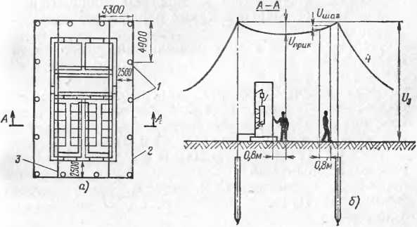

и при расчетном токе замыкания на землю /а = 100 А будет удовлет- ворять требованиям ПУЭ.

Рнс. 2.27. Система-заземления РП, совмещенного с ТП *(а),* и рас­пределение потенциалов при прохождении тока через заземле­ние (б):

/ — заземлитель из труб; *2*— стальные шины; 3 —магистраль заземления в РП; *4 —* кривая распределения потенциала

После окончания монтажа заземляющего устройства его схема и исполнительнее чертежи, а также протоколы измерения удельного сопротивления грунта и сопротив­ления заземления передаются эксплуатационной орга­низации.

На каждое заземляющее устройство составляют пас­порт, в котором указывают схему и дают описание уст­ройства. Кроме того, в паспорте указывают дату вклю­чения в эксплуатацию и значения сопротивлений зазем­ляющего устройства при вводе в эксплуатацию и после­дующих измерениях, даты осмотров и ремонтов.

В процессе эксплуатации периодически измеряют со­противление заземляющих устройств с выборочным вскрытием грунта для осмотра элементов заземляющего устройства, находящегося в земле. Согласно Правилам технической эксплуатации измерения и вскрытие грунта на РП и ТП проводят через год после включения в экс­плуатацию и в последующем — не реже 1 раза в 6 лет. При производстве текущего и капитального ремонтов оборудования проверяют надежность присоединения за­земляющих проводников к корпусам оборудования и прочность мест сварки, а также окрашивают заземляю­щие проводники.

Прочность мест сварки заземляющих проводников и ответвлений от них проверяют путем простукивания сле­сарным молотком. Надежность присоединения заземля­ющих проводников к корпусам электрооборудования про­веряют подтягиванием гаек болтового соединения клю­чом; при обнаружении ржавчины контактные поверхно­сти соединения зачищают стальной щеткой.

В электроустановках до 1000 В с изолированной ней­тралью периодически проводят проверку исправности пробивных предохранителей, установленных на транс­форматорах. Проверку совмещают с осмотром электро­установок.

Глава третья

ЭКСПЛУАТАЦИЯ РАСПРЕДЕЛИТЕЛЬНЫХ УСТ­РОЙСТВ И ТРАНСФОРМАТОРНЫХ ПОДСТАНЦИЙ

3.1. ОРГАНИЗАЦИЯ ЭКСПЛУАТАЦИИ

Основной задачей работников энергетических систем, электростанций и сетей является обеспечение беспере­бойного электроснабжения потребителей, надежной ра­боты оборудования, нормального качества отпускаемой энергии, максимальной экономичности работы энерго­предприятий и максимальной рентабельности производ­ства, Передачи и распределения электроэнергии.

Отличительной особенностью производства, распре­деления и потребления электроэнергии является их од­новременность. Вырабатывается энергии ровно столько, сколько одновременно и потребляется, так как склади­ровать или накапливать произведенную электроэнергию в значительном количестве не представляется возмож­ным. Эта особенность, в частности, определяет необхо­димость постоянного бесперебойного электроснабжения потребителей. Перерыв электроснабжения — это не толь­ко прекращение выпуска той или иной продукции на пе­риод отсутствия электроэнергии, но зачастую и наруше­ние на длительное время нормального режима предприя­тия, повреждение оборудования, брак выпускаемой про­дукции.

Для потребителей важны не только непрерывность и надежность электроснабжения, но и качество получае­мой электроэнергии, т. е. поддержание определенной час­тоты и напряжения электрического тока в соответствии с утвержденными нормами. Понижение частоты и напря­жения вызывает снижение частоты вращения электро­приводов— уменьшение производительности станков, у асинхронных электродвигателей увеличивается сколь­жение и потребляемый ток. Увеличение тока вызывает возрастание потерь мощности в электродвигателе, его нагрев и может привести к повреждению. Понижение на­пряжения уменьшает светоотдачу ламп, нарушает рабо­ту электронных приборов и т. д.

Также нежелательно и повышение напряжения по от­ношению к номинальному, что приводит, в частности, к резкому уменьшению срока службы осветительных приборов, а также может вызвать электрический пробой изоляции аппаратов. В связи с этим нормами регламен­тируются допустимые отклонения напряжения от номи­нального.

Одна из важных задач эксплуатации — обеспечение максимальной экономичности работы энергопредприятия. Основным экономическим показателем работы электри­ческой сети города является себестоимость передачи и распределения электрической энергии, которая склады­вается из отчислений на амортизацию, затрат на теку­щий ремонт оборудования, стоимости потерь электро­энергии, заработной платы эксплуатационного персона­ла и других расходов на эксплуатацию.

Рентабельность достигЛтся путем лучшей организа­ции эксплуатации, снижения непроизводительных потерь, более полного использования оборудования, постоянного его совершенствования. Так, увеличение межремонтных сроков позволяет сократить трудозатраты. Чем выше ор­ганизация эксплуатации, тем надежнее работа оборудо­вания.

Организационная структура распределительных сетей зависит от объема обслуживаемого оборудования и про­тяженности линий. При этом следует учитывать разме­щение сооружений по территории города. Основной ор­ганизационной единицей крупной электрической сети го­рода является сетевой район. Сетевые районы, как правило, организуют по территориальному признаку, при котором все оборудование на данной территории закреп­ляется за персоналом района. Кроме того, в крупных го­родах с протяженной электрической сетью целесообраз­но выделить специализированные районы, например рай­он, обслуживающий все воздушные сети города, район, обслуживающий кабельные линии ПО и 220 кВ.

На рис. 3.1 и 3.2 в качестве примера приведены воз­можные схемы управления электрической сетью большо­го города и сетевого района. Как видно из схемы, в се­тевом районе имеются производственные участки с оп­ределенными функциями.

Так, производственный участок № 1—это районная диспетчерская служба, которая осуществляет круглосу­точное дежурство. Основными задачами диспетчерской службы являются быстрая ликвидация возникших ава­рийных режимов, анализ режима работы сети и поддер­жание наиболее надежной и экономичной схемы сети, производство плановых оперативных переключений, а также профилактических испытаний кабельных линий. Производственный участок № 2 — это участок, занима­ющийся эксплуатацией устройств защиты, автоматики и телемеханики. Третий производственный участок произ­водит ремонт оборудования и кабельных линий. Как пра­вило, персонал этого участка наиболее многочисленный. Производственные участки № 4, 5 и т.д. (их количество, так же как и количество бригад, определяется объемом эксплуатируемого оборудования), идентичные по своему составу, занимаются всеми остальными эксплуатацион­ными работами — осуществляют надзор за сооружением новых линий и подстанций, производят допуск монтаж­ных организаций к работам в действующих электроуста­новках, осмотр линий и подстанций, организуют охрану кабельных линий при разрытиях, производят измерение нагрузок и т. д.

Объем эксплуатационных работ и сроки их выполне­ния установлены Правилами технической эксплуатации.

Для лучшей организации эксплуатации рекомендует-

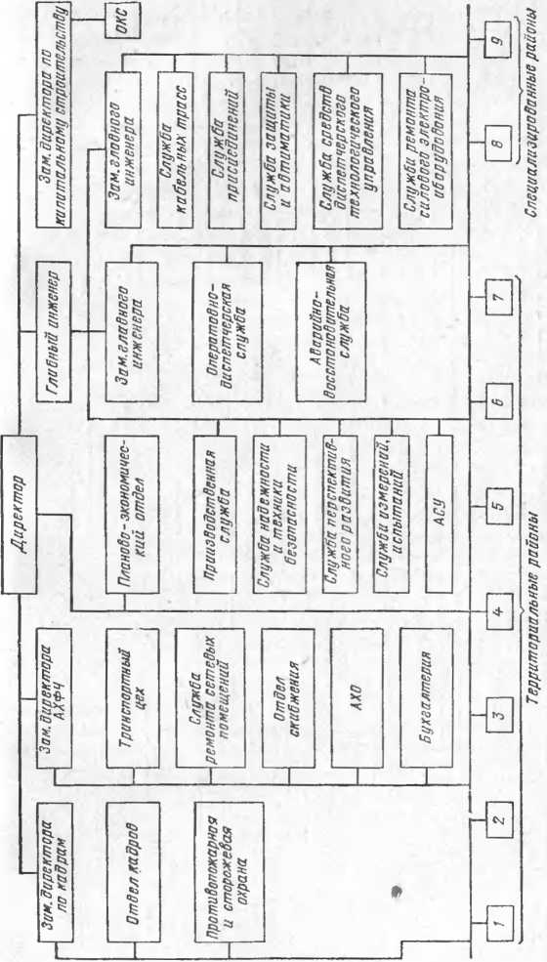

Рис. 3.1. Схема управления электрической сетью города

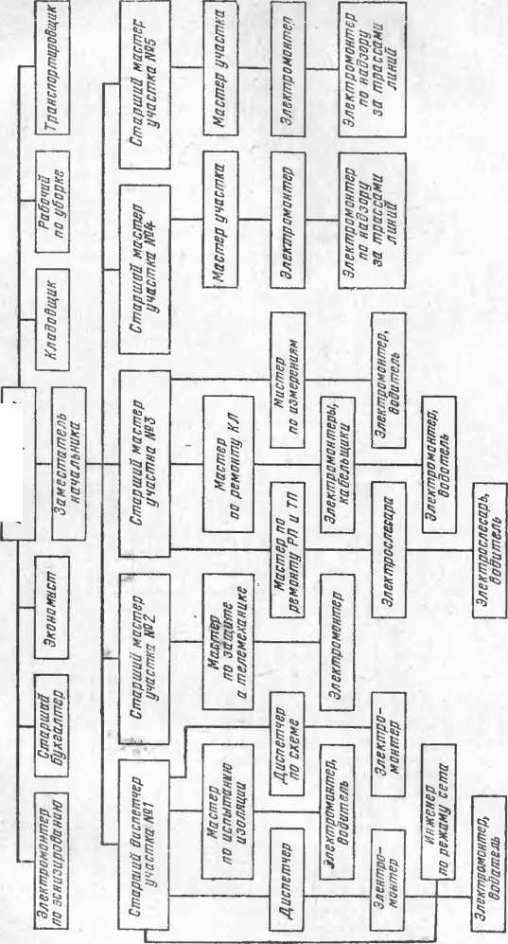

*Начальник района*

Рис. 3.2. Схема управления сетевого района

ся составить перечень — номенклатуру основных эксплу­атационных работ — в соответствии с ПТЭ, а также с учетом местных условий с указанием периодичности, тре­буемой квалификации персонала и норм затрат труда для выполнения конкретных работ. На основании номен­клатуры эксплуатационных работ составляются годовой и месячные планы, частью которых являются работы по эксплуатации подстанций. В развитие этих планов на участках составляются ежемесячные планы — графики эксплуатационных работ.

Эксплуатация подстанций включает приемку, налад­ку и ввод в эксплуатацию новых сооружений; осмотры и ремонты оборудования и строительной части подстан­ций, находящихся в эксплуатации; проверку (опробова­ние) в межремонтный период действия электрооборудо­вания от защиты и дистанционного управления; обеспе­чение соответствия режимов работы оборудования его техническим характеристикам; производство испытаний оборудования; производство оперативных переключений; выполнение технико-экономических показателей работы; ведение технической документации; подготовку и обуче­ние персонала.

*Строительная часть подстанций.* Для содержания зданий рас­пределительных пунктов и трансформаторных подстанций в исправ­ном состоянии необходимо систематическое наблюдение за ними и своевременное устранение выявленных неисправностей.

В электросетях города имеется строительный цех (группа), на который возлагается обязанность выполнения капитального и текущего строительного ремонта подстанций.

К капитальному ремонту относятся замена кровли подстанций, ремонт фундаментов, частичный ремонт стен. Такой ремонт требу­ется крайне редко и может быть вызван следующими причинами: осадкой фундамента подстанций из-за плохого качества строительст­ва или устройства фундамента в насыпных грунтах, стихийными бедствиями (ураганом и т. п.).

Осадка фундамента определяется по появлению трещин в сте­нах подстанции. В этом случае устанавливаются «маяки», выпол­няемые в виде перемычек из гипса или стеклянных пластин, при­крепленных по обе стороны трещины. Если наблюдается увеличение размеров трещин, то принимаются меры к предотвращению даль­нейшего разрушения. Используются металлические хомуты и стяж­ки нли усиливается фундамент подстанции.

К текущему ремонту относятся работы по побелке зданий сна­ружи и внутри с одновременной покраской дверей, покраска сталь­ной кровли, ремонт кровли, замена и ремонт вентиляционных жа­люзи.

Объем работ по строительному ремонту подстанции на год оп­ределяется заранее. Инженерно-технические работники строитель­ной группы совместно с представителем сетевого района предвари­тельно производят осмотр строительной части подстанции и состав­ляют ведомость дефектов, на основании которой составляется годо­вой план и помесячный график работ. Ремонт выполняется по за­казам сетевых районов бригадами строительных рабочих в составе трех-четырех человек; бригады оснащены передвижными мастерски­ми на автомашине или двухосном прицепе.

В мастерской, расположенной в кузове автомашины, находятся инструменты и материалы для выполнения работ. Отключение под­станции и допуск строительных бригад к работе выполняет персо­нал районов электросетей.

Ряд небольших работ по текущему ремонту выполняет элек­тротехнический персонал при производстве ремонта оборудования подстанции. К таким работам относятся покраска масляной крас­кой дверей, устранение пробоев стальной кровли путем замазыва­ния их суриковой замазкой, мелкий ремонт мягкой (рулонной) кровли.

Для предохранения от коррозии стальные кровли и двери пе­риодически окрашивают масляной краской. Перед окраской кровлю и двери очищают от грязи и ржавчины. Особо тщательно следует прокрашивать гребни кровли. При очистке стальной кровли от снега запрещается применять металлические лопаты.

Ремонт мягкой кровли выполняют при температуре не ниже +5 °C и в сухую погоду. Мягкую кровлю в целях сохранения ее водонепроницаемости покрывают периодически защитным слоем — битумной мастикой. Для выполнения такой работы имеются пере­движные котлы, смонтированные на двухосном прицепе, которые подвозятся к подстанции. Мастика нагревается до температуры не выше 200 °C и щетками наносится на поверхность кровли.

Ремонт мягкой кровли заключается в приклеивании отставшего рулонного материала и заделке появившихся отверстий.

Отставшие полотнища отворачиваются, очищаются от старой мастнки, просушиваются и наклеиваются вновь с промазкой шва сверху мастикой. Если полотнище отстало не у края, то в месте отставания выполняют крестообразный надрез, отгибают разрезан­ные части, очищают их от старой мастики, просушивают и вновь наклеивают. На надрезанное место наклеивают заплатку из рулон­ного материала и покрывают ее мастикой. Заплата должна перекры­вать надрезы на 10—12 см. Таким же способом заделывают от­верстия в мягкой кровле. Если повреждено и основание мягкой кровли, то сначала исправляют основание, а затем пробоину в покрытии.

Ремонт мягкой кровли выполняют с помощью холодных мастик. В этом случае ремонт выполняется в следующем порядке; на пов­режденный участок наносят слой холодной мастики и через 20— 40 мни накладывают заплату из двустороннего рубероида, которую разравнивают при укладке и прикатывают катком для надежности приклейки.

В зимнее время ремонт мягких кровель с помощью холодных мастик выполняют нанесением слоя подогретой до 60—70 °C масти­ки на поврежденный участок и наклейкой заплаты на неостывшую мастику. Ремонт мягких кровель с помощью холодной мастики в дождь, снег и туман не производят.

Внутри помещения подстанции выполняют затирку трещин и разбитых мест в стенах, перекрытии, полу и побелку стен и пере­крытия. При затнрке трещин производят расчистку трещины

мастерком-лопаткой, при отставании штукатурки от плоскости стен ее отбивают, а на плоскости стен выполняют насечку. Расчищенное место промывают водой, на него наносят известково-алебастровый раствор, состоящий из 1 части извести, 1 части алебастра и 5 частей речного песка, и затирают с помощью мастерка-лопатки и деревян­ной терки. При заделке трещин или выбоин в полу их также очи­щают от грязи и мусора, промывают водой и затирают цементным раствором (1 часть цемента и 3 части речного песка).

Периодически внутренние и наружные поверхности подстанции окрашиваются. Для внутреннего покрытия стен и перекрытий при­меняется известковая окраска, для наружных стен также известко­вая окраска с добавлением щелочеустойчивых пигментов, таких как охра, сурик и т. п.

При применении краскопульта раствор процеживают через мел­кое сито. Перед окраской производят очистку поверхности промыв­кой водой.

Фасады подстанций и наружные стены можно окрашивать ка­зеиновыми красками с предварительной грунтовкой той же краской, но более малой концентрации. Для окраски фасадов в настоящее время широко применяется краска ПХВ.

*Техническая документация.* На предприятиях электрических се­тей составляется следующая техническая документация:

технический паспорт электрической сети;

технические паспорта на здания, сооружения и оборудование;

чертежи подземного хозяйства (кабельных линий, кабельных туннелей и колодцев);

схемы электрических сетей;

должностные инструкции на каждое рабочее место;

инструкции по обслуживанию и ремонту оборудования и соору­жений.

Кроме того, дежурный персонал электрических сетей ведет сле­дующую оперативную документацию:

мнемоническую схему на диспетчерском щите;

оперативный журнал;

журнал заявок на вывод оборудования из работы;

журнал релейной защиты, автоматики и телемеханики;

журнал распоряжений;

журнал дефектов и неполадок с оборудованием.

В техническом паспорте электросети приводятся общие техни­ческие данные всей сети: протяженность, количество РП и ТП и силовых трансформаторов, пропуск электроэнергии и др.

Технические паспорта на сооружения и оборудование заводят­ся на РП, ТП, кабельные туннели, колодцы, вводно-распределитель­ные устройства напряжением до 1000 В, силовые трансформаторы, выключатели, трансформаторы тока и напряжения, заземляющие устройства, кабельные линии напряжением выше 1000 В. В паспор­тах РП и ТП, указывают присвоенный номер РП или ТП, адрес места расположения, основные характеристики строительной части, дату включения в эксплуатацию, план помещения (эскиз) с раз­мерами и с указанием размещения оборудования, электрическую схему, направление приходящих и отходящих линий, даты текущих и капитальных ремонтов строительной части и оборудования.

Образец формы паспорта на РУ, применяемого в Московской кабельной сети Мосэнерго, указан в табл. 3.1.

Таблица 3.1

100

Паспорт распредустройства №

РП или ТП

улица пер., д. №абонент Телефон №

Однолинейная схема

|  |  |  |  |  |  |  |  |
| --- | --- | --- | --- | --- | --- | --- | --- |
| **Включено в эксплуатацию**  **« > 19 г.** | | **Общие сведения подчеркнуть** | | **Отдельно стоящая будка, около строений, в здании, в подвале; дверь на тротуаре, во дво- ре; бетонное кирпичное, деревянное, оштука­туренное внутри, снаружи; крыша железная, толь, шнфер; с абонентской частью**  **Размер помещ.. „ _м. ширина двери _ м.**  **высота порога м** | **Сетевое, абонентское, смешанное (подчеркнуть)** | | |
| **ответствен­ное лицо** | **телефон** | |
|  |  | |
| **Текущий ремонт** | | | | | | **Дата посещения начальника района или гл. инженера** | |
| **Дата** | **Кто производил** | | **Что сделано** | | | **Дата** | **Подпись** |
|  |  | |  | | |  |  |
|  |  | |  | | |  |  |
|  |  | |  | | |  |  |
|  |  | |  | | |  |  |

*Оборотная сторона Продолжение табл. 3.1*

|  |  |  |  |  |
| --- | --- | --- | --- | --- |
|  |  | **Капитальный ремонт** | **Дата посещения начальника района или гл. инженера** | |
| **Дата** | **Кто производил** | **Что сделано** | **Дата** | **Подпись** |
|  |  |  |  |  |
|  |  |  |  |  |
|  |  |  |  |  |

Эскиз помещения и расположения оборудования

Проверил

Составил

|  |  |  |  |  |  |  |  |  |  |
| --- | --- | --- | --- | --- | --- | --- | --- | --- | --- |
| **Мощность кВ - А** | | **Тип** | | вн  **напряж.** | | **НН** | | **Заводской №** | |
| **Количество выводов по НН** | | **Фирма** | |
| **Год изготовления** | |
| **Схема обмоток** | |
| **Напряж. КЗ**  ***Ек . .. .%*** | | **Когда и откуда получен в район:** | | | | | | | |
|  | | | | | | | |
| **В озд ухоосу шите ль: есть — нет** | | **Местонахождение трансформатора** | | | | | | | |
| **Термосифонный фильтр: есть — нет** | | **Дата** | тп | **Состоя­ние** | **Положение ответвлений** | **Дата** | **ТП** | **Состояние** | **Положение ответвлений** |
| **Размеры кожуха:**  **Длина мм**  **ширина мм** | |  |  |  |  |  |  |  |  |
| **высота с изол. мм**  **с консерв мм** | |
| **Наличие консерватора** |  |
|  |
| **Вес *1* с маслом кг**  **( без масла ,кг** | |

Район

Трансформатор

Карту составил: Дата:

|  |  |  |  |  |  |  |  |  |  |  |  |  |  |  |  |  |  |  |  |
| --- | --- | --- | --- | --- | --- | --- | --- | --- | --- | --- | --- | --- | --- | --- | --- | --- | --- | --- | --- |
| **Испытание и долнвка масла** | | | | | | | | | | | **Сопротивление изоляции** | | | | **Нагрузка трансформатора** | | | | **Процент загруз- 1 ки трансформа- 1 тора 1** |
| **Дата** | **.Va про ГОКОЛа** | **Пробив­ное на­пряжение** | **Кислот ное число** | **Реакция л** | **Темпера­тура в-спышки** | **Цвет** | **Механи­ческие примеси** | **Влага** | **Долито масла, л** | **Заклю­чение** | **Дата** | **ВН** *А -0 В-0 С 0* | **НН** *Л-0 В-0 С-0* | **вн**  **НН** | **Дата** | **<** | **Й** | и |
|  |  |  |  |  |  |  |  |  |  |  |  |  |  |  |  |  |  |  |  |
|  |  |  |  |  |  |  |  |  |  |  |  |  |  |  |  |  |  |  |  |
| ~~— —~~ |  |  |  |  |  |  |  |  |  |  |  |  |  |  |  |  |  |  |  |
|  | **1** |  |  |  |  |  |  |  |  |  |  |  |  |  |  |  |  | 1 |  |

*Оборотная сторона*

Эксплуатационные данные

|  |  |  |  |  |  |  |  |  |  |  |  |
| --- | --- | --- | --- | --- | --- | --- | --- | --- | --- | --- | --- |
| **Капитальный и текущий ремонт** | |  | **Испытание трансформатора** | | | **/** |  |  |  |  |  |
| **Дата** | **1 (ричииа** | **Что сделано** | **Дата испытания** | **№ протокола** | **Результат испытания** |
|  |  |  |  |  |  |  |  |  |  |  |  |
|  |  |  |  |  | НЕЕ |  |  |  |  |  |  |

Начальник участка

Мастер участка

В паспорте вводно-распределительного устройства указывают помер, адрес, тнп и источник электроснабжения (ТП). В паспорте силового трансформатора указывают его технические данные — за­вод-изготовитель, тип, заводской номер, годы изготовления и вклю­чения в эксплуатацию, номинальные мощность, напряжение и ток, массу, габаритные размеры, схему и группу соединения обмоток, напряжение КЗ, положение ответвлений.

В паспорте отмечают местонахождение трансформатора, а так­же данные о датах отправки в ремонт, об испытании масла, нагруз­ку по замерам в период максимальных нагрузок. Форма паспорта на трансформатор указана в табл. 3.2.

В паспорте кабельной линии указывают ее наименование, об­щую протяженность, марку кабеля, сечение жил, конструктивное и рабочее напряжение, дату включения в эксплуатацию. В паспорте также указывают данные о прокладке кабеля, о смонтированных концевых и соединительных муфтах; дается схема трассы кабельной линии, указываются допустимая токовая нагрузка и фактическая максимальная нагрузка, даты испытания кабельной линии повышен­ным напряжением; данные о проводимых земляных работах на трассе кабельной линии и ремонтах кабельной линии, а также меро­приятия по защите кабельной линии от' коррозии.

В паспортах на выключатели, трансформаторы тока и напря­жения указываются заводские данные (заводской номер, завод-из­готовитель, номинальные токи и напряжения), место установки и эксплуатационные данные (ремонт и испытания).

В паспорте заземляющего устройства указывают дату его включения, исполнительный чертеж заземляющего устройства, зна­чение сопротивления заземления при включении устройства и ре­зультаты последующих эксплуатационных измерений и вскрытий грунта.

Как было указано выше, на предприятии электрических сетей должны быть производственные инструкции по обслуживанию и ре­монту оборудования. Такие инструкции могут быть как общесоюз­ного значения, утвержденные вышестоящими организациями, так и местные, разрабатываемые и утверждаемы» на данном предприя­тии электрических сетей. Все местные производственные инструкции подлежат пересмотру и переутверждению через каждые 3 года.

Ведение оперативной документации предусматривает возмож­ность определения состояния электрической схемы на каждый дан­ный момент. На имеющейся мнемонической схеме на диспетчерском щите указывают нормальную схему электроснабжения потребителей и все изменения и этой схеме на данный момент времени.

В оперативный журнал записывают в хронологическом порядке производимые переключения и работы в электросети, здесь же за­писывают автоматические отключения участков сети, работу релей­ной защиты и автоматики, установку и снятие ремонтных заземле­ний, другие нарушения нормальной работы оборудования, опера­тивные указания и распоряжения вышестоящего персонала.

В журнале заявок на вывод оборудования из работы указыва­ется, какое оборудование и на какой срок разрешено отключить в данный день для работ и какие необходимо для этого произвести переключения. Оформление заявок производят накануне дня прове­дения работы.

В журнале релейной защиты, автоматики и телемеханики при­водятся отдельные нетиповые схемы защиты, автоматики и телеме- 104

ханики, действующие в электросети, указываются рекомендуемые действия оперативного персонала при работе различных устройств.

В журнале распоряжений производят запись распоряжений вы­шестоящего персонала, имеющих постоянный характер или срок действия более суток.

В журнале дефектов и неполадок с оборудованием записыва­ют замеченные дефекты и неполадки оборудования, которые невоз­можно устранить силами сменного дежурного персонала. Журнал дефектов и неполадок оборудования ежедневно просматривает вышестоящий технический персонал, который предлагает эксплуата­ционному или ремонтному персоналу устранить замеченный дефект в кратчайший срок.

*Подготовка и обучение персонала.* Для овладения наиболее совершенными методами безаварийной и экономичной работы, вне­дрения передовых и высокопроизводительных методов труда, овла­дения вторыми профессиями, повышения уровня профессиональных знаний на предприятиях электрических сетей проводится производ­ственно-техническое обучение персонала.

Формами производственно-технического обучения являются пе­риодический инструктаж, противоаварийные и противопожарные тренировки, курсовое обучение, индивидуальное обучение.

Вновь принимаемые на работу лица проходят вводный инструк­таж у инженера-инспектора по технике безопасности. При проведе­нии вводного инструктажа разъясняют общие представления о пра­вилах техники безопасности, производственной санитарии, противо­пожарной безопасности, а также правила внутреннего трудового распорядка. До начала работ на рабочем месте начальник района или цеха производит первичный инструктаж, включающий ознаком­ление со спецификой производства участка, правилами техники бе­зопасности, промсанитарии и пожарной безопасности. Такой же инструктаж проводят по безопасным приемам исполнения пред­стоящих работ при допуске к ним.

С каждым работником проводятся плановые инструктажи. При проведении плановых инструктажей проверяются знания персоналом правил техники безопасности, правил технической эксплуатации и производственных инструкций.

Противоаварийные и противопожарные тренировки проводят ежеквартально с целью проверки способности персонала правильно действовать в агурийной обстановке, принимать решения по быстрой ликвидации аварийных состояний, по тушению пожаров в электро­установках, по проверке состояния аварийного запаса материалов.

Курсовое обучение проводится с принятыми на работу лицами, а также кадровыми сотрудниками в учебных комбинатах или на постоянно действующих курсах. Программы занятий составляют квалифицированные специалисты, утверждает их- главный инженер предприятия.

Программы обучения рабочего персонала предусматривают изу­чение:

необходимого минимума теоретических знаний;

правил технической эксплуатации, правил техники безопасности, правил пожарной безопасности, противоаварийных и эксплуатацион­ных циркуляров, производственных инструкций и других директив­ных материалов;

устройства оборудования и его ремонта;

технологических схем;

передовых методов работы и путей повышения производитель­ности труда;

обзоров происшедших несчастных случаев, аварий и отказов оборудования с разбором причин их возникновения и рассмотрени­ем мероприятий, необходимых для их предотвращения.

Повышение квалификации инженерно-технических работников производится путем организации тематических курсов, семинаров, лекций и докладов.

Тематика занятий охватывает вопросы:

соблюдения правил технической эксплуатации;

повышения безопасности работ;

внедрения и освоения новой техники;

обмена передовым опытом работы;

надежности и экономичности работы электросетей;

передовых методов ремонта.

Проводятся также обсуждения происшедших несчастных случа­ев, аварий, отказов и мероприятий для их предупреждения в буду­щем.

Индивидуальное обучение вновь принятого персонала произво­дится при отсутствии курсового обучения в случае недостаточного контингента обучающихся. Индивидуальное обучение проводится под руководством опытного работника по программе, утверждаемой главным инженером предприятия.

Специальные комиссии проверяют знания ПТЭ, ПТБ, производ­ственных и должностных инструкций у работников предриятий элек­трических сетей.

Предусматриваются три формы проверки знаний: первичная, периодическая и внеочередная.

Первичную проверку проводят для вновь принятых на работу сотрудников перед допуском на самостоятельную работу, а также при переводе на другую должность. Периодическая (очередная) проверка обязательна для рабочих и инженерно-технического пер­сонала, непосредственно связанного с выполнением ремонтных и наладочных работ и испытанием оборудовании. Она производится по ПТБ — 1 раз в год, по ПТЭ и инструкциям — 1 раз в два года, внеочередная проверка проводится для сотрудников, нарушивших ПТБ, ПТЭ или производственные инструкции.

На предприятии электрических сетей на каждый год составля­ются планы подготовки и повышения квалификации персонала, яв­ляющиеся частью общего плана работы с персоналом.

В планах предусматриваются следующие разделы:

подготовка новых кадров;

производственное обучение и повышение квалификации персо­нала;

тренировка персонала;

проверка знаний ПТЭ, ПТБ и производственных инструкций; изучение и внедрение передовых методов и приемов труда;

изучение экономики производства;

организация работы технической библиотеки.

Производственные службы предприятий электрических сетей организуют и контролируют проведение работ по обучению и повы­шению знаний персонала. Руководство работой по повышению ква­лификации инженерно-технических работников возглавляют глав­ные инженеры предприятий.

3.2. ОСМОТРЫ И ИЗМЕРЕНИЯ

Периодические осмотры подстанций являются важ­ным элементом эксплуатации. Осмотры позволяют вы­явить многие неисправности оборудования, например чрезмерный нагрев контактов, течь масла, пониженный уровень масла в маслонаполненной аппаратуре, повреж­дения изоляторов, повышенное гудение или потрескива­ние внутри трансформатора (что является признаками его повреждения) и т. п. Своевременное обнаружение неисправностей дает, возможность принять меры к их устранению и тем самым предотвратить аварии.

Осмотр подстанций без отключения должен произво­диться в следующие сроки:

на объектах с постоянным дежурством персонала не реже 1 раза в 3 сут и, кроме того в темноте для выявле­ния наличия разрядов и коронирования не реже 1 раза в месяц;

на объектах без постоянного дежурства персонала не реже 1 раза в месяц, на ТП и РП не реже I раза в 6 мес;

после отключения оборудованием подстанции корот­кого замыкания.

Подстанции, питающие особо ответственных потреби­телей, а также находящиеся в неблагоприятных услови­ях (повышенная запыляемость, недостаточная вентиля­ция), осматриваются с учащенной периодичностью. В ряде случаев производится внеочередной осмотр (при неблагоприятных условиях погоды, перегрузке и т. п.). Осмотр РП и ТП производится административно-техни­ческим персоналом единолично по графику, в котором указывается, кто производит осмотр и в какие сроки. ♦ Список лиц, имеющих право единоличного осмотра, утверждается главным инженером электросетевого пред­приятия (района). Каждое посещение записывается в регистрационную карту, находящуюся в РП и ТП. Ука­зывается дата посещения, фамилия и цель посещения.

При осмотре проверяют состояние подходов и подъ­ездов к РП и ТП; состояние отмостки; исправность стро­ительной части здания: отсутствие трещин стен, состоя­ние кровли, отсутствие следов протечки внутри помеще­ний, наличие на наружных стенах металлических скоб для крепления; состояние дверей и замков, наличие на дверях диспетчерского номера и предупредительного

плаката; отсутствие отверстий, через которые могут про­никнуть в помещение птицы и животные; состояние вен­тиляции — жалюзи и сеток; чистоту поверхности изоля­торов, отсутствие видимых дефектов и трещин; состоя­ние контактных соединений по их наружному виду, а при наличии термопленки — по ее цветности; отсутствие те­чи масла из маслонаполненной аппаратуры; наличие масла в соответствии с отметками указателя уровня; температуру масла в трансформаторах; температуру по­мещения; влажность воздуха (при наличии сухих транс­форматоров); характер гудения трансформаторов, от­сутствие разрядов и потрескивания; состояние концевых заделок кабелей, отсутствие течи пропитывающего со­става кабеля, заливочной массы, целость фарфоровых втулок; исправность предохранителей; исправность сиг­нализации положения оборудования; положение блин- керов релейной защиты и автоматики; положение рубильников автоматики; показания измерительных при­боров; состояние окраски шин и оборудования; исправ­ность осветительной проводки и ламп освещения; со­стояние видимого контура заземления; наличие и ис­правность защитных средств; соответствие надписей на ячейках действительному состоянию схемы сети; нали­чие комплекта плакатов по технике безопасности и реги­страционной карты посещений.

Все обнаруженные во время осмотра недостатки за­писываются для составления ведомости объема работ при ремонте ПС. Если во время осмотра будут обнару­жены неисправности, которые должны быть срочно уст­ранены, то об этом сообщается дежурному диспетчеру для принятия мер по отключению соответствующего оборудования. В исключительных случаях, угрожающих жизни людей или возникновением аварии, разрешается действовать самостоятельно без ведома вышестоящего оперативного персонала, но с последующим уведомлени­ем его при обязательном соблюдении правил техники безопасности.

Как уже отмечалось выше, при осмотре производит­ся контроль состояния контактных соединений, темпера­туры масла в трансформаторах и т. д. Нагрев аппарата не должен нарушать его нормальную работу, например не должно происходить изменение усилий пружин, за­едание или недопустимое трение подвижных частей, раз­рушение изоляции. В процессе эксплуатации рекомен­

дуется контролировать, где это возможно, не только абсолютную температуру токоведущих частей, но и превы­шение этой температуры над температурой окружающе­го воздуха. Если абсолютная температура не превыша­ет наибольшую допустимую температуру нагрева, а ее превышение над температурой окружающего воздуха выходит за пределы нормы, то это свидетельствует о не­правильном тепловом режиме оборудования. Это может быть результатом плохого контакта, неисправности си­стемы охлаждения и т. д. Следует выяснить причину на­рушения теплового равновесия.

Допустимые температуры нагрева аппаратов до 1000 В и выше приведены в табл. 2.1 и 2.2.

Для измерения температуры масла в трансформато­рах применяют ртутный термометр со шкалой до 150 °C, устанавливаемый в специальную гильзу в крышке транс­форматора. В гильзу заливается трансформаторное масло.

Контроль качества контактов в процессе эксплуата­ции осуществляют с помощью стационарных или пере­носных термоиндикаторов. В качестве стационарного индикатора применяется специальная пленка, наклеивае­мая вблизи контактов. В холодном состоянии термоплен­ка имеет ярко-красный цвет, при нагревании до 60—70 °C цвет становится темно-красным, при дальнейшем повы­шении температуры — вишневым, а при температуре 90—ПО °C пленка приобретает черный цвет. При сни­жении температуры цвет пленки восстанавливается. Та­кие пленки являются термоиндикатором многократного действия. В электроустановках без постоянного обслу­живающего персонала целесообразно применять термо­указатели однократного действия в виде термокраски, которая при нагреве до 85 °C меняет свой светло-розо­вый цвет на пурпурный, что указывает на плохое кон­тактное соединение. Такие указатели позволяют зафик­сировать максимальную температуру нагрева контакта, и при очередном посещении ПС это будет обнаружено независимо от температуры в момент контроля.

Наиболее распространенным переносным индикато­ром являются термосвечи различного состава (из пара­фина, парафина с воском и др.) с температурой плавле­ния 50—55, 70—80, 90—100, 120—130 и 150—160°С. Свеча закрепляется на изолирующей штанге и подносит­ся к контакту, температура которого определяется.

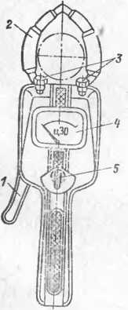

В зависимости от того, какая свеча будет плавиться, можно определить температуру контакта. В качестве пе­реносного термоиндикатора применяют также электро­термометр, датчик которого, укрепленный на изолирую­щей штанге, прижимают к контролируемому контакту и по показаниям микроамперметра, отградуированного в градусах Цельсия, определяют температуру.

*Измерение токов нагрузки и напряжений.* В процессе эксплуатации электрических сетей города необходимо измерять доки нагрузки и напряжения на отдельных эле­ментах сети (силовых трансформаторах, кабелях, вво­дах).

На сборках и щитах напряжением до 1000 В напря­жение измеряют переносными вольтметрами, токи на­грузки— специальными токоизмерительными клещами. На оборудовании напряжением выше 1000 В токи на­грузки и напряжения измеряют стационарными прибо­рами, присоединенными через измерительные трансфор­маторы.

В телемеханизированных электрических сетях города измерение токов нагрузки трансформаторов и линий и напряжения в контрольных точках сети выполняет пер­сонал диспетчерских пунктов с помощью устройств теле­механики.

При измерении напряжения переносным вольтметром необходимо, чтобы предел шкалы вольтметра в 1,5—2 раза превышал ожидаемое значение измеряемой вели­чины. Так, при измерении напряжения в сети 380 шкала вольтметра должна быть до 500 В, в сети 220 В—до 300 В. Вольтметром измеряют все линейные и фазные напряжения.

Токоизмерительные клещи (рис. 3.3) — переносной прибор, предназна­ченный для измерения тока (без раз­рыва цепи) и напряжения в сетях до 600 В. Токоизмерительные клещи пред-

Рис. 3.3. Токоизмерительные клещи:

/ — рычаг для разъема магнитопровода; *2 —* магнито­провод; *3* — зажимы для присоединения проводов при измерении напряжения; *4—*измерительный прибор с двумя шкалами (для тока и напряжения); 5 — пере­ключатель диапазонов измеряемого тока

по

ставляют собой трансформатор тока, имеющий разъем­ный магнитопровод в форме клещей. Вторичная обмотка трансформатора замыкается на измерительную схему. Первичной обмоткой трансформатора является шина или провод с измеряемым током. Размыкание магнито­провода осуществляется нажатием на рычаг, прикреп­ленный к половине магнитопровода, смыкание осущест­вляется пружиной. Измерительная схема выполнена та­ким образом, что позволяет кроме тока измерять напря­жение.

В случае измерения токов нагрузки токоизмеритель­ными клещами необходимо, чтобы предел шкалы ампер­метра превышал ожидаемый ток. Токоизмерительными клещами охватывают провода или шины таким образом, чтобы ярмо и губки клещей не касались проводов или шин. Губки клещей при измерении должны быть плотно соединены. Ток нагрузки измеряют на всех фазах и на нулевом проводе.

Измерение напряжения и тока нагрузки переносны­ми приборами производят два человека. Первый, непо­средственно производящий измерения в закрытых поме­щениях, должен надеть резиновые перчатки и стоять на изолирующей решетке или резиновом коврике. Второй записывает показания приборов и следит за действия­ми первого. Результаты измерения тока нагрузки и на­пряжения записываются сразу на месте измерения.

Во время ненастной погоды измерения производят только в закрытых помещениях, а приборы при переходе из одного помещения в другое переносят в закрытых чехлах или ящиках.

В распределительных сетях города часто возникает необходимость измерять напряжение и ток нагрузки в течение длительного времени—до нескольких суток. В этих случаях в определенных точках сети устанавли­вают регистрирующие вольтметры и амперметры.

Регистрирующий вольтметр (или амперметр) пред­ставляет собой прибор с движущейся лептой, на которой пером, связанным с подвижной частью прибора, нано­сится линия, определяющая величину напряжения или тока. Перед включением прибора необходимо заправить перо чернилами, провести черту, соответствующую нуле­вому значению тока или напряжения, и завести часовой механизм, двигающий ленту. Регулирующий вольтметр подсоединяют к шинам до 1000 В или к зажимам вто­

ричного напряжения стационарного трансформатора на­пряжения. Регистрирующий амперметр включают во вто­ричную обмотку стационарного трансформатора тока.

При использовании переносного трансформатора то­ка номинальный ток его должен быть выше ожидаемого при измерении. Переносный трансформатор тока обычно устанавливают на изолирующую решетку или резиновый коврик и включают в рассечку измеряемой цепи. Под­соединение осуществляют проводами, сечение которых должно быть рассчитано на ожидаемый ток.

Регистрирующие приборы устанавливают также на коврик или изолирующую решетку и ограждают. Спустя необходимое время (обычно через сутки) регистрирую­щий прибор отключают, ленту с записью показаний сни­мают и отмечают дату и время включения и отключения прибора. На обратной стороне ленты отмечают номера трансформаторной подстанции, отходящего направления, где велось измерение, и регистрирующего прибора, а при измерении через измерительные трансформаторы — их номера и коэффициенты трансформации. При измерении напряжения на шинах РУ до 1000 В записывают также номер силового трансформатора, его коэффициент транс­формации и положение ответвлений.

3.3. ЭКСПЛУАТАЦИЯ ТРАНСФОРМАТОРНОГО МАСЛА

Правильная организация и эксплуатация масляного хозяйства электрических сетей городского типа играет большую роль в обес­печении безаварийной работы оборудования. В маслонаполненных аппаратах высокого напряжения ухудшение электрических свойств масла ниже определенного предела может привести к повреждению аппаратов.

Задачами эксплуатации масляного хозяйства распределительных сетей города являются обеспечение надежной работы маслонапол­ненных аппаратов и пополнение нх маслами, удовлетворяющими нормам. При этом проводится сбор отработанного масла, его реге­нерация и повторное использование.

В процессе эксплуатации масло теряет свои первоначальные качества и может быть непригодным для дальнейшей работы. Это изменение масла называется старением. Старение масла определяют по величине кислотного числа. Кислотным числом называют коли­чество миллиграммов едкого калн (КОН), которое необходимо для нейтрализации всех свободных кислот, находящихся в одном грам­ме масла. Увеличение кислотного числа указывает на начальную стадию старения масла. Кроме того, в процессе эксплуатации масло увлажняется, что резко снижает его электрическую прочность.

Согласно ГОСТ 982-68 установлены следующие марки трансфор­маторных масел: масло трансформаторное с антнокислительной при- 119

Таблица 3.3. Основные требования, предъявляемые к трансформаторному маслу

|  |  |  |  |
| --- | --- | --- | --- |
| **Показатели масла** | **Свежее транс­форматорное масло с при­садкой мар­ки ТКп** | **Свежее транс­форматорное масло марки**  **ТК** | **Масло, находя­щееся в экс­плуатации** |
| **Температура вспышки, °C,** | **135** | **135** | **Снижение не бо-** |
| **ие ниже** |  |  | **лее чем на** |
|  |  |  | **5 °C от перво­начальной** |
| **Температура застывания** | **—45** | **-45** | **—»** |
| **(для силовых траисфор-** |  |  |  |
| **маторов не нормирует­ся), °C** |  |  |  |
| **Наличие механических** | **Отсутствуют** | **Отсутствуют** | **Отсутствуют** |
| **примесей**  **Содержание взвешенного** | **Отсутствует** | **Отсутствует** | **Незначительное** |
| **угля** |  |  | **количество в выключателях** |
| **Кислотное число в мг КОН** | **Не норми-** | **0,05** | **0,25** |
| **на 1 г масла, не более** | **руется** |  |  |
| **Электрическая прочность** | **25** | **25** | **20** |
| **для аппаратов напря­жением 6—10 кВ** |  |  |  |
| **Содержание воды** | **Отсутствует** | **Отсутствует** | **Отсутствует** |
| **Реакция водной вытяжки** | **Нейтральная** | **Нейтральная** | **Нейтральная** |

садкой, повышающей стабильность масла, марки ТКп, и масло трансформаторное (без присадки) марки ТК.

Основные требования, которым должно удовлетворять свежее масло н масло, находящееся в эксплуатации, приведены в табл. 3.3. Эксплуатационное масло подлежит замене, если оно не удовлетво­ряет хотя бы одному из приведенных требований.

Трансформаторное масло периодически испытывают. Испытание масла производят после капитальных ремонтов трансформаторов и аппаратов и не реже I раза в 3 года для трансформаторов и аппа­ратов, находящихся в эксплуатации. Сокращенный анализ масла из трансформаторов мощностью до 630 кВ-A включительно, находя­щихся в эксплуатации, производить не требуется.

В измерительных трансформаторах на напряжение 6—10 кВ, а также в малообъемных выключателях ВМГ-133, ВМГ-10 н ВМП-10 пробы масла иа испытание не отбирают и масло заменяют при капитальных ремонтах.

В герметизированных трансформаторах пробы масла отбирают в соответствии с требованиями инструкции завода-изготовителя. При отборе пробы масла используют стеклянные банки с притерты­ми пробками объемом 0,8—1 л. Банки при перевозках размещают в деревииных ящиках. Банка для отбора проб должна быть чистой и сухой. Ее открывают при взятии пробы. Пробы отбирают из спуск-них кранов аппаратов. Спускной кран до взятия пробы обтирают сухими тряпками, после чего открывают и в подставленное ведро сливают 2—3 л масла для промывки спускного отверстия. Банку для взятия пробы дважды ополаскивают отбираемым маслом, за­полняют и закрывают пробкой, затем к ней прикрепляют этикетку. На этикетке указывают дату и причину взятия пробы (плановая или аварийная), наименование и заводской номер аппарата, из которо­го взята проба, фамилию монтера-исполнителя. Банки с маслом от-

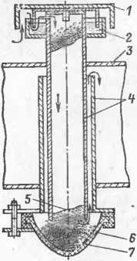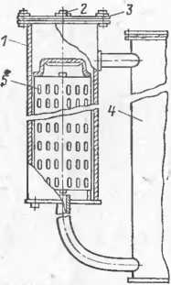Рнс. 3.4. Термосифонный фильтр:

Рис. 3.5. Воздухоосушитель:

/ — колпак; *2 —* масляный за­твор; *3 —* расширитель траис- форматора; 4 — корпус влаго- осушителя; *5 —* влагологлощаю- щее вещество; *6 —* прозрачный колпак; *7 —* силикагель-иидика- тор (стрелками показан путь прохождения воздуха)

*1 —* цилиндр; *2 —* пробка для выпуска воздуха; *3 —* съемная крышка цилиндра; *4 —* бак трансформатора; *5 —* решетка (фильтр) с силикагелем

возят в лабораторию для испытания. Грязное масло сливают в би­доны и затем отправляют в мастерские масляного хозяйства для очистки, регенерации и сушки. После взятия проб необходимо до­лить масло в аппараты.

Для увеличения срока службы масла на силовых трансформа­торах устанавливают воздухоосушителн, а при мощности 160 кВ-А и выше термосифониые фильтры.

Термосифонный фильтр (рис. 3.4) представляет собой верти­кально расположенный цилиндр, присоединяемый при помощи тру­бок к баку трансформатора. В термосифонном фильтре масло цир­кулирует сверху вниз вследствие разности температур. Масло, про­ходя через фильтр, заполненный обычно силикагелем, поглощаю­щим растворенные в масле органические кислоты, восстанавливается. Силикагель заменяют при изменении его цвета (из голубого он ста­новится красным и даже черным) или при повышении кислотного числа масла.

Воздухоосушитель (рис. 3.5) предназначен для предотвращения попадания в трансформатор влаги вместе с воздухом при темпера­турных колебаниях уровня масла в расширителе. Конструктивно воздухоосушитель представляет собой трубку с масляным затвором. Трубка заполняется влагопоглощающим веществом. Нижняй про­зрачный колпачок заполняется силикагелем. Контроль за влагоосу- шителем в эксплуатации заключается в наблюдении за окраской силикагеля. Когда большая часть силикагеля примет розовую ок­раску, влагопоглошающее вещество заменяют.

Другим мероприятием, продляющим срок службы масла в про­цессе эксплуатации силовых трансформаторов, является введение антиокислительных и пассивирующих (деактнваторов металла) при­садок.

Наиболее распространенной антиокислительной присадкой явля­ется присадка ДБПК (2,6-дитретичный бутилпаракреозол), оказы­вающая стабилизирующее влияние на свежее, регенированное и слабоокислившееся масло с кислотным числом до 0,15. Она вводит­ся в трансформаторы, оборудованные термосифонными фильтрами. К пассивирующей присадке относится антраниловая кислота, оказы­вающая стабилизирующее влияние не только на свежие, но и на эксплуатационные масла с различной степенью окисления.

Антраниловую кислоту вводят в масла с кислотным числом в пределах от 0,1 до 0,25, используемые для силовых4 трансформато­ров, не- имеющих термосифонных фильтров (вводят 0,03—0,04 % веса масла в трансформаторе). Так, в силовые трансформаторы мощностью 160—250 кВ-A, вводят 150 г, мощностью 400 кВ-А — 200 г и мощностью 630 кВ-А — 400 г присадки. Антраниловую кис­лоту вводят в силовые трансформаторы при проведении плановых текущих или капитальных ремонтов ТП следующим способом: из трансформатора сливают в чистое сухое ведро масло, высыпают в него расчетное количество присадки и тщательно перемешивают, после чего полученный концентрат выливают в расширитель транс­форматора. После ввода присадки из трансформатора отбирают пробу масла на испытание. При добавлении антраниловой кислоты срок службы трансформаторного масла значительно увеличивается.

*Испытание трансформаторного масла.* Качество свежего масла контролируют методами, принятыми в соответствии с утвержден­ными ГОСТ и техническими условиями.

Масло, находящееся в эксплуатации, подвергается сокращенно­му анализу. В объем сокращенного анализа входит определение температуры вспышки, электрической прочности, кислотного числа, реакции водной вытяжки и наличия механических примесей.

Определение температуры вспышки производится с помощью прибора типа Г1ВН (рис. 3.6).

В чистый, сухой резервуар *1* заливают испытуемое масло до риски. Резервуар помещают в гнезде чугунной воздушной ванны, закрывают его крышкой, через которую проходит термометр *2,* и затем нагревают с подъемом температуры сначала со скоростью 10—12 °C в минуту, а за 30° до ожидаемой температуры вспышки со скоростью 2 °C в минуту. Во время нагрева масло перемешивают мешалкой с тросиком 3. При температуре на 10 °C ниже ожидаемой температуры вспышки поворачивают пружинный рычаг *4* горелки 5, при этом отверстие прибора открывается н пламя фитиля наклоня­ется над отверстием в крышке. Если пары масла вспыхнут, отмеча­ют соответствующую температуру как температуру вспышки. Есливспышки не произошло, испытание повторяют. При барометрическом давлении, отличающемся от нормального (760 мм рт. ст.) [2] более чем на 15 мм рт.ст., в показанную термометром температуру вспыш­ки вводят поправку Л/, которую вычисляют по формуле

Л/ = 0,0345 (760 — *Р),*

где *Р —* фактическое барометрическое давление при проведении ис­пытания, мм рт. ст.

Поправку прибавляют к результату определения, если баро­метрическое давление ниже нормального, и вычитают при давлении

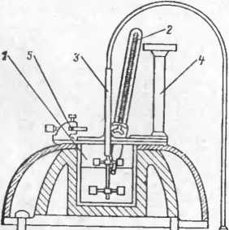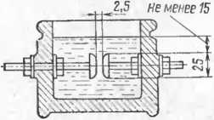Рис. 3.6. Прибор типа ПВН для определения температуры вспышки масла выше нормального. Измеренная температура вспышки не должна быть ниже 135°C. При снижении температуры вспышки в процессе эксплуатации масла на 5 °C ниже первоначальной масло следует заменить.

Рис. 3.7. Сосуд для испытания масла на пробой

Испытание масла на пробой производится путем подачи пере­менного напряжения между плоскими параллельными дисками с закругленными краями, диаметром 25 мм, при расстоянии 2,5 мм, погруженными в сосуд с испытуемым маслом не менее чем на 15 мм (рис. 3.7). Поступившая на испытание проба масла должна находиться в помещении некоторое время, чтобы принять комнат­ную температуру. Затем сосуд с дисками наполняют испытуемым маслом и, выждав 10 мин, чтобы пузырьки воздуха вышли из масла, определяют электрическую прочность масла. Для этого плавно по­вышают напряжение (2—5 кВ/с). Наличие пробоя устанавливают по возникновению дуги между электродами. Масло пробивают последовательно 5 раз с промежутками между пробоями 5 мин. За пробивное напряжение пробы принимают среднее из пяти последо­вательных пробивных напряжений прн одном наполнении сосуда с дисками маслом. Масло, имеющее пробивное напряжение ниже 20 кВ, подлежит замене. /

Реакцию водной вытяжки определяют с помощью индикаторов: для обнаружения кислоты применяют 0,02 % -иый водный раст­вор метилоранжа, для щелочей—1 %-ный спиртовой раствор фе­нолфталеина. Водорастворимые кислоты и щелочи могут появиться в масле при регенерации, кислоты могут появиться в масле в про­цессе его окисления при эксплуатации трансформатора.

Реакция испытуемого масла определяется следующим образом: равные объемы (50 мл) масла н дистиллированной воды, подогре­тые до 70—80 °C *и* проверенные на нейтральность, смешиваются и взбалтываются в течение 5 мин в делительной воронке. После отстоя вода спускается в две пробирки. В одну вливают две капли метил­оранжа — при наличии кислой реакции вода розовеет. В другую вливают три капли фенолфталеина — при щелочной реакции жид­кость окрашивается в малиновый цвет. Для того чтобы узнать при­чину щелочной реакции, в пробирку с водной вытяжкой, окрашен­ной в малиновый цвет, добавляют спирт в количестве 40 % объема водной вытяжки. Если окраска исчезнет, значит щелочная реакция вызвана присутствием мыл, если не исчезнет, значит в масле’имеется свободная щелочь.

При наличии кислой или щелочной реакции масла его следует заменить.

Важным показателем качества масла является кислотное число.

Для определения кислотного числа эксплуатационных масел в одну колбу берут навеску 10 г испытуемого масла, в другую на­ливают 50 мл спирто-бензольной смеси (1:4), добавляют индика­тор — три капли фенолфталеина и нейтрализуют спирто-бснзольную смесь 0,05 н. спиртовым раствором едкого кали. Нейтрализованный раствор вливают в колбу, содержащую навеску испытуемого масла, размешивают и быстро титруют 0,05 н. спиртовым раствором едко­го калп до изменения окраски раствора. Кислотное число масла (мг КОН на 1 г масла) определяют по формуле

K = VT/g,

где *V —* объем 0,05 н. раствора едкого кали, затраченного на титро­вание, мл; *Т—*титр 0,05 н. раствора едкого кали, мг; *g —* навеска масла, г.

Кислотное число фиксируется как среднее арифметическое ре­зультатов двух последующих определений. По величине кислотного числа определяют возможность оставления масла в эксплуатации, необходимость его замены или внесения антиокислительных приса­док.

Определение механических примесей производят визуально по внешнему виду пробы масла. Банку е отобранным для пробы мас­лом медленно перевертывают и проводят наблюдение в дневном или электрическом свете за осаждением механических примесей. Если в пробе имеется более 10 ворсинок или мелких частей примесей, то масло считается загрязненным.

3.4. ИСПЫТАНИЯ ЭЛЕКТРООБОРУДОВАНИЯ

Для выявления возможных дефектов и установления пригодности оборудования к эксплуатации проводят ис­пытания: приемо-сдаточные для вновь вводимого обору­дования, при капитальных ремонтах, при текущих ре-

— Таблица 3.4. Объемы испытаний электрооборудования и нормативы годности

Объект испытаний

Вид испытаний

Норматив годности

Силовые трансформаторы

Измерительные трансфор маторы

Масляные выключатели

Измерение сопротивления изоляции обмо­ток и определение коэффициента абсорбции (отношение *Reo/Ris)* выполняют мегаоммет­ром на напряжение 2500 В

Испытания трансформаторного масла

Измерение сопротивления изоляции: первичных обмоток мегаомметром на напряжение 2500 В;

вторичных обмоток мегаомметром на напряжение 1000 В

Испытание повышенным напряжением промышленной частоты изоляции-

первичных обмоток

вторичных обмоток

Измерение сопротивления изоляции под­вижных и направляющих частей, выполнен­ных из органических материалов, произво­дят мегаомметром на 2500 В

Испытание изоляции выключателей повы­шенным напряжением промышленной час­тоты

Не нормируются, но должны учитывать­ся при комплексном рассмотрении резуль­татов измерения

Пробу масла передают для испытания в лабораторию

Не нормируется. Ориентировочное значе­ние сопротивления изоляции исправной вто­ричной обмотки для выносных трансформа­торов тока — 50 МОм

Для номинального напряжения £/Ном= =6 кВ испытательное напряжение *UnCn =* =32 кВ, для 10 кВ —42 кВ, ?вСП=1 мин при фарфоровой основной изоляции и 5 мин прн основной изоляции из органических твердых материалов * (^исп= 1 кВ

Не менее 300 МОм

Для £7нлм=6 кВ Уисп=32 кВ*; для £/ном=Ю кВ (7Исп=42 кВ*; /цсц=1 мин

Выключатели нагрузки

Измерение сопротивления контактов вы­ключателей постоянному току

Измерение скорости включения и отклю­чения выключателей

Проверка времени движения подвижных частей выключателя

Измерение хода подвижной части выклю­чателя, вжима (хода) контактов прн вклю­чении, одновременности замыкания и раз­мыкания контактов

Проверка действия механизма свободного расцепления

Испытание выключателя многократными включениями и отключениями

Испытание изоляции выключателей повы- шенным напряжением промышленной час­тоты

Измерение сопротивления контактов вы­ключателей постоянному току

Определение степени износа дугогасящих вкладышей

Если сопротивление контактов возросло против нормированного значения (см. табл. 4.4) более чем в 1,5 раза, контакты должны быть улучшены

Скоростные характеристики не должны отличаться более чем на 10 % от значений, приведенных в табл. 4 5

Полученные значения не должны отли­чаться более чем на 10 % от значений, при­веденных в табл. 4.5

Полученные значения должны соответст­вовать значениям, приведенным в табл. 4 5

Механизм свободного расцепления дол­жен быть проверен в работе при выключен­ном положении привода, в двух-трех про­межуточных положениях и на границе зо­ны действия свободного расцепления

Не должно быть отказов

Для (7ном=6 кВ Уиг.п=32 кВ*; для £/ЯОм=10 кВ £/Исп = 42 кВ*; (««-) мин

Контакты должны быть улучшены, если их сопротивление по сравнению с первона­чальным возросло более чем в 1,5 раза

Минимальная толщина стенкн вкладышей для выключателей нагрузки должна быть не менее 0,5—1 мм

(О

*Продолжение табл. 3.4*

|  |  |  |
| --- | --- | --- |
| **Объект испытаний** | **Вид испытаний** | **Норматив годности** |
| **Разъединители** | **Определение степени обгорания контактов**  **Проверка действия механизма свободно­го расцепления**  **Испытание выключателя многократным включением н отключением**  **Испытание изоляции разъединителей по-** | **Суммарный размер обгорания контактов определяется расстоянием между подвиж­ным и неподвижным главными контактами в момент замыкания дугогасительных, ко­торое должно быть не менее 4 мм**  **Механизм свободного расцепления дол­жен быть проверен в работе при включен­ном положении привода, в двух-трех про­межуточных положениях и на границе зо­ны действия свободного расцепления**  **Не должно быть отказрв**  **Для t/яом—6 кВ £7исп=32 кВ*; для** |
| **КРУ внутренней установ-** | **вышенным напряжением промышленной час­тоты**  **Измерение усилия вытягивания ножа из неподвижного контакта разъединителя**  **Испытание изоляции ячеек повышенным** | 6^ном=10 кВ {/исп = 42 кВ”; ?Ясп~ I МИН  **Наименьшие усилия для номинального тока: 400—600 А — 200 Н, 1000—2000 А — 400 Н, 3000 А —800 Н**  **Для (7Яом=6 кВ i/исп—32 кВ*; для** |
| **ки** | **напряжением промышленной частоты**  **Измерение сопротивления контактов по­стоянному току (производится выборочно): сборных шин** | **С7вом=10 кВ (7исп=42 кВ*; ^исп=1 мин**  **Сопротивление участка шин в месте кон­тактного соединения не должно превышать более чем в 1,2 раза сопротивление участ­ка шин той же длины без контакта** |

Сборные и соединитель­ные шины

Изоляторы

Аппараты, вторичные це­пи и электропроводни­ка напряжением до 1000 В

разъединяющихся контактов первич­ной цепи

Испытание изоляции повышенным напря­жением промышленной частоты

Измерение переходного сопротивления контактов сборных и соединительных шнн на 1000 А и более

Испытание повышенным напряжением промышленной частоты

Измерение сопротивления изоляции мега­омметром на напряжение 500—1000 В

Испытание изоляции повышенным иапря жением промышленной частоты

Сопротивление, мкОм, должно быть не более: для контактов 400 А — 75, 600 А — 60, 900 А —50, 1200 А—40

Для £/яом=6 кВ £7исп = 32 кВ*; для 7/’яом=Ю кВ ^Исп = 42 кВ*; /Ясп=1 мин

Производится выборочно. Сопротивление участка шины в месте контактного соедине­ния не должно превышать сопротивление участка шин той же длины более чем в 1,2 раза

Для 1/яом — 6 кВ £7исп=32 кВ' ; для (7Иом=10 кВ С/„п = 42 кВ*; А.сп=1 мин

Для катушек контакторов магнитных пус­кателей н автоматических выключателей — не менее 0,5 МОм, для вторичных цепей (со всеми присоединенными аппаратами) — не меиее 1,0 МОм; для силовых и освети­тельных электропроводок (измерение про­изводят мегаомметром 1000 В)—не менее 0,5 МОм; для РУ, щитов и токопроводов (измерение производят мегаомметром 1000 В) —ие менее 0,5 МО-м

Если изоляция ниже нормы, производят испытание напряжением 1000 В в течение 1 мин; если изоляция соответствует норме, испытание напряжением 1000 В может быть заменено измерением изоляции мегаоммет­ром напряжением 2500 В

*Продолжение табл. 34*

* Испытательное напряжение указано для фарфоровой изоляции. Для изоляции из органических твердых материалов испытатель­ное напряжение составляет УО % указанного.

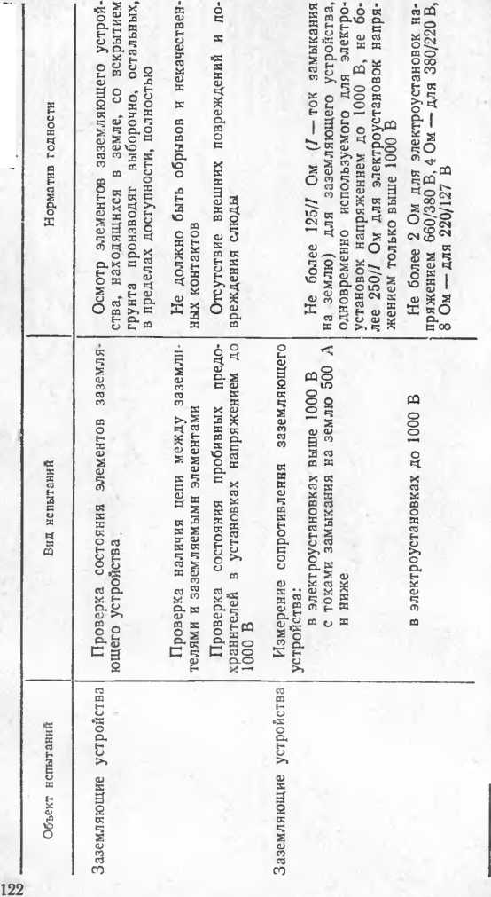

монтах и межремонтные (внеплановые). Периодичность эксплуатационных испытаний электрооборудования опре­деляется Правилами технической эксплуатации. Оценку состояния оборудования производят на основании сопо­ставления всех результатов испытаний.

Перед началом испытаний наружную поверхность изоляции электрооборудования очищают от пыли и гря-

Рис. 3.8. Схема испытательной

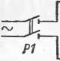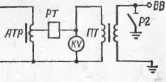установки:

*Р1 —* двухполюсный рубильник; *ЛТР* — регулировочный автотранс­форматор; *РТ —* токовое реле; *ПТ —* повышающий трансформатор; *Р2 —* однополюсный рубильник для за­земления установки; *ВБ —* высоко­вольтный вывод; *KV —* киловольт­метр

зи и тщательно осматривают. Электрические испытания изоляции можно проводить при температуре не ни­же 5° С.

В табл. 3.4 приведены объемы испытаний и нормати­вы годности оборудования, находящегося в эксплуата­ции.

*Испытание изоляции повышенным напряжением пе­ременного тока.* Это испытание позволяет выявить ряд дефектов, не обнаруженных другими испытаниями, и по­этому является основным, применяемым для всех видов изоляции. В качестве испытательного используют обыч­но напряжение промышленной частоты 50 Гц.

Испытательное напряжение должно быть приложено между токопроводящими и заземленными частями (для коммутационных аппаратов при включенном и отклю­ченном положениях). Изоляция считается выдержавшей испытание, если не было пробоя, частичных разрядов, дыма и запаха гари. На рис. 3.8 приведена схема уста­новки для испытания изоляции электрооборудования по­вышенным напряжением переменного тока.

*Измерение сопротивления изоляции.* Это измерение— наиболее распространенный метод профилактических испытаний электрооборудования, при котором выявля­ются грубые дефекты, загрязнение и увлажнение изо­ляции. Сопротивление изоляции зависит от времени при­ложения выпрямленною напряжения. Поэтому условно за сопротивление изоляции принимают показания при­бора, отсчитанные через 60 с после приложения напря­жения (7?бо).

Для оценки влажности изоляции используют зави­симость измеряемого сопротивления изоляции от време­ни испытаний и влажности испытуемого объекта. С этой целью определяют отношение сопротивления изоляции

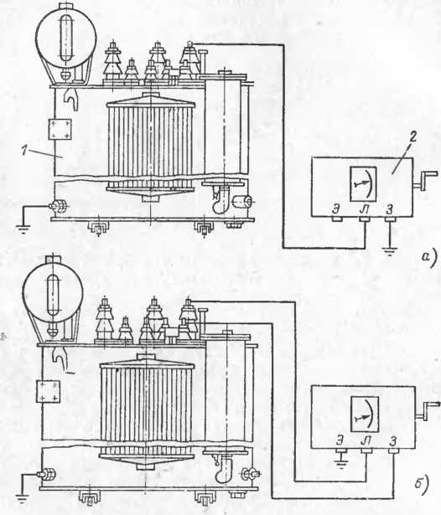

Рнс. 3.9. Схема включения мегаомметра при измерении сопротивле­ния изоляции силового трансформатора:

*а —* между обмоткой высшего напряжения и землей; *б —* между обмотками высшего и низшего напряжения, изолированными от земля; / — силовой трансформатор; *2 —* мегаомметр; *Э, Л, 3-* зажимы мегаомметра (Э — экран, *Л —* линия, *3 —* земля)

7?бо к сопротивлению 7?is (отсчитанному через 15 с пос­ле приложения напряжения). Отношение *Reo/Ris* назы­вается коэффициентом абсорбции. У сухой изоляции этот коэффициент значительно превышает единицу, а у влажной близок к ней.

Сопротивление изоляции и коэффициент абсорбции определяют мегаомметрами М-1101 на 1000 В и МС-05 ла 2500 В. Номинальное напряжение на мегаомметре обеспечивается вращением рукоятки прибора с частотой 120 об/мин. На рис. 3.9, а и *б* показаны схемы включе­ния мегаомметра при измерении сопротивления изоля­ции силового трансформатора.

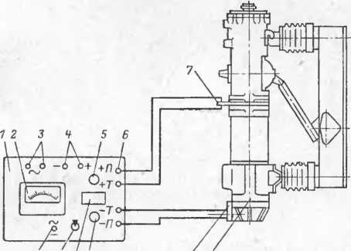

*13 12 11 10 SB*

Рис. 3.10. Схема измерения сопротивления постоянному току кон­тактной системы выключателя:

/ — микроомметр М-246; *2 —* шкала; *3* — гнезда питания прибора от сети пере- меииого тока; *4 —* гнезда питания прибора от сети постоянного тока, *5 —* пере­ключатель рода напряжения источника питания; *6 —* зажимы для подключе­ния потенциальных *П* и токовых *Т* проводников; 7 — верхний вывод испытуе­мого выключателя; S —испытуемый выключатель; *9—* нижиий вывод испытуе­мого выключателя; *10* — переключатель пределов; *11—*таблица пределов из­мерений; *12 —* выключатель мнкроомметра; *13—*предохранители

*Измерение сопротивления постоянному току.* Сопро­тивление контактов является важной характеристикой электрического аппарата и измеряется микроомметром М-246, двойным мостом МД-6 или с помощью ампермет­ра и вольтметра. На рис. 3.10 показана схема измерения микроомметром сопротивления постоянному току кон­тактов выключателя. У выключателей сопротивление из­меряют пофазно у каждой пары рабочих контактов. В комплектных распределительных устройствах опреде­ляют сопротивление постоянному току контактов сбор­ных шин и разъединяющихся контактов первичной и вто­ричной цепей выборочно.

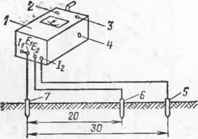*Измерение сопротивления заземляющего устройства.* При капитальном ремонте оборудования проверяют со­стояние заземляющего устройства и, если необходимо, измеряют его сопротивление специальным прибором — измерителем заземления типа МС-07 или МС-08. Для измерений используют вспомогательный и потенциаль­ный заземлители — стальные стержни диаметром не ме-

Рис. 3.11. Схема включения изме­рителя заземления:

*t —* измеритель заземления МС-07; *2 —* переключатель пределов измерения;

*3 —* переключатель регулировка — из­мерение; *4 —* реостат; 5 — вспомога­тельный заземлитель; *6 —* потенциаль­ный заземлитель (зонд); 7 — испытуе­мый заземлитель

нее 5 мм, забиваемые в грунт на глубину 0,5 м, и гибкие изолированные провода сечением 1,5—2,5 мм2 для при­соединения заземлителей к прибору. Потенциальный за­землитель называют зондом.

Измеритель заземления располагают в непосредст­венной близости к испытываемому заземлению, вспомо­гательный заземлитель и зонд — соответственно на рас­стоянии 30 и 20 м от него (рис. 3.11). При измерениях зажимы /1 и *Eit* замкнутые перемычкой, присоединяют к испытуемому заземлителю, к зажиму Л присоединяют вспомогательный заземлитель, а к зажиму £г — зонд.

Перед измерением производят компенсацию сопро­тивления заземления зонда, для чего переключатель *3* ставят в положение «Регулировка» и, вращая рукоятку генератора с частотой 135 об/мин, поворотом головки переключателя пределов измерения *2* устанавливают стрелку прибора на красную отметку шкалы. Если это не удается, необходимо уменьшить сопротивление зон­да. Затем измеряют сопротивление заземляющего уст­ройства, отсчитывая его по шкале в омах с учетом вы­бранного коэффициента измерения.

*Измерение скорости и времени включения и отклю­чения выключателей.* Скорость (время) движения под­вижных частей выключателя характеризует качество регулировки выключателя и его привода. При повышен­ной скорости возникают опасные ударные нагрузки, принедостаточной снижается отключающая способность вы­ключателя.

Скоростные характеристики определяют на запол­ненном маслом выключателе при температуре окружаю­щей среды 10—20 °C и номинальном напряжении опера­тивного тока. Скорости включения и отключения изме­ряют с помощью вибрографа, установленного на выклю­чателе (рис. 3.12). Виброграф состоит из вибратора и пишущего устройства. К обмотке вибратора подводят переменное напряжение *с* частотой 50 Гц.

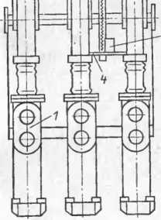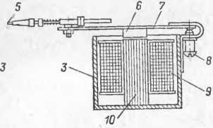

Рис. 3.12. Установка вибрографа па выключателе;

/ — выключатель типа ВМГ-10; 2 —• планка с бумажной лентой; *3 —* вибро­граф; *4 —* планка для установки вибро­графа; *5 —* графитовый стержень; *6 —* якорь; 7 — пружинящая пластина; *8 —* регулировочный винт; *9 —* обмотка; *10* — сердечник

Для измерений к подвижной части выключателя при­крепляют планку с лентой плотной бумаги. Виброграф устанавливают так, чтобы графитовый стержень приле­гал к поверхности бумажной ленты и совершал колеба­ния в плоскости, перпендикулярной движению ленты. Питание на виброграф подается одновременно с импуль­сом на включение и пи отключение выключателя. При движении подвижной части выключателя вместе с бу­мажной лентой графитовый стержень вычертит на ней синусоидальную кривую, называемую виброграммой, по которой могут быть определены ход, время и скорость движения подвижных частей выключателя.

У выключателей малоответственных присоединений можно не измерять скорости, а определять только вре­мя включения и отключения выключателя.

3.5. ОПЕРАТИВНЫЕ ПЕРЕКЛЮЧЕНИЯ

Для планового ремонта и испытания оборудования РП и ТП, кабельных линий и других сооружений элект­рической сети города необходимо произвести всесторон­нее отключение участка сети. При нарушении изоляции участка сети также нужно произвести необходимые пе­реключения по отключению участка. В некоторых слу­чаях при испытаниях или повреждении питающих линий следует переключить нагрузки с одной питающей линии на другую. Все эти работы вызывают необходимость производства оперативных переключений в электричес­кой сети города.

Оперативные переключения разделяются на плано­вые и аварийные. Плановые переключения предусмот­рены планом и графиком работ, аварийные производятся вследствие повреждения элементов сети.

Плановые переключения производятся двумя лица­ми, из которых одно должно иметь по технике безопас­ности группу не ниже IV, а второе— не ниже III. Пер­вое лицо контролирует правильность и последователь­ность операций, которые выполняет второе. В некоторых случаях — в КРУ, КТП, РУ до 1000 В — переключения выполняют единолично.

Плановые переключения в электросетях города вы­полняют без бланка переключений при наличии дейст­вующих блокировочных устройств, исключающих непра­вильные операции с разъединителями в процессе выпол­нения всех операций, и по бланкам переключений при отсутствии или неполном выполнении блокировочных устройств. В бланках переключений указывают время производства переключений, фамилии и должности ис­полнителей, задание, последовательность операций по включению и отключению коммутационных аппаратов и фамилию дежурного диспетчера, разрешившего пере­ключения.

На все плановые переключения и отключения для ре­монтных работ в сети составляют заявки за сутки до на­чала работ с учетом того, что создаваемая схема должна обеспечить нормальное электроснабжение потребителей и не вызвать перегрузок отдельных элементов сети. Пе­ред началом производства переключений необходимо получить разрешение дежурного диспетчера. Дежурный диспетчер контролирует наличие бланка переключений,

помечает в заявке номер бланка, время и фамилию ли­ца, ответственного за переключения.

Все сказанное выше касается плановых переключе­ний. При возникновении повреждения в сети и при не­обходимости производства в связи с этим оперативных переключений их выполняют без предварительных зая­вок и без заполнения бланков переключений с последу­ющей записью полученных по телефону или устно рас­поряжений и произведенных операций. Переключения выполняют различными коммутационными аппаратами, которыми можно производить только определенные опе­рации.

Масляными выключателями и выключателями на­грузки напряжением до 10 кВ можно включать оборудо­вание и шины РУ под напряжение и отключать напря­жение, включать и отключать нагрузочный ток в преде­лах номинальных значений для выключателей. Кроме того, масляными выключателями можно отключать то­ки КЗ.

Разъединителями в сети 10 кВ и ниже можно вклю­чать аппараты и шины РУ под напряжение и снимать с них напряжение, включать и отключать трансформато­ры напряжения, отключать и включать намагничиваю­щий ток силовых трансформаторов напряжением 6 кВ— до 3,5 Л, 10 кВ — до 3,0 А, включать и отключать на BJI нагрузочный ток до 15 А (при условии, что операции производят трехполюсными разъединителями с механи­ческим приводом) и уравнительный ток до 70 А. Кроме того, разъединителями можно отключать ток замыкания на землю до 4,0 А при напряжении 6 кВ и 3 А при на­пряжении 10 кВ.

Для всей электросети городского типа в целом и для отдельных ее участков (районов) по результатам изме­рений осенне-зимних нагрузок и напряжений составля­ется на год нормальная эксплуатационная схема элект­рических соединений, которая в связи с новыми включе­ниями сетевых объектов или реконструкцией ежемесячно корректируется. Нормальной эксплуатационной схемой сети является принципиальная схема с нанесенными на ней действующими схемами автоматики и местами де­лений (разрывов) сети разъединителями или другими аппаратами первичной цепи.

Нормальная схема электроснабжения является обя­зательной, временные отклонения от нормальной схемы

допускаются для производства работ на минимальные сроки. По окончании работ в сети нормальная схема должна быть восстановлена. Чтобы отключить элемен­ты сети для ремонта или испытаний, необходимо пред­варительно замкнуть деление сети в цепи, в которой на­ходится отключаемый элемент.

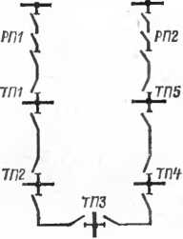На рис. 3.13 показана схема уча­стка сети из пяти трансформатор­ных подстанций. Отключение *ТП2* для ремонта электрооборудования производят в следующей последова­тельности: в *ТПЗ* в месте деления сети включают разъединители, при этом *РП1* и *РП2* временно будут работать параллельно. Перед вклю­чением разъединителей проверяют индикатором напряжения наличие напряжения на отключенных разъе­динителях на всех трех фазах в мес­те деления сети. После включения разъединителей в *ТПЗ* в сторону *ТП4* отключают разъединители в *ТПЗ* в сторону *ТП2* и вешают за­прещающий плакат «Не включать, работают люди». За­тем в *ТП2* отключают силовые трансформаторы и в *ТП1* отключают разъединитель в сторону *ТП2* и также выве­шивают запрещающий плакат. Далее в *ТП2* проверяют отсутствие напряжения, заземляют ремонтируемое обо­рудование и производят допуск персонала к работам.

Рис. 3.13. Схема участка сети напря­жением 6—10 кВ

Иногда возникает необходимость включить разъеди­нитель в месте деления сети между двумя различными центрами питания. В этом случае два разных центра пи­тания будут замкнуты на параллельную работу. Такая операция возможна только при условии, что ожидаемый уравнительный ток не превысит 70 А и не вызовет от­ключение от максимальной токовой защиты выключате­лей, входящих в замыкаемую цепь.

Ожидаемый уравнительный ток подсчитывают по формуле

/ур = AI//Z,

где 7ур — ожидаемый уравнительный ток; Д(7—разность потенциалов в месте деления сети между двумя различ­

но

ными центрами питания, где включают разъединители; Z — сопротивление замыкаемой цепи.

Сопротивление замыкаемой цепи подсчитывают за­ранее и указывают в бланке переключений. Разность потенциалов в месте включения разъединителей изме­ряют специальным прибором, после чего определяют уравнительный ток.

Пример. Разность потенциалов между губкой и ножом разъеди­нителя в месте замыкания составляет Д(7 = 100 В, а сопротивление замыкаемой цепи Z = 2 Ом. В этом случае Лр = 100/2 = 50 А, т. е. можно произвести переключение. Однако перед отключением разъ­единителей необходимо измерить токоизмерительными клещами ток в месте отключения, чтобы убедиться в том, что он действительно менее 70 А.

Отключать уравнительный ток можно не разъедини­телями, а масляными выключателями. В этих случаях переключения возможны, если

**^ур** -С 0.8/тр,

где *1тр —* ток трогания максимальной защиты масляных выключателей, входящих в замыкаемую цепь.

3.6. ТЕХНИКА БЕЗОПАСНОСТИ И ПРОТИВОПОЖАРНЫЕ МЕРОПРИЯТИЯ

*Техника безопасности.* Проведение мероприятий по охране труда является обязательным во всех отраслях народного хозяйства, нарушение правил охраны труда карается законом. Контроль за выполнением правил ох­раны труда возлагается на хозяйственных руководите­лей и профсоюзы. На всех предприятиях СССР имеются инженеры или инспекторы по контролю за выполнением этих правил, *а* заводские комитеты избирают комиссии и общественных инспекторов по охране труда.

Работы в действующих электроустановках должны выполняться в соответствии с Правилами техники без­опасности при эксплуатации электроустановок и Прави­лами техники безопасности при эксплуатации электро­установок потребителей.

Персонал, обслуживающий электроустановки, дол­жен знать и выполнять правила безопасности, порядок производства работ в электроустановках, правила до­пуска к работам и правилам пользования защитными средствами, должен уметь освободить человека, попав- mere под напряжение, от действия тока и оказать пер­вую помощь.

Вновь поступающие рабочие проходят вводный ин­структаж, обучение правилам безопасности и проверку знаний в специальных комиссиях, где им присваивают соответствующую квалификационную группу по технике безопасности. В дальнейшем такая проверка произво­дится ежегодно, а инструктаж — перед началом каждой работы. Выполнение правил безопасности является обя­зательным для каждого работающего. Лица, нарушив­шие их, подвергаются взысканиям в зависимости от сте­пени и характера нарушения — в административном или судебном порядке. Ниже приводятся основные правила по технике безопасности при проведении отдельных ви­дов работ.

*Ремонт электрооборудования* выполняют по наряду с полным отключением напряжения и наложением за­земления.

Ремонтная бригада состоит не менее чем из двух электрослесарей, один из которых (производитель ра­бот) должен иметь IV квалификационную группу по технике безопасности, а второй — не ниже II группы.

До начала работ производят всестороннее отключе­ние электрооборудования, подлежащего ремонту, и в местах, откуда может быть подано напряжение, выве­шивают запрещающие плакаты.

Перед началом работ проверяют отсутствие напря­жения и оборудование заземляют включением стацио­нарных разъединителей заземления, на месте работ вы­вешивают плакаты «Заземлено» и «Работать здесь». По окончании работ удаляют людей, снимают плакаты, за­земление и производят включение.

*Испытания электрооборудования.* Испытания повы­шенным напряжением проводит специально обученный персонал по наряду. В бригаде, производящей испыта­ния, производитель работ должен иметь группу по тех­нике безопасности не ниже IV, а член бригады — не ниже III.

Перед началом испытания корпус испытательной ус­тановки заземляют. Испытательную установку и соеди­нительные провода, находящиеся под напряжением, ог­раждают, и у места испытания выставляют наблюдаю­щего. Высоковольтный вывод испытательной установки

заземляют. Испытательную установку присоединяют к сети 380/220 В через двухполюсный рубильник или дру­гой коммутационный аппарат с видимым разрывом. Ес­ли при испытании часть оборудования остается под ра­бочим напряжением, то минимальное расстояние между токоведущими частями, находящимися под испытатель­ным и рабочим напряжением, должно быть не менее 15 см для оборудования с номинальным напряжением до 10 кВ. Перед началом испытания необходимо убе­диться, что все члены бригады находятся вне зоны испы­тания и на оборудование можно подавать испытательное напряжение. Разборку схемы производят только после того, как испытательное напряжение будет снято, от­ключен коммутационный аппарат с видимым разрывом, подающий питание от сети 380/220 В, и на высоковольт­ный вывод установки наложено заземление.

При измерениях мегаомметром следует убедиться, что испытуемое оборудование отключено со всех сторон. При вращении рукоятки мегаомметра нельзя касаться его зажимов, а провода для подсоединения должны иметь усиленную изоляцию. При разрядке испытуемого оборудования пользуются диэлектрическими перчатка­ми и галошами. Измерения мегаомметром разрешается производить специально обученным лицам с квалифика­ционной группой по технике безопасности не ниже III.

*Работы переносным электроинструментом.* Ремонт­но-монтажные работы в электроустановках приходится вести в условиях заземленных металлических конструк­ций, токопроводящих полов, значительной влажности, что представляет повышенную опасность для работаю­щих. К работе с электроинструментом допускаются ли­ца, прошедшие производственное обучение и имеющие I квалификационную группу при эксплуатации электро­установок потребителей. Безопасность работы с элект­роинструментом обеспечивается его конструкцией и спе­циальными правилами техники безопасности при работе с ним.

Электроинструмент должен быстро включаться в электросеть и отключаться от нее и иметь недоступные для случайного прикосновения токоведущие части. На­пряжение питания электроинструмента должно быть не выше 220 В при работе в помещениях без повышенной опасности и не выше 42 В в помещениях с повышенной опасностью и вне помещений. Степень опасности поме­щений нормируется ПУЭ, § 1-1-13. Допускается приме­нять электроинструмент напряжением до 220 В, но при надежном заземлении корпуса инструмента и наличии защитных средств — диэлектрических перчаток, галош, ковриков. В особо опасных помещениях напряжение должно быть не выше 42 В с обязательным применени­ем защитных средств. Перед началом работы с электро­инструментом необходимо застегнуть обшлага рукавов.

Для присоединения к сети электроинструмента ис­пользуют шланговый провод или многожильные гибкие провода ПРГ с изоляцией на напряжение не ниже 500 В, заключенные в резиновый шланг. При работе с перенос­ными электросветильниками следует помнить, что на­пряжение их не должно превышать 42 В в помещениях с повышенной опасностью и 12 В в особо опасных поме­щениях и вне помещений.

У электроинструмента и переносных светильников не реже одного раза в месяц проверяют мегаомметром от­сутствие замыканий на корпус, обрыва заземляющего провода и состояние изоляции проводов.

*Электросварочные работы.* При ремонте оборудова­ния возникает необходимость проведения несложных электросварочных работ, таких, как ремонт контура за­земления, монтаж сетчатых ограждений и т.д. Несоблю­дение специальных правил выполнения электросвароч­ных работ может привести к поражению электрическим током, получению ожогов от дуги и брызг расплавлен­ного металла, воздействию электрической дуги на глаза, а также возникновению пожара.

Поэтому к сварочным работам допускаются лица, прошедшие специальное обучение и имеющие группу по технике безопасности не ниже II. Перед началом сва­рочных работ до включения сварочного трансформатора в сеть нужно заземлить его корпус и зажим вторичной обмотки, к которому подключается обратный провод. Включать в сеть электросварочный трансформатор мож­но только с помощью пусковых устройств. Над вывода­ми трансформатора должны быть козырьки и надписи «Высокая сторона», «Низкая сторона». Обратный про­вод, так же как и провод, присоединяемый к электродо- держателю, должен быть изолирован. Использование контура заземления в качестве обратного провода за­прещается. Длина первичной цепи не должна превышать 10 м.

При электросварочных работах необходимо пользо­ваться спецодеждой (брезентовый костюм, рукавицы, головной убор), а для защиты лица и глаз от электри­ческой дуги — щитками с защитными стеклами. Во из­бежание пожаров и взрывов запрещается производить электросварку вблизи легковоспламеняющихся и взры­воопасных веществ, а также на сосудах, находящихся под давлением. Сварочные работы в пожароопасных по­мещениях выполняют только при соблюдении особых мероприятий пожарной безопасности при согласовании с местными органами Государственного пожарного над­зора.

*Работа с огнеопасными, взрывоопасными и вредны­ми веществами.* При окраске оборудования применяют лаки, краски и эмали, содержащие летучие растворите­ли и разбавители. Некоторые растворители, такие, как дихлорэтан, ацетон, бензин и др., огнеопасны и взрыво­опасны, а также могут вызвать местное поражение кожи и даже общее отравление организма. Поэтому должны быть составлены и выполняться местные инструкции по работе с огнеопасными, взрывоопасными и вредными ве­ществами. К работе с этими веществами допускаются лица, не имеющие противопоказаний по состоянию здо­ровья и прошедшие специальный инструктаж о мерах безопасности.

Помещения, в которых работают с растворителями и содержащими их веществами, должны иметь вентиля­цию. В этих помещениях запрещается пользоваться от­крытым пламенем (зажигать спички, курить, выполнять сварочные работы), а также ударными или рубящими инструментами (стальными молотками, зубилами и др.) из-за возможности появления искры при ударе, могу­щей вызвать взрыв или пожар. В зимнее время при по­вышении вязкости лаков и красок запрещается для раз­жижения подогревать их. Рекомендуется до начала ра­бот смазывать руки вазелином или одной из защитных паст, выпускаемых медицинской промышленностью. Пасты, нанесенные тонким слоем на руки, образуют не- смачивающуюся пленку. По окончании работ пасты смы­вают горячей водой с мылом.

*Противопожарные мероприятия.* Для промышленных предприя­тий утверждены «Типовые правила пожарной безопасности». Руко­водители предприятий организуют изучение и выполнение правил пожарной безопасности производственным персоналом, организуют проведение противопожарного инструктажа и занятий по пожарно­техническому минимуму. Первичный противопожарный инструктаж проводят при приеме иа работу, вторичный — на рабочем месте. Пожар на подстанциях может возникнуть при повреждении дейст­вующего оборудования и воспламенении горючих материалов (ка­бельной массы, трансформаторного масла), а также во время ре­монтных работ при пользовании открытым огнем.

Во избежание пожара следят за исправностью маслонаполнен­ных аппаратов, за нормальным уровнем масла в них и отсутствием течи его. Запрещается хранить на подстанциях горючие материалы. Разжигать паяльные лампы и разогревать мастику следует вне РУ. Места проведения огневых работ необходимо обеспечить средства­ми тушения пожара (огнетушителем, ящиком с песком, асбестовой тканью); если вблизи этих работ находятся возгораемые конструк­ции, последние должны быть защищены от огня. Запрещается поль­зоваться открытым огнем при работе с лаками и красками, содер­жащими в своем составе огнеопасные и взрывоопасные летучие растворители и разбавители (ацетон, бензин и др.).

К проведению огневых работ допускаются лица, знающие «Пра­вила пожарной безопасности при проведении огневых работ» и усвоившие программу противопожарного минимума. При загорании бригада должна немедленно приступить к тушению пожара всеми имеющимися средствами. Если ликвидировать пожар собственными силами не удается, необходимо вызвать пожарную команду.

Тушение пожара электрооборудования производят при снятом напряжении, не допуская перехода огня на рядом расположенные установки. При загорании маслонаполненной аппаратуры можно пользоваться любыми средствами пожаротушения: воздушно-меха­нической пеной, распыленной водой, огнетушителями. Тушить ком­пактными струями воды горящее масло не рекомендуется во избе­жание увеличения площади пожара.

При тушении горящих кабелей, проводов, аппаратуры применя­ют углекислотные или углекислотно-бромэтиловые огнетушители, а также распыленную воду. Если напряжение снять невозможно, до­пускается тушение пожара компактными и распыленными водяны­ми струями. При этом ствол пожарного рукава должен быть зазем­лен, а работать следует в диэлектрических ботах и перчатках иа расстояния не менее указанного в табл. 3.5. В электроустановках до 0,4 кВ можно использовать углекислотные или углекислотно- бромэтиловые огнетушители.

Таблица 3.5. Наименьшие расстояния от насадки ствола пожарного рукава до горящих электроустановок и кабелей, находящихся под напряжением

|  |  |  |  |
| --- | --- | --- | --- |
| **Номинальное напряжение. кВ** | | **Расстояние, м, от насадки ствола до горящих электро­установок и кабелей при диа­метре спрыска, мм** | |
| 13 | 19 |
| **До 1** | **включительно** | **3,5** | **4,0** |
| **От 1** | **до 3** | **4,0** | **6,5** |
| **От 3** | **до 10** | **4,5** | **8,0** |

Глава четвертая

РЕМОНТ ЭЛЕКТРООБОРУДОВАНИЯ НАПРЯЖЕ­НИЕМ ВЫШЕ 1000 В

4.1. ОРГАНИЗАЦИЯ РЕМОНТА И СРЕДСТВА

ЕГО МЕХАНИЗАЦИИ

Механизация и централизация ремонтных работ по­зволяют значительно поднять производительность тру­да, повысить качество ремонта, увеличить межремонт­ные сроки, уменьшить затраты и сократить длительность использования временных ненадежных схем электро­снабжения, которые приходится создавать при ремонт­ных работах.

Механизация ремонта складывается из внедрения высокопроизводительного инструмента и приспособле­ний, доставки инструмента и оборудования к месту ра­боты и создания условий труда, обеспечивающих высо­кую производительность. Централизация позволяет мак­симально использовать средства механизации.

В настоящее время в электрических сетях города ос­новные ремонтные работы производятся централизован­но и выполняются специализированными бригадами. Та­кие бригады создаются для выполнения следующих ви­дов работ: ремонта электрооборудования РП и ТП; ремонта кабельных линий и вводных устройств, ремонта трансформаторов на месте установки, ремонта строи­тельной части РП и ТП.

Ремонт электрооборудования выполняют по планам и графикам. Годовые планы ремонтов электрооборудо­вания составляют, исходя из установленной периодично­сти. График ремонтных работ предусматривает выпол­нение их в течение всего года с окончанием ремонта оборудования загруженных участков сети до наступле­ния максимума нагрузки, а также учитывает одновре­менность проведения всех работ на отключенном обору­довании.

На распределительное устройство, подлежащее ре­монту, старший мастер или мастер участка составляет ведомость дефектов. В ней указывают состояние обору­дования и все замеченные дефекты, которые необходимо устранить при ремонте. До начала ремонта ведомость дефектов поступает к мастеру по ремонту оборудования для определения продолжительности работ, подготовки необходимых материалов и запасных частей. Ремонт оборудования выполняет бригада под руководством мастера в составе двух электрослесарей 6-го и 3-го раз­рядов и шофера-электрослесаря 4-го разряда. При боль­шом объеме работ объединяют две ремонтные бригады.

При капитальном ремонте электрооборудования бри­гада производит:

уборку помещения и обтирку всего оборудования от пыли и при необходимости его покраску;

проверку контактных соединений шин, проводов, ап­паратов измерением или контрольной подтяжкой;

проверку разъединителей и выключателей;

отбор проб и доливку масла из маслонаполненных аппаратов;

проверку целости плавких вставок предохранителей и соответствие их йоминальному току защищаемого ап­парата;

измерение сопротивления изоляции вторичных цепей и катушек приводов;

измерение сопротивления обмоток силового транс­форматора и отношения *Reo/Ri5",*

измерение сопротивления заземляющего устройства;

испытание изоляции оборудования повышенным на­пряжением переменного тока;

проверку противопожарных и защитных средств по технике безопасности, блокировочных замков, правиль­ности надписей.

При необходимости выполнения в РП или ТП каких- либо реконструктивных работ их приурочивают к капи­тальному ремонту. Ремонт оборудования проводят, как правило, с полным снятием напряжения. Подготовку схемы и производство необходимых переключений в се­ти заранее выполняет персонал дежурных оперативных бригад. Если заблаговременное отключение подстанции невозможно или нецелесообразно (из-за снижения на­дежности), то мастеру по ремонту оставляют минимум операций для отключения непосредственно перед нача­лом работ. Специализированные бригады снабжены пе­редвижными мастерскими.

Для капитального ремонта РП и ТП применяется пе­редвижная электромеханическая мастерская (рис. 4.1), оборудованная в специальном кузове автомашины ГАЗ-51 или ГАЗ-52-04.

Мастерская оснащена установкой для испытания изоляции оборудования и защитных средств в РУ, мало­габаритным электросварочным аппаратом, промышлен­ным пылесосом ПП-7, мегаомметром МС-06, измерите­лем заземления МС-08, слесарным верстаком с установ­ленными на нем параллельными тисками, электросвер- лильной машиной ИЭ-1013, электроточилом ИЭ-9701,

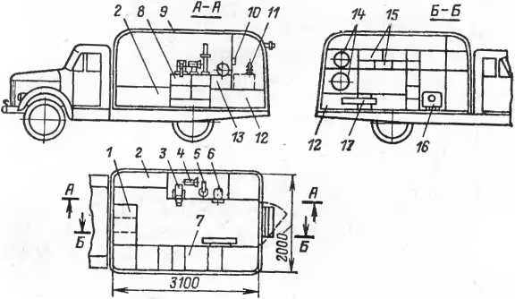

Рис. 4.1. Электромеханическая мастерская:

*1 —* шкаф для одежды; г —сиденье; 3—параллельные тиски; *4* — электроточи- ло; *В* — электросверлильиая машина; 6 — электродвигатель с металлической щеткой; *7—*металлические стеллажи; 8 — верстак; *9 —* каркас кузова; *10 —* электрощиток: *11 —* испытательный трансформатор; *12 —* баки для масла; *13 —* регулировочный автотрансформатор; *14—* барабан со шланговым проводом; *15 —* металлические ящики; *16 —* сварочный аппарат; *17 —* электрическая печь

сосудами для грязного и чистого масла и другим инст­рументом и материалами для производства капитально­го ремонта оборудования РП и ТП.

Для текущего ремонта РП и ТП используется пере­движная мастерская. Ремонтная бригада в составе мас­тера, электрослесаря 5-го разряда и электрослесаря-шо­фера 3—4-го разряда выполняет работы по очистке обо­рудования и помещений РП и ТП от пыли, устраняет дефекты концевых вороиок кабелей напряжением до 10 кВ, отсоединяет и присоединяет силовые трансформа­торы при их замене для отправки в ремонт, выполняет ремонт цепей освещения и замену ламп в сетевых соору­жениях, а также демонтаж устройств электросети в свя­зи с их ликвидацией и другие работы. Мастерская осна­щена пылесосом «Уралец», электросверлильной маши­ной ИЭ-1013; слесарным верстаком с установленными на нем параллельными тисками, инструментом для подо­грева кабельных масс, слесарным и другим инструмен­том и материалами для производства текущего ремонта сетевого оборудования.

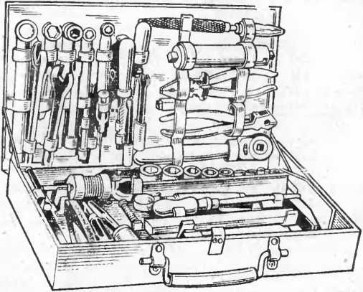

Рис. 4.2. Чемодан с инструментами

Для удобства работ инструмент в этих мастерских находится в специальном чемодане. На рис. 4.2 показан чемодан с набором инструмента для ремонта станций управления. Запасные части и материалы хранятся в ящиках и на стеллажах мастерской.

Для выполнения ремонта оборудования РП и ТП в сетях городского типа возможно использование автопе- редвижной электроремонтной мастерской типа АПЭМ-2М, серийно выпускаемой промышленностью и предназначенной для текущего ремонта электростанций и электросетей сельских районов.

В процессе эксплуатации электрических сетей города необходимо заменять силовые трансформаторы, мощ­ность которых достигает 630 кВ-А. Масса одного такого трансформатора 3 т. Погрузочно-разгрузочные работы при замене силовых трансформаторов производят авто­краном или механической лебедкой, смонтированной на автомашине типа ЗИЛ-130. Привод лебедки осуществля­ется от двигателя автомашины с помощью коробки от­бора мощности. Управление производится нз кабины. С помощью этой же машины можно перевозить бараба­ны с проводом и кабелем.

Для проверки силовых трансформаторов и ремонта их на месте установки создана передвижная мастерская на автомашине ГАЗ-52-04. Мастерская оснащена уста­новкой для испытания трансформаторов повышенным напряжением, двумя баками объемом по 600 л для чис­того и загрязненного масла, домкратами, талью грузо­подъемностью до 1 т и другими приспособлениями, инст­рументом и материалами.

Бригада с помощью этой мастерской производит подъем выемной части трансформаторов, замену про­кладок, изоляторов, смену масла, испытание изоляции повышенным напряжением и мегаомметром и другие работы, связанные с мелким ремонтом трансформаторов.

Для ремонта мягких кровель и покрытия их битумом применяется электробитумоварка, смонтированная на одноосном прицепе типа ГАЗ-704.

4.2. ШИНЫ, ИЗОЛЯТОРЫ, РАЗЪЕДИНИТЕЛИ, КОНЦЕВЫЕ ЗАДЕЛКИ

*Шины.* В распределительных устройствах применяют медные, алюминиевые и стальные шины.

Медные шины обладают высокой электропровод­ностью, механической прочностью и стойкостью к ат­мосферной коррозии.

Алюминиевые шины менее дефицитны и поэтому их значительно .чаще используют в закрытых распреде­лительных устройствах (ЗРУ). Недостатками алюминия являются невысокая механическая прочность при растя­жении, образование трудно удаляемой оксидной пленки, обладающей значительным электрическим сопротивле­нием, образование гальванической пары при увлажне­нии мест соединения алюминия с другими металлами, приводящее к его ускоренному разрушению.

Стальные шины обладают значительным удельным сопротивлением (примерно в 7 раз большим удельного сопротивления медных шин). Стальные проводники имеют низкую коррозийную стойкость, легко окисляют­ся (ржавеют) на воздухе. Кроме того, электрическое сопротивление стали при переменном токе сильно воз­растает, поскольку сталь является магнитным материа­лом и ток вытесняется из средней части проводника к его поверхности (поверхностный эффект). Однако стальные шины дешевы, поэтому их применяют, но в сравнительно маломощных установках при небольших токах нагрузки.

Шины могут быть прямоугольного, круглого и короб­чатого сечений. В установках до 35 кВ используют главным образом алюминиевые шины прямоугольного сечения. Сечение шин выбирают в зависимости от тока нагрузки и проверяют по режиму КЗ.

Соединение шин между собой и подсоединение их к выводам электрооборудования может быть разъемным и неразъемным. К разъемным относят соединения бол­товые, винтовые, сжимаемые накладками, т. е. допус­кающие разборку без разрушения отдельных частей шин, к неразъемным — соединения, выполненные свар­кой, пайкой и опрессованием. В распределительных устройствах шины чаще всего соединяют сваркой. В местах, где по условиям эксплуатации необходим пери­одический разъем, соединения шин выполняют болто­выми. Электрическое сопротивление контактного соеди­нения после сборки на длине нахлестки должно состав­лять не более 1,2, а цельнометаллического соединения— не более 1,0 от сопротивления целого проводника той же длины.

Температура нагрева контактных соединений медных и алюминиевых шин не должна быть выше 90 °C, а при­соединений проводников к зажимам аппаратов—не вы­ше 95 °C в установках до 1000 В и 80 °C в установках выше 1000 В. При прохождении токов КЗ температура нагрева не должна кратковременно превышать 200°С у соединений алюминиевых проводников и 300 °C у мед­ных.

Контроль за нагревом соединений можно осущест­влять стационарными или переносными термоиндикато­рами.

Для продольного перемещения шин при изменении температуры применяют температурные компенсаторы- пакеты гибких лент. В этом случае жесткое крепление шин к изоляторам выполняют в середине участка меж­ду компенсаторами, при отсутствии шинных компенса­торов—в середине общей длины шин.

Разъемные соединения осуществляют непосредствен­но или через переходные пластины в зависимости от характера внешней среды и материала шин. Непосред­ственно соединяют шины из одинаковых металлов, а также алюминиевые шины с медными в помещениях с относительной влажностью не более 80 %. При относи­тельной влажности выше 80 % соединение осуществляют через медные или медно-алюминиевые переходные плас­тины. При токах более 400 А плоские зажимы рекомен­дуется выполнять не менее чем с двумя отверстиями под болты. Алюминиевые шины между собой и с медными должны соединяться стальными болтами, гайками и увеличенными (утолщенными) шайбами с тарельчатыми пружинами. На рис. 4.3 показаны разъемные соединения шин.

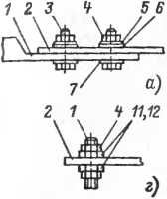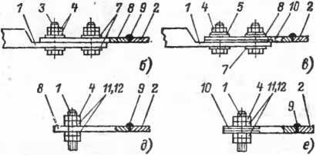

Рис. 4.3. Разъемное соединение шин:

*а, б, в —* с плоскими выводами аппаратов; *г, д, е —* с круглыми выводами ап­паратов; *1 —* контактный зажим; *2 —* алюминиевая шина или наконечник; *3* и 4—стальные болт и гайка; 5 — тарельчатая пружина; *6* и 7 — стальные уве­личенная и обычная шайбы; *8 —* медная шина или наконечник; *9* — место соединения сваркой; *10 —* алюминиевая шниа, плакированная медью; *11* и *12 —* увеличенная и обычная гайки из меди или сплавов

Для застопоривания болтовых соединений медных и стальных шин применяют пружинные (разрезные) шай­бы. При алюминиевых шинах их применять не рекомен­дуется. Для удобства фазировки при монтаже, т. е. на­хождения одноименных фаз, шины РУ окрашивают эмалевыми красками. Окраска улучшает теплоотдачу и позволяет увеличить допускаемый ток нагрузки. При вертикальном расположении верхнюю шину (А) окра­шивают в желтый, среднюю *(В) —* в зеленый, нижнюю (С) — в красный цвет, при горизонтальном расположе­нии шину, наиболее удаленную от персонала,—в жел­тый, среднюю—в зеленый, а ближайшую к персоналу— в красный цвет.

В процессе ремонта шины очищают от пыли и прове­ряют их крепление. Для удобства осмотра гайки болтов контактных соединений должны располагаться с види­мой стороны. Под головками болтов и гаек на контакт­ных соединениях медных шин должны быть установле­ны нормальные стальные шайбы, а со стороны алюми­ниевых шин—специальные, усиленные (утолщенные) шайбы и тарельчатые пружины.

При проверке контактов затяжку болтов следует вы­полнять гаечными ключами с нормальным усилием ру­ки (150—200 Н). Запрещается применять удлинители для увеличения силы нажатия, так как усилие может превзойти предел текучести материала шин и болтов. Качество контакта при ремонте проверяют щупом тол­щиной 0,05 мм и шириной 10 мм, который не должен проходить на глубину более 5 мм, а в процессе эксплу­атации—с помощью термоиндикатора. В качестве ста­ционарного индикатора применяют специальную плен­ку, наклеиваемую вблизи контактов. При температуре 60—70 °C термопленка имеет красный цвет, при даль­нейшем нагревании она темнеет, что указывает на пло­хой контакт. При обнаружении дефектного контакта его поверхности обрабатывают. Контактные поверхнос­ти до и после обработки проверяют стальным угольни­ком на отсутствие завалов поверхности.

Особое внимание необходимо обратить на алюминие­вые шины. Оксидную пленку с них удаляют, зачищая стальной щеткой или напильником под слоем техниче­ского вазелина. По окончании обработки шины протира­ют тряпкой, смоченной бензином, и на обработанные поверхности наносят чистый вазелин. Для создания на­дежного контакта на соединениях алюминиевых шин необходимо предварительно затянуть болты с полным усилием руки (около 400 Н), затем соединение осла­бить, после чего вторично затянуть болты с нормаль­ным усилием (150—200 Н). Такая технология рекомен­дуется при диаметре болтов 12 мм и более, а до 10 мм обжатие не следует выполнять во избежание срыва резьбы.

При сварных соединениях основным методом конт­роля является внешний осмотр. Поверхность сварных швов должна быть без наплывов, швы не должны иметь трещин, прожогов, непроваров длиной более 10 % длины шва (но не более 30 мм). Кроме того, сварные соедине­ния проверяют на целость легким постукиванием мо­лотка. Швы стыков соединяемых шин (алюминиевых,

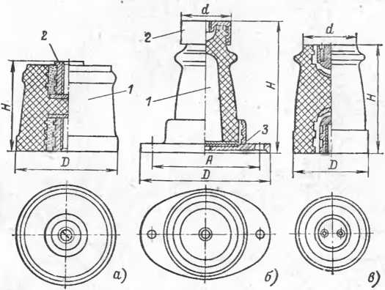

Рис. 4.4 Опорные изоляторы:

*а —* ОФ-1-375; *б —* ОФ-10-375ов; *в —* ОФ-10 375

медных с алюминиевыми) в сырых помещениях должны быть покрыты 2—3 слоями глифталевого лака.

По окончании проверки при необходимости возоб­новляют окраску шин эмалевой окраской.

*Изоляторы.* Изоляторы являются неотъемлемой частью аппаратов, распределительных и трансформа- тррных подстанций и служат для электрической изоля­ции и механического крепления частей электрических устройств, находящихся под разными потенциалами.

Наиболее распространенный материал изоляторов 6—10 кВ— фарфор. В последние годы, особенно в ап- паратостроении, фарфор стал вытесняться эпоксидными смолами.

Изоляторы бывают опорные и проходные. Они кре­пятся фланцами различных форм, выполненными изнемагнитных материалов (чугуна, силумина). Фланцы к изоляторам прикрепляют цементирующим раствором или механическим способом.

Опорные изоляторы (рис. 4.4.), предназначенные для крепления шин и отдельных частей аппаратов, состоят они из фарфорового полого корпуса *1,* покрытого с

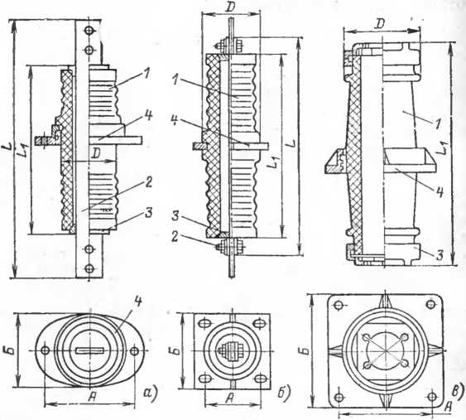

Рнс. 4.5. Проходные изоляторы:

*а* — П-10/400-750; б — ПК-10/1600-750; в — П-10/2000-2000

внешней стороны глазурью, верхней арматуры (кол­пачка) *2* для крепления к нему шин и фланца 3 для крепления самого изолятора. В распределительных уст­ройствах опорные изоляторы монтируют на стальных конструкциях и стенах. «

Проходные изоляторы (рис. 4.5) предназначены для провода токоведущих частей через поверхности, имею­щие другой потенциал. На токи до 2000 А они выпуска­ются с токопроводящей шиной из алюминия или меди, которая имеет на концах отверстия, позволяющие сое­динять ее с токопроводом.

Проходные изоляторы состоят из фарфорового кор­пуса *1* с цилиндрическим отверстием, через которое проходит токопроводящая шина *2.* Торцы корпуса за­крыты армированными колпачками — держателями *3.* Почти посередине корпуса армирован фланец *4.* Тех­нические данные и размеры опорных и проходных изо­ляторов приведены в табл. 4.1.

Таблица 4.1. Технические данные *и* размеры опорных и проходных изоляторов

|  |  |  |  |  |  |  |  |  |  |  |  |  |  |
| --- | --- | --- | --- | --- | --- | --- | --- | --- | --- | --- | --- | --- | --- |
| **Тип изолятора**  **i** | **Номинальное напряжение, кВ** | **Номинальный ток, А** | **Выдерживаемое** | **1 напряжение, кВ |** | **Минимальная разрушающая нагрузка, Н** | **Масса, кг** | **Размеры, мм, по рис. 4.4- и 4.5** | | | | | | |
| *н* | ***А*** | ***D*** | ***d*** | ***L*** |  | ***Б*** |
| **ОФ-1-375** | **1** |  |  | **1** | **3750** | **0,7** | **62** |  | **70** | **60** |  |  |  |
| **ОФ-10-375** | **10** | *—* |  | **17** | **3750** | **1,5** | **120** | ***—*** | **82** | **60** | ***—*** | **—** | ***—*** |
| **ОФ-Ю-375ов** | **10** | *—* |  | **17** | **3750** | **2,9** | **190** | **150** | **160** | **62** | **—** | **—** | ***—•*** |
| **П-10/400-750** | **10** | **400** |  | **7** | **7500** | **5,5** | **—** | **165** | **—** | ***—*** | **450** | **310** | **130** |
| **ПК-Ю/1600-750** | **10** | **1600** |  | **17** | **7500** | **5,0** | **—** | **160** | **—** | ***—*** | **290** | **250** | **—** |
| **П-10/2000-2000** | **10** | **2000** |  | **17** | **20000** | **18,4** | **—** | **155** | **—** | ***—*** | **—** | **480** | **—** |

Примечание. В маркировке изоляторов буквы и цифры означают: О — опорный, Ф — фарфоровый, П проходной, К — для комплектных распредели­тельных устройств; 1 и 10 — номинальное напряжение, кВ; 600, 1600, 2000 — номинальный ток, А; 3750 и 20 000 — минимальная разрушающая нагрузка» Н.

Ремонт изоляторов производят одновременно со всем оборудованием подстанции согласно плану-графи­ку либо после осмотра, в результате которого обнару­жен дефект. После протирки изоляторы внимательно осматривают и проверяют, не появились ли за межре­монтный срок на поверхности глазури трещины и ско­лы площадью более 1 см2 и глубиной 1 мм, прочна ли армировка колпачков и фланцев.

Изоляторы, имеющие сколы площадью до 1 см2, ос­тавляют в работе после покрытия дефектного места двумя слоями бакелитового или глифталевого лака с просушкой каждого слоя.

Если армировка выкрошилась, ее надо восстановить. Для армирования поверхность фарфора и металла очи­щают от грязи и масляных пятен и выкрошившийся объем заполняют замазкой, приготовленной из 1 части портландцемента и 1,5 части песка, замешанных на во-

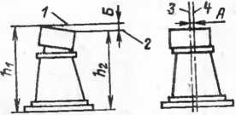де в пропорции 100 массовых частей смеси на 40 час­тей воды. Такой замазкой можно пользоваться в тече­ние 1—1,5 ч. Если необходимо восстановить армировку изоляторов, соприкасающихся с трансформаторным маслом, армировочную замазку приготовляют из 3 час­тей глета и 1 части технического вазелина. Приготов­ление этой замазки сопровождается выделением вред-

Рис 4.6. Возможные дефекты ар- мировки изолятора:

/ н *2 —* горизонтали, проходящие через высшую и низшую точки поверхности колпачка; *3* и *4* — осн колпачка и изо­лятора

ных газов, поэтому помещение необходимо хорошо вен­тилировать.

Если на изоляторах обнаружены крупные сколы и трещины, их заменяют новыми, которые не должны от­личаться от установленных по высоте более чем на 1—2 мм, иметь смещение осей изолятора (рис. 4.6.) и кол­пачка *А* более 3 мм, а отклонение поверхности колпач­ка от горизонтали *Б* не более 1 мм.

*Разъединители.* Разъединители — аппараты, предна­значенные для включения и отключения участков элект­рической сети или электрических установок, не находя­щихся под нагрузкой.

Разъединителями разрешается отключение и включе­ние:

нейтрали трансформаторов и дугогасящих катушек при отсутствии в сети замыканий на землю;

зарядного тока шин и оборудования (кроме конден­саторных батарей);

зарядного тока воздушных и кабельных линий— 2,5 А при 6 кВ и 2 А при 10 кВ;

намагничивающего тока силовых трансформаторов трехполюсными разъединителями с механическим приводом, имеющими изоляционные перегородки между полюсами, 5,5 А при 6 кВ и 4,5 А при 10 кВ, не имею­щими изоляционных перегородок — 3,5 и 3,0 А соответ­ственно;

однополюсными разъединителями 3,5 А при 6 кВ и 3,0 А при 10 кВ.

Допускается отключать и включать трехполюсными разъединителями нагрузочный ток линий до 15 А. С по­мощью разъединителей отделяют от сети различные аппараты, оборудование, кабельные и воздушные линии, на которых должны вестись ремонтные наладочные или испытательные работы.

Рис. 4.7. Разъединитель

РВО-6-10:

*1 —* рама: 2 — изолятор; 3 — непод­вижный контакт: *4* — нож; 5 — за­цеп; *6 —* контактная пружина; 7 — скоба подвижного контакта; 8 — болт заземления

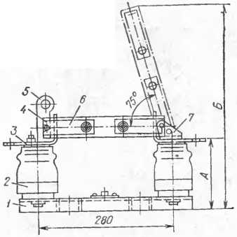

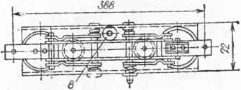

Разъединители внутренней установки до 10 кВ на ток до 1000 А выпускают различных типов. Наиболее распространенными из них являются РВО—однополюс­ные (рис. 4.7), РВ — трехполюсные (рис. 4.8), РВЗ — трехполюсные с заземляющими ножами (рис. 4.9), РВФЗ — трехполюсные с проходными изоляторами и за­земляющими ножами (рис. 4.10).

Заземляющие ножи позволяют не иметь переносных заземлений, упрощают сам процесс заземления, сокра­щают время, необходимое для этого, создают условия, исключающие нарушения правил безопасности. Блоки­ровка между подвижными контактами и заземляющи­ми ножами разъединителей, а также между разъедини­телями и выключателем исключает заземление частей, находящихся под напряжением.

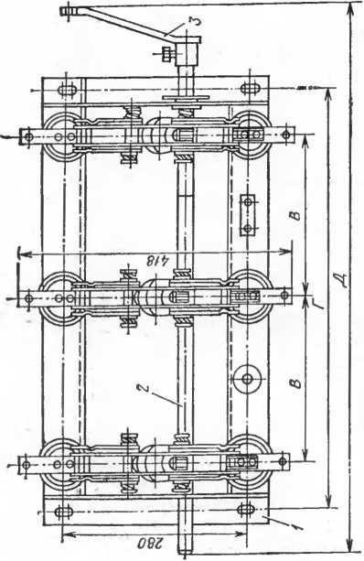

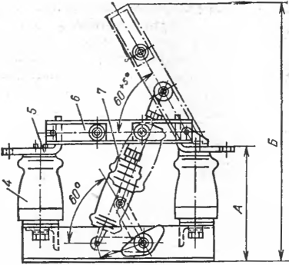

Рис. 4.8. Разъединитель РВ-6-10:

*1* — рама; 2 — вал; 3 — рычаг; *4* — опорный изолятор; *5 —* неподвижный контакт; *б* —нож; *7* — тяга с изолятором

Разъединители РВЗ могут иметь заземляющие ножи, расположенные со стороны как подвижных, так и не­подвижных контактов.

Разъединители РВФЗ выпускают с проходными изо­ляторами, на которых укреплены неподвижные и под­вижные контакты либо одни из них. Они могут иметь заземляющие ножи, расположенные аналогично ножам трехполюсных разъединителей РВЗ. Разъединитель РВФ выполняет функции трехполюсного разъединителя

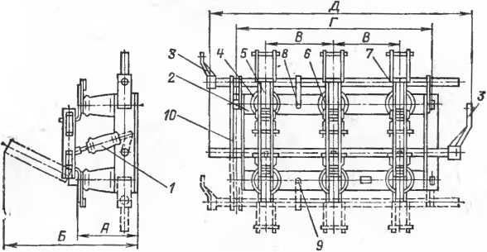

Рис. 4.9. Разъединитель РВЗ-6-10:

/ — фарфоровая тяга; *2 —* рама; *3 —* рычаги: *4 —* изолятор; *5 —* неподвижный контакт; *6 —* нож; *7 —* вал с заземляющими ножами; *8 —* гибкая связь; *9 —* болт заземления; *10* — блокировочная тяга

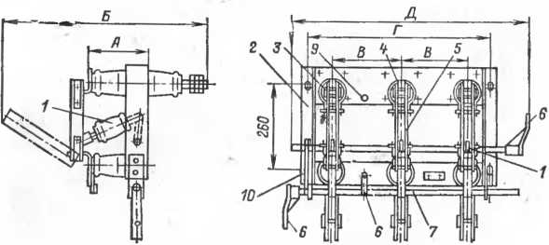

Рис. 4.10, Разъединитель РВФЗ-6-10:

*1* — фарфоровая тяга; *2 —* каркас; *3 —* проходной изолятор; *4 —* неподвижный контакт; *5* — нож; *6 —* рычаги; *7* — вал с заземляющими ножами; *8 —* гибкая связь; *9 —* болт заземления; *10 —* блокировочная тяга

**и** проходных изоляторов, что при монтаже позволяет эко­номить материалы, время и добиваться большей ком­пактности в расположении оборудования.

Разъединители представляют собой металлическую раму с изоляторами, на которых укреплены медные не­подвижные (губки) и подвижные (ножи) контакты.

Нож однополюсного разъединителя РВО (см. рис. 4.7) во включенном состоянии запирается специальным зацепом, что исключает самопроизвольное отключение под действием собственной массы или от вибрации. За­цеп имеет ушко, за которое изолирующей штангой про­изводится включение и отключение. Открытие ножа на угол больше 75° ограничивается упором на скобе под­вижного контакта.

Трехполюсные разъединители снабжены механизма­ми включения и отключения токоведущих подвижных контактов и ножей заземления. Подвижные контакты соединяются с рычагами отключающих механизмов тя­гами из фарфора или другого изоляционного материала. Ограничение хода подвижных контактов и исключение их самопроизвольного отключения обеспечивает меха­низм привода, а плотность соприкосновения неподвиж­ных и подвижных контактов разъединителей обеспечи­вают пружинящие устройства.

В конструкции разъединителей не предусмотрена фиксация подвижных контактов в отключенном положе­нии. Во избежание самопроизвольного включения разъ­единителей их не должны монтировать на горизонталь­ных плоскостях с расположением ножей разъедините­лей над плоскостью. Рама разъединителей имеет заземляющий болт, который позволяет соединять ее с от­ветвлением от контура заземления.

Медные или стальные заземляющие ножи разъе­динителя РВЗ (см. рис. 4.9) приварены к стальному валу, который вращается в отверстиях пластин, прик­репленных к раме. Вал гибкой медной связью соединя­ется с рамой разъединителя. Между валом разъединя­ющих подвижных контактов и валом заземляющих ножей имеется блокировочная тяга, исключающая вклю­чение разъединителей при включенных ножах заземле­ния и включение заземляющих ножей при включенных разъединителях.

Управление токоведущими подвижными контактами и ножами заземления осуществляется приводами типов 152

ПР-10 или ПР-11. Привод ПР-10 применяют при уста* новках разъединителя и привода на разных стенах иЛи противоположных сторонах одной стены, привод ПР-И — при установке разъединителя и привода на од­ной стороне стены.

Включение и отключение разъединителей контроли­руют по положению рукоятки привода и с помощью сиг­нальных ламп. Для сигнальных ламп используют вспо­могательные контакты типа КСА, которые на однопо­люсных разъединителях соединяют специальной изоли­рующей тягой с подвижным контактом разъединителя, на трехполюсных—с валом разъединителя или привода.

Трехполюсные разъединители применяют на подстан­циях чаще, чем однополюсные, из-за следующих преи­муществ: они требуют меньшего времени для включения и отключения; обеспечивают одновременность включения и отключения трех фаз; позволяют сравнительно просто осуществлять дистанционное управление, блокировку с выключателями и создавать более компактные устройст­ва, а также увеличивают безопасность управления.

Технические данные и основные размеры однополюс­ных и трехполюсных разъединителей приведены в табл. 4.2.

Таблица 4.2. Технические данные и основные размеры однополюсных и трехполюсных разъединителей

|  |  |  |  |  |  |  |  |  |
| --- | --- | --- | --- | --- | --- | --- | --- | --- |
| **Тип разъедини* теля** | **Номи­нальное напряже­ние, кВ** | **Номиналь­ный ток, d** | **Размеры, мм, по рис. 4.7—4.10** | | | | | **Масса, кг** |
| ***А*** | ***Б*** | ***В*** | Г | **Д** |
| **РВО-6/400** | **6** | **400** | **144** | **145** |  | **—** | **—** | **5,9** |
| **РВО-6/630** | **6** | **630** | **148** | **420** | ***—*** | **—** | **—** | **6,3** |
| **РВО-10/400** | **10** | **400** | **169** | **440** | ***—*** | **—** | **—** | **5,9** |
| **РВО-10/630** | **10** | **630** | **173** | **445** | ***—*** | **—** | **—** | **6,3** |
| **РВ-6/400** | **6** | **400** | **175** | **436** | **200** | **546** | **697** | **24** |
| **РВ-6/630** | **6** | **630** | **179** | **441** | **200** | **546** | **697** | **29** |
| **РВ-10/400** | **10** | **400** | **195** | **461** | **250** | **646** | **837** | **26** |
| **РВ-10/630** | **10** | **630** | **199** | **466** | **250** | **646** | **837** | **28** |
| **РВЗ-6/400** | **€** | **400** | **178** | **440** | **200** | **546** | **697** | **28** |
| **PB3-6/630** | **6** | **630** | **182** | **445** | **200** | **546** | **697** | **29** |
| **РВЗ-10/400** | **10** | **400** | **198** | **465** | **250** | **646** | **837** | **30** |
| **РВЗ-10/630** | **10** | **630** | **202** | **470** | **250** | **646** | **837** | **32** |
| **РВФ-6/400** | **6** | **400** | **175** | **601** | **200** | **580** | **697** | **35** |
| **РВФ 6/630** | **6** | **630** | **179** | **618** | **200** | **580** | **697** | **38** |
| **РВФ-10/400** | **10** | **400 -** | **195** | **647** | **250** | **680** | **837** | **41** |
| **РВФ-10/630** | **10** | **630** | **199** | **664** | **250** | **680** | **837** | **45** |
| **РВФЗ-10/630** | **10** | **630** | **199** | **664** | **250** | **680** | **837** | **49** |

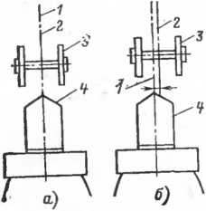Ремонт разъединителей складывается из ремонта йзоляторов, токопроводящих частей, приводного меха­низма и каркаса. Сначала удаляют с изоляторов (слег­ка смоченной в бензине тряпкой) пыль и грязь и внима­тельно их осматривают с целью выявления и устране­ния дефектов. Затем проверяют крепления токоведущих

Рис. 4.11. Положение подвижного и неподвижного контактов при включении: *а —* правильное; *б —* неправильное; *1 —* ось неподвижного контакта; *2—* ось подвижного контакта; *3 —* подвижный контакт; *4 —* непод­вижный контакт

частей, подвижных и неподвижных контактов на изоля­торах.

Очень важно отсутствие при включении смещения подвижного контакта относительно оси неподвижного (рис. 4.11). Если смещение вызывает удар подвижного контакта о неподвижный, его устраняют изменением по­ложения неподвижного контакта.

При проверке надежности контакта в месте соедине­ния шин с неподвижными контактами обращают внима­ние на то, чтобы стягивающие болты были законтрены.

Плотность соприкосновения подвижного и неподвиж­ного контактов контролируют с помощью шупа толщи­ной 0,05 мм, который должен проходить на глубину не более 5—6 мм. Изменение плотности достигается затяж­кой спиральных пружин на подвижном контакте. Плот­ность контакта, однако, должна быть такой, чтобы вы­тягивающие усилия не превышали 10—20 кгс для разъ­единителей РВО и РВ на ток до 600 А.

Специально проверяют одновременность касания подвижных контактов с губками трехфазного разъеди­нителя. При разновременности касания расстояние *А* (рис. 4.12) не должно превышать 3 мм. Регулировка достигается изменением длины поводков или тяг от­дельных фаз. Подвижный контакт (нож) разъединителя во включенном положении должен находиться от осно­вания неподвижного контакта на расстоянии *Б,* равном не более 5 мм (рис. 4.12).

В процессе включения разъединителя цепь вспомо­гательных контактов типа КСА должна замыкаться при приближении ножа к губке (допускается недоход не более 5°), а при отключении размыкание вспомога­тельного контакта должно происходить при прохожде­

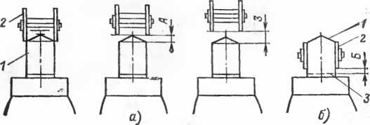

ние. 4.12. Проверка одновременности касания подвижных и непо­движных контактов *(а)* и положения включенного ножа (6)j

*1* — неподвижный контакт; *2* — подвижный контакт; 3 — основание неподвиж­ного контакта

нии ножом 75 % его полного хода. Регулировка достига­ется изменением длины тяги вспомогательных контактов и поворотом контактных шайб на шестигранном валу.

Далее проверяют целость пластин гибкой связи вала заземляющих ножей с каркасом разъединителя, подсо­единение заземляющей шины к разъединителю. Для на­дежности соединения поверхности заземляющей шины и рамы разъединителей вокруг отверстия для болта за­чищают до блеска, смазывают тонким слоем вазелина и соединяют болтом. Во избежание коррозии поверхность вокруг места соединения и болт необходимо покрасить. Отдельно контролируется четкость работы механичес­кой блокировки вала разъединяющих и заземляющих ножей.

Трущиеся части разъединителей и привода смазыва­ют незамерзающей смазкой, а при необходимости пред­варительно протирают смоченной в бензине тряпкой и зачищают шкуркой, затем устраняют ржавчину и окра­шивают. Место контакта ножа и губки смазывают тон­ким слоем незамерзающей смазки или вазелина. Пред­варительно контактные поверхности зачищают мягкой стальной щеткой.

Капитально отремонтированный разъединитель дол­жен пройти испытания.

*Концевые заделки.* Во время выполнения ремонта электрообо­рудования ТГ1 и РП одновременно производят текущий ремонт концевых заделок силовых кабелей. При этом проверяют расстояние

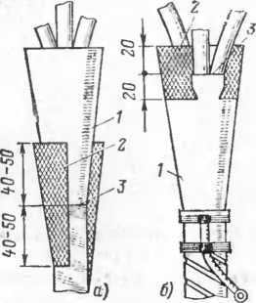*1 —* корпус заделки; *2 —* ремонтная форма; *3 —* место течи

от фаз кабелей до заземленных к но быть при напряжении 6 кВ не

Рис. 4.13. Ремонт эпоксидных заделок при нарушении герме­тичности у входа кабеля в кор­пус заделки (а) и у выхода жил из корпуса заделки (б):

осматривают, очищают от пыли и при обнаружении течи пропиты­вающего состава принимают меры для восстановления герметично­сти. Нарушение ее происходит, как правило, в результате несоблю­дения указаний по обезжириванию поверхности и других технологи­ческих указаний при монтаже концевых заделок.

онструкцин. Это расстояние долж- менее 90 мм, при 10 кВ— 120 i^m. При обнаружении излома изоля­ции фаз кабеля изоляцию восста­навливают. Поверхность концевых заделок тщательно очищают от пыли. Внешним осмотром прове­ряют целость наконечников, их соответствие сечению жил кабеля н качество пайки (сварки, опрес­совки). Обнаруженные дефекты устраняют. У стальных воронок напряжением 6—10 кВ протира­ют и осматривают фарфоровые втулки. При необходимости (на­личии трещин, больших сколов) их заменяют. Если заливочной битумной массы недостаточно, то воронку доливают. Для этого поверхность воронки нагревают с помощью паяльной лампы или га­зовой горелки и доливают разо­гретой в отдельной кастрюле би­тумной массой. По окончании ре­монта наружные части жил кабе­ля и корпус воронки окрашивают эмалевой краской. Концевые за­делки из эпоксидного компаунда

Для устранения течи пропитывающего состава в месте входа кабеля в корпус заделки его нижнюю часть на участке 40—50 мм и такой же участок брони (оболочки) кабеля обезжиривают тряп­кой, смоченной в ацетоне или авиационном бензине. Участок брони (оболочки) обрабатывают ножовочным полотном или напильником с крупной насечкой для создания шероховатой поверхности. На обезжиренный участок накладывают подмотку из двух слоев хлоп­чатобумажной ленты, смазанной эпоксидным компаундом, затем устанавливают съемную ремонтную форму из винипласта, картона, жести и т.п. (рис. 4.13,*а).* Формы из жести или картона предвари­тельно смазывают минеральным маслом, чтобы избежать прилипа­ния эпоксидного компаунда, затем заливают тем же компаундом, из которого выполнен корпус заделки.

При нарушении герметичности в месте выхода жил из корпуса заделки обезжиривают плоскую поверхность корпуса и выходящие участки жил длиной 30 мм и устанавливают съемную ремонтную форму (рис. 4.13,6), заливаемую компаундом.

После затвердевания компаунда разъемные формы снимают, предварительно немного подогревая их пламенем паяльной лампы или газовой горелки.

При нарушении герметичности на выходящие из корпуса задел­ки жилах кабеля или в месте примыкания изоляции к цилиндри­ческой части наконечника поврежденный участок обезжиривают, накладывают на него подмотку из двух слоев хлопчатобумажной ленты, смазанной эпоксидным компаундом, а в месте примыкания жилы к наконечнику поверх подмотки накладывают плотный бан­даж из крученого шпагата с обмазкой эпоксидным компаундом.

4.3. ВЫКЛЮЧАТЕЛИ НАПРЯЖЕНИЕМ ВЫШЕ 1000 В

Выключатели напряжением выше 1000 В являются наиболее ответственными аппаратами распределитель­ных устройств. Они служат для включения и отклю­чения под нагрузкой электрических цепей в нормальных режимах работы и для автоматического отключения при КЗ. Отключение и включение токов КЗ является наибо­лее тяжелым режимом.

Для успешной работы выключатели должны обла­дать достаточной отключающей способностью и возмож­но меньшим временем действия. По степени быстродей­ствия выключатели разделяют на сверхбыстродейству­ющие с временем отключения до 0,06 с, быстродейству­ющие — от 0,06 до 0,08 с, ускоренного действия — от 0,08 до 0,12 с и небыстродействующие — от 0,12 до 0,25 с.

В зависимости от среды, в которой расходятся кон­такты и гасится дуга, выключатели бывают масляные, со специальными жидкостями, воздушные пневматичес­кие, воздушные электромагнитные, автогазовые (с га­зом, генерируемым твердым веществом под действием температуры дуги), со специальными газами.

На подстанциях городского типа до 10 кВ наиболее широкое применение получили масляные (ВМГ, ВМП), электромагнитные (ВЭМ) выключатели и выключатели нагрузки (ВН, ВНП).

Выключатели нагрузки ВН-16 предназначены только для отключения и включения токов нагрузки. Для от­ключения цепей при коротких замыканиях на выключа­телях нагрузки устанавливают предохранители на но­минальное напряжение до 10 кВ (выключатели нагрузки ВНП-16).

В процессе эксплуатации должны проводиться теку­щий, капитальный и, по мере необходимости, внеочеред­ной ремонты выключателей. Согласно ПТЭ капитальный ремонт масляных выключателей должен проводиться 1 раз в 6—8 лет при условии контроля характеристик выключателя с приводом в межремонтный период, а выключателей нагрузки — 1 раз в 4—8 лет (в зависимо­сти от конструктивных особенностей). Решением глав­ного инженера энергопредприятия периодичность капи­тального ремонта может быть изменена, исходя из опыта эксплуатации, значения тока КЗ, числа коммута­ционных операций, результатов испытаний и т. п.

Первый ремонт установленного электрооборудования должен проводиться в сроки, указанные в технической документации завода-изготовителя. Текущие ремонты, а также проверка действия (опробование) электрообору­дования проводятся по мере необходимости в сроки, ус­тановленные главным инженером энергопредприятия.

Проведение ремонтов возможно двумя методами: производством ремонтных работ на месте установки вы­ключателя и заменой полюсов выключателя резервны­ми, отремонтированными ранее в мастерских. Примене­ние второго метода позволяет сократить время простоя выключателя в ремонте.

*Выключатели нагрузки.* Ремонт выключателей на­грузки производят вместе с ремонтом остального обо­рудования подстанции в сроки, определенные номенкла­турой работ.

На подстанциях используются выключатели нагруз­ки разных типов: ВН-16 (без заземляющих ножей); ВНЗ-16 (с заземляющими ножами); ВНП-16 (с предо­хранителями); ВНПЗ-16 (с предохранителями и зазем­ляющими ножами); ВНП-17 (с предохранителями, сра­батывание которых на любой из фаз приводит к отклю­чению выключателей); ВНПЗ-17 (с заземляющими ножами и предохранителями, срабатывание которых на любой из фаз приводит к отключению выключателя).

Выключатели позволяют включать и отключать ток до 200 А при 10 кВ и 400 А при 6 кВ.

Ручное управление выключателями осуществляется приводами ПР-17, дистанционное отключение — приво­дом ПРА-17, дистанционное включение — электромаг­нитными и электродвигательными приводами.

Выключатель нагрузки ВНЗ-16 (рис. 4.14) состоит из металлической рамы *1,* на которой укреплены три пары изоляторов *2,* на них установлены неподвижные контакты *3,* дугогасительные камеры *4* и подвижные контакты *5.* Тяги *6* из изоляционного материала соеди­няют подвижные контакты с валом выключателя, на котором укреплен рычаг *7.* С помощью его и тяги вал выключателя соединяется с приводом. Рычаг *7* может крепиться на любом конце вала выключателя. Тяга при­вода и вал выключателя удерживаются во включенном

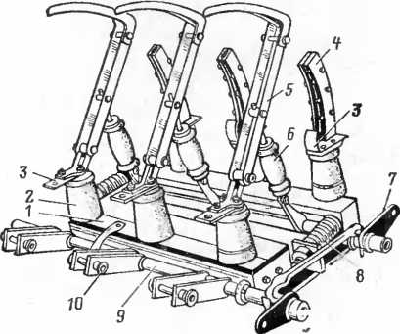

Рис. 4.14. Выключатель нагрузки типа ВНЗ-16

положении защелкой привода. Два комплекта специаль­ных пружин *8,* расположенных на стержне, связанном с валом выключателя, обеспечивают необходимую ско­рость движения подвижных контактов при отключении выключателя.

Заземляющее устройство выключателей нагрузки, представляющее собой вал *9* с приваренными к нему контактными пластинами (ножами) *10,* может быть расположено сверху или снизу рамы выключателя и соответственно заземлять стойки неподвижных или под­вижных контактов выключателя.

Простейшая механическая блокировка между вала­ми выключателя и заземляющих ножей исключает включение заземляющих ножей при включенном вы­ключателе и включение выключателя при включенных ножах заземления. Управление заземляющим устройст­вом осуществляется с помощью привода ПР-2 (или дру-

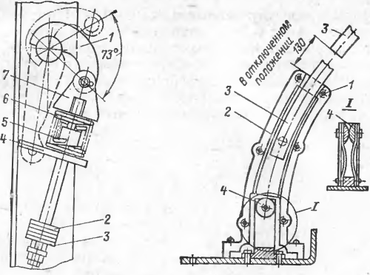Рис. 4.16. Дугогасительное уст­ройство

Рис. 4.15. Отклк>чающие пру­жины (во взведенном состоя­нии):

*1 —* рычаг: *2 —* резиновая шайба;

*3 —* стальная шайба; *4 —* упорная планка; 5 и *6 —* пружины; *7 —* вилка

того ручного привода), который устанавливается с про­тивоположной стороны привода выключателя.

На рис. 4.15 показана конструкция отключающих пружин.

Дугогасительное устройство (рис. 4.16) представля­ет собой пластмассовый разъемный корпус *1,* внутри ко­торого в специальных углублениях расположены два вкладыша из оргстекла *2.* В щели,, которая образуется между вкладышами, перемещается подвижный дугога­сительный контакт 3. В нижней части камеры располо­жен неподвижный дугогасительный контакт *4.* При от­ключении выключателя размыкаются основные контак­ты, а затем дугогасительные, и образующаяся дуга за­тягивается в щель между вкладышами. Под действием высокой температуры дуги оргстекло интенсивно выде­ляет газы, которые с большой скоростью стремятся вырваться из камеры наружу и в сотые доли секунды гасят дугу.

При использовании выключателя нагрузки для авто­матического включения в заводскую конструкцию вно­сят следующие изменения. Отключающие пружины *5* и

*6* (см. рис. 4.15) устанавливают между планкой и рези­новыми шайбами. В результате при отключенном вы­ключателе пружины будут находиться в сжатом состоя­нии и освобождение защелки привода приведет к вклю­чению выключателя.

Для более широкого применения выключатели на­грузки выпускают с предохранителями типа ПК, кото­рые защищают аппараты и участки сети от КЗ (ВНП-16, ВНП-17). Все типы выключателей нагрузки устанавли­вают в вертикальной плоскости.

Ремонт выключателя нагрузки начинают с очистки его от пыли, грязи, устаревшей смазки и ржавчины, про­веряют вертикальность и надежность крепления рамы выключателя, внимательно осматривают изоляторы и пластмассовые дугогасительные камеры для определе­ния их целости. При наличии трещин соответствующие детали заменяют.

Дугогасительные камеры разбирают, очищают от ко­поти, осматривают их вкладыши из оргстекла. При тол­щине стенок вкладышей меньше 1 мм вкладыши заме­няют. Проверяют крепление изоляторов на раме и кон­тактных устройств на изоляторах.

Далее проверяют состояние подвижных и неподвиж­ных, основных и дугогасительных контактов, устраняют погнутость подвижных дугогасительных контактов, опи­ливают напильником незначительное подгорание, а при значительном обгорании контакты заменяют. Медлен­ным включением выключателя убеждаются в совпаде­нии осей подвижных и неподвижных основных контак­тов и в свободном вхождении подвижных дугогаситель- иых контактов в горловину дугогасительных камер. При повороте вала выключателя на 70° ножи должны пере­мещаться на 50°, а дугогасительные подвижные контак­ты входить в камеру на 160 мм.

Если включение выключателя оканчивается упором ножей в закраины неподвижного контакта, необходимо это исключить изменением длины тяги, соединяющей вал выключателя с приводом. Если выключатель вклю­чается очень тяжело, следует зачистить и смазать тру­щиеся детали, а также проверить правильность соеди­нения выключателя с приводом.

Затем проверяют четкость работы блокировки и сос­тояние гибкой связи, соединяющей валы выключателя. Последней частью ремонта является подкраска рычагов и тяг, а также смазка тонким слоем технического вазе­лина контактных поверхностей.

Если выключатель нагрузки имеет предохранитель, следует убедиться в целости фарфоровых изоляторов и патрона, прочности армировки латунных колпачков. Треснутые изоляторы и патрон заменяют, а нарушенную армировку восстанавливают. Проверяют плотность со­прикосновения контактной поверхности латунных кол­пачков с пружинящими контактами. Если контакт пло­хой, подгибают контактные зажимы и железную скобу. Если медь контактных зажимов от перегрева потеряла упругость, контакты следует заменить.

Нажатием на выступающий цилиндрический указа­тель срабатывания предохранителя типа ПК проверя­ют легкость его перемещения внутрь патрона и обрат­ный возврат. Предохранитель, указатель срабатывания которого после ремонта не обрел легкости перемеще­ния, лучше заменить. Если нет резервного предохрани­теля, оставляют в работе прежний, поскольку дефект указателя не может сказаться на его отключающей спо­собности.

Кроме того, проверяют качество контактного соеди­нения предохранителя с ошиновкой. Следует помнить, что плохой контакт вызывает перегрев контактных за­жимов, контактной поверхности патрона, плавкой встав­ки и может вызвать ложную работу предохранителя

В процессе ремонта необходимо проверить соответ­ствие номинального напряжения и тока предохранителя напряжению и максимально допустимому току перегруз­ки защищаемой установки или участка , сети Примене­ние предохранителя типа ПК с номинальным напряже­нием большим, чем напряжение сети, может при сгора­нии плавкой вставки привести к перенапряжению, которое окажется опасным для изоляции установки, за­щищаемой предохранителями. При использовании пре­дохранителя с номинальным напряжением меньшим, чем напряжение сети, может произойти его разрушение, потому что будет недостаточной длина плавкой вставки и дуга не погаснет.

Предохранитель с неправильно выбранным номи­нальным током может быть причиной ложного отклю­чения или разрушения защищаемой установки. В про­цессе ремонта необходимо номинальное значение предо­хранителей привести в соответствие номинальному току трансформаторов.

В конструкции предохранителей с кварцевым запол­нителем предусмотрена возможность многократной пе­резарядки, которую выполняет в ремонтных мастерских квалифицированный персонал в соответствии с завод­скими инструкциями.

*Масляные выключатели.* В зависимости от количест­ва масла масляные выключатели делятся на две груп­пы: с большим объемом масла (ВМ, ВМБ, МКП и др.) и с малым объемом (ВМГ, ВМП и др.). В многообъем­ных выключателях масло выполняет двойную функцию: гасит дугу и изолирует токоведущие части друг от друга и от заземленного бака. Масло в малообъемных выклю­чателях служит только для гашения дуги.

Указанные группы характеризуются различными принципами гашения дуги. У многообъемных выключа­телей возникающая при расхождении контактов дуга действием высокой температуры разлагает масло, обра­зуя газовый пузырь (до 70 % водорода) с областью большого давления. Дуга при этом охлаждается (водо­род обладает большой теплопроводностью) и при даль­нейшем увеличении расстояния между контактами гас­нет.

В малообъемных выключателях электрическая дуга гасится потоком газомасляной смеси, образующейся в результате интенсивного разложения трансформаторно­го масла под действием высокой температуры дуги. Этот поток получает определенное направление в специаль­ном дугогасящем устройстве — дугогасительной ка­мере.

На рис. 4.17 показано гашение дуги при отключении малообъемного выключателя с дугогасительной каме­рой поперечно-продольного дутья. Дугогасительная ка­мера / состоит из пакета изоляционных пластин, стя­нутых изоляционными шпильками.

Пластины имеют вырезы и центральное отверстие для прохода подвижного контактного стержня. В ниж­ней части камеры один над другим расположены попе­речные дутьевые каналы (щели) 2, в верхней — масля­ные карманы *3.* Поперечные каналы имеют раздельные выходы, направленные вверх в надкамерное простран­ство.

При отключении выключателя подвижный контакт­ный стержень выходит из неподвижного розеточного контакта. При этом между ними возникает электричес­кая дуга. Под действием высокой температуры дуги масло разлагается, образуя газовый пузырь, состоящий из паров масла и газообразных продуктов его разложе­ния. Образующимся газам нет выхода, пока подвижный контактный стержень занимает центральное отверстие дугогасительной камеры. При этом в нижней части ци­линдра выключателя резко повышается давление.

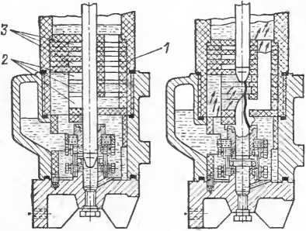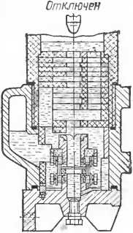

*Включен Отключение*

Рис. 4.17. Гашение дуги в выключателе

При дальнейшем движении подвижного контакта по­следовательно открываются поперечные дутьевые ка­налы дугогасительной камеры и пары масла и газов, разрывая и охлаждая дугу, устремляются вверх в над­камерное пространство — возникает поперечное дутье. Большие и средние токи гасятся в поперечных каналах.

При отключении малых токов интенсивного разложе­ния масла не происходит и давление в нижней части цилиндра может оказаться недостаточным для создания мощного дутья в поперечных каналах и гашения дуги. В этом случае дуга затягивается в центральное отвер­стие дугогасительной камеры и под ее действием масло, находящееся в верхней части камеры — в карманах, также переходит в газообразное состояние. За счет это­го при выходе подвижного контакта из дугогасительной

камеры образуется дополнительное продольное дутье и дуга гаснет.

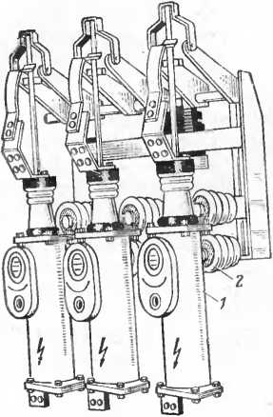Этот принцип работы дугогасительного устройства хорошо себя зарекомендовал в эксплуатации. Гашению дуги способствуют также газы, образующиеся при со­прикосновении дуги с изоляционными пластинами дуго­гасительной камеры, и прохождение переменного тока тели, у которых объем масла во много раз меньше, чем у многообъемных. Малообъемные выключатели имеют большую отключающую способность по сравнению с мно­гообъемными.

каждые полпериода через нулевое значение. Чем быстрее и дальше под­вижный контактный стер­жень отойдет от непод­вижного, тем меньше ве­роятность пробоя изоля­ционного промежутка между ними и поддержа­ния горения дуги.

Многообъемные вы­ключатели просты по кон­струкции, в одном баке располагаются все три фазы. Однако благодаря большому количеству ма­сла указанные выключа­тели взрыво- и пожаро­опасны и, кроме того, яв­ляются небыстродейству­ющими и отключающая способность их невелика. Перечисленными недос­татками не обладают малообъемные выключа-

Рис. 4.18. Выключатель типа

ВМГ-10

В связи с этим в РУ 6—10 кВ в основном применяют малообъемные масляные выключатели. На рис. 4.18 приведен общий вид выключателя типа ВМГ-10. Каж­дый полюс *1* выключателя помещен в отдельном ци­линдре. Поскольку токоведушие шины присоединяют непосредственнно к крышкам цилиндров, последние ока­зываются под напряжением и поэтому все три полюса малообъемного выключателя крепят к общей раме с помощью изоляторов *2.*

Под действием электрической дуги медные контакты сильно обгорают. Для повышения стойкости контактов и увеличения срока их службы съемный наконечник подвижного контакта и верхние торцы ламелей непод­вижного розеточного контакта облицовывают дугостой­кой металлокерамикой.

В настоящее время отечественная промышленность выпускает для ЗРУ 6—10 кВ несколько типов мало­объемных масляных выключателей. Для подстанций го­родского типа широко применяются выключатели ВМП-10 (выключатель масляный подвесной), ВМПП-10 (выключатель со встроенным пружинным приводом), ВМПЭ-10 (выключатель со встроенным электромагнит­ным приводом), ВМГ-10 (выключатель масляный горш- ковый), ВМГП-10 (выключатель с пружинным вынос­ным приводом ППВ-10).

Выключатели предназначены для работы в ЗРУ пе­ременного тока до 10 кВ при температуре не выше +40 °C (при среднесуточной не выше +35 °C) и не ниже — 25 °C на высоте до 1000 м над уровнем моря.

Сравнительные технические данные выключателей приведены в табл. 4.3.

*Выключатели типа ВМП-10* (рис. 4.19) изготовляют для работы в нормальных климатических условиях, в тропическом климате и усиленные — с повышенной ме-

Таблица 4.3. Сравнительные технические данные выключателей

|  |  |  |  |  |  |  |
| --- | --- | --- | --- | --- | --- | --- |
| **Тип выключателя** | **Номинальный ток, А** | **Предельный сквозной ток, кА** | | **Ток термической стойкости, кА** | | |
| О) О •  У . «  2 "S  д S  О □  **о**  д. те сх о  **ЧЙеЙч** | **Амплитудное значение** | **1 с** | **4 с** | **б с** |
| **ВМП-10/350 вмп-юк вмп-юку вмпп-10 ВМПЭ-10 ВМГ-10 ВМГП-10** | **600; 1000; 1500**  **600; 1000; 1500**  **600; 1000**  **630; 1000; 1600**  **630,- 1000; 1600**  **630; 1000**  **630; 1000** | **30**  **30**  **30**  **20; 31,5**  **20, 31,5**  **20**  **20** | **52**  **52**  **52**  **52; 80**  **52; 80**  **52**  **52** | **30**  **30**  **30** | **20; 31,5**  **20; 31,5**  **20**  **20** | **20**  **20**  **20** |

’ Время включения выключателя — от подачи команды до замыкания контактов

! Собственное время отключения выключателя — от подачи команды на отклю

ханической стойкостью в нормальном и тропическом ис­полнениях. Выключатели в тропическом исполнении имеют индекс «Т» (ВМП-10Т), усиленные — индекс «У» (ВМП-10У, ВМП-10ТУ). Выключатели имеют различ­ные габаритные размеры в зависимости от типа РУ, для которого они предназначены.

Размеры выключателей ВМП-10, мм, следующие:

*А Б*

Для стационарных распределительных устройств КСО 250 774

Для комплектных распределительных устройств

КРУ . . 230 666

У выключателей для КРУ между полюсами устанав­ливаются изоляционные перегородки, что позволяет со­кратить междуполюсные расстояния.

Выключатели унифицированы по номинальному то­ку и отличаются только сечением токопровода и разме­рами выводов.

Для управления выключателями применяются при­воды ПРБА, ПП-61, ПП-67, ПЭ-11 и др.

Выключатель ВМП-10 является трехполюсным вы­ключателем, полюсы *1* которого изоляторами 2 соеди­нены с общей заземляемой рамой 5. Внутри рамы рас­положены главный вал *4* с рычагами, отключающие

10 кВ

|  |  |  |  |  |  |
| --- | --- | --- | --- | --- | --- |
|  | **Ток отклю­чения, кА** | **Время вклю­чения выклю­чателя1 с при­водом, не более, с** | **Собственное время отклю­чения выклю­чателя2 с при­водом, не более, с** | **Масса выклю­чателя. кг** | **Масса масла, кг** |
|  | **20** | **0,3** | **0,1** | **140—160** | **4,5** |
|  | **20** | **0,3** | **0,1** | **140—160** | **4,5** |
|  | **20** | **0,3** | **0,1** | **140; 145** | **4,5** |
|  | **20; 31,5** | **0,2** | **0,1** | **225** | **5,5** |
|  | **20; 31,5** | **0,3** | **0 1** | **220** | **5,5** |
|  | **20** | **0,3** | **0,1** | **140; 145** | **4,5** |
|  | **20** | **0,2** | **0,12** | **140- 145** | **4,5** |

выключателя.

ченне до размыкания контактов выключателя»

пружины, масляный *5 к* пружинный демпферы. Каж­дый полюс имеет изоляционную тягу *6,* соединенную с валом *4.*

Выключатель включается за счет энергии привода, а отключается благодаря энергии отключающих пру­жин выключателя. Каждый полюс крепится к раме на двух опорных фарфоровых изоляторах, имеющих эла-

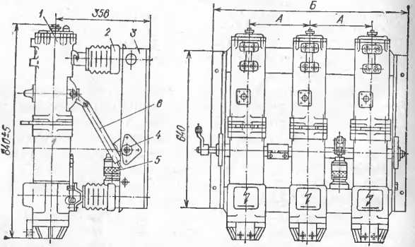

Рис. 4.19. Выключатель ВМП-10

стичное крепление арматуры, что повышает их механи­ческую стойкость.

Полюс выключателя (рис. 4.20) представляет собой цилиндр *1* из прочного влагостойкого изоляционного материала—стеклоэпоксида с заармированными метал­лическими фланцами *2* и *3.*

На верхнем фланце крепится корпус *4* из алюминие­вого сплава, закрытый маслоотделителем *5* и карболи- товой крышкой *6.* Внутри корпуса размещаются меха­низм перемещения токоведущего стержня, токоведущий стержень *7* и роликовый токосъем *8.*

Механизм перемещения состоит из двух рычагов—• наружного *9* и внутреннего *10,* жестко закрепленных на общем валу. Вал вращается на подшипниках скольже­ния и имеет уплотнения, предотвращающие выброс га- зомасляиой смеси при отключениях выключателя. На­ружный рычаг механизма перемещения соединяется с

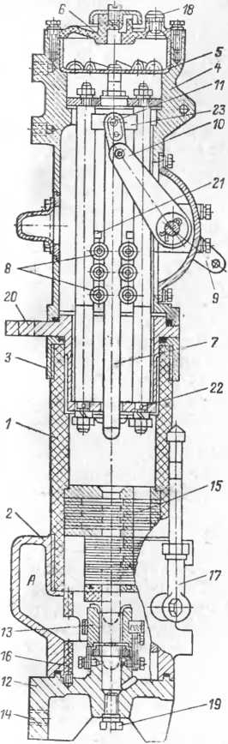щим стержнем 7.

валом выключателя через изоляционную тягу, а внут­ренний связан шарнирно двумя серьгами *11* с токоведу­

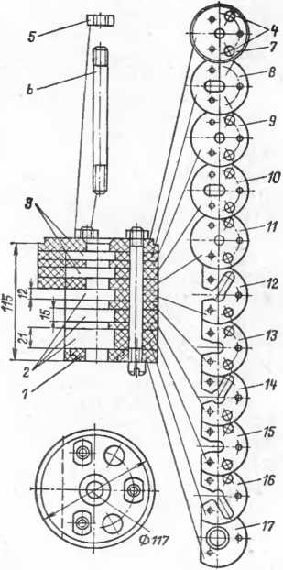Для ограничения давления при отключении больших токов и создания необходимого дав­ления вблизи нулевого значе­ния тока нижний фланец *2* имеет воздушный буфер *А.* Давление в дугогасительном устройстве достигает наиболь­шего значения вблизи макси­мального значения тока. Под действием этого давления масло сжимает воздух в буфе­ре. При прохождении тока через нуль давление резко падает. В этом случае энергия, накопленная в буфере, позволяет поддержать такое давление, которое необхо­димо для гашения дуги.

Рис. 4.21. Дугогасительная камера

Рис. 4.20. Разрез полюса выключате­ля ВМП-10

Нижний фланец закрывается крышкой *12,* выпол­ненной из силумина, что позволило уменьшить магнит­ные потери в выключателе. Крышка является основа­нием неподвижного розеточного контакта *13,* состояще­го из ламелей, которые крепятся к граням основания при помощи гибких связей. Верхние торцы ламелей, так­же как и наконечник подвижного контакта, облицованы дугостойкой металлокерамикой. Розеточный контакт на токи 600 и 1000 А состоит из пяти ламелей, а на 1500 А— из шести. С внешней стороны каждая ламель имеет гнездо, в которое установлена пружина. Другой конец пружин упирается в латунное кольцо, общее для всех ламелей. В результате создается определенное давле­ние ламелей неподвижного контакта на подвижный то­коведущий стержень.

На крышке имеется специальный прилив — нижний вывод *14* с резьбовыми отверстиями для подсоединения токоведущих шин.

Внутри цилиндра *1* установлена дугогасительная камера *15,* опирающаяся на изоляционный распорный цилиндр *16.* Последний фиксируется на крышке специ­альным фиксатором. Дугогасительная камера верхней частью упирается в выступ на внутренней поверхности цилиндра *1* или в пружину, помещенную в кольцевую канавку цилиндра. Каждый полюс снабжен маслоука- зателем *17,* а также верхней —*18* и нижней —*19* проб­ками. Верхние выводы выключателя *20* расположены в центральной части полюсов. Направляющие стержни имеют упоры *21* для ограничения движения роликов и фиксируются стопорными винтами *22.* Точный верти­кальный ход токоведущего стержня обеспечивается на­правляющей капроновой колодкой *23.* На рис. 4.21 по­казана трехщелевая дугогасительная камера с тре­мя стяжными изоляционными шпильками. Дугогаси­тельная камера состоит из пакета изоляционных пластин. Нижняя пластина имеет сменное фибровое или фторопластовое кольцо *1,* которое при сильном обгорании можно заменить, не меняя при этом пла­стину.

В нижней части камеры изоляционные пластины об­разуют поперечные дутьевые щели *2,* расположенные одна над другой. В верхней части камеры имеются мас­ляные карманы *3.* Дутьевые щели связаны с надкамер­ным пространством вертикальными каналами *4.*

Для крепления предусмотрены гайки *5* и шпильки *6,* На рис. 4.21 показана также форма перегородок 7—*17.*

Дугогасительная камера имеет центральное отвер­стие для прохождения токоведущего стержня.

Роликовый токосъем *8* (см. рис. 4.20) представляет собой медные конические ролики, собранные попарно на стальной оси с пружинами, прижимающими их с одной стороны к направляющим стержням, а с другой — к токоведущему стержню.

Вертикальный ход подвижного токоведущего стерж­ня обеспечивается направляющей колодкой, закреплен­ной на стержне и скользящей по направляющим, а так­же роликами и гетинаксовой шайбой. Гетииаксовая шайба, кроме того, предохраняет посеребренную по­верхность токоведущего стержня от задиров при про­хождении его через отверстие верхнего вывода.

Роликовый токосъем на 600 А состоит из четырех пар роликов, на 1000 Л — из шести, на 1500 А — из восьми.

При отключениях выключателя в результате повы­шения давления часть масла выбрасывается вверх, в маслоотделитель и стекает вниз. Отдельные капли мас­ла и газа проходят через отверстия в маслоотделителе и крышке и выбрасываются наружу. Колпак ограничи­вает зону выброса.

Заливку масла производят через отверстие в верх­ней крышке, а слив — в нижней. Уровень масла контро­лируют по маслоуказателю, который имеет клапан, предотвращающий выброс масла через маслоуказатель при повышении давления в цилиндре выключателя.

Для смягчения удара при выключении выключателя служит пружинный буфер, который увеличивает также усилие на отключение выключателя и ускоряет размы­кание контактов, а для смягчения удара при отключе­нии — масляный буфер.

*Выключатель ВМПП-10* (рис. 4.22) предназначен для КРУ и состоит из рамы *1* со встроенным пружин­ным приводом и блоком релейной защиты, трех полю­сов *2,* подвешенных на опорных изоляторах *3,* изоляци­онных тяг *4,* передающих движение от привода к выклю­чателю. Между полюсами, так же как и у выключателя ВМП-10К, установлены изоляционные перегородки 5. Со стороны привода рама закрыта металлической крыш­кой *6.*

Устройство полюса аналогично устройству полюса выключателя ВМП-10 за исключением дугогасительной камеры для выключатепя с номинальным током отклю­чения 31,5 кА (рис. 4.23).

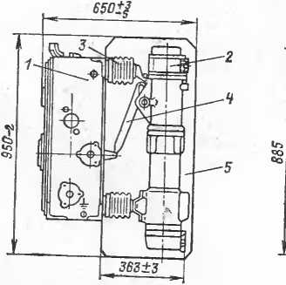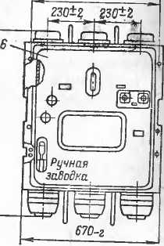

Рис. 4.22. Выключатель типа ВМПП-10

*630*2*

Включение и отключение выключателя производится одним энергоносителем — спиральными пружинами при­вода, которые срабатывают при воздействии электро­магнитов включения и отключения или реле.

Выключатели типа ВМПП-10 изготовляют для рабо­ты в нормальных климатических условиях и для стран с тропическим климатом.

*Выключатель ВМПЭ-10* со встроенным электромаг­нитным проводом (рис. 4.24) выпускают для КРУ. По­люсы выключателя *1* с изоляторами *2* соединены со сварной металлической рамой *3,* внутри которой разме­щен приводной механизм с изоляционными тягами *4.* Предусмотрены межполюсные перегородки *5.*

Приводной механизм состоит из электромагнитного привода *6,* расположенного в нижней части рамы, глав­ного вала выключателя 7 с рычагами и тягой, соединя-

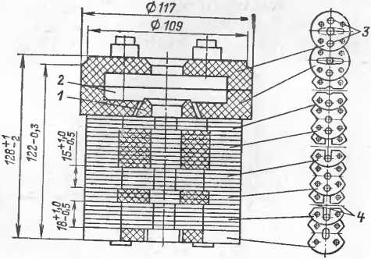

Рис. 4.23. Камеры дугогасительная выключателя ВМПП-10 с током отключения 31,5 кА:

*1* — конусная втулка; *2* — масляный карман; *3* — вертикальные каналы; *4 —* дутьевые щели

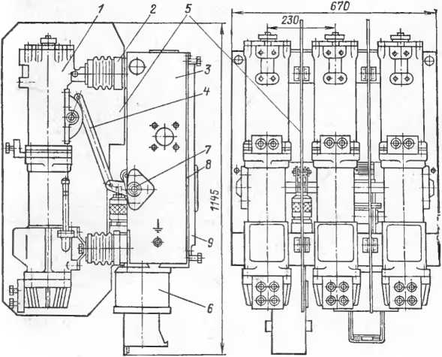

Рис. 4.24. Выключатель типа ВМПЭ-10

ющей валы выключателя и привода. Приводной механизм отделен от части высокого напряжения изоля­ционной и металлической *8* перегородками. На металли-

*В98-г*

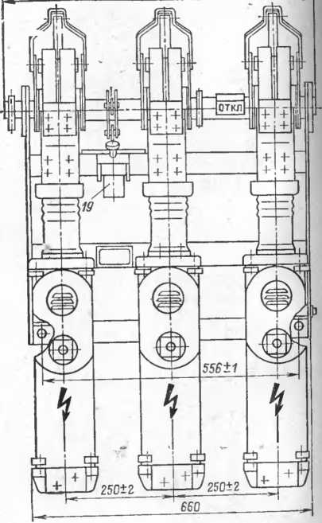

Рис. 4.25. Выключатель типа ВМГ-10

ческой перегородке имеется предупредительная над­пись: «Осторожно! Высокое напряжение». С внешней стороны привода расположена съемная крышка *9.* Кон­струкция полюса аналогична конструкции полюса вы­ключателей ВМП-10 и ВМПП-10.

Оперативное включение выключателя происходит засчет энергии привода, а отключение — за счет отключа­ющих пружин самого выключателя.

Выключатель ВМПЭ-10 изготовляют для работы в

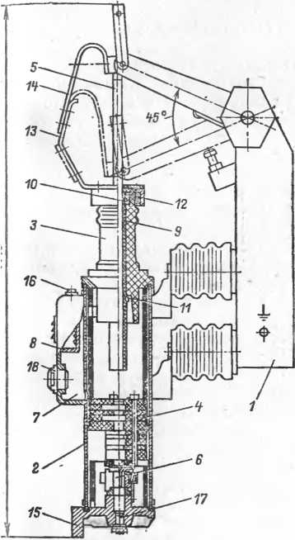

*QhU*

нормальных климатических условиях и для стран с тропическим климатом.

*Выключатель ВМГ-10* (рис. 4.25), применяемый на напряжение 6—10 кВ при номинальных токах 630 и 1000 А, разработан взамен широко распространенного выключателя ВМГ-133 для комплектных стационар­ных устройств КСО. По сравнению с последним выклю­чатель ВМГ-10 имеет лучшие характеристики и более удобен в эксплуатации.

Управление выключателями может осуществляться приводами ПП-67, ПЭ-11 и другими, при этом оператив­ное включение производится за счет энергии привода, а отключение — за счет отключающих пружин самого вы­ключателя.

Основанием выключателя служит рама *1* (рис. 4.25), на которой смонтированы три полюса. Каждый полюс крепится к раме на двух опорных изоляторах. Полюс состоит из цилиндра *2,* проходного изолятора *3,* дугога­сительной камеры *4,* подвижного токоведущего стерж­ня 5 и неподвижного розеточного контакта *6.*

Цилиндр выключателя на номинальный ток 630 А выполнен из стали. Для уменьшения индукционного на­грева вихревыми токами продольный шов цилиндра за­варен латунью.

У выключателя на ток 1000 А цилиндр выполнен це­ликом из латуни. К верхней части цилиндра приварен дополнительный резервуар 7 с маслоотделителем *8.* На­значение маслоотделителя — предотвращать выброс масла из цилиндра выключателя при отключении стоков КЗ. Образующиеся при этом газы выходят через жалю­зи в дополнительном резервуаре. В нижней части ци­линдр закрывается съемной крышкой, на которой кре­пится неподвижный розеточный контакт. Устройство ро­зеточного контакта и дугогасительной камеры аналогично рассмотренному ранее выключателю ВМП-10.

Изоляция токоведущего стержня *5* oj цилиндра осу­ществляется с помощью проходного изолятора *3,* укреп­ленного в верхней части цилиндра. Для усиления изо­ляции и направления движущегося токоведущего стер­жня в изолятор вставлена бакелитовая трубка *9.*

Резиновые манжеты *10 и 11* проходного изолятора не допускают вертикальных перемещений изоляцион­ной трубки, а кожаная манжета *12* предотвращает вы­брос газов и масла вдоль токоведущего стержня через изолятор при отключениях выключателя.

Токосъем в выключателе происходит через верхний вывод (скобу) *13,* гибкую связь *14,* токоведущий стер­жень *5,* розеточный контакт *6* и нижний вывод (крыш­ку) *15.* У выключателя на номинальный ток 630 А одна гибкая связь на полюс на ток 1000 А — две.

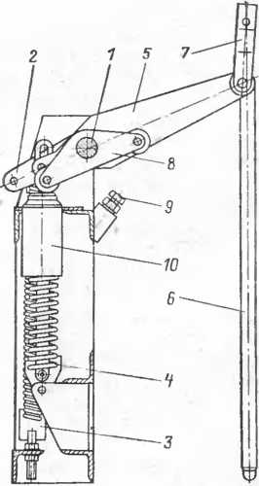Масло заливают через маслоналивную пробку *16,* а сливают через маслоспускное отверстие *17.* Для наблю­дения за уровнем масла каждый полюс выключателя снабжен маслоуказателем *18.* Для смягчения ударов при движении подвижных частей выключателя имеется мас­выключателя к контакт­ному стержню.

ляный буфер *19.*

Приводной механизм вместе с приводимыми им частями выключате­ля ВМГ-10 показан на рис. 4.26. Приводной механизм состоит из ва­ла *1* с приваренными к нему рычагами *2.* К ма­лым плечам крайних рычагов *2* присоедине­ны две отключающие пружины *3,* а к средне­му — буферная пружи­на *4.* На противополож­ных концах рычагов ме­ханически укреплены изо­ляционные рычаги *5,* ко­торые соединяются с то­коведущими контактными стержнями выключателя *6* при помощи серьги *7.* Рычаги *2* служат для пе­редачи движения от вала

Рис. 4.26. Приводной механизм выключателя ВМГ-10

Между крайним и средним рычагами на ва­лу выключателя приварена пара двуплечих рычагов *8* включенного и отключенного положений выключателя. При включении один из роликов подходит к болту — упору *9,* при отключении второй ролик перемещает шток масляного буфера *10.*

*Выключатель ВМГП-10 с* пружинным приводом предназначен для установки в ячейках типа КСО-272. В отличие от выключателя ВМГ-10 выключатель ВМГП-10 не имеет специальных отключающих пружин. Включение и отключение выключателя осуществляются за счет энергии пружинного привода ППВ-10. Отклю­чению способствует также дополнительная регулируе­мая буферная пружина выключателя.

Устройство полюса аналогично устройству полюса выключателя ВМГ-10.

*Ремонт масляных выключателей.* Как уже отмеча­лось, в процессе эксплуатации должны проводиться те­кущий, капитальный и, по мере необходимости, внеоче­редной ремонты выключателей.

Смену масла производят в следующих случаях: при ремонтах выключателей; при снижении пробивной проч­ности масла ниже 15 кВ; после определенного комплек­са коммутаций, выполненных выключателем.

Этот комплекс зависит от типа выключателя и со­ставляет: для ВМП-10 —4 отключения токов КЗ или 250 включений и отключений тока 600 А; для ВМПП-10 и ВМПЭ-10—17 отключений тока КЗ до 12 кА, или 10 раз — 20 кА, или 6 раз — 31,5 кА.

Ремонт выключателя должен выполняться при от­сутствии напряжения на всех выводах и во всех относя­щихся к нему вторичных цепях. При необходимости вы­полнения работ на включенном выключателе отключа­ющий механизм привода должен быть заперт. Прежде всего выключатель очищают от пыли и грязи. После этого проводят осмотр для выявленйя объема ремонт­ных работ. Следует обратить внимание на состояние изоляционных частей, отсутствие течи масла, надеж­ность крепления выключателя и заземления его рамы. Окончательный объем ремонта уточняется при разра­ботке.

Все трущиеся части механизма выключателя после удаления старой смазки смазывают тонким слоем ЦИАТИМ-203 или ЦИАТИМ-221 (кроме частей, нахо­дящихся внутри полюсов) и при необходимости восста­навливают поврежденную окраску.

Выводы выключателей выполнены из алюминиевого сплава и имеют антикоррозийное защитное покрытие. Поэтому зачистка контактных поверхностей напильни­ком или наждачной бумагой (шкуркой) запрещается. При необходимости очистки следует пользоваться раст­ворителями (бензином, спиртом).

После ремонта и регулировки выключатели подвер­гают испытаниям. В табл. 4.4 приведены допустимые сопротивления контактов постоянному току для различ­ных типов выключателей, а в табл. 4.5 — их механичес­кие и регулировочные характеристики.

Таблица 4.4. Допустимые сопротивления контактов выключателей

|  |  |  |
| --- | --- | --- |
| **Тип выключателя** | **Номинальный ток, А** | **Сопротивление. мкОм, не более** |
| **ВМП-10** | **600** | **55** |
|  | **1000** | **40** |
|  | **1500** | **30** |
| **ВМПП-10, ВМПЭ-10** | **630** | **55** |
| **1000** | **45** |
|  | **1600** | **32** |
| **ВМГ-10, ВМГП-10** | **630** | **78** |
|  | **1000** | **72** |

Таблица 4.5. Механические и регулировочные характеристики выключателей

|  |  |  |  |  |  |  |  |  |  |
| --- | --- | --- | --- | --- | --- | --- | --- | --- | --- |
| **Тип выключателя** | **Ход ПОД­ВИЖНЫХ стержней, мм** | **Вжнм (ход) контак­тов, мм** | И  л Я | | **Время, с, от подачи импу­льса до мо­мента** | | | **Скорость движения контактов (макси­мальная). м/с** | |
| <  С | **! \***  a 2 о 2 * -  С1 -ко я ч я о « хэ и га о ЬС Я |
| к я я га  2 S к « | **контактов** | **размыка­ния кон­тактов** | **при раз­мыкании** | **при замы­кании** |
| **ВМП-10** | **245—в** | **60±|** |  | **5** | **0,3** | | **о,1** | **5,0** | **4,1\*** |
| **вмпп-ю, ВМПЭ-10** | **208±|** | **60+1** |  | **5** | **0,3** | | **0,1** | **4,0±0,5** | **5,2±0,5** |
| **ВМГ-10** | **210±5** | **45±5** |  | **5** | **0,3** | | **0,1** | **3,9** | **2,3±0,3** |
| **ВМГП-10** | **210+5** | **45±5** |  | **5** | **0,2** | | **0,12** | **3,2** | **3,2** |

• Указана скорость для работы выключателя с приводом ПЭ-11. При исполь­зовании других приводов максимальная скорость ие должна превышать 4,5 м/с.

*Текущий ремонт.* При текущем ремонте после осмот­ра выключателя сливают масло из полюсов, одновре­менно проверяя работу маслоуказателя, снимают ниж­ние крышки с неподвижными розеточными контактами, вынимают распорные цилиндры, дугогасительные каме­ры. Очищают и осматривают контакты, камеру и другие части выключателя.

При небольшом равномерном обгорании контактов достаточно зачистить поврежденные места мелкой наж­дачной шкуркой. В случае образования наплывов их сле­дует удалить напильником или шабером. После зачистки и опиловки не должно быть раковин глубиной более 0,5 мм, а размеры контактов не должны отличаться от первоначальных более чем на 0,5 мм. Зачищенный нако­нечник контактного стержня следует развернуть на 180°, с тем чтобы расположить его в сторону дутьевых кана­лов камеры менее поврежденной поверхностью. Повреж­денные дугой ламели неподвижного розеточного кон­такта рекомендуется поменять местами с менее повреж­денными. При этом необходимо, чтобы ламели были установлены без перекосов и при поднятом токоведущем стержне находились в наклонном положении по отноше­нию к оси симметрии контакта, а их верхние торцы ка­сались друг друга. Это позволит увеличить срок службы контактов. После зачистки и опиливания контакты про­мывают бензином или трансформаторным маслом и смазывают тонким слоем смазки ЦИАТИМ-221 или ЦИАТИМ-203.

Контакты, имеющие трещины, деформацию, значи­тельный износ, обгар более 1/5 контактной поверхности, значительные раковины и прожоги в металлокерамике, заменяют новыми.

При замене подвижного токоведущего стержня вы­ключателя ВМП-10 следует разобрать полюс выключа­теля, для чего снять верхнюю крышку, вынуть маслоот­делитель, снять корпус механизма с диском, крепящим направляющие стержни, вынуть фланец верхнего вывода с направляющими стержнями и снять подвижный токо­ведущий стержень, предварительно освободив стопор­ную планку.

Для замены токоведущего стержня выключателя ВМГ-10 необходимо вынуть ось, соединяющую подвиж­ную серьгу и токоведущий стержень, и отсоединить гиб­кие связи от колодки стержня, после чего вынуть стер­жень.

Новый наконечник токоведущего стержня должен быть ввинчен до отказа. Поверхности на стыке необхо­димо обкатать или обжать, после чего наконечник про­точить, а стык закрепить в четырех местах по окружно­сти.

При повреждении медной части стержня (над нако­нечником) его заменяют целиком. В выключателях ВМПП-10 и ВМПЭ-10 можно заменить только контакт­ную часть токоведущего стержня *1* (рис. 4.27), для чего вывинчивают стальной наконечник *2* с колодкой *3,* пред­

варительно выбив штифт *4.* Новый штифт следует рас­клепать с двух сторон.

Дугогасительные камеры (см. рис. 4.21, 4.23) перед осмотром промывают в чистом трансформаторном масле. Если камеры имеют незначительный износ — поверхно­стное обугливание перегородок без увеличения сечения дутьевых каналов, то достаточно произвести зачистку этих поверхностей с последующей промывкой трансфор­маторным маслом. При увеличении отверстия во вкла­дыше нижней пластины камеры выключателя ВхМП-10 до диаметра 30 мм (на токи 600 и 1000 А) и 32 мм (на ток 1500 А) вкладыш следует заменить. У выключателя ВМГ-10 аналогичная замена должна выполняться при увеличении диаметра отверстия в фибровом вкладыше до 28—30 мм. Расслоение перегородок можно устранить проклейкой бакелитовым лаком с запечкой под прессом. Если камеры сильно повреждены, увеличились размеры дутьевых каналов более чем на 3 мм но ширине, камеры следует заменить.

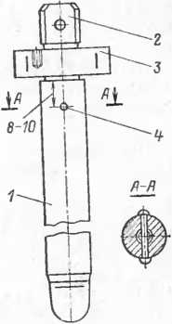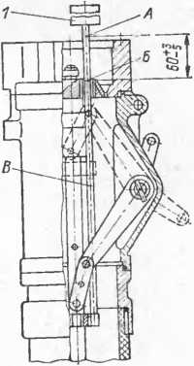

Рис. 4.27. Подвижный контактный стержень выключателей типов ВМПП-10 и ВМПЭ-10

Рис. 4.28. Определение хода в розеточном кон­такте и полного хода подвижного стержня

При сборке полюсов все внутренние полости цилин­дров необходимо промыть трансформаторным маслом. Дугогасительные камеры должны вводиться в полюс че­рез нижний разъем цилиндра. Для облегчения установ­ки камеры рекомендуется смазать ее тонким слоем смаз­ки. При сборке полюса выключателя ВМГ-10 расстоя­ние от нижней поверхности дугогасительной камеры до верха розеточного контакта должно быть 3—5 мм.

Во время ремонта проверяют исправность масляного буфера, шток и поршень которого при передвижении от руки должны двигаться плавно. При необходимости масляный буфер разбирают, промывают и заполняют чистым трансформаторным маслом. Проверяют и очища­ют пружинный буфер. Следует иметь в виду, что пружи­на буфера имеет большое усилие предварительного натя­га, поэтому при его разборке необходимо принять меры предосторожности.

Проверяют состояние уплотнения контактного стерж­ня и изолирующей бакелитовой трубки у выключателя ВМГ-10.

Полюсы собирают в последовательности, обратной разборке. Перед сборкой тщательно осматривают и очи­щают все изоляционные части, фарфоровые изоляторы. Изоляционные тяги заменяют при наличии больших трещин, сколов и расслоений. Не допускаются трещины у изоляторов и сколы фарфора площадью более 1,5 см2. Небольшие сколы тщательно очищают, обезжиривают и покрывают бакелитовым лаком.

Проверяют и подтягивают все крепления выключа­теля, а также контактные соединения. При необходимо­сти восстанавливают поврежденную окраску. Трущиеся части механизма выключателя смазывают тонким слоем смазки ЦИАТИМ-203. После сборки полюсов проверяют регулировку выключателя: ход в контактах, полный ход подвижных контактов, недоход подвижных контактов до крайних положений, зазор между упором и роликом во включенном положении, разновременность касания кон­тактов, сопротивление токопровода. Регулировку начи­нают с проверки легкости движения механизма полюса и подвижного токоведущего стержня, который должен свободно перемещаться на всем пути до розеточного контакта.

После проверки работы механизма полюсов выклю­чатель заполняют чистым трансформаторным маслом с пробивным напряжением не менее 30 кВ, заливая в каждый полюс примерно 1,5—1,8 л. Уровень масла дол­жен находиться в пределах допустимых изменений по шкале маслоуказателя. Это имеет исключительно важ­ное значение при гашении электрической дуги в выклю­чателе. Высокий уровень масла уменьшает объем воз­душного пространства над поверхностью масла. При гашении дуги в этих условиях возможен сильный удар масла в крышку выключателя и опасное повышение дав­ления внутри бака, что может вызвать деформацию и даже взрыв бака. Кроме того, у отключенного выключа­теля токоведущий стержень должен находиться выше уровня масла для обеспечения достаточной электриче­ской прочности разрыва за счет воздуха, поскольку мас­ло после нескольких отключений может быть сильно за­грязнено продуктами разложения и его электрическая прочность будет невелика.

Если уровень масла окажется сильно заниженным, то выделяющиеся при разложении масла горючие газы (70% водорода, 20% этилена и 10% метана), проходя через небольшой слой масла, не успеют охладиться и в смеси с кислородом воздуха могут взорваться. Значи­тельное снижение уровня масла может также привести к невозможности создания газового дутья и гашения дуги, в результате чего разрушится выключатель.

Ход подвижных контактов у выключателя ВМП-10 проверяют без верхних крышек и маслоотделителей на полюсах. На каждом полюсе ввинчивают в резьбовое отверстие на торце подвижного стержня контрольный стержень диаметром 6 и длиной 400 мм. Поворачивая наружный рычаг механизма полюса вниз, поднимают подвижный токоведущий стержень в верхнее положение и в этом положении делают первую метку — *В* на штанге *1,* как показано на рис. 4.28.

Медленно включая выключатель, доводят подвиж­ные токоведущие стержни до касания с неподвижными розеточными контактами. Делают вторую метку — *Б* на штанге и замеряют с помощью электрической схемы с лампами (рис. 4.29) неодновременность касания кон­тактов, которая должна быть не более 5 мм.

Довключают выключатель с посадкой привода на удерживающую собачку и наносят третью метку — *А.* Полный ход подвижного контакта определяется как раз­ность между метками *В* и *А,* а ход в розеточном кон­такте — как разность между *Б* и *А.* Замеры производят­ся во всех полюсах. У выключателя типа ВМГ-10 метки наносятся непосредственно на токоведущий стержень.

Полный ход подвижного токоведущего стержня у вы­ключателя типа ВМП-10 должен быть 240—245 мм, ход

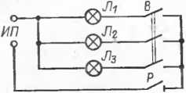*ЦП —* источник питания (3,5—36 В);

Рис. 4.29. Трехламповая схема проверки одновременности за­мыкания и размыкания кон­тактов:

Л1—Л3 — сигнальные лампы; *В —* выключатель; *Р —* однополюсный рубильник

Рис. 4.30. Буферное устрой­ство:

*1 —* шайба; 2 — масляный буфер;

1. *—* вал выключателя с рычагами;
2. — пружина буферная; 5, 7 — пру- жииодержатель; *6 —* планка; *8 —* упорный болт

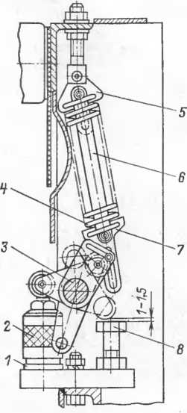в розеточном контакте 55—63 мм, у выключателей типа ВМПП-10 и ВМПЭ-10—203—211 и 55—63 мм, у вы­ключателя типов ВМГ-10 и ВМГП-10—205—215 и 40— 50 мм.

Регулировка разновременности и хода подвижного стержня в розеточном контакте производится изоляци­онной тягой.

Регулировка полного хода достигается за счет уста­новки под масляный буфер регулировочных шайб (рис. 4.30), при этом изменение угла поворота вала выклю­чателей должно быть в пределах допуска. Зазор между роликом и упорным болтом (см. рис. 4.25, 4.30) выклю­чателя при включенном положении должен быть 1,0— 1,5 мм.

Чтобы избежать поломок при включении и отклю­чении выключателя, подвижный стержень должен иметь недоход в крайних положениях. Для определения верх­него недохода в отключенном положении выключателя делают метку на штанге. Отсоединяют изоляционную тя­гу, поднимают подвижный стержень вверх до упора и замеряют верхний недоход. Для замера нижнего недохо­да опускают подвижный стержень вниз до упора. Недо­ход у выключателя типа ВМП-10 должен быть не ме­нее 4 мм.

У выключателя типа ВМГ-10 расстояние от нижней плоскости колодки подвижного стержня до головки бол­та на верхнем колпачке проходного изолятора во вклю­ченном положении выключателя должно быть 25— 30 мм. При необходимости колодку следует переместить по резьбе подвижного стержня, предварительно отсоеди­нив гибкие связи. По окончании регулировки гибкие свя­зи присоединяют вновь, туго затянув болты. В отключен­ном положении выключателя ВМГ-10 угол между го­ризонталью и приводным рычагом вала должен быть 24°, а угол между горизонталью и изоляционными рычага­ми 22,5°.

По окончании регулировки проверяют работу выклю­чателя, включив и отключив его несколько раз приво­дом.

*Капитальный ремонт.* При капитальном ремонте вы­полняются работы в объеме текущего ремонта и, кроме того, производится полная разборка и регулировка вы­ключателя. Снимают междуполюсные перегородки (у выключателей типа ВМП-10К, ВМПП-10, ВМПЭ-10, ВМГ-10), сливают масло и одновременно проверяют ра­боту маслоуказателей, отсоединяют от полюсов изоля­ционные тяги и снимают полюсы.

Во время полной разборки все детали очищают от старой смазки и загрязнений, проверяют их состояние. Детали, имеющие значительный механический износ или повреждения, должны быть заменены новыми. Контакты и дугогасительные камеры ремонтируются, как и при те­кущем ремонте.

У выключателя ВМП-10 отсоединять направляющие стержни от верхнего вывода не рекомендуется. Если это

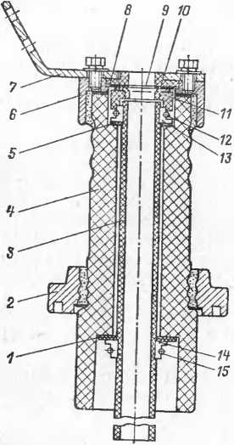ломки направляющей ко­лодки *23.*

необходимо, при сборке тщательно проверяют положе­ние упоров *21* (см. рис. 4.20) и фиксируют направляю­щие стержни стопорными винтами *22* во избежание по­

Рис. 4.31. Проходной изолятор выключателя ВМГ-10:

*1, 5* — шайбы резиновые; *2 —* крышка; 3 — трубка бакелитовая; *4 —* изолятор фарфоровый; *6 —* колпачок; *7 —* скоба токоведущая; *8 —* кольце; *9 —* шайба дистанционная; *10 —* манжета кожаная; //-—втулка; *12, 15 —* кольцо пружин­ное; *13, 14 —* полукольцо

При ремонте контак­тов выключателя ВМП-10 необходимо проверить со­стояние расклепа оси ро­ликовых контактов и, если нужно, произвес­ти дополнительный рас­клей.

Кроме того, следует проверить крепление бронзовых полуосей шар­нирного соединения ры­чагов, управляющих дви­жением подвижного кон­такта. При образовании люфта (проворачивания полуоси) бронзовую по­луось следует подкле­пать.

У выключателя типа ВМГ-10 проверяются уп­лотнения токоведущего стержня и изолирующей бакелитовой трубки. Для

лятор.

этого вынимается ось, со­единяющая подвижную серьгу и токоведущий стержень, отсоединяются гибкие связи от колодки стержня, вынимается то­коведущий стержень и снимается проходной изо­

При необходимости замены уплотнений производят разборку узла проходного изолятора (рис. 4.31). Для этого снимают токоведущую скобу 7, вынимают коль­цо *8,* дистанционную шайбу *9,* манжету *10,* втулку *11 п* заменяют уплотнения. Для замены бакелитовой трубки выполняется разборка узла проходного изолятора,сни­мается нижнее пружинное кольцо *15,* стягивающее полу­кольцо *14,* вынимаются резиновые шайбы *1* и из про­ходного изолятора вынимается бакелитовая трубка. Снимаются верхнее пружинное кольцо *12* и полукольцо *13,* после чего заменяется трубка. Сборка производится в обратной последовательности. Устранение верти- . кального перемещения трубки достигается шайбами *1,* а зазора между манжетой *10* и кольцом *8—*дистанцион­ными шайбами *9.* При установке проходного изолятора и нижней крышки болты следует затягивать равномер­но по диагонали, не допуская перекоса. При правильной сборке подвижный токоведущий стержень должен сво­бодно, без излишнего трения перемещаться в цилиндре. Убедиться в этом можно, опуская стержень с высоты 300 мм. При этом стержень под действием только собст­венного веса должен войти в неподвижный розеточный контакт примерно на 40 мм.

Токоведущие стержни выключателя типа ВМГП-10, соединенные с рычагами отрегулированного выключате­ля, должны свободно падать под действием собственно­го веса из крайнего отключенного и из любого проме­жуточного положения до точки вступления в работу дополнительной буферной пружины. Вступление в рабо­ту этой пружины должно происходить до касания под­вижного контакта с неподвижным розеточным контак­том. Кинематическая схема соединения выключателя типа ВМГП-10 с приводом типа ППВ-10 показана на рис. 4.32, кинематический механизм выключателя — на рис. 4.33. При включении выключателя регулируемый пружинный буфер должен начинать работу за 4—6 мм до первого коснувшегося контакта, при этом максимальный момент на валу выключателя при отсоединенной вер­тикальной тяге *4* (см. рис. 4.32) должен быть пе более 280 Дж. Для обеспечения этого требования при сборке выключателя после ремонта рекомендуется проверить и сохранить заводскую регулировку хода буферной пру­жины *1* (см. рис. 4.33).

При сборке проверяют и подтягивают все крепления выключателя, а также контактные соединения. Контакт­ные выводы выключателя и концы шин должны быть чистыми и покрыты тонким слоем смазки ЦИАТИМ-203 или ПВК. Шины должны подсоединяться таким обра­зом, чтобы полюсы выключателя не испытывали меха­нических напряжений.

После ремонта следует по возможности восстановить заводскую регулировку. Полная регулировка проводится в случае замены полюсов и разборки узлов механизмов выключателя.

Регулировку начинают с проверки вертикальности подвеса рамы и цилиндров выключателя. Выключатель подвешивают на два верхних болта, после чего прове­ряют вертикальность подвеса рамы по отвесу. Если ниж­ние или верхние опорные угольники рамы не прилегают вплотную к опорной плоскости, то образовавшиеся за­зоры устраняют путем подкладывания шайб. После это­го необходимо надежно затянуть и законтрить гайки всех болтов. Допускается отклонение от вертикального поло­жения до 5°.

Проверяют вертикальность установки цилиндров и расстояние между их осями. Перекос устраняют пере­мещением цилиндров вместе с опорными изоля­торами относительно ра­мы. Расстояния между осями цилиндров должны быть 250±1 мм для вык­лючателей типов ВМП-10, ВМГ-10 и ВМГП-10 и 230±2 мм для ВМП-10К, ВМПП-10 и ВМПЭ-10.

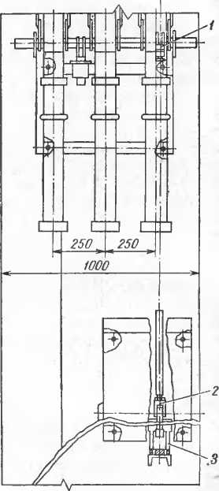После фиксации вер­тикального положения рамы устанавливают по­ложение вала выключа­теля типа ВМП-10 или ВМПЭ-10 по специально­му шаблону. Отключенное положение вала выклю­чателя фиксируется мас­ляным буфером. Угол по­ворота вала выключателя должен составлять у выключателей ВМП-10 и ВМПЭ-10 85—89°, ВМПП-10 — 65°, ВМГ-10 и ВМГП-10 — 45°. Изме­нение угла поворота до­стигается за счет уста­новки регулировочных прокладок под масляный буфер.

При установке отключающих пружин необходимо со­хранить их предварительный натяг, установленный на заводе. Предварительный натяг определяется растяже­нием пружины за счет подвеса к ее концу груза 16 кг.

У выключателей типа ВЛАП-10К наблюдались случаи зависания подвижных контактов в промежуточном по­ложении из-за того, что рычаг *1* (рис. 4.34) механизма в процессе отключения не заходил в колпачок *2,* а упирал­ся в его основание в результате некачественного изго­товления и сборки. Для предупреждения зависания под-

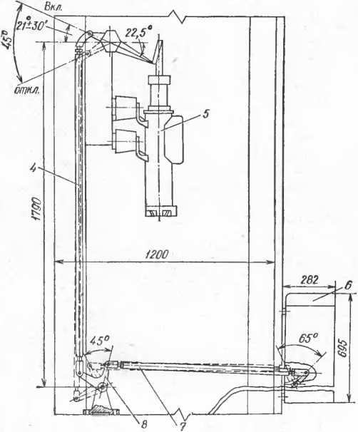

Рис. 4.32. Кинематическая схема соединения выключателя ВМГП-10 с приводом ППВ-10:

*1.* 2 —вилка; *3 —* подшипник; *4,* 7 — тяга; *5* — выключатель; 6 — привод; *8 —* рычаг

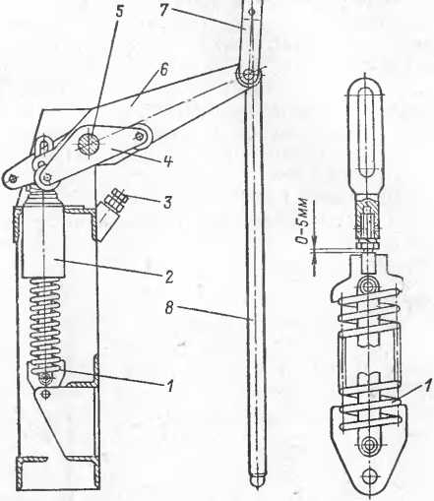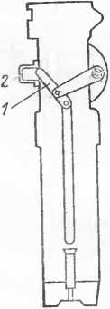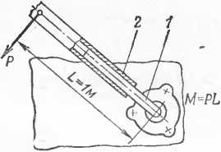Рис. 4.35. Способ измерения вклю­чающего момента на валу выклю­чателя с помощью рычага ручно­го включения

Рис. 4.33. Кинематический механизм выключателя ВМГП-10:

/ — пружина буферная; 2 —буфер масляный; 3 —болт-упор; *4 —* рычаг с ро­ликами; 5 — вал; 6 — рычаг изоляционный; 7 — серьга; 8 — токоведущий стержень

Рис. 4.34. Положение подвижной системы выключателя в момент ее зависания при отключении

вижной системы выключателя необходимо во время его ремонта снимать колпачки и проверять состояние рабо­чих поверхностей. При задирах вблизи основания кол­пачка и наклепе на рычаге следует сменить неисправный полюс. В качестве исключения допускается временно опилить задиры. Если обнаружены значительные зади­ры или выбоины в теле полюса от ударов рычага, то неисправный полюс должен быть обязательно заменен.

У выключателей типов ВМПП-10 и ВМПЭ-10 изме­ряется включающий момент на валу при помощи рыча­га ручного включения *1* (рис. 4.35) и динамометра. Для проведения измерения необходимо установить рычаг руч­ного включения на квадрат вала выключателя и на­деть на рычаг трубу *2* так, чтобы расстояние от места присоединения динамометра до оси вала выключателя было 1 м. Вращая рычаг, доводят подвижные токоведу­щие стержни полюсов до касания их с неподвижными розеточными контактами и производят измерения на входе подвижных стержней в розеточные контакты. Максимальные включающие моменты должны быть для выключателей типа ВМПП-10 не более 130—150 Дж, для ВМПЭ-10—не более 270—290 Дж. '

Измеряют усилие вытягивания токоведущего стержня из неподвижного контакта, предварительно нанеся смаз­ку на поверхность ламелей неподвижного контакта. У выключателей типа ВМПП-10 оно должно быть не более 100—120 Н, у ВМГ-10 и ВМГП-10—не более 200 Н.

В заключение определяются скорости включения и отключения выключателя с помощью электромагнитно­го вибрографа, а также измеряется сопротивление то- копровода посредством микроомметра.

По окончании ремонта и регулировки следует не­сколько раз включить и отключить выключатель приво­дом и провести испытание повышенным напряжением переменного тока.

*Электромагнитные выключатели ВЭМ-10.* Электро­магнитные выключатели имеют ряд преимуществ перед масляными и пневматическими. Они не требуют для ра­боты масла или сжатого воздуха, допускают большое количество включений и отключений без ремонта. От­сутствие масла упрощает эксплуатацию выключателя, делает его полностью взрыво- и пожаробезопасным.

Электромагнитные выключатели нашли широкое применение в электроустановках с частыми коммутаци­

онными операциями. Гашение дуги в электромагнитном выключателе происходит за счет увеличения сопротив­ления ее вследствие интенсивного удлинения под дейст­вием магнитного поля и охлаждения.

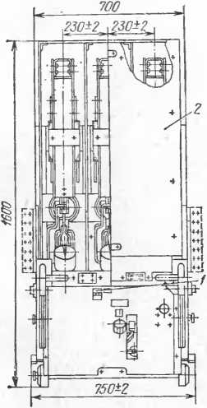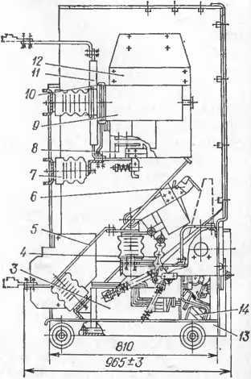

Рис. 4.36. Выключатель типа ВЭМ-10Э-1000/12.5-УЗ:

*1—*счетчик единиц; *2—* изоляционный кожух; *3 —* электромагнитный привод ПЭГ-7; *4* — изоляционная тяга; *5* и *11 —* выводы; 6 — подвижный контакт; 7 — изолятор; *8* — неподвижный контакт; 9 — магнитопровод; *10—* катушка маг­нитного дутья; *12 —* дугогасительная камера; *13 —* рама (тележка); *14 —* кон­тактор KMB-621

Для управления выключателями применяются элек­тромагнитные и пружинные приводы. Трехполюсные электромагнитные выключатели типа ВЭМ-10Э-УЗ (рис. 4.36) со встроенным электромагнитным приводом пред­назначены для работы в районах умеренного климата в ЗРУ переменного тока до 10 кВ при высоте над уров­нем моря не более 1000 м, температуре воздуха не ни­же —25 и не выше +35 °C при относительной влажности воздуха до 80 %. Технические данные выключателя при­ведены ниже.

Номинальное напряжение, кВ 10

Тип выключателя ВЭМ-10Э-1000/12.5-УЗ

Номинальный ток, А 1000

Значение предельного сквозного тока, А:

действующее 20

амплитудное 52

Ток термической стойкости для промежут­ка времени 5 с, кА 20

Ток отключения, кА 12,5

Значение тока включения, кА: действующее 20

амплитудное 52

Собственное время отключения, с . . . 0,05

Время включения с приводом, с . . . , 0,25

Механическая стойкость операций включе­

ний-отключений . 75 000

Масса с приводом, кг 610

Масса привода, кг . НО

Выключатели типа ВЭМ-10 могут применяться для стационарных распределительных устройств и для КРУ. В последних сварная рама выключателя, снабженная катками, является одновременно выкатной частью — те­лежкой.

На рис. 4.36, 4.37 и 4.38 показаны соответственно общий вид выключателя типа ВЭМ-10Э-УЗ, его контакт­ная система и дугогасительное устройство. Расположение всех деталей легко установить с помощью подрисуночных подписей. Ниже описаны основные детали и главные операции по ремонту выключателя со ссылками на все три указанных рисунка.

В нижней части рамы *13* (см. рис. 4.36) встроен электромагнитный привод *3.* В верхней ее части на фар­форовых изоляторах 7 смонтированы контакты *6* и *8* и дугогасительная камера *12.* Контактная система (см. рис. 4.37) состоит из неподвижных и подвижных кон­тактов. Неподвижные и подвижные контакты состоят в свою очередь из главных *3, 4* и дугогасительных *9, 10* контактов. Наконечники дугогасительных контактов вы­полнены из дугостойкого материала — кирита. Подвиж­ный контакт вращается на опорном изоляторе с помощью изоляционной тяги *4* (см. рис. 4.36).

Над неподвижными контактами размещаются дуго­гасительные камеры (см. рис. 4.36), опирающиеся на полюсные наконечники электромагнита. На сердечник П-образного магнитопровода *9* электромагнита надета катушка магнитного дутья *10.* Дугогасительная камерапредставляет собой изоляционный короб, внутри которо­го расположен пакет из керамических пластин *2* (см. рис. 4.38) с Л-образными вырезами. Пластины обладают высокой дугостойкостью и теплопроводностью, выдержи-

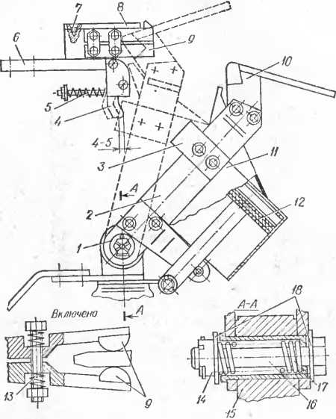

Рис. 4.37. Контактная система:

/ — шарнирный контакт; *2—*шнна; *3—*главный подвижный контакт; 4 — главный неподвижный контакт; *5, 13, 17—* пружина; *6 —* корпус контакта: *7—* винт; *8*— пластина; *9—* Дугогасительный неподвижный контакт; *10 —* ду- гогаснтельный подвижный контакт; *11—*цилиндр воздушного дутья; *12—* про­кладка (поршень); *14—* гайка; *15 —* стойка шарнирного контакта; *16* — ста­кан; *18 —* шайба

вая температуру до 2000 °C. По концам пакета закреплены медные электроды — рога *4* и 5, по которым пере­мещается основание дуги во время отключения выклю­чателя. Передний рог *4* электрически соединен с катуш­кой магнитного дутья, второй конец которой присоеди­няется к неподвижному контакту. Задний рог *5* соединя­ется шиной с нижним выводом.

Быстрый переход дуги с контактов на рога и дуго­стойкие наконечники дугогасительных контактов приво­дит к высокой износоустойчивости контактных частей выключателя.

При отключении выключателя сначала размыкаются главные контакты, а затем шунтирующие их дугогасн-

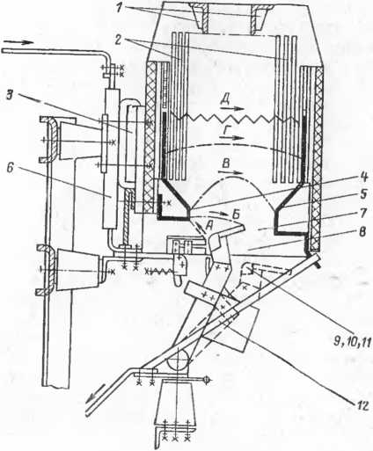

Рис. 4.38. Дугогасительное устройство:

/—козырьки; *2 —* пакет керамических пластин; *3 —* магнитопровод: *4—*перед­ний рог; *5 —* задний рог; *6 —* вывод; *7 —* керамическая плнта; *8* — пластина; *9, 10, 11 —* дугогасительные контакты; *12 —* шина

тельные. При включении контакты замыкаются в обрат­ной последовательности, предохраняя от обгорания глав­ные контакты. При размыкании дугогасительных кон­тактов между ними возникает электрическая дуга. Дуга возникает в нижней части камеры (положение *А, Б,* на рис. 4.38). При этом участок дуги *А* шунтируется катуш­кой магнитного дутья. Так как сопротивление катушки мало, то дуга на этом участке гаснет и катушка вклю­чается последовательно в цепь.

Через катушку проходит полный ток отключаемой це­пи и между полюсными наконечниками электромагнита создается интенсивное магнитное поле. Взаимодействуя с током дуги, магнитное поле заставляет перемещаться основание дуги по медным рогам камеры. Дуга втягива­ется вверх по узким щелям между холодными керамиче­скими пластинами камеры (положение *В, Г, Д),* отдает им свое тепло, удлиняется (сопротивление увеличивает­ся) и при очередном переходе тока через нуль гаснет.

Гашению дуги способствует также то, что в электро­магнитном выключателе ток резко уменьшается за счет активного сопротивления дуги. Уменьшается также угол сдвига фаз между током и напряжением сети. Это в свою очередь снижает скорость восстановления напряжения на контактах. Время горения дуги при отключении токов короткого замыкания не превышает 0,02 с. Быстродейст­вие уменьшает вредные термические и динамические воздействия токов КЗ на элементы электроустановок.

При малых величинах отключаемого тока электроди­намическая сила, действующая на дугу, мала. Для того чтобы обеспечить при этих условиях быстрое перемеще­ние дуги вверх, в дугогасительной камере на подвижных контактах выключателя закреплены цилиндры воздуш­ного дутья *11* (см. рис. 4.37). При отключении выклю­чателя и повороте подвижных контактов поршни пере­мещаются в цилиндрах'и вытесняют воздух между раз­мыкающими дугогасительными контактами. Таким об­разом создается дополнительно система принудительного дутья, способствующая перемещению дуги, ее удлинению и погасанию.

Дугогасительная камера и все детали выключателя, находящиеся под напряжением, закрыты изоляционным защитным кожухом *2* (см. рис. 4.36).

На выкатной части — раме укреплены механизм пе­ремещения, блокировка выключателя и разъединяющие контакты вторичных цепей.

Текущий ремонт выключателя типа ВЭМ-10 произво­дят через каждые 10000 отключений, но не реже 1 раза в год.

При текущем ремонте производится внешний осмотр контактной и дугогасительной систем, зачистка дугога­сительных контактов, переборка дугогасительных камер и устройств воздушного поддува, пропитка и смазка прокладок, протирка и промывка изоляторов и изоляци-

онных тяг, наладка выключателя и измерение его пара­метров. При необходимости производится замена изно­шенных деталей.

После снятия защитного кожуха *2* (см. рис. 4.36) про­изводится демонтаж дугогасительных камер. Перед их снятием с полюсов целесообразно проверить интенсив­ность воздушного дутья. Для этого в верхнюю часть ка­меры между передним торцом и козырьком кладут прес­сшпановую пластину размером 125X80X2 мм с грузом 50 г. Если интенсивность дутья нормальная, то при от­ключении выключателя воздушный поток поднимет пластину с грузом на несколько миллиметров.

При осмотре рамы выключателя проверяют отсут­ствие трещин в местах сварки и крепления колес тележ­ки. Фарфоровые изоляторы не должны иметь сколов, трещин, нарушения армировки. Допускаются сколы пло­щадью не более 1,5 см2 и легкие царапины глубиной не более 0,5 и длиной до 25 мм. Эти сколы и царапины следует покрыть бакелитовым лаком.

Проверяется износ контактов. Главные контакты вы­ключателя практически не изнашиваются. При наличии небольших оплавлений дугогасительных контактов их следует зачистить мелким напильником. Запиливание пи­ритовых наконечников контактов следует производить весьма осторожно, так как это уменьшает срок их служ­бы. Во время осмотра контактов проверяется состояние изоляционной пластины *8* (см. рис. 4.37), закрывающей дугогасительный контакт сверху. Пластина должна пол­ностью закрывать контакт за исключением его дугостой­ких наконечников, зазор между киритовым наконечником и торцом изоляционной пластины должен быть не более 2 мм. Изоляционную пластину заменяют новой, если вы­рез ее расширился настолько, что начинают выступать металлические детали.

При осмотре шарнирного контакта *1* (см. рис. 4.37) обращают внимание на положение пружины в стака­не *16.* Зазор между бортиком стакана и шайбой *18* дол­жен быть 0,5—1 мм. Шарнирный контакт обильно сма­зывается.

Во время ремонта устройства воздушного дутья в случае ослабления его интенсивности из цилиндра *11* извлекают поршень *12.* Манжета поршня должна быть эластичной, пропитанной трансформаторным маслом, не должна иметь разрывов по краям. В случае небольшого нарушения уплотнения поджимается уплотняющий диск. Внутренняя полость цилиндра смазывается смазкой ЦИАТИМ-203.

Состояние дугогасительных камер определяется внеш­ним осмотром. Если в межремонтный период выключа­тель не отключал токов КЗ, то достаточно продуть пы­лесосом внутреннюю полость камер. При обнаружении поврежденных пластин производят их полную разборку. Керамические и изоляционные детали очищают от про­дуктов горения дуги сухой тряпкой и стеклянной шкур­кой. Применять наждачную шкурку и металлические щетки не разрешается во избежание образования про­водящих следов на поверхности керамики. Сломанные пластины, а также пластины, у которых ширина верху­шек вырезов в результате многократного оплавления при отключении токов КЗ увеличилась до 3,5 мм, заме­няют новыми.

Пластины укладывают в камеры при строгом соблю­дении чередования правая — левая, т. е., если вырез од­ной пластины находится справа, то следующая за ней пластина должна иметь вырез слева. Между соседними пластинами должен быть зазор.

Во время ремонта проверяются все крепления. Тру­щиеся части механизма и выводы выключателя сма­зываются смазкой ЦИАТИМ-203 (кроме дугогаситель­ных и главных подвижных и неподвижных контактов). Выводы выключателя имеют защитное гальваническое покрытие, поэтому зачистка их напильником или наж­дачной шкуркой недопустима. При необходимости очист­ки следует пользоваться растворителем. После оконча­ния ремонта производится регулировка выключателя и измерение его параметров.

Измеряются с помощью динамометра контактные на­жатия. Нажатие пальца главного неподвижного контак­та должно быть 100 Н при рабочем ходе 4—5 мм (см. рис. 4.37), нажатие пальца дугогасительного неподвиж­ного контакта—200 Н. На собранном выключателе рас­стояние между главными контактами в момент размы­кания дугогасительных должно быть 10—12 мм. Если это расстояние уменьшилось до 5 мм и менее, износив­шиеся дугогасительные контакты следует заменить. За­ход подвижного дугогасительного контакта в неподвиж­ный должен составлять 30—35 мм.

Разновременность замыкания и размыкания дугога­сительных контактов определяется визуально или с по­мощью ламповой схемы (см. рис. 4.29). Разновремен­ность допускается не более 2 мм.

Ход главных контактов регулируют, уменьшая или увеличивая длину изоляционных тяг каждого полюса выключателя.

После окончания ремонта и регулировки определяют­ся переходные сопротивления токоведущего контура

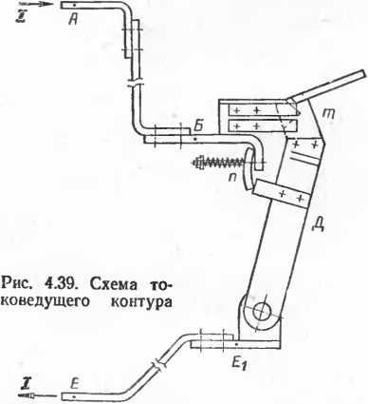

(рис. 4.39) и скорости размыкания и замыкания контак­тов (табл. 4.6). Скорости движения контактов регулиру­ются с помощью отключающих пружин.

Таблица 4.6. Допустимые сопротивления токоведущего контура фазы выключателя

|  |  |
| --- | --- |
| **Измеряемый участок** | **Сопротивле­ние ие более, мкОм** |
| **АЕ**  **БД (контур — главные и дугогасительиые контакты)**  **БтД (только дугогасительиые контакты)**  **БпД (только главные контакты)**  **ДЕ!** | **80**  **30**  **55**  **30**  **15** |

Скоростные характеристики выключателя приведены ниже:

Скорость отключения, м/с:

при размыкании дугогасительных контактов . . , З.б+о.'з

максимальная 6

Скорость включения, м/с:

при размыкании дугогасительных контактов . . . 3±0,5

максимальная 4,0

В заключение производится испытание выключателя многократным включением и отключением при номи­нальном напряжении оперативного тока, при понижен­ном (85 % t/ном) и повышенном (110% t/ном) напряже­ниях.

В соответствии с требованиями завода-изготовителя капитальный ремонт выключателя должен проводиться после 75 000 отключений, но не реже 1 раза в 5 лет. При капитальном ремонте помимо работ, предусмотренных объемом текущего ремонта, должна производиться пол­ная разборка выключателя с заменой изношенных де­талей и исправлением всех выявленных дефектов. По окончании ремонта и регулировки измеряются пара­метры, производится опробование выключателя и испы­тывается высоковольтная изоляция повышенным напря­жением переменного тока.

4.4. ТРАНСФОРМАТОРЫ

В процессе ремонта почти любого РУ приходится сталкиваться с ремонтом измерительных трансформато­ров тока и напряжения, которые служат для преобразо­вания тока и напряжения любой величины в ток и на­пряжение, удобные для измерения стандартными прибо­рами (5 А), (100 В), питания обмоток реле, отключаю­щих устройств, а также для изолирования приборов и об­служивающего их персонала от высокого напряжения.

*Трансформаторы тока* характеризуются номинальным током, напряжением, классом точности и конструктив­ным исполнением. На напряжении 6—10 кВ их изготов­ляют опорными и проходными с одной и двумя вторич­ными обмотками классов точности 0,2; 0,5; 1 и 3. Класс точности указывает предельную погрешность, вносимую трансформатором тока в результаты измерений. Транс­форматоры класса точности 0,2, имеющие минимальную погрешность, используют для лабораторных измерений, 0,5—для питания счетчиков, I и 3—для питания токо­вых обмоток реле и приборов технических измерений. Для безопасной эксплуатации вторичные обмотки долж­ны быть заземлены и не должны быть разомкнуты.

На подстанциях городского типа чаще всего можно встретить трансформаторы тока типов ТПЛ, ТЗРЛ и ТПФ. Трансформатор тока ТПЛ-10 (рис. 4.40) — проход­ной с литой изоляцией, многовитковый на напряжение 10 кВ. Он имеет сердечник, на верхних частях которого расположены катушки вторичных обмоток. Первичная обмотка выполняется из изолированного провода или

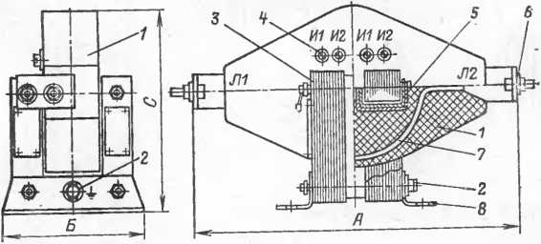

Рис. 4.40. Трансформатор тока ТПЛ-10:

/_ корпус; 2 —болт заземления; 3 —сердечник; *4—* винт: 5 —вторичная об- мотка; *6 —* контактные пластины; 7 — первичная обмотка; *8 —* угольник

медной шины, витки которой изолируются между собой. Первичную и вторичную обмотки изолируют друг от дру­га, заливая эпоксидной смолой. Образующийся монолит­ный корпус защищает обмотки от механических повреж­дений.

Трансформатор тока нулевой последовательности ТЗРЛ (земляной разъемный с литой изоляцией) (рис. 4.41) служит для питания схем защиты от замыканий на землю в кабельных линиях. Он представляет собой сердечник с двухсекционной вторичной обмоткой, пер­вичной обмоткой является кабель. Сердечник и обмотка залиты эпоксидным компаундом, который является изо­лирующим материалом.

Трансформатор тока ТПФ-10 проходной с фарфоро­вой изоляцией (рис. 4.42) на номинальное напряжение 10 кВ состоит из одного или двух сердечников *1,* охва-

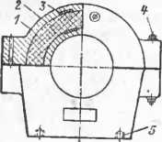Рис. 4.41. Трансформатор тока ну­левой последовательности ТЗРЛ:

*1 —* монолитный корпус: *2 —* сердечник:

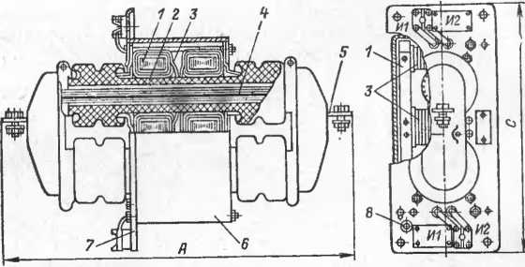*3 —* обмотка; *4 —* соединительная шпилька; *5 —* гнездо с резьбой

Рис. 4.42. Трансформатор тока ТПФ-10

тывающих фарфоровые изоляторы *2.* На сердечник на­деты вторичные обмотки *3.* Первичная обмотка *4* пред­ставляет собой медную шину с контактными пластинами 5, пропущенную внутри изоляторов *2.* Сердечник и об­мотка закрыты металлическим кожухом *6,* закрепленном на фланце *7.* На корпусах трансформаторов тока имеет­ся болт заземления *8.*

В распределительных устройствах 6—10 кВ использу­ются также трансформаторы тока типа ТКБ — катушеч­ные быстронасыщающиеся.

Ремонт трансформаторов тока, как и другого обору­дования, начинается с очистки от грязи и пыли, затем следует осмотр состояния эпоксидной и фарфоровой изо­ляции и армировки. Трансформаторы, имеющие трещи­ны фарфора и значительные сколы, должны заменяться и отправляться для ремонта в мастерские. Если арми- ровка выкрошилась, ее восстанавливают (аналогично ремонту изоляторов). Затем проверяют надежность креп­ления трансформаторов на конструкциях, качество кон­тактов в местах соединения обмоток трансформаторов с токоведущими шинами и вторичными цепями и местах соединения вторичных обмоток трансформатора с землей.

При ремонте разъемных трансформаторов тока про­веряют отсутствие ржавчины на торцах магнитопровода. Для этого отсоединяют проводник от зажимов, отвин­чивают гайки скрепляющих болтов, вынимают болты и разъединяют половинки трансформатора. Если на шли­фовальных торцах магнитопровода имеется ржавчина, ее снимают шкуркой, затем половинки трансформатора тока скрепляют болтами таким образом, чтобы между ними не было воздушного зазора и чтобы кабель рас­полагался в центре «окна» трансформатора.

У трансформаторов тока измеряют сопротивление изоляции: первичной обмотки — мегаомметром с напря­жением 2,5 кВ, вторичной —мегаомметром с напряжени­ем 1 кВ. Сопротивление изоляции нормами испыта­ний не нормируется, однако сопротивление 50—100 МОм для вторичных обмоток трансформаторов тока считается достаточным. Если сопротивление изоляции обмоток меньше 50 МОм, трансформатор снимают для сушки.

*Трансформаторы напряжения* характеризуются пер­вичным и вторичным напряжением, классом точности, мощностью. Они бывают однофазные и трехфазные, двух­обмоточные и трехобмоточные с эпоксидной и масляной изоляцией. Несмотря на то что эпоксидные трансформа­торы напряжения не имеют недостатков, свойственных

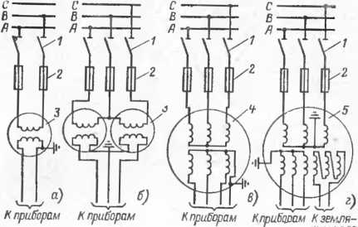

*ным реле*

Рис. 4.43. Схема включения трансформаторов напряжения:

*а —* однофазного для измерения напряжения; *б —* двух однофазных для пи­тания обмоток счетчиков, ваттметров; *в —* трехфазного двухобмоточного для питания обмоток вольтметров, счетчиков, ваттметров; с—трехфаэного трех­обмоточного для питания от основной обмоткн различны» приборов измерения и учета, а от дополнительных — приборов контроля изоляции н реле зашиты от замыканий на землю; / — разъединитель; *2* — предохранитель ПКТ; 3, *4* и *5 —* трансформаторы

масляным, они встречаются в схемах подстанций город­ского типа еще очень редко. Трансформаторы напряже­ния подсоединяют к точкам электрической цепи, между которыми хотят измерить напряжение. Включение транс­форматоров напряжения 6—10 кВ производят разъеди­нителями, а защиту электроустановок от их поврежде­ния— предохранителями. Схема включения трансформа­торов напряжения приведена на рис. 4.43.

Трансформатор напряжения типа НОЛ (однофазный с литой изоляцией) представляет собой магнитопровод броневого типа из холоднокатаной стали, на среднем стержне которого расположены обмотки (рис. 4.44). Вторичная обмотка трансформатора является внутрен­ней, первичная — внешней. Изоляция первичной и вто­ричной обмоток пропитана эпоксидным компаундом, об­ладающим хорошей адгезией с компаундом, которым за­ливают магнитопровод и обмотки, образуя литой блок *1.*

Трансформатор может крепиться на конструкциях в любом положении с помощью двух металлический крон­штейнов *2.* На одном кронштейне есть болт заземления *3.*

Трансформатор напряжения НОМ (рис. 4.45) (одно­фазный, масляный) представляет собой сердечник из листовой стали, на котором расположены первичная и вторичная обмотки. Сердечник помещен в стальной бак *1* со съемной крышкой *2.* В нее вмонтированы про­ходные изоляторы *3* и *4,* через которые первичная обмот­ка (Выводы 5) соединяется с сетью высокого напряже­ния, а вторичная (выводы *6) —* с различными приборами.

Для изоляции обмоток от стенок бака и создания лучших условий охлаждения бак заполняют трансфор­маторным маслом через отверстие в крышке, нормально закрытое винтовой пробкой 7. Для заземления на стенке бака трансформатора установлен болт *8.*

В ходе проведения ремонта подстанции трансформа­тор напряжения очищается от пыли и грязи и затем вни­мательно осматривается. Проверяются исправность эпок­сидной и фарфоровой изоляции, надежность крепления трансформатора к конструкциям, количество масла в баке и отсутствие течи в его сварных швах и уплотне­ниях. Для исключения течи’масла через уплотнения под­тягивают скрепляющие болты. Если это не поможет, за­меняют прокладку новой из пробки или маслостойкой ре­зины. Для временного уплотнения пробку и маслостой­кую резину можно заменить склеенным картоном тол-

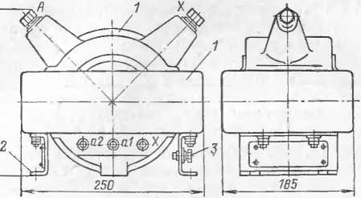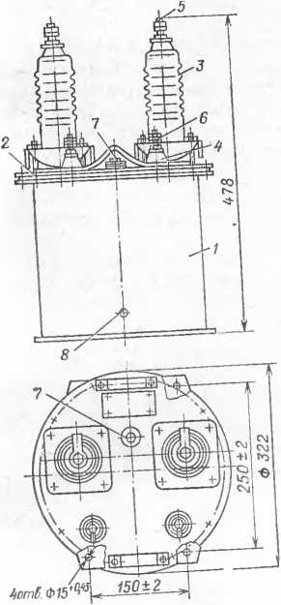Рис. 4 45. Трансформатор на­пряжения типа НОМ

Рис. 4.44. Трансформатор напряжения типа НОЛ-10-06

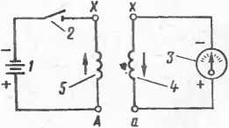/ — аккумулятор 1—2 В; 2 — рубиль­ник; 3 — гальванометр; 1 — вторич­ная обмотка; 5 — первичная обмот. ка щиной 1,5 мм, промазанным бакелитовым лаком, или асбестовым шнуром диаметром 10—15 мм, пропитанным в течение 24 ч бакелитовым лаком при 25—30 °C, или пеньковым канатом диаметром 10—15 мм, пропитанным в течение 6—8 ч натуральной олифой при 50—60 °C.

Рис. 4.46. Схема проверки по­лярности измерительного транс­форматора:

Если течь масла обнаружена в сварном шве, то транс­форматор заменяют. После устранения течи трансформа­тор заливают маслом. Как и у трансформаторов тока, у трансформаторов напряжения проверяют надежность контактных соединений трансформатора с внешними це­пями, соединение вторичных обмоток с «землей».

Трансформаторы тока и напряжения, которые дол­жны заменить поврежденный, подлежат испытанию, про­верке на целость обмоток и проверке полярности обмоток (для трехфазных трансформаторов напряжения). Це­лость обмоток проверяется мегаомметром. Полярность проверяется по схеме, изображенной на рис. 4.46.

При правильном обозначении выводов стрелка галь­ванометра в момент замыкания рубильника должна отклоняться вправо. Трансформатор с неправильно обо­значенными выводами отправляют для пересоединения или перемаркировки. При проверке целости вторичной обмотки необходимо закоротить первичную обмотку.

*Силовые трансформаторы,* преобразуя переменный ток одного напряжения в переменный ток другого на­пряжения, предназначены для передачи и распределе- ления электрической энергии.

Работа трансформатора основана на законе электро­магнитной индукции. К первичной обмотке трансформа­тора подводится переменное напряжение. По этой обмот­ке проходит переменный ток, который создает в магни­топроводе трансформатора переменный магнитный по­ток, пронизывающий первичную и вторичную обмотки, и индуктирует в них электродвижущие силы (ЭДС), причем ЭДС в первичной и вторичной обмотках будут раз­личны из-за различия числа витков в них. Это обстоя­тельство используется для получения любого вторич­ного напряжения, необходимо только изменить соотно­шение витков между первичной и вторичной обмотками.

В зависимости от назначения трансформаторы могут быть повышающими или понижающими. В распредели­тельных сетях применяют трехфазные двухобмоточные понижающие трансформаторы, преобразующие напряже­ния 6 и 10 кВ в напряжение 0,4 кВ. Обмотка более высо­кого напряжения называется обмоткой высшего напря­жения ВН, более низкого — обмоткой низшего напряже­ния НН.

В зависимости от изолирующей и охлаждающей сре­ды различают масляные трансформаторы ТА*! и сухие ТС. В масляных трансформаторах основной изолирующей и охлаждающей средой является трансформаторное мас­ло, в сухих — воздух или твердый диэлектрик. Для за­полнения трансформаторов применяют также негорючую жидкость — совтол.

Трехфазные трансформаторы в соответствии с ГОСТ 9680-77Е выпускают следующих номинальных мощно­стей: 10, 16, 25, 40, 63 кВ-А и кратные десяти от указан­ных величин, т. е. 100, 160, 250, 400, 630, 1000 кВ-А ит. д. Трансформаторы до 35 кВ и мощностью до 100 кВ-А от­носят к I габариту, от 160 до 630 кВ-А —ко II от 1000 до 6300 кВ-А — к III.

Трансформаторы внутренней установки предназначе­ны для работы при температуре окружающего воздуха от 4*40 до —45°C с относительной влажностью до 80 % в установках на высоте не выше 1000 м над уровнем моря.

Наибольшее распространение получили масляные трансформаторы. Масляный трансформатор (рис. 4.47) состоит из магнитопровода *1,* обмоток *2,* бака *3,* крышки с вводами *4.* Магнитопровод собирается из изолирован-

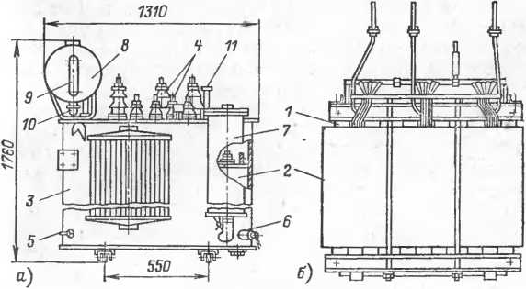

Рис. 4.47. Трансформатор масляный ТМ-250/6-10: *а* — общий вид; *б —* выемная часть трансформатора

ных друг от друга (для уменьшения потерь на вихревые токи) листов холоднокатаной электротехнической стали.

Обмотки изготовляют из медного или алюминиевого провода. Для регулирования напряжения обмотка ВН имеет ответвления, которые соединяют с переключате­лем. В трансформаторах используется два вида переклю­чения ответвлений: под нагрузкой — РПН (регулирова­ние под нагрузкой) и без нагрузки, после отключения трансформатора от сети — ПБВ (переключение без воз­буждения). Наибольшее распространение получил вто­рой способ регулирования напряжения как наиболее простой. В этом случае обмотка ВН имеет пять ответ­влений: положение I (+5%) соответствует максималь­ному напряжению, положение II (4-2,5%), III — номи­нальному, положение IV (—2,5%) иУ (—5%)—мини­мальному напряжению на стороне высшего напряжения.

Концы обмоток выводят из бака через вводы (фар­форовые изоляторы) *4,* расположенные на крышке бака. Бак трансформатора имеет радиаторные охладители, болт заземления *5* и пробку для отбора проб и слива масла *6.*

Для непрерывной очистки масла от продуктов старе­ния трансформаторы оборудуются термосифонными фильтрами 7, заполненными силикагелем — веществом, обладающим свойством адсорбировать (осаждать) про­дукты старения масла и влагу. Масло, соприкасаясь с воздухом, окисляется и увлажняется. Для уменьшения поверхности соприкосновения и компенсации изменения объема масла при его нагревании и охлаждении служит расширитель *8.* Контроль уровня масла осуществляется с помощью маслоуказателя *9,* возле которого на торцевой стенке расширителя наносятся три контрольные черты, соответствующие значениям температуры масла —45, 4-15 и 4-40 °C.

Во избежание попадания в трансформатор влаги и пыли расширитель снабжают воздухоосушителем *10,* за­полняемым силикагелем. Для контроля его состояния имеется прозрачный колпачок, который заполняется ин­дикаторным силикагелем. Замена силикагеля в воздухо­осушительных фильтрах производится при изменении окраски зерен индикаторного силикагеля на розовый цвет, а в термосифонных фильтрах — при потере адсорб­ционной способности (повышении кислотного числа, кислой реакции и др.).

Трансформаторы допускают систематические пере­грузки (в зависимости от характера суточного графика нагрузки, температуры охлаждающей среды и недо­грузки в летнее время) и аварийные кратковременные

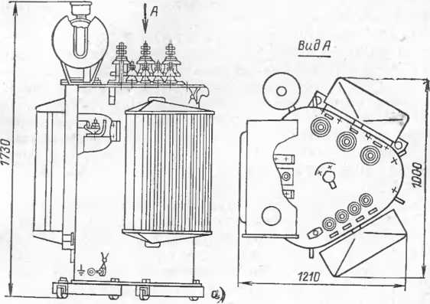

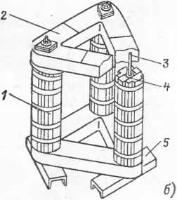

Рис. 4.48. Трансформатор мас­ляный ТМ-250/6-10 с про­странственной магнитной си­стемой:

*а —* общий вид: *б —* магнитопровод; *1 —* стержень; 2 — ярмо; *3 —* шпиль­ка; *4 —* трубка изолирующая; 5 — балка опорная

перегрузки независимо от длительности и значения пред­шествующей нагрузки и температуры охлаждающей сре­ды.

Контроль за температурой масла осуществляется с помощью ртутного термометра *11,* устанавливаемогона крышке трансформатора. Разница температур масла в верхних слоях и окружающего воздуха не должна пре­вышать 55 °C. Таким образом при допустимой температуре окружающей среды 4-40 °C температура верхних сло­ев масла при номинальной нагрузке не должна превы­шать 4-95 °C. Необходимо учитывать, что при увеличе­нии температуры изоляции обмоток на 6 °C срок службы ее уменьшается вдвое.

На рис. 4.47 показан трансформатор с плоской маг­нитной системой, в которой продольные оси всех стерж­ней и ярма магнитопровода расположены в одной пло­скости. В последнее время появились трансформаторы с пространственной магнитной системой (рис. 4.48), т. е. системой, в которой продольные оси стержней распола­гаются в разных плоскостях. Баки этих трансформато­ров имеют в плане форму треугольника. Указанная ком­поновка позволяет уменьшить габариты и вес транс­форматора.

В соответствии с ГОСТ 11677-75 трехфазные транс­форматоры выполняют с различными схемами и груп­пами соединения обмоток (табл. 4.7). Группой соедине­ния называют угловое смещение векторов линейных ЭДС обмотки НН по отношению к векторам соответст­вующих линейных ЭДС обмотки ВН. Группа соединения обозначается числом, которое, будучи умножено на 30° (угловое смещение, принятое за единицу, его иногда на­зывают «часом»), дает угол отставания в градусах; чис­ло 11 указывает отставание в 330°, а число 0— угловое отставание (смещение) 0°.

Четные группы соединения получаются, если обмотки ВН и НН имеют одинаковые схемы соединения — обе обмотки соединены либо в звезду, либо в треугольник. Если же одна обмотка соединена в звезду, а другая — в треугольник, то получаются нечетные группы соедине­ния. Без перепайки внутри трансформатора нельзя пе­рейти от нечетной группы к четной, и наоборот. Цикли­ческое перемещение (перемаркировка) всех трех фаз на любой стороне приводит к изменению группы на 4 еди­ницы. Двойная перестановка двух фаз, т. е. одновремен­ная перестановка на первичной и вторичной сторонах двух любых фаз, приводит для нечетных групп к изме­нению группы на ±2 единицы, а для четных — на *±4* единицы.

Таким образом, при пересоединении концов на крыш­ке трансформатора можно преобразовать друг в друга

Таблица 4.7. Схемы и группы соединения обмоток трехфазных двухобмоточных трансформаторов

|  |  |  |  |  |
| --- | --- | --- | --- | --- |
| **Схемы соединения обмоток** | | **Диаграммы векторов ЭДС** | | **Условное обо­значение группы** |
| **Высшее на­пряжение** | **Низшее на­пряжение** | **Высшее на- пр яжение** | **Низшее напряжение** |

|  |  |  |  |
| --- | --- | --- | --- |
| **А** *в С 0 а 1*  *X* **У Z** *х* **4** | ***св Ъ***  **2** | | *-0* |
| *А в С а Ъ*  *х y г х у* | *С В*  J] А, *г* | *ъ*  **^>С** *а* | ***-It***  ***■вс*** |
| *0* **А** *в С а Ъ*  **Л Y Z** *х у* | ЙЛ  **2** | *ъ* **|>с а** | ***-11***  ***%*** |
| *А ВС 0 а Ъ* **ш i** *х* **у z V**  **X** *у* | И  **Z** | *Ъ а '* | ***-и*** |
| *АВС 0 а ъ* **й ш** *X* **У Z** *X у* | *с*  **9** *В*  **Z** | *ъ*  **—с**  **а** | ***-11***  ***%*** |

Примечание, Знак У обозначает соединение в «звезду», Д — в «треуголь­ник», Ун—ZH—соответственно в «звезду» и «зигзаг» с выведенной нулевой точкой. При указанных соединениях нейтраль обмотки низшего напряжения допускает для схем У/Ун—25%, У/2И— 40% н Д/Ун— 75% номинального тока обмотки низшего напряжения.

ы> Таблица 4.8. Коэффициенты междуфазных напряжений

|  |  |  |  |  |  |
| --- | --- | --- | --- | --- | --- |
| **Число единиц** | **Совмещенная векторная диаграмма** | **Коэффициенты междуфаз- ных напряжений** | **Число единиц** | **Совмещенная векторная диаграмма** | **Коэффициенты междуфаз- ных напряжений** |
| **12** | *в*  Ж  *ас с* | *Bb = k—* 1 | **6** | *в*  *ъ* | *ВЬ* = й + 1 |
| *Вс* = У Й2 — *k* + 1  *Сс* = й — 1 | *Вс* = У й2 + й + 1  *Сс = k* + 1 |
| *СЬ* = У й2 — *k* + 1 | *сь* = у й2 + й +1 |
| 1 | *в*  /Л *a с* | *Bb=V* Й2-Узй4- 1  *Вс = Vk*+* 1 | 7 | *в* см/\ М с | *ВЬ* = К й2 + Кзй+ 1  *Вс =* У й2 + 1  *Сс =* Кй2 + Уз й 4- .  *Cb = V*Й24- Узй4- 1 |
| *Сс = V* й2-Узй4-1 |
| *СЬ* = /й2 — Узй4- 1 |
| **2** | *в*  *‘•С^с с* | *ВО* = У й2 — й 4- 1 £с = У й2 4- й 4- 1 *Сс =* Уй2 —Й4-1  *СЬ* = й — 1 | **8** | *в* | *въ* = У й= 4-й 4-1  *Вс = V* й2 — й 4-1 *Сс* = Уй2 4- й 4-1 Сй = й4- 1 |
|  |  |  |  |  | 1 |

|  |  |  |  |  |  |
| --- | --- | --- | --- | --- | --- |
| 3 | •Д | *ВЬ* = У й2 4- 1 | **9** | *В*  С /\ г<И/ \  Зд | *ВЪ* = у Й2 4- 1  *Вс = V* Й2 —У^ЗЙЧ- 1  *Сс* = У й2 4- 1  *СЬ* = Г й2 4- У 3 й 4- 1 |
| *Вс* = И й2 4- У 3 й 4- 1  *Сс* = 1 й2 4- 1 |
| *СЬ = V* й2 —Кзй4- 1 |
| **4** | *в*  *а/-—\с а/\ с£—±Ъ* |  | 10 | ***В***  **4 С** |  |
| *ВЬ* = |/й24- Й4-1  *Вс* = Й4- 1 | *ВЬ* = У й2 —й4-1  *Вс* = й — 1 |
| *Сс* = У й24- Й4-1 | *Сс* = Уй2 —Й4-1 |
| *СЬ* =у й2 — Й4-1 | *СЬ* = У й2 4- й 4-1 |
| **5** | *в* .«Д-- | *ВЬ* = 1Лй24- Узй4- 1 | 11 | ***В***  **5к/\**  **Д 1**~~к~~ ***\ л***  ***А С*** | *ВЬ* = ]Д й2 — Уз’й 4- 1  *Вс =* й2 — Уз й 4-1 |
| *Вс = V* й24- Узй4- 1 |
| *Сс = V*й24- Кзй4- 1 *сь* = Уй24- 1 | *Сс = V & —* Уз й 4-1 *сь* = У й2 4-1 |
|  |  | *и , L АВ*  *ab=* 1, *k = —— ab* |  |  |  |

группы следующих трех рядов с обозначениями: либо 12, 4, 8; либо 6, 10, 2; либо все нечетные группы. Пере­ход от одного ряда в другой простыми пересоединениями на крышке трансформатора осуществить нельзя.

Схемы соединения трансформаторов Д/Уи-11 и y/ZH-l 1 имеют преимущество перед схемой У/Ув-0. Схе­ма соединения обмоток У/Ув-0 не всегда обеспечивает требуемую кратность однофазного тока короткого за­мыкания по отношению к номинальному току релейной защиты у электроприемников потребителей. Кроме того, при схеме соединения У/Ун-0 и несимметрии нагрузок появляются значительные искажения фазных напряже­ний. Поэтому в целях улучшения эксплуатационных ха­рактеристик силовых трансформаторов и повышения электробезопасности рекомендуется установка силовых трансформаторов при мощности 400 кВ-А и выше со схе­мой соединения Д/Ун-11, а при мощности 250 кВ-A и ни­же— со схемой соединения y/ZH-H.

Для определения группы соединения на практике пользуются следующим способом: соединяют выводы *А* и *а* трансформатора и измеряют напряжение между остальными первичными и вторичными выводами, т. е. между выводами *В* и *Ь, В* и *с, С* и *с, С* и *Ь.* При этом измерении на трансформатор подается трехфазное пони­женное напряжение. В зависимости от группы соедине­ния напряжения между выводами *В* и *Ь, В* и *с, С* и *с, с* и *b* будут иметь разные значения (табл. 4.8). Входя­щая в эти формулы величина *k* есть коэффициент транс­формации, т. е. *k—VАв1иаь.*

Группу соединения можно определить также при по­мощи фазометра, специально для этой цели проградуи­рованного. На рис. 4.49 показана принципиальная схема включения фазометра для определения группы соедине­ния. Для этой цели применяют однофазный двух- или четырехквадрантный фазометр, более тонкая обмотка ко­торого включается со стороны питания. К вторичным за­жимам испытуемого трансформатора присоединяют по­следовательную большего сечения обмотку, допустимый ток которой равен 5 А. Исходя из этого следует заранее определить необходимое значение шунта на вторичной стороне. При этих измерениях следует обращать внима­ние на правильное присоединение одноименных зажимов трансформатора к соответствующим зажимам прибора, помеченным звездочкой.

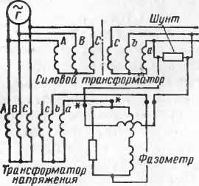Для более экономичной работы, т. е. уменьшения по­терь, трансформаторы включают на параллельную ра­боту, при которой одноименные зажимы как на первич­ной, так и на вторичной стороне соединены между со­бой. Для параллельной работы необходимо соблюдать следующие условия: тождественность групп соединения

Рис. 4.49. Схема включения фазо­метра

Рис. 4.50. Схема фазировки трансформаторов

обмоток, равенство коэффициентов трансформации и на­пряжений короткого замыкания.

Напряжение короткого замыкания трансформатора UK — это напряжение в процентах от номинального, ко­торое необходимо подвести к первичной обмотке при замкнутой накоротко вторичной обмотке, чтобы в обеих обмотках проходили номинальные токи.

Не рекомендуется параллельная работа трансформа­торов с отношением номинальных мощностей более 3:1.

Перед включением на параллельную работу двух трансформаторов необходимо проверить для вторичных напряжений совпадение тех фаз, которые предполагает­ся соединить между собой, т. е. убедиться в отсутствии напряжений между соединяемыми парами фаз вторич­ной стороны. На рис. 4.50 показана простейшая схема фазировки при помощи вольтметра.

Текущий ремонт трансформаторов (без выемки сер­дечника) проводят одновременно с ремонтом остально­го оборудования трансформаторных подстанций, но не реже 1 раза в 4 года, капитальный ремонт — в зависимо­сти от состояния трансформатора и результатов его ис­пытаний.

Периодический текущий ремонт масляного трансфор­матора заключается в наружном осмотре и устранении обнаруженных дефектов, чистке изоляторов, бака и ради­аторов, спуске грязи из расширителя, доливке масла, проверке маслоуказателей, спускного крана и уплотне­ний, надежности контактных соединений, отборе проб масла, проведении испытаний и измерений.

При внешнем осмотре проверяют герметичность уп­лотнений. Если она нарушена и вызывает течь масла между крышкой и баком или во фланцевых соединени­ях, необходимо подтянуть гайки. Если это не поможет, уплотнения заменяют новыми из маслостойкой резины.

После спуска грязи из расширителя проверяют рабо­ту маслоуказателя. Расширители современных трансфор­маторов имеют съемную переднюю стенку, что позволяет тщательно промывать расширитель. Проверяют уровень масла в расширителе. При необходимости доливки мас­ла в трансформатор следует помнить, что температура доливаемого масла не должна отличаться от температу­ры масла в трансформаторе более чем на 5 °C.

Контролируют состояние воздухоосушителя. При ро­зовой окраске индикаторного силикагеля осушитель дол­жен быть заменен, для чего с расширителя снимают прозрачный колпачок и высыпают индикаторный сили­кагель и осушитель (гранулированный силикагель). Кол­пачок ставят на место и через внутреннюю трубку кор­пуса высыпают сначала 30 г индикаторного силикагеля голубого цвета, а затем 200 г осушителя белого или ро­зового цвета. После заполнения силикагелем воздухо­осушителя, перед установкой крышки, заливают в мас­ляный фильтр трансформаторное масло до указанной на нем отметки.

Перезарядка термосифонного фильтра производится при значении кислотного числа масла 0,1. Для переза­рядки сливают масло из расширителя, снимают крышку термосифонного фильтра и вынимают решетку с сили­кагелем. Бывший в употреблении силикагель заменяют на свежий. После установки крышки доливают масло в расширитель, предварительно выпустив воздух из фильтра через пробку на его крышке. Масло доливают до соответствующего уровня на маслоуказателе расши­рителя в зависимости от температуры, контроль за тем­пературой масла в трансформаторе осуществляют термо­метром, устанавливаемым на крышке бака. Для правильной работы термометра в корпус его оправы зали­вают трансформаторное масло. При текущем ремонте проверяют надежность контактных соединений, зазем­ление бака трансформатора и отбирают пробу масла для испытания, тщательно предохраняя его от загрязнения. При отборе проб краны и спускные отверстия тщатель­но вытирают тряпками, затем промывают, для чего мед­ленно спускают около 2 л масла. После предварительной промывки отбирают пробу, для чего банку дважды опо­ласкивают отбираемым маслом, а затем заполняют им доверху и закрывают пробкой, промытой тем же маслом. После этого к горлышку банки прикрепляют сопроводи­тельный ярлык для отправки в лабораторию на испыта­ние.

При текущем ремонте сухого трансформатора необ­ходимо снять кожух и убедиться в отсутствии механиче­ских повреждений обмоток, изоляторов и других частей трансформатора, проверить надежность контактных сое­динений и заземлений, тщательно продуть трансформа­тор чистым сухим воздухом и протереть изоляторы.

По окончании ремонта измеряют сопротивление изо­ляции обмоток трансформатора /?6,о и определяют коэф­фициент абсорбции (отношение *Reo/Ris)* мегаомметром на напряжение 2500 В.

Сопротивление изоляции измеряют между каждой обмоткой и корпусом (землей) и между обмотками. Наи­меньшее допустимое сопротивление изоляции для об­моток вновь вводимых силовых трансформаторов должно быть не менее 70 % величины, зафиксированной при заводском испытании, а отношение *Reo/Rvs—*не ниже 1,3. В эксплуатации величины сопротивления изоляции и коэффициента абсорбции не нормируют, но учитывают при комплексном рассмотрении результатов испытаний.

Глава пятая

РЕМОНТ ПРИВОДОВ

5.1. ХАРАКТЕРИСТИКИ ПРИВОДОВ И РЕМОНТНЫХ РАБОТ НА НИХ

Приводы служат для включения, удержания во вклю­ченном положении и отключения разъединителей и вы­ключателей.

Приводы разъединителей упрощают и ускоряют про­изводство операций вследствие одновременного включе­ния и отключения всех фаз разъединителя.

Основные требования, предъявляемые к приводу вы­ключателя, состоят в том, что каждый привод должен развивать мощность, достаточную для включения выклю­чателя при самых тяжелых условиях работы (включение на короткое замыкание, пониженное напряжение пита­ния) , н быть быстродействующим, т. е. производить вклю­чение за весьма малый промежуток времени. При мед­ленном включении на существующее в сети КЗ возмож­но приваривание контактов.

При включении выключателя совершается большая работа по преодолению сопротивления отключающих пружин, сопротивления упругих частей контактов, тре­ния в механизме, сопротивления масла движению под­вижных частей выключателя, электродинамических сил, препятствующих включению, и др.

При отключении привод выключателя совершает не­большую работу, необходимую только для освобожде­ния запорного механизма, так как отключение выклю­чателя происходит под действием его отключающих пру­жин.

В зависимости от рода энергии, используемой для включения, приводы разделяются на ручные, грузовые, пружинно-грузовые, пружинные, электромагнитные, пнев­матические и гидравлические.

К наиболее простым относятся ручные приводы, не требующие специального источника электроэнергии для подготовки операции включения. Однако эти приводы имеют ряд существенных недостатков: не позволяют осуществлять дистанционное включение, не могут быть применены в схемах АВР (автоматического включения резерва) и АПВ (автоматического повторного включе­ния), требуют приложения значительной мускульной си­лы оператора и не позволяют получить высокие скорости подвижных контактов выключателя, необходимые при больших токах КЗ.

Более совершенными, имеющими большие возможно­сти, но в то же время и более сложными являются гру­зовые и пружинные приводы, которые обеспечивают зна­чительно более высокие скорости включения выключа­теля по сравнению с ручными. Это в свою очередь доз­воляет увеличить включающую способность выключате­ля. Грузовые и пружинные приводы включают выклю­чатель за счет заранее накопленной энергии поднятого груза или заведенной пружины. Накопление достаточно­го количества энергии может производиться в течение сравнительно большого промежутка времени (десятки секунд), поэтому мощность электродвигателей таких приводов может быть небольшой (0,1—0,3 кВт).

Электромагнитные приводы включают выключатель за счет энергии включающего электромагнита. Элек­тромагнитные приводы предназначены для работы на постоянном токе. Питание их осуществляют от аккуму­ляторных батарей или выпрямителей. По способу пита­ния энергией приводы подразделяют на две группы: пря­мого и косвенного действия.

У приводов прямого действия энергия, расходуемая на включение, сообщается приводу во время процесса включения. К приводам прямого действия относятся руч­ные с использованием мускульной силы человека и элек­тромагнитные или соленоидные приводы. Работа при­водов косвенного действия основана на предварительно запасаемой энергии. К таким приводам относятся гру­зовые, пружинно-грузовые и пружинные приводы, а так­же пневматические и гидравлические. Последние два типа приводов не нашли широкого применения для вы­ключателей 6—10 кВ и поэтому нами не рассматрива­ются.

Приводы прямого действия по конструкции более просты по сравнению с приводами косвенного действия, и в этом их преимущество. Однако поскольку приводы прямого действия питаются от источника энергии непо­средственно во время процесса включения выключателя, то потребляемая ими мощность во много раз больше, чем у приводов косвенного действия. Это — существенный не­достаток приводов прямого действия.

Ко всем приводам выключателей предъявляют тре­бование наличия механизма свободного расцепления, т. е. возможности освобождения выключателя от связи с удерживающим и заводящим механизмами привода при срабатывании отключающего устройства и отключения выключателя под действием своих отключающих пружин. Современные приводы имеют свободное расцепление почти на всем ходу контактов, т. е. практически в любой момент от начала включения может произойти отклю­чение. Это особенно важно при включении на КЗ. В этом случае отключение произойдет в первый же момент воз­никновения дуги, что предотвратит опасность сильного оплавления и сваривания контактов.

В закрытых распределительных устройствах 6—10 кВ нашли применение различные типы приводов для выклю­чателей: ручные автоматические типов ПРА, ПРБА, КАМ, ПМ-10, грузовые типов ПГ-10, ПГМ, УГП, пру­жинно-грузовые типов УПГП, ППМ-10, АПВГ, ПП-61, ПП-67, пружинные типа ППВ-10, пружинные, встроен­ные в выключатель типов ВМП-10П, ВМПП-10, элек­тромагнитные типов ПС-10, ПЭ-11, электромагнитные, встроенные в выключатель типов ПЭВ-11А, ПЭГ-7 и др.

Ремонт приводов в плановом порядке производят од­новременно с ремонтом аппаратов, для которых они предназначены. Внеочередной ремонт производится при обнаружении какой-либо неисправности.

Работа привода во многом зависит от того, как отре­гулирован разъединитель или выключатель. Поэтому ремонт их должен быть закончен до начала ремонта при­вода.

При ремонте привода необходимо соблюдать как об­щие Правила техники безопасности, так и специальные. Так, во избежание внезапного отключения и включения выключателя и привода должно быть отключено опера­тивное напряжение, установлены стопорные приспособ­ления, препятствующие свободному расцеплению меха­низма выключателя и удерживающего механизма при­вода. Перед разборкой пружинно-грузовых приводов необходимо убедиться, что заводящие пружины ослабле­ны. Во время опробования привода стопорные приспо­собления снимают и включают оперативные цепи управ­ления, но при этом запрещается проводить какие-либо работы на приводе. У всех приводов тяга, соединяющая привод с аппаратом, должна иметь «тягоуловитель» для предотвращения падения тяги на токоведущие части при ее обрыве.

Текущий ремонт привода совмещается с очеред­ным текущим ремонтом выключателя. При текущем ре­монте производится осмотр всех узлов и проверка их взаимодействия без разборки привода. Особо тщательно осматриваются поверхности зацепления собачек, заще­лок, кулачков, роликов и других доступных для осмотра трущихся деталей. При этом выполняется очистка всех частей привода от грязи и старой смазки и нанесение новой смазки.

Для удаления пыли и старой загрязненной смазки механизм привода протирают чистой тряпкой, смоченной бензином или керосином. Новую смазку наносят тонким слоем, удаляя излишки. Рекомендуется применять густые морозостойкие смазки ЦИАТИМ-201, -203, -221, ГОИ-54 и др. Хорошие результаты дает смазка, составленная из 3 частей (по объему) ЦИАТИМ-203 и 1 части серебри­стого кристаллического графита.

При использовании смазки ЦИАТИМ-221 следует помнить, что она вызывает окисление деталей из цвет­ных металлов и поэтому для их смазки непригодна. Допускается применять в качестве смазочного материа­ла трансформаторное масло, но в этом случае смазку надо производить значительно чаще.

Поверхность некоторых деталей приводов (собачек, роликов и т. д.) может быть зацементирована. Поэтому при необходимости опиливание или шлифовку выполня­ют с особой осторожностью, чтобы не снять тонкий слой цементации.

Ролики и удерживающие собачки (защелки) подле­жат замене при наличии седловин и вмятин на рабочих поверхностях глубиной более 1 мм и эллиптичности ро­ликов более 0,4 мм. Глубину седловины на рабочих поверхностях собачек контролируют измерением высоты горба пластилинового слепка с седловины, а глубину вмятины на поверхностях роликов определяют изме­рением наименьшего диаметра в месте вмя­тины.

При проверке осей необходимо обращать внима­ние на отсутствие повышенного люфта и искривлений. При необходимости оси заменяют новыми, соответствую­щими размеру отверстий. Релейная планка приводов выключателей должна свободно вращаться в подшип­никах с осевыми зазорами не более 2—4 мм.

При осмотре пружин обращают внимание на отсут­ствие надломов и трещин. Неравномерность шага витков пружины сжатия допускается не более 10 % ее длины.

В процессе ремонта подтягивают все крепления. Не- трущиеся части привода (корпус, кронштейны) при не­обходимости окрашивают.

В зависимости от назначения и применяемой схемы релейной защиты в приводе выключателя устанавливают электромагниты отключения и включения, реле макси­мального тока, реле минимального напряжения.

Электромагниты отключения ЭО и включения ЭВ являются электромагнитами прямого действия. Они мо­гут работать от постоянного тока 24, 36, 48, 110, 220 В и переменного тока 100, 127, 220, 380 В. Электромагни­ты отключения надежно работают при напряжении на их зажимах в пределах от 65 до 120 % номинального напряжения, а электромагниты включения — при на­пряжении от 80 до 110 %.

Электромагнит отключения (рис. 5.1) состоит из ка­тушки *1,* магнитопровода *2,* подвижного сердечника *3* с ударником *4,* который проходит через контрполюс 5. На верхнем торце сердечника установлена немагнитная шайба *6,* предохраняющая сердечник от прилипания к контрполюсу. Нижняя часть электромагнита под сер­дечником закрыта крышкой 7.

При замыкании цепи катушки этектромагнита сер­дечник мгновенно втягивается вверх и ударник, воздей­ствуя на отключающую планку релейной оси привода, производит отключение выключателя. После размыка­ния цепи сердечник с ударником под действием собст­венного веса возвращаются в исходное положение.

Электромагнит включения конструктивно выполнен аналогично электромагниту отключения.

Реле максимального тока мгновенного действия РТМ (рис. 5.2) в отличие от отключающего электро­магнита имеет переключатель числа витков *3.* Пере­ключатель имеет шесть положений. Диапазон уставок отключающих токов — от 5 до 200 А. В реле применен комбинированный способ изменения уставок; ступенча­тое регулирование — изменением числа витков катушки с помощью переключателя и плавное регулирование то­ка между ступенями — изменением воздушного зазора между сердечником 5 и контрполюсом *9* с помощью упоров *4* и *12.*

При прохождении через катушку электромагнита тока, равного току уставки или превышающего его, ре­ле действует практически мгновенно.

Реле максимального тока с выдержкой времени РТВ (рис. 5.3) отличается от предыдущего реле нали­чием часового механизма выдержки времени *2,* который системой рычагов связан с сердечником *3.* Выдержка времени срабатывания реле плавно регулируется голов­кой *15,* соединенной с часовым механизмом, в пределах от 0,5 до 4 с. Воздействие на отключающую планку ме­ханизма привода происходит только по истечении зара­нее установленного времени.

Катушка *4* электромагнита через определенное ко­личество витков имеет отводы, которые присоединяют­ся к соответствующим зажи­мам переключателя *11.* Пе­реключатель позволяет сту­пенчато регулировать ток уставки от 5 до 35 А, причем его конструкция устроена таким образом, что при вы­винченном штепселе в цепь трансформатора тока всег­да включается наименьшее число витков катушки *4,* со­ответствующее наибольшей уставке тока. Это позволяет

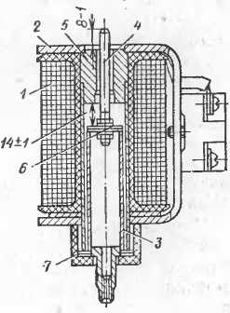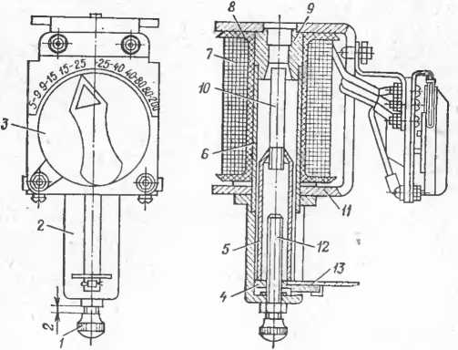Рис. 5.1. Электромагнит от­ключенияпроизводить переключения на другие уставки тока под нагрузкой, не размыкая вторичную обмотку трансфор­матора тока.

Рис. 5.2. Реле максимального тока мгновенного действия РТМ:

Г —головка;; *2 —* стакан; *3 —* переключатель числа автков; *4* и /2 —упоры} б —сердечник; в —гильза; 7 —катушка; 8— каркас; *S* — контрполюс; *10 —* ударник; *11* — м агнитоировод; *13 —* указатель

Реле минимального напряжения РНВ предназначе­но для отключения выключателя при значительном по­нижении пли исчезновении напряжения. Реле выполня-

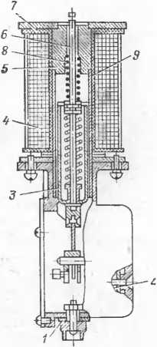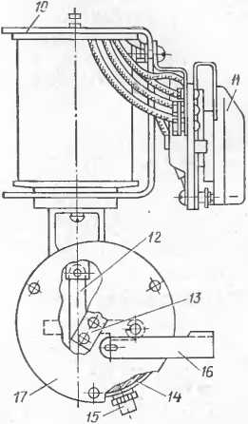

Рис. 5.3. Реле максимального

тока с выдержкой времени РТВ:

*1 —* корпус механизма; *2 —* часовой механизм; *3 —* сердечник; 4 — катушка;

*5 —* контрполюс; *6 —* ударник; *7 —* каркас; *8 —* пружина; *9 —* гильза; *10 —* маг­нитопровод; *11 —* переключатель; *12 —* тяга; *13 —* рычаг; *14 —* пластина; *15 —* головка; *16 —* указатель; *17 —* крышка

ются на напряжения переменного тока 100, 127, 220 и 380 В. Выдержка времени срабатывания реле плавно регулируется от 0,5 до 9 с.

Детали реле типа РНВ показаны на рис. 5.4. Рабо­тает реле следующим образом.

При наличии нормального напряжения на катушке *10* сердечник *4* подтянут вверх к коптрполюсу 7, а ударник *8* при этом оттянут вниз и удерживается во взведенном состоянии собачкой *1.*

При исчезновении напряжения или его падении до 35—65 % номинального сердечник под действием соб­

ственной массы и пружины *14* движется вниз и приводит в действие механизм выдержки времени. По истечении установленного времени сдвигается собачка *1* и осво­божденный ударник пружиной отключения *15* выталки­вается вверх, ударяя по планке релейной оси привода.

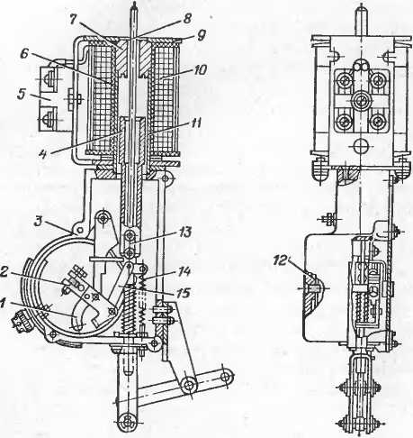

Рис. 5.4. Реле минимального напряжения с выдержкой времени РНВ: / — собачка; *2 —* рычаг; *3—* корпус механизма, *4* — сердечник; 5 — набор за­жимов; *6 —* гильза; *7 —* контрполюс; *8 —* ударннк; *9 —* магнитопровод; *10 —* катушка; // — каркас; *12—* часовой механизм; *13 —* пружинодержатель; *14* и *15 —* пружины

Выключатель отключается. В процессе отключения вы­ключателя автоматически производится взведение меха­низма выдержки времени и реле подготавливается к работе. Пределы напряжения срабатывания реле иа отключение регулируются натяжением пружины *14.*

*Ремонт электромагнитов и реле.* При ремонте про­веряют легкость хода сердечников. Вследствие малой мощности электромагнитов любые сопротивления игра­ют большую роль. Всякого рода перекосы, неровности, искривления и другие недостатки должны быть полно-» стью устранены. Проверка легкости хода производится при перемещении от руки сердечников электромагнитов и реле.

Кроме того, проверяются непосредственным измере­нием величины хода сердечников до контрполюсов и зазор между бойками и отключающими планками ре­лейной оси привода. Полученные величины сравнивают с заводскими данными.

Недостаточные величины хода и зазора могут при­вести к тому, что усилие ударника при срабатывании реле может оказаться недостаточным для расцепления удерживающего механизма привода и отключения вы­ключателя. При ремонте должна быть проверена це­лость выводов катушек, надежность присоединения их к зажимам, исправность переключателей уставок.

По окончании ремонта и регулировки привода про­веряют его действие. Надежность запирающего уст­ройства проверяется осмотром и легким постукиванием молотка. При этом не должно быть самопроизвольного отключения механизма. У приводов выключателей про­веряют действие механизма свободного расцепления при включенном положении привода, в двух-трех про­межуточных его положениях и на границе зоны дейст­вия свободного расцепления.

Опробование работы приводов выключателей произ­водят как вручную, так и с помощью электромагнитов и реле. Дистанционное включение и отключение выпол­няется при пониженном напряжении до 85 % номиналь­ного на зажимах привода, при номинальном и повышен­ном до 110%- При наличии дефектов, устранение кото­рых требует разборки механизма привод выводится во внеочередной капитальный ремонт.

Плановый капитальный ремонт привода производит­ся одновременно с капитальным ремонтом выключате­ля. При капитальном ремонте производятся детальная и тщательная проверка и регулировка привода в целом и отдельных его узлов с устранением всех обнаружен­ных дефектов. Во время ремонта следует разбирать привод не полностью, а только те его части, которые препятствуют устранению выявленной неисправности. При ремонте приводов кроме общих положений, указан­ных выше, необходимо учитывать особенности конст­рукции и регулировки каждого типа.

Ниже рассматриваются некоторые типы приводов, широко применяемых в настоящее время.

5.2. РУЧНЫЕ ПРИВОДЫ

Для управления трехполюсными разъединителями в РУ напряжением до 10 кВ внутренней установки широ­кое применение получили ручные рычажные приводы ПР-10 и ПР-11. Применение приводов повышает безо­пасность, поскольку они устанавливаются на расстоя­нии от разъединителей.

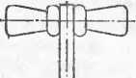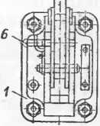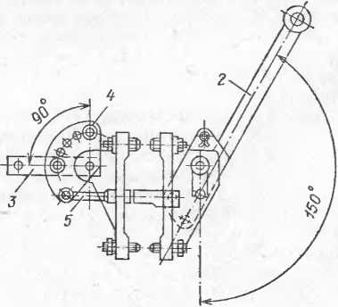

Рис. 5.5. Привод рычажный типа ПР-10-1

Привод ПР-10 применяется при установке разъеди­нителя и привода на разных степах, а привод ПР-11— при установке разъединителя с приводом на одной стене.

На рис. 5.5 показан привод типа ПР-10. Основанием привода служит чугунный литой подшипник *1,* на перед­ней оси которого надета рукоятка *2.* Рукоятка изготов­ляется в двух вариантах: двуплечая и шаровая. Длина рукоятки привода для разъединителя 6—10 кВ, 400— 630 А составляет 250 мм, для разъединителя 1000 А— 850 мм.

На задней оси подшипника привода надеты рычаг *3* и сектор *4,* скрепленные болтом, пропущенным в одно из отверстий сектора. Отверстия ® секторе необходимы для **15* 227** подбора нужного положения рычага *3* с целью осущест­вления правильной передачи от привода к разъедините­лю. Рычаг *3* шарнирно соединен с тягой, связанной в свою очередь шарнирно с рычагом разъединителя. Сек­тор *4* и рукоятка *2* соединены между собой тягой *5* та­ким образом, что при повороте рукоятки на угол 150° сектор поворачивается только на 90 °.

Для запирания привода в крайних положениях слу­жит фиксатор *6* или блокировочный замок. Привод мо­жет быть снабжен вспомогательными сигнальными кон­тактами КСА. В этом случае рычаг валика вспомога­тельных контактов связывается тягой с рукояткой привода. Вспомогательные контакты используются в схе­мах сигнализации, автоматики и управления. Масса при­вода 5,4 кг.

При ремонте проверяют крепление корпуса привода к стене РУ и крепление тяг. Шарнирные соединения не должны иметь повышенного люфта. Проверяют правиль­ность сочленения привода с разъединителем. Включенно­му положению подвижных контактов разъединителя должно соответствовдть верхнее положение руко­ятки, а отключенному—нижнее. Упоры в крайних поло­жениях «Включено» и «Отключено» должны осущест­вляться в приводе, а не в разъединителе. При необходи­мости изменяют взаимное положение рычагов и длину тяги от привода к разъединителю.

Холостой ход рукоятки привода, вызванный зазорами и упругими деформациями всей системы рычагов от ру­коятки привода до ножей разъединителя, не должен превышать 5°. Проверяют холостой ход покачиванием рукоятки привода вперед и назад в момент касания подвижных контактов разъединителя его неподвижных губок. При установке на приводе вспомогательных кон­тактов КСА сигнал об отключении разъединителя дол­жен быть подан после прохождения ножом 75 % полно­го хода, а сигнал о включении—не ранее момента каса­ния подвижными контактами неподвижных.

Очищенные от грязи и старой смазки трущиеся по­верхности деталей привода смазывают тонким слоем свежей смазки. Привод разъединителя и вся система передачи должны работать четко, без затираний. В правильности совместной регулировки привода и разъ­единителя убеждаются путем многократного—до 50 раз их включения и отключения.

*Ручные автоматические приводы серии* ПРА имеют несколько модификаций. Последней является привод типа ПРА-17 (рис. 5.6), предназначенный для управле­ния выключателями нагрузки типов ВН-16, ВНП-16, ВНП-17. Привод имеет механизм свободного расцепле­ния, позволяющий отключать выключатель как вручную, так и автоматически, с помощью магнита. Масса привода 7,2 кг.

Привод имеет чугунный литой корпус *1,* в щеках которого вра­щается главная ось *2.* К главной оси с помощью утапливающегося пальца крепится секторный ры­чаг 3, соединенный вилкой *4* и тя­гой с рычагом на валу выключа­теля. Для возможности регули­ровки соединения привода с вы­ключателем секторный рычаг имеет отверстия. В рабочем по­ложении ось вращается вместе с рычагом. С правой стороны глав­ной оси крепится указатель поло­жения выключателя.

Рис. 5.6. Привод типа ПРА-17

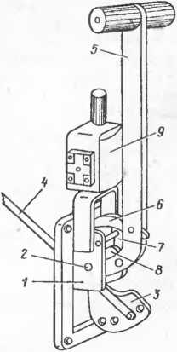На заводящем рычаге (рукоятке) *5* имеются две оси На одной надеты отключающая собачка *6* и фиксатор 7, постоянно удерживаемый пружиной. Фиксатор своим зубом зацепляется за стопорный палец, расположенный между щеками корпуса привода. На другой оси заводя­щего рычага расположена защелка *8,* а на самом ры­чаге—рычажок ручного отключения. Над приводом кре­пится отключающий электромагнит *9.* Привод может быть укомплектован вспомогательными сигнальными контактами КСА.

встроенного электро-

Для включения выключателя следует нажать на ры­чажок ручного включения, который при этом выводит фиксатор из зацепления со стопорным пальцем. Осво­божденный заводящий рычаг опускается вниз до упора (примерно на угол 150°), поворачивая при этом вокруг главной оси отключающую собачку, фиксатор и защел-

ку. Защелка скользит по секторному рычагу, пока не зацепится за собачку. В результате образуется жесткая кинематическая связь между секторным рычагом, за­щелкой, собачкой и заводящим рычагом.

Привод подготовлен к включению выключателя. Для включения заводящий рычаг необходимо быстро под­нять на себя и вверх до упора. При этом секторный ры­чаг поворачивается на угол 100° и включает выключа­тель нагрузки, а фиксатор запирает привод во включен­ном положении.

Отключать выключатель можно дистанционно с по­мощью отключающего электромагнита или вручную рычажком ручного отключения. При этом происходит нажатие на «хвост» отключающей собачки, которая выходит из зацепления с защелкой. Жесткая кинемати­ческая связь перестает существовать и выключатель на­грузки под действием своих пружин отключается. Глав­ная ось привода совместно с секторным рычагом и ука­зателем положения выключателя поворачивается на угол 100°. Одновременно поворачиваются и вспомога­тельные сигнальные контакты КСА.

*Ремонт привода ПРА-17.* При ремонте необходимо тщательно очистить все детали от пыли, грязи и старой смазки, новую смазку наносят тонким слоем на все тру­щиеся части механизма привода.

Производится внешний осмотр состояния всех частей. Особое внимание необходимо обратить на секторный рычаг, отключающую собачку и защелку. При обнару­жении следов срабатывания или деформации запреща­ется их спиливание и подгонка. Изношенные детали под­лежат замене.

Проверяют крепление корпуса привода и регулиров­ку привода с выключателем. Регулировка зависит от правильного соединения секторного рычага привода с тягой выключателя. Для этой цели определяют с по­мощью транспортира и шнура, соединяющего валы при­вода и выключателя, угол *а,* в зависимости от которого делают выбор номера отверстия в секторном рычаге для присоединения вилки тяги выключателя рис. (5.7, я).

Кроме того, проверяют соотношение плеч рычагов выключателя и привода (рис. 5.7,6). По условиям за­водской инструкции плечо рычага выключателя *Б* дол­жно быть примерно в 2,5 раза больше плеча рычага привода *А.* Менять это соотношение можно, поворачи­вая рычаг вала выключателя. При достижении необхо­димого соотношения плеч производят засверловку ры­чага на валу с последующей установкой конических шпонок.

Для проверки действия механизма привода и надеж­ности всех зацеплений, а также действия вспомогатель-

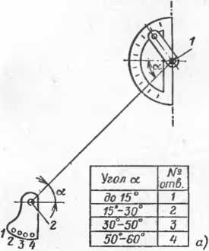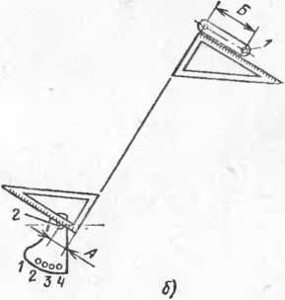

Рис. 5.7. Регулировка привода типа ПРА-17:

*а —* выбор номера отверстия в секторном рычаге привода; *б —* проверка соот« вошения плеч рычага выключателя и привода; *1* — вал выключателя; *2 —•* главная ось приводе

ных сигнальных контактов КСА медленно включают и отключают привод вручную. При осмотре отключающего электромагнита проверяют легкость хода бойка. По окончании ремонта и регулировки производят опробо­вание работы привода путем многократного включения дистанционно и от руки. При этом необходимо убедить­ся, что работа механизма привода происходит четко и без излишнего трения.

*Привод ручной автоматический блинкерный типа ПРБА* (рис. 5.8) предназначен для управления выклю­чателями, в месте установки которых наибольшее значе­ние ударного тока КЗ не должно превышать 30 кА, уси­лие включения на рычаге привода не превышает 300 Н, а работа включения не превосходит 200 Дж. Коммута­ционная способность привода по току для выключате- телей типа ВМГ-133 с медными контактами составляет5 кА при отключении с выдержкой времени и 10 кА без выдержки времени.

В зависимости от назначения может быть семь ва­риантов исполнения приводов, отличающихся друг от друга количеством и типом встроенных в них реле и от­ключающих электромагнитов.

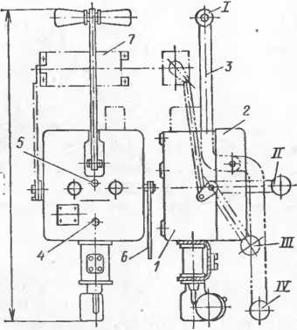Рис. 5.8. Привод типа ПРБА:

740

I и IV — положения рукоят­ки привода «Включено» и «Отключено»; II и III — по­ложения указателя при ав­томатическом отключении и при включенном приводе

Всего в привод может быть встроено максимум три отключающих элемента, поэтому цифровой индекс его состоит из трех цифр. Цифры 1, 2, 4 и 6 обозначают соот­ветственно реле максимального тока мгновенного дейст­вия РТМ, реле максимального тока с выдержкой време­ни РТВ, отключающие электромагниты и реле мини­мального напряжения. Например, в привод ПРБА-114 встроены два реле мгновенного действия РТМ и один отключающий электромагнит. Если после двух цифр стоит нуль, значит в приводе имеются только два от­ключающих элемента из трех возможных. Масса при­вода в зависимости от количества встроенных реле ко­леблется от 22 до 28 кг.

Привод (см. рис. 5.8) имеет чугунный корпус *1,* к нижней стенке которого прикреплена коробка с реле и электромагнитами отключения. На лицевой стороне ко­робки установлены выводные зажимы и переключатели числа витков катушек максимальных реле. Зажимы ипереключатели закрыты кожухом, имеющим окна для наблюдения за уставкой тока на переключателях витков.

Спереди кожух привода закрыт съемной крышкой *2,* имеющей вырезы для рычага управления *3,* кнопки *4* для завода реле минимального напряжения и регулиро­вочного винта упора 5. С правой стороны корпуса рас-

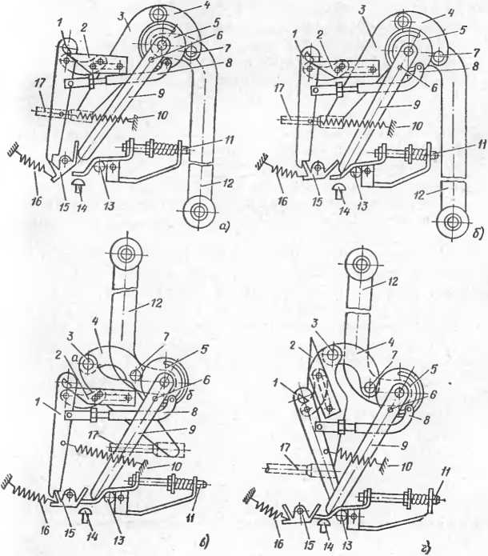

Рис. 5 9. Кинематическая схема привода типа ПРБА в различных по­ложениях:

а — при заводе привода; *б —* в исходном; *в* — во включенном; *г* — после авто-* магического отключения; */, 3, 9* и *12—* рычаги; *2—* собачка; *4—* серьга; 5 —• диск фрикциона; *6 —* винт фрикциона; 7 — ось; *8* и *17 —* тяги; *10* н *16 —* пру-* жины; //—-кнопка реле минимального напряжения; *13—*упор; *14 —* боек электромагнита; *15* — отключающая плаика

положен указатель *6,* связанный с механизмом привода. Указатель сигнализирует об отключенном положении выключателя. С левой стороны корпуса выведен рычаг для связи с вспомогательными контактами КСА 7. При­вод соединяется с механизмом выключателя тягой.

Внутри чугунного корпуса расположен механизм привода, состоящий из штампованных звеньев, собран­ных на осях и валиках в сварном кронштейне. Конст­рукция механизма проста и надежна.

На рис. 5.9 показан механизм и отдельные детали привода в различных положениях. Для приведения при­вода в исходное положение перед включением (рис. 5.9, *а)* рычаг управления *12* опускается до винта упора.

При этом диск фрикциона *5,* жестко связанный с рычагом *12,* поворачивается, перемещая тягу *8* и рычаг / и отводя конец его за отключающую планку *15.* Со­бачка *2* при перемещении рычага / западает за его по­луось и механизм привода складывается. В приводе с реле минимального напряжения опускание рычага уп­равления до упора необходимо также и для заводки реле.

Включение выключателя (рис. 5.9, б) производится рычагом управления при движении его снизу вверх. Рычаг *12* с помощью серьги *4* поворачивает главный рычаг *3,* приводя тем самым в движение тягу *17,* свя­занную с выключателем. Выключатель включается. За­пирание механизма привода во включенном положении осуществляется благодаря переходу оси *7* на мертвое положение (рис. 5.9, е), т. е. за линию, соединяющую центры осей а и б.

Отключение может быть произведено вручную, дис­танционно и автоматически. Привод имеет свободное расцепление почти во всем диапазоне хода подвижных контактов выключателя.

При отключении от руки рычаг управления опуска­ется. При этом одновременно поворачивается диск фрик­циона *5,* который перемещает фрикционно связанный с ним рычаг *9.* Рычаг *9* своим концом упирается во фла­жок отключающей планки *15,* поворачивает ее, осво­бождая от зацепления рычаг *1.* Последний под действи­ем пружины *10* поворачивается против часовой стрелки и освобождает свою полуось от зацепления с собачкой *2.* Главный рычаг *3* механизма привода теряет свою неподвижность и тем самым способность удерживать выключатель во включенном положении. Выключатель под действием своих пружин отключается. При ручном отключении рычаг управления следует доводить до край­него нижнего положения для правильной работы указа­теля срабатывания.

При дистанционном или автоматическом отключении (рис. 5.9, *г)* боек электромагнита или реле, ударяя по отключающей планке *15,* поворачивает ее и освобож­дает рычаг *1.* Дальнейшая работа механизма привода аналогична работе при ручном отключении с той разни­цей, что при автоматическом отключении рычаг управ­ления остается в верхнем положении, а указатель (блин- кер) занимает горизонтальное положение.

*Ремонт привода. У* привода ПРБА при снятой крыш­ке хорошо просматриваются все части. Особо внима­тельно осматривают поверхности зацепления, на кото­рых не должно быть истирания и других недостатков, могущих облегчить соскальзывание и самопроизвольное отключение. Разборку привода производят только при необходимости замены какой-либо детали.

Все трущиеся части механизма смазываются за ис­ключением диска фрикциона 5 (рис. 5.9) и примыкаю­щих к нему сторон тяги *8* и рычага между которыми повышенное трение необходимо для нормальной работы механизма привода.

Регулировка привода должна производиться совме­стно с регулировкой выключателя. При необходимости проверяют углы установки рычагов и их размеры, т. е. правильность монтажа (рис. 5.10).

При ремонте и регулировке заводящего и удержива­ющего механизмов смотрят, происходит ли зацепление рычага / (см. рис. 5.9) за релейную планку *15* при опус­кании рычага управления *12* вниз до упора. Если зацеп­ление не происходит, то немного ввертывают винт упо­ра, увеличивая таким образом ход рычага управления и соответственно рычага /. Если регулировкой винта упора не удается достигнуть надежного зацепления, то увеличивают длину тяги *8.* В приводах ПРБА последних выпусков для обеспечения надежности зацепления ры­чага *1* с релейной планкой предусмотрены установоч­ные винты с эксцентричными пальцами.

Проверяют величину зацепления собачки *2* за полу­ось рычага *1,* которая должна быть 2—3 мм. Зацепле­ние должно происходить при нижнем положении рычага

*ЧБО*

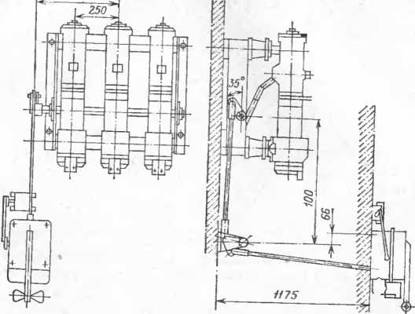

Рис. 5.10. Привод типа ПРБА с выключателем типа ВМП-10

управления. Если зацепление произойдет раньше, чем рычаг опустится до упора, укорачивают тягу от приво­да к выключателю (см. рис. 5.10). Если же при доведе­нии рычага управления до упора зацепление не будет происходит, тягу следует удлинить.

При контроле работы удерживающего механизма проверяется взаиморасположение осей ломающегося рычага. Для запирания привода во включенном поло­жении все три оси ломающегося рычага должны распо­ложиться так, чтобы средняя ось *7* (см. рис. 5.9) незна­чительно переходила за мертвое положение, т. е. за ли­нию, соединяющую центры крайних осей *аб.* Удержива­ющее устройство и механизм свободного расцепления не должны допускать самопроизвольного отключения.

Отключение выключателя при ручном управлении должно происходить при повороте рычага управления привода сверху вниз на угол не более 10°. Если отклю­чение происходит при большем отклонении рычага, сле­дует увеличить трение во фрикционе, что достигается сжатием пружины фрикциона винтом *6.*

Во время ремонта проверяют состояние пружины *10,* которая при отключении должна обеспечить быстрое расцепление рычага *1* с собачкой *2,* и пружины *16,* удер- кивающей релейную планку. Пружины должны иметь достаточные усилия. В заключение следует проверить работу вспомогательных контактов и указателя. По окончании ремонта и регулировки производят опробова­ние работы привода.

5.3. ГРУЗОВЫЕ И ПРУЖИННЫЕ ПРИВОДЫ

Грузовые и пружинно-грузовые приводы в отличие от ручных рычажных приводов предназначены не толь­ко для ручного, но и для дистанционного и автоматичес­кого управления выключателями.

На смену ранее выпускавшимся грузовым приводам пришли более совершенные пружинно-грузовые, одним из которых является привод косвенного действия типа ПП-67. Включение выключателя производится за счет энергии предварительно натянутых включающих пру­жин привода, а отключение—пружинами выключателя.

Привод применяется с различными типами выключа­телей, имеющих максимальный статический момент на валу не больше 400 Дж и работу включения на КЗ не больше 250 Дж.

Включающие пружины привода *I* (рис. 5.11), имея значительное начальное натяжение, в конце включения выключателя обладают небольшим запасом энергии. В то же время сопротивление включению возрастает и усилия пружин может оказаться недостаточным для ус­пешного включения выключателя. Недостаток усилий пружин в конце хода включения компенсирует груз 2, который за счет кинетической энергии помогает довклю- чить выключатель.

Привод позволяет управлять выключателями вруч­ную, дистанционно, автоматически, производить АПВ и АВР. АПВ может быть с выдержкой времени, что позво­ляет в некоторых случаях осуществить селективную ра­боту без применения специальных релейных схем.

Благодаря мощным пружинам и совершенной кине­матике привод обеспечивает необходимую скорость включения выключателя. Время включения выключате­лей типов ВМГ и ВМП составляет 0,25—0,3 с, отключе­ния (собственное) —0,10—0,11 с, время цикла мгновен­ного АПВ (от подачи команды на отключение до замы­кания контактов выключателя)—0,3—0,5 с, время вы­держки АПВ можно регулировать в пределах 0,5—2 с. Выдержка времени обеспечивается часовым механиз-

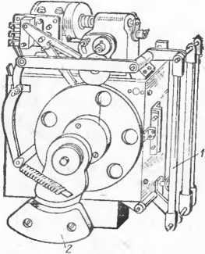В приводе устанавлива­ют два электромагнита включения и отключения и не более пяти отключаю­щих элементов защиты. Эле­ктромагниты включения и отключения имеются во всех вариантах исполнения приводов, а количество и тип отключающих элемен­тов зависят от применяемой схемы защиты. Всего при­вод типа ПП-67 имеет 26 вариантов исполнения. Каж­дый вариант обозначается своим цифровым индексом, состоящим из пяти цифр.

мом, на оси которого укреплен подвижный контакт, а на корпусе — неподвижные контакты. Передвигая уст­ройство АПВ относительно корпуса привода, изменяют выдержку времени. Привод обеспечивает операции с выключателями (с металлокерамическими контактами) при токах КЗ до 20 кА.

Рис. 5.11 Пружинно-грузовой привод типа ПП-67

Каждая цифра соответ­ствует определенному типу встроенного отключающего

элемента защиты, так цифрой *1* обозначено реле мак­симального тока мгновенного действия РТМ, цифрой *2 —* реле максимального тока с выдержкой времени РТВ, цифрой *4 —* электромагнит релейного отключения с питанием от независимого источника оперативного то­ка РЭ, цифрой *5 —* токовый электромагнит отключения для схем защиты с дешунтированием ТЭО, цифрой *6 —* реле минимального напряжения с выдержкой времени PIIB. Например, привод ПП-67/1120 помимо электромаг­нитов включения и отключения имеет два реле макси­мального тока мгновенного действия РТМ и два реле максимального тока с выдержкой времени РТВ. Приводы при вариантах исполнения с реле минимального напря­жения не имеют устройства АПВ. Привод типа ПП-67 имеет свободное расцепление в пределах 140° поворота вала. Масса привода 88 кг.

На рис. 5.12 *а* показан общий вид привода, а па рис. 5.12, *б —* его кинематическая схема. Целесообраз­но рассматривать назначение деталей и взаимодействие частей привода, обращаясь попеременно к обои,м рисун­кам. Привод имеет металлический сварной корпус *14* (рис. 5.12). В съемной передней и задней стенках кор­пуса имеются подшипники, в которых вращается вал привода *37* с жестко закрепленным рычагом вала *42.* Вал привода, выступающий с задней стороны, соединя­ется с валом выключателя шарнирной муфтой или ры­чажной передачей.

На валу привода свободно вращается заводящий ры­чаг *22* с роликом *23* и защелкой зацепа *25.* На четырех­гранную ступицу рычага *22* насаживается траверса *12* с грузом. Траверса связана с включающими пружинами *10* трехзвенной рычажной передачей 5. Для безопаснос­ти траверса с грузом защищена диском (кожухом).

Натяжение пружин (завод привода) производится при помощи специального двигательного устройства, состоящего из электродвигателя типа МУН *18* (НО и 220 В постоянного и переменного тока мощностью 80— 100 Вт), редуктора *3,* шестерни *6* и конечного выключа­теля *17.* Цепь питания электродвигателя включается автоматически после срабатывания привода на включе­ние выключателя и отключается после натяжения пру­жин привода. Подготовка привода к включению выклю­чателя происходит в течение 25—30 с. Привод может быть заведен и вручную при помощи съемной рукоят­ки *1.*

Для цепей автоматического управления и сигнализа­ции на приводе устанавливают вспомогательные контак­ты КСА, действующие в зависимости от положения ва­ла привода при включении и отключении привода от из­менения состояния включающих пружин при их сраба­тывании и заводе. Аварийный вспомогательный контакт БКА дает сигнал аварийного отключения при действии любого отключающего элемента защиты. Привод имеет механическую блокировку, не позволяющую включать его вхолостую при включенном выключателе, и рычаг блокировки *28* для блокировки привода в отключенном положении блокировочным замком.

Для подготовки привода к включению необходимо повернуть траверсу с грузом против часовой стрелки. Включающие пружины при этом растягиваются. Пово­рот происходит до тех пор, пока рычаг *22* не будет за-

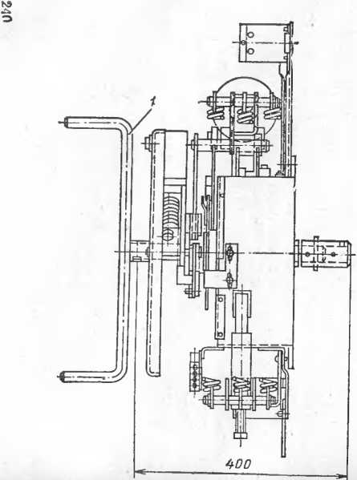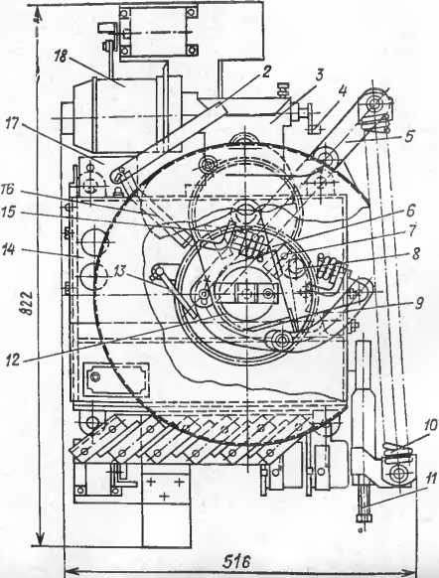

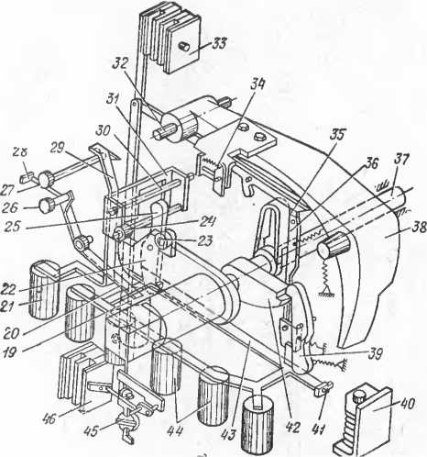

16-169

*5)*

Рис. 5.12. Привод типа ПП-67:

а —общий вид; б — кинематическая схема; *1 и* 4—рукоятки; ?, 5, 8 и *16 —* рычаги; *3* — рсд'/ктор; *6* — шестерня; 7 —зуб тра­версы; *9 —* упор; *10 —* вклга«..:и-цие пружины; // — регулировоч­ный болт; *12 —* траверса; *13* — отражатель; *14 —* корпус; *15 —* плаика; *17 —* конечный выключатель; *18 —* электродвигатель: *19, 21* и *44* — электромагниты; *20, 22, 28, 29* и *42* — рычаги; *23* и *24 —* ролики; 25 и *39* — защелки. 25 и 27 — кнопки отключения и включения *30, 32* и *43* — оси; *31* — запорно-пусковой меха­низм; *33* и *46 —* вспомогательные контакты; *34* и 35 — стойки; 35 —плаика; 37 — вал привода; 33 —ударник расцепления; *40 —* буфер; *41* — опора релейной оси; *45 —* устройство АПВ

перт роликом *24* запорно-пускового механизма *31.* При­вод заведен.

Как уже отмечалось, завод привода можно выпол­нить вручную при помощи съемной рукоятки и двига­тельным устройством. При заводе привода с помощью двигательного устройства электродвигатель *18* через редуктор *3* приводит во вращение шестерню *6.* Шестер­ня, вращаясь против часовой стрелки, захватывает ро­ликом рычага *8* зуб траверсы *7* и поворачивает травер­су с грузом на 180°, растягивая одновременно включа­ющие пружины *10.* В конце поворота заводящий рычаг траверсы *22* запирается роликом запорно-пускового ме­ханизма *31.* При дальнейшем вращении шестерни *6* ры­чаг *8,* упираясь в упор *9,* выходит из зацепления с зубом траверсы 7, т. е. происходит расцепление шестерни с траверсой. Электродвигатель отключается конечным вы­ключателем, на рычажок *2* которого воздействует план­ка имеющаяся на шестерне *6.*

Включение можно произвести вручную, нажав кноп­ку «ВКЛ» *27,* или дистанционно, с помощью электро­магнита включения *21.* При этом поворачивается запор­но-пусковой механизм *31,* освобождая рычаг *22.* Под действием включающих пружин заводящий рычаг пово­рачивается по часовой стрелке, захватывая защелкой *25* рычаг вала *42.* При повороте на 180° рычаг *42* за­пирается удерживающей защелкой *39.* Для ограничения поворота и смягчения удара служит буфер *40.*

В начале поворота ролик *23* рычага *22,* упираясь в стойку *34,* взводит ударник расцепления *38,* подготав­ливая таким образом привод к отключению. Ударник имеет конусообразный прилив, выполняющий роль ме­ханического блинкера. Торец прилива окрашен в жел­тый цвет. Массивный чугунный ударник и сильная от­ключающая пружина позволяют осуществить надежное зацепление защелки зацепа и удерживающей защелки с рычагом вала. Ударник расцепления запирается роли­ком удерживающей стойки расцепления *36.*

Отключение может быть выполнено вручную кнопкой «Откл» *26,* дистанционно электромагнитом отключения *19* или от действия защиты — электромагнитом *44.* При ручном отключении рычаг *20* нажимает на планку ре­лейной оси *43.* Ось, поворачиваясь, упирается планкой с винтом в стойку расцепления *36.* Достаточно неболь­шого усилия, чтобы вывести стойку расцепления из-под планки *35* ударника. Ударник при падении ударяет по нижнему концу удерживающей защелки *39.* Освобож­денный рычаг *42* с жестко связанным с ним валом при­вода *37* свободно поворачивается под воздействием пружин выключателя, не препятствуя отключению вы­ключателя.

При дистанционном отключении замыкается цепь электромагнита отключения *19,* сердечник ударяет бой­ком по рычагу *20,* который поворачивает релейную ось *43.* Дальнейшее происходит так же, как и при ручном отключении. При отключении выключателя от действия защиты импульс тока в любом из отключающих элемен­тов защиты *44* приводит в действие сердечники катушек, которые бойками поднимают планки оси *43.* При пово­роте релейной оси отключение выключателя происходит аналогично рассмотренному выше.

Как уже отмечалось, привод может иметь встроенное электромеханическое устройство однократного автома­тического повторного включения (АПВ) *45* с выдержкой времени. Для устройства АПВ используются включен­ные последовательно в цепь электромагнита включения специальный проскальзывающий контакт и аварийные вспомогательные контакты БКА *33.* Автоматическое повторное включение выключателя может происходить только при отключении выключателя от защиты, так как при ручном или дистанционном отключении вспомога­тельные контакты БКА разрывают цепь АПВ. При авто­матическом отключении вспомогательные контакты БКА замкнуты и устройство АПВ через определенную установленную выдержку времени замыкает цепь элект­ромагнита включения, в результате происходит повтор­ное включение выключателя.

*Ремонт привода.* Плановый ремонт привода произво­дится одновременно с ремонтом выключателя. При ре­монте не следует полностью разбирать привод, если его детали не подверглись действию коррозии. Достаточно снять траверсу с грузом, передние крышки, переднюю стенку и заводящий рычаг *22* (см. рис. 5.12, *б).*

Разборку выполняют при незаведенных включающих пружинах, отключенном выключателе и снятом опера­тивном напряжении с привода. Чистой тряпкой, смочен­ной бензином или керосином, очищают все подвижные части от загрязнений и старой смазки, после чего про­тирают их насухо. Очищенные детали тщательно осмат­ривают, проверяют их целость. В первую очередь осмат­ривают детали, несущие большую нагрузку. Необходимо убедиться в отсутствии трещин и сколов у заводящего рычага *22,* рычага вала *42,* защелок *25, 39,* обратив осо­бое внимание на состояние поверхностей зацепления. В случае обнаружения сильного износа, могущего по­влиять на надежность работы привода, изношенные де­тали заменяют. После протирки от загрязнений и осмот­ра наносят свежую смазку тонким слоем. Винты, болты и гайки подтягивают, стараясь не нарушить регулиров­ку механизма. Во время ремонта двигательного устрой­ства удаляют пыль и грязь и осматривают электродви­гатель (изоляцию, подшипники, щетки, коллектор), его коммутационную проводку, конечный выключатель, ре­дуктор, шестеренчатую передачу. Особое внимание необходимо обратить на детали, подверженные большим нагрузкам — рычаг с роликом *8,* зуб траверсы *7* и шес­терню *6.* Изношенные детали заменяют.

Контакты конечного выключателя очищают, трущие­ся поверхности деталей, а также зубья шестерен сма­зывают тонким слоем свежей смазки и добавляют при необходимости смазку в редуктор. При ослаблении креп­ления винты и гайки подтягивают. По окончании ремон­та привода проверяют его работу и, если требуется, производят регулировку.

Центровка валов выключателя и привода должна исключить перекосы и заедания вала привода в под­шипниках. Проверяют это при вращении вала привода вручную с помощью съемной заводной рукоятки *1,* предварительно расцепив включающие пружины *10* с траверсой *12.* Вал должен свободно поворачиваться на 180° до запирания его удерживающим устройством внутри привода. При необходимости наблюдения за ра­ботой механизма с привода снимают верхние крышки.

Регулировку включающего и удерживающего ме­ханизма привода удобно пояснить с помощью рис. 5.13.

Работа включающего механизма обеспечивается полным зацеплением защелки *1* с рычагом вала *6* и должным натяжением включающих пружин привода. Малое зацепление защелки с рычагом вала может приве­сти к самопроизвольному расцеплению привода с выклю­чателем. Слишком большое зацепление приведет к отка­зу действия механизма свободного расцепления, посколь­ку усилия падающего ударника *4* будет недостаточно,

чтобы расцепить защелку с рычагом вала. Нормальное зацепление должно быть в пределах 4—5 мм.

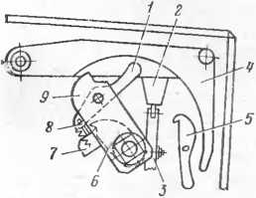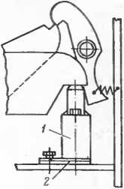Для увеличения зацепления регулировочный винт *8* следует вывернуть, а для уменьшения — завернуть. Регулировку натяжения включающих пружин произво­дят следующим образом: вручную заводной рукояткой поворачивают траверсу против часовой стрелки — заво-

Рис. 5.13. Узел включа­ющего и удерживающе­го механизмов привода типа ПП-67:

Рис. 5.14. Узел пружинного бу­фера

*I* и 5 — защелки; *2* и 7 — планки; *с—* стойка; *4 —* ударник расцепления; *6* и *9 —* рычаги; S — регулировоч­ный винт

дят привод. Затем, нажав на кнопку «Откл», отключа­ют выключатель и после отключения включают кнопкой «Вкл». Если выключатель не включился, увеличивают натяжение пружин регулировочным болтом *11* (рис. 5.12, *а).* Натяжение увеличивают до тех пор, пока не будет происходить нормальное включение выключателя.

Привод ПП-67 имеет три включающие пружины, которые при максимальном натяжении обеспечивают надежное, с достаточной скоростью включение выклю­чателей типов ВМГ-133, ВМГ-10 и ВМП-10 при токах КЗ до 20 кА.

На успешное включение оказывает также влияние регулировка пружинного буфера *1* (рис. 5.14). Буфер должен вступать в работу немного раньше, чем удер­живающая защелка захватит рычаг вала. Во включен­ном положении сжатие буфера должно быть 0,5—1 мм. Высоту буфера регулируют с помощью регулировочных прокладок 2. Надежность зацепления рычага вала *6*удерживающей защелкой 5 (см. рис. 5.13) проверяют многократным включением привода включающими пру­жинами, а также путем легкого постукивания по кор­пусу.

Узел отключающего механизма (рис. 5.15) прикреп­лен к корпусу привода *1* с помощью кронштейна, в ко­тором расположена ось *2.*

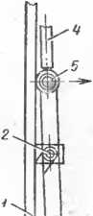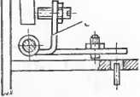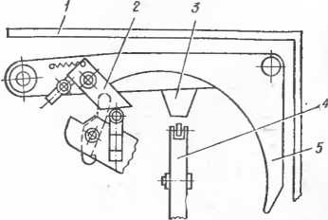Рис. 5 15. Узел отключающего меха­низма

Рис. 5.16. Узел ударника расцепле­ния:

/ — корпус привода; *2* и *4* — стойки; *3 —* планка; 5 — ударннк расцепления

Работа отключающего механизма зависит от регу­лировки положения удерживающей стойки расцепления по отношению к планке ударника расцепления и рас­стояния планок релейной оси от бойков электромагни­тов. Угол поворота стойки регулируется винтом на ре­лейной планке *3.* При малом зацеплении планки *4* удар­ника расцепления с роликом 5 удерживающей стойки может произойти произвольное отключение, при боль­шом зацеплении усилия отключающего электромагнита может оказаться недостаточно для расцепления меха­низма. Оптимальное зацепление (расстояние от грани планки до точки касания ее с удерживающим роликом) составляет 1 мм.

Поворот релейной оси при дистанционном управле­нии привода или автоматическом его отключении осу­ществляется в результате воздействия бойков электро­магнитов на планки оси. Для того чтобы кинетической энергии бойков электромагнитов было достаточно для поворота релейной оси, должно быть определенное рас­стояние между ними и планками оси. Расстояние это регулируется винтами на релейной оси.

Работу отключающего механизма проверяют как при ручном отключении, так и при дистанционном и авто­матическом. Свободное расцепление механизма привода с выключателем является важной составной частью опе­рации отключения, производимой приводом. Свободное расцепление обеспечивается подъемом ударника расцеп­ления в начале операции включения выключателя. Вы­сота подъема во многом определяет надежность удер­жания ударника в поднятом состоянии. При чрезмерно большом подъеме ударник во время падения может сорваться с ролика удерживающей стойки, в результа­те не произойдет успешного включения выключателя. Кроме того, при большом подъеме ударник будет уда­ряться в верхнюю стенку корпуса привода.

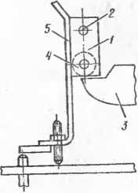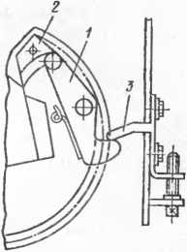

Рис. 5.17. Запорно-пус­ковой механизм

Рис. 5.18. Узел расцеп­ления шестерни с тра­версой привода

Узел ударника расцепления показан на рис. 5.16. Расстояние между планкой *3* ударника расцепления при максимальном его подъеме и роликом удерживающей стойки должно быть 2—4 мм. Регулировка осуществля­ется винтом стойки *2.* Проверку надежности свободного расцепления производят при включенном положении привода, в двух-трех промежуточных положениях и на границе зоны действия свободного расцепления.

Запорно-пусковой механизм (рис. 5.17) удерживает включающие пружины в заведенном состоянии и осво­бождает их для включения выключателя. Удерживаю­щее устройство *1* должно свободно поворачиваться на оси *2* и'возвращаться в исходное положение под дейст­вием пружины возврата.

При правильной регулировке зацепление заводяще­го рычага *3* роликом *4* должно быть 0,25—1,0 мм. При меньшем зацеплении может произойти самопроизвольное расцепление запорного ролика и заводящего рычага и включение выключателя, а при глубоком зацеплении усилия бойков включающих электромагнитов может оказаться недостаточным для расцепления и, следова­тельно, включение не произойдет. Глубина зацепления регулируется винтом, находящимся на планке рычага включения 5.

При завинчивании винта удерживающее устройство, поворачиваясь на оси *2,* отклоняется влево, уменьшая тем самым глубину зацепления ролика с заводящим рычагом, а при вывинчивании винта устройство откло­няется вправо, увеличивая глубину зацепления.

Регулируя запорно-пусковой механизм, проверяют также зазор между роликом и поверхностью зуба заво­дящего рычага при предельном его отклонении до упора при вращении против часовой стрелки. Зазор должен быть не менее 1,5—2 мм. Надежность работы запорно­пускового механизма проверяют многократной заводкой механизма и включением привода.

Регулировку заводящего устройства начинают с его осмотра. Проверяют соосность валов редуктора и элект­родвигателя. Осевой зазор в муфте сцепления не дол­жен быть более 0,5 мм. При обнаружении износа шесте­рен их заменяют новыми.

Перед опробованием заводящего устройства от элек­тродвигателя необходимо убедиться в правильности его регулировки при ручном заводе. Заводной рукояткой за­водят привод и убеждаются в правильности действия механизма расцепления шестерни с траверсой. Этот узел показан на рис. 5.18. Для проверки вращают вручную редуктор, а тем самым и шестерню до тех пор, пока ро­лик двухплечего рычага / не соприкоснется с зубом траверсы *2.* При этом второй конец рычага / должен соприкасаться с упором *3* механизма расцепления. Если соприкосновения нет, необходимо подрегулировать по­ложение упора.

При срывах необходимо увеличить ход траверсы, для чего упор поднимают вверх. В тех случаях, когда необ­ходимо уменьшить ход траверсы (заводящий рычаг упи­рается в корпус привода), упор опускают вниз. После установки упора поворачивают шестерню редуктором против часовой стрелки до полного расцепления ролика

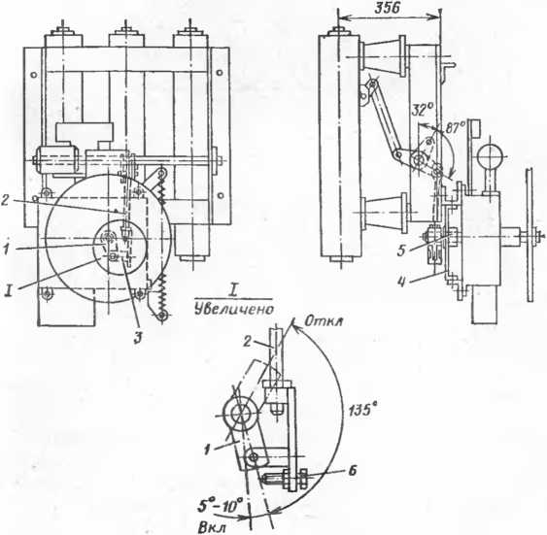

Рис, 5 19. Привод с выключателем типа ВМП-10:

*I—* рычаг на валу привода; *2—* тяга; 3— вилка тяги; *4—* кронштейн: 5 — подшипник; *6 —* ограничительный винт для фиксации отключенного положе­ния выключателя

рычага и зуба траверсы. При необходимости уменьша­ют глубину зацепления. Зацепление ролика с зубом ре­гулируют положением отражателя *13* (см. рис. 5.12). Проверяется правильность действия конечного выключа­теля, размыкание контактов которого происходит при воздействии планки, имеющейся на шестерне *6, а* замы­кание при нажатии рычага 5 на рычаг *2.*

Работа привода зависит также от правильности его сопряжения с выключателем. Закрепление рычагов на валу выключателя и на валу привода должно быть вы­полнено таким образом, чтобы при включенном положе­нии выключателя рычаг вала привода находился воз­можно ближе к мертвой точке, а рычаг вала выключа-

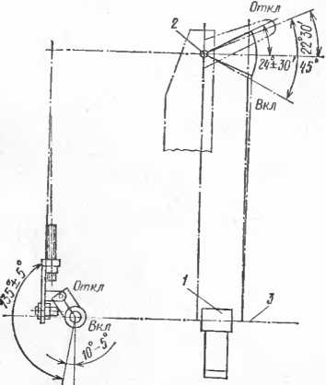Рис. 5.20. Привод с выклю­чателем типа ВМГ-10:

*1 —* подшипник; *2* — вал выклю­чателя; *3 —* вал привода

теля переходил на 10° за угол 90° по отношению к оси тяги.

На рис. 5.19 показана установка привода к выключа­телю типа ВМП-iO, а на рис. 5.20 — к выключателю ти­па ВМГ-10. По окончании ремонта и регулировки опро­буют работу привода, включая и отключая его 4—5 раз как вручную, так и с помощью электромагнитов и реле.

*Встроенный пружинный привод.* В последнее время все более широкое применение находят приводы, встро­енные в выключатели. Встроенный пружинный привод выключателя типа ВМПП-10, у которого энергоносите­лем являются спиральные пружины, относится к группе приводов косвенного действия. Привод обеспечивает операции с выключателями при токах КЗ 20 и 31,5 кА со скоростью отключения соответственно 2,5—3,5 и 2,8—4,0 м/с и включения не менее 4,2 и 4,5 м/с. Собст­венное время отключения выключателя с приводом — не более 0,1 с, включения — не более 0,2 с. Привод имеет при АПВ минимальную бестоковую паузу 0,5 с.

Номинальное напряжение электродвигателя для за­водки рабочих пружин привода—110 и 220 В постоян­ного тока и 127 и 220 В переменного тока. Время завод­ки пружин привода на три операции — не более 30 с.

У выключателя типа ВМПП-10 со встроенным приво-

*650 670*

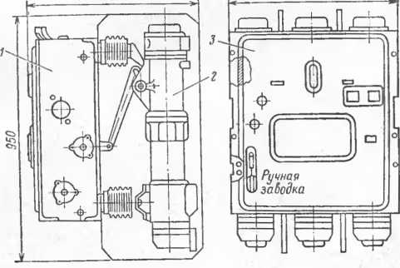

Рис. 5.21. Выключатель типа ВМПП-10:

*1 —* встроенный пружинный привод; *2 —* выключатель; *3* — крышка

дом предусматрено 28 вариантов схем защиты, выпол­ненных на электромагнитах и реле прямого действия. При этом максимальное количество защитных элементов в одном выключателе может достигать пяти. Условное обозначение вариантов схем защиты состоит из пяти цифр, которые обозначают: 1—реле максимального то­ка мгновенного действия РТМ, 2—реле максимального тока с выдержкой времени РТВ, 4 — отключающий элек­тромагнит с питанием от независимого источника опе­ративного тока ЭОнп, 5 — токовый электромагнит от­ключения для схем с дешунтированием ЭОтт, 6 — реле минимального напряжения с выдержкой времени РНВ.

На рис. 5.21 показан общий вид выключателя типа ВМПП-10.

Привод встроен в раму выключателя и является его неотъемлемой ’ частью. Детали привода показаны нй

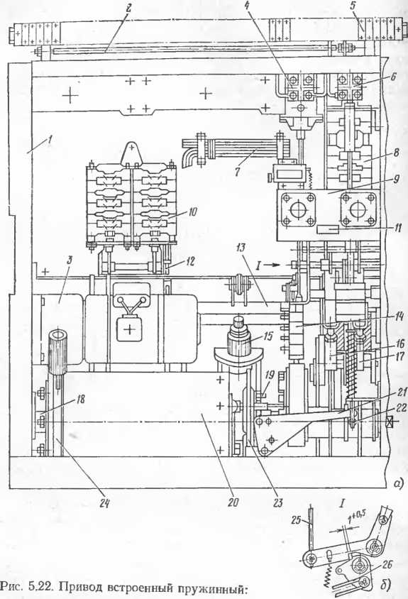

*а —* общий вид; *б* — узел тяг *25—26; 1 —* рама; ное устройство; *4* — электромагнит отключения- ТпоХ"„Т включения; 7- монтаж проводки; _

*2 —* вал релейный; *3 —* завод- *5 —* набор зажимов; *6 —* элек- *в —* вспомогательные контакты

положения привода БКП; S’ —пульт управления; *10* — вспомогательные коитак- I? положения выключателя БКВ; *11 —* указатель положения выключателя; /2. *26* н *26* тяги; *13 —* вал выключателя; *14—* вспомогательные контакты аварийной сигнализации БКА; *15—* буфер масляный; *16 —* отключающее за­порное устройство; *17* — включающее запорное устройство; *18* — вал привода; /у —винт; *20 —* барабан; *21 —* рычаг; *22 —* шток блокировочный; *23 —* диск: *24 —* наружная обойма обгонной муфты рис. 5.22. Основными его узлами являются вал привода *18,* вал выключателя *13,* заводное устройство рабочих пружин *3,* запорные устройства — отключающее *16* и включающее *17,* вспомогательные контакты положения привода БКП *8,* вспомогательные контакты аварийной сигнализации БКА *14,* вспомогательные контакты поло­жения выключателя БКВ *10,* электромагниты дистанци­онного включения ЭВ *6* и отключения ЭО *4,* релейный вал *2,* пульт ручного управления выключателем *9,* ука­затель положения *11,* блокировочный шток *22* и масля­ный буфер *15.* В приводе может устанавливаться счет­чик операций отключения.

На валу привода имеется барабан *20* с обгонной муфтой. Внутри барабана установлены три спиральные пружины, один конец которых закреплен в пазу вала, а другой — на барабане. Заводное устройство рабочих пружин состоит из редуктора и электродвигателя, вра­щательное движение которого посредством эксцентрика преобразуется в колебательное движение наружной обоймы обгонной муфты *24.* Наружная обойма сообщает вращательное движение внутренней обойме, жестко свя­занной с барабаном. Так как вал привода удерживает­ся запорным устройством, то происходит заводка рабо­чих пружин. В конце заводки (на три операции) появ­ляется надпись указателя «готов».

Включающее запорное устройство удерживает вал привода в отключенном положении и освобождает при включении выключателя, а отключающее запорное уст­ройство, наоборот, удерживает вал привода во включен­ном положении и освобождает при отключении выклю­чателя.

Включающее запорное устройство показано на рис. 5,23. Рассмотрим динамику его основных операций. Смягчение ударов в конце операций включения и отклю­чения осуществляют резиновый *14* и два масляных бу­фера. Передача вращательного движения вала привода валу выключателя производится с помощью поводка.

Вспомогательные контакты БКП, связанные с валом привода, разрывают цепь питания электродвигателя ме­ханизма заводки при полностью заведенных пружинах. Они обесточивают цепь питания катушки электромагни­та включения (ЭВ) при заводке пружин менее чем на две операции. Вспомогательные контакты БКА предна­значены для аварийной сигнализации при отключениивыключателя от защиты, а вспомогательные контакты БКВ создают цепь сигнала о положении выключателя.

Для определения положения выключателя служит указатель с табличками «Выключатель ВКД» и «Выклю­чатель ОТКЛ», который связан с валом выключателя.

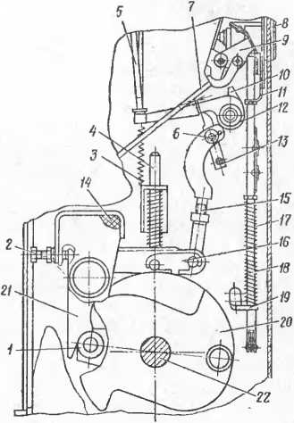

Рис. 5.23. Включающее запор­ное устройство:

*1 —* ролик; *2 —* болт; 3 и *17 —* пружины;

*4* и *18* — штоки* *5, 7* и /5 —тяги; £ —ось;

*8 —* пульт управления; *9 —* указатель по­ложения выключателя; *10, 12* и *21 —* собач­ки; *11* и *19—* уголки; *13—*защелка; *14 —* резиновый буфер; *16 —* скоба; *20 —* рычаг; *22 —* вал привода

Включение выключателя происходит при подаче импуль­са на катушку ЭВ или при нажатии кнопки ручного включения. При этом собачка *10* включающего запорно­го устройства освобождает защелку *13* и под воздейст­вием пружины *3* скоба *16,* поворачиваясь, выбивает со­бачку *21* с ролика *1.* Освобожденный рычаг *20* с валом привода *22* под действием рабочих пружин поворачива­ется на угол 180° до встречи с отключающим запорным устройством. При вращении эксцентрик вала посредст­вом поводка поворачивает вал выключателя на 65° и соединенные с ним тяги полюсов. Выключатель включа­ется. При этом вспомогательные контакты БКП замыка­ют цепь питания электродвигателя заводящего устрой­ства для подзавода пружин.

Отключение выключателя происходит при подаче импульса на катушку электромагнита отключения ЭО, при срабатывании одного из элементов защиты или при нажатии кнопки ручного отключения. Работа привода при отключении аналогична работе при включении, но вал выключателя поворачивается в обратном направле­нии на угол 65 °.

Заводка пружин производится электродвигателем, но может осуществляться и вручную рычагом наружной обоймы обгонной муфты.

Для исключения перезаводки пружин имеется меха- * ническая блокировка, заключающаяся в том, что при за­водке свыше 540° (1,5 оборота) диск *23* (см. рис. 5.22) упирается ввернутым в него винтом *19* в упор рамы и тем самым не дает возможности дальнейшей заводки привода.

Привод имеет также механическую блокировку, ис­ключающую ручное включение, если завод сделан менее чем на две операции.

*Ремонт и регулировка* должны производиться только при отсутствии зазора между диском *23* (см. рис. 5.22) и опорной частью шпилек, т. е. на полностью разряжен­ном приводе. Необходимо иметь в виду, что пружины в барабане вала привода имеют предварительный натяг, поэтому в случае его разборки необходимо принять ме­ры предосторожности.

Ремонт привода начинают с наружного осмотра при снятой передней крышке. После очистки механизма от грязи и старой смазки проверяют надежность крепле­ния всех узлов и деталей и при необходимости подтяги­вают болтовые соединения. Проверяют состояние рабочих поверхностей трущихся деталей и деталей, вос­принимающих ударную нагрузку. Особое внимание об­ращают на состояние защелок, собачек, роликов запор­ных устройств. Сильно изношенные детали подлежат замене.

После проверки должна быть восстановлена смазка трущихся поверхностей, особенно эксцентрика вала при­вода, рабочих поверхностей защелок и собачек запорных устройств. Свежая смазка наносится на смазываемую поверхность тонким слоем. Проверяется наличие масла в масляных буферах. Объем масла в буфере должен со­ставлять 22 см3.

По окончании осмотра и смазки проверяется пра­вильность регулировки механизма привода. В процессе регулировки включение и отключение выключателя сле­дует производить только вручную при помощи рычага ручного включенья, надетого на квадратный хвостовик вала привода.

Регулировку начинают с того, что болт *2* (см. рис. 5 23) устанавливают до соприкосновения с собачкой *21,* при этом между роликом *1* и рабочей поверхностью со­бачки не должно быть зазора. Длина тяги *5* электро­магнита регулируется таким образом, чтобы захват со­бачки *10* защелкой *13* был полным. Усилие на релей­ном валу при плече 40 мм не должно превышать 8,5 Н, а сам релейный вал должен быть установлен регулиро­вочными винтами так, чтобы его планки находились над ударниками реле и электромагнитов.

При положении роликов скобы *16* на наибольшем радиусе профиля рычага *20* вала привода зазор между рабочими поверхностями защелки *13* и собачки *10* дол­жен быть 1—4 мм. Регулируется зазор с помощью пере­мещения тяги *15.*

Во включенном положении выключателя на вспомо­гательных контактах БКА зазор от 1 до 1,5 мм между кулачком и собачкой обеспечивается изменением точки закрепления тяги 26 (см. рис. 5.22, б), а полный захват зуба собачки за зуб профильного кулачка регулируется тягой *25* электромагнита отключения. При этом ось зацепления собачки должна находиться на нижней кромке паза тяги *25.*

Вспомогательные контакты БКВ регулируются тя­гой *12,* соединяющей вал выключателя с вспомогатель­ными контактами так, чтобы происходило срабатывание всех контактов и зазор между толкателем и втулкой кронштейна во гключенном положении вала выключа­теля был не менее 1 мм.

Если производилась полная разборка привода, то после установки вала привода необходимо восстановить предварительный натяг рабочих (спиральных) пружин.

Таблица 5.1. Предварительный момент рабочих пружин вала

|  |  |  |
| --- | --- | --- |
| **Номинальный ток отключе­ния выключателя, кА** | **Момент на валу. Дж1** | **Число оборотов закручива­ния пружин, не более** |
| **20** | **60±5** | **3,5** |
| **31,5** | **75±5** | **4,5** |

1 1 Дж—0.102 кгс-м.

Предварительный натяг устанавливается до значения момента ia валу привода в соответствии с табл. 5.1.

Для измерения момента на валу привода рычаг руч­ного включения *1* (рис. 5.24) с подсоединенным дина­мометром надевается на квадратный хвостовик вала в положении, близком к вертикальному. Для облегчения вращения на рычаг надевается труба *2.* Вращая рычаг по часовой стрелке до возникновения зазора между ро­ликом *1* (см. рис. 5.23) и собачкой *21* запорного устрой­ства, замеряют момент.

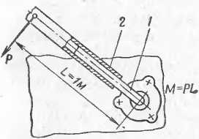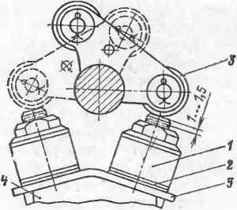

Рис. 5.24. Измерение включающего момента на валу привода

Рис. 5.25. Буферное уст­ройство:

Z — масляный буфер: 2 — прокладка; *3 —* ролик; *4 —* стоййи; 5 — планка

Предварительно рабочие пружины привода должны быть заведены на 1,5 оборота больше числа оборотов, указанных в паспорте выключателя, после чего произ­водят три операции включения и отключения.

Если предварительный момент окажется ниже нор­мы, необходимо, удерживая диск *23* (см. рис. 5.22) от вращения, вращать барабан 20 на угол, кратный 60 Количество оборотов закручивания пружин при этом не должно превышать указанного в табл. 5.1.

После установки предварительного натяга рабочих пружин диск устанавливают так, чтобы зазор между сто ступицей и буртом шпилек был 1 *2* мм. Закрепив крышку барабана, заводят пружины привода на 360° (1 оборот). При этом контакты БКП должны включать цепь питания ЭВ, а при дозаводке пружин привода до­полнительно на 180° отключать г'лгкгродвиг т-'ль за­водки.

Рычаг *21* регулируют так, чтобы расстояние между нижней кромкой выреза блокировочного штока *22* и кнопкой включения было 1—2 мм. Это обеспечивает механическую блокировку кнопки включения, если за­вод сделан менее чем на две операции.

После завода пружин привода электродвигателем устанавливают винт *19* механической блокировки на расстояние не менее 15 мм от упора рамы При дальней­шем подзаводе пружин вручную винт должен, упираясь в упор рамы, воспрепятствовать их псрезаводке.

Включенное и отключенное положения выключателя фиксируются путем установки ролика *1* (см. рис. 5.23) рычага вала привода на собачку *21.*

На рис. 5.25 показано буферное устройство привода. Подкладывая под масляный буфер *1* прокладки *2,* ре­гулируют зазор между роликом *3* вала выключателя и штоком масляных буферов. Во включенном и отключен-

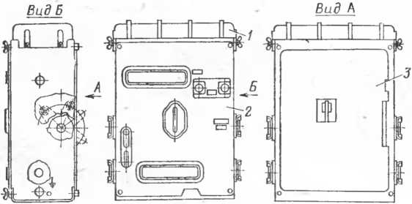

Рис. 5.26. Привод пружинный выносной типа ППВЮ. Общий вид: J, *2* и 3 — крышки

ном положениях выключателя этот зазор должен быть 1 —1,5 мм при полном ходе штока 8±1,5 мм.

После окончания ремонта и регулировки проверяют работу привода, включая и отключая его вручную и дистанционно 8—10 раз. При работе механизма приво­да не должно быть излишнего трения между деталями.

*Пружинный привод типа ППВ-10* (привод пружин­ный выносной) предназначен для управления выключа­телем типа ВМГП-10. Общий вид привода показан на рис. 5.26, а вид при снятых крышках — на рис. 5.27. При­вод представляет собой отдельный механизм, соединя­емый с выключателем через промежуточные звенья, а в остальном по конструкции и принципу действия он ана­логичен встроенному пружинному приводу выключателя типа ВМПП-10. Кинематическая схема соединения при­вода с выключателем показана на рис. 5.28.

Привод обеспечивает скорость движения подвижных контактов выключателя при отключении 1,9—2,6 м/с и при включении 2,4—3,1 м/с. Максимальная скорость — не более 3,2 м/с.

Привод предусматривает *28* вариантов схем защиты, выполненных на электромагнитах и реле. Максимальное количество защитных элементов *5.* Масса привода 98,5 кг.

При подаче импульса на катушку включения элект­ромагнита ЭВ 7 (см. рис. 5.27) или при нажатии кноп­ки ручного включения *9* происходит включение. При этом собачка освобождает защелку включающего за­порного устройства и под воздействием пружины скоба запорного устройства, поворачиваясь вокруг оси, выбива­ет собачку с удерживающего ролика и, таким образом, вал привода *2* с рычагом и эксцентриком *13* получает возможность вращаться под действием рабочих пружин. Вращаясь, вал поворачивается на угол 180° до встречи удерживающего ролика с собачкой отключающего за­порного устройства. При вращении эксцентрик посредст­вом поводка *12* поворачивает промежуточный вал *10* на 65°. Поскольку промежуточный вал соединен тягами с выключателем, то происходит включение последнего.

Отключение происходит в результате действия элект­ромагнита отключения или одного из реле защиты *4,* а также при нажатии конопки ручного отключения *6.* В этом случае релейный вал *5* через тягу воздействует на отключающее запорное устройство. Дальнейшая ра-

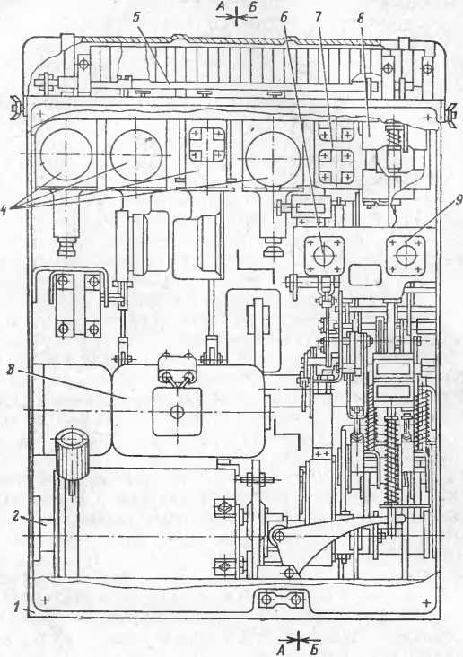

Рис. 5.27. Привод типа ППВ-10 при снятых крышках;

*1—* рама; *2—*вал привода; *3—*заводное устройство; *4—* защитные реле; f — вспомогательные контакты БКП; *9—* кнопка включения; *10 —* промежу­рим; *14 —* вспомогательные контакты БКВ; *15* и *16—* рычаги

5—релейный вал; *6 —* кнопка отключения; 7 — электромагниты ЭО и ЭВ; точный вал; *И* — вспомогательные контакты БКАь *12 —* поводок; *13* — эксцент.

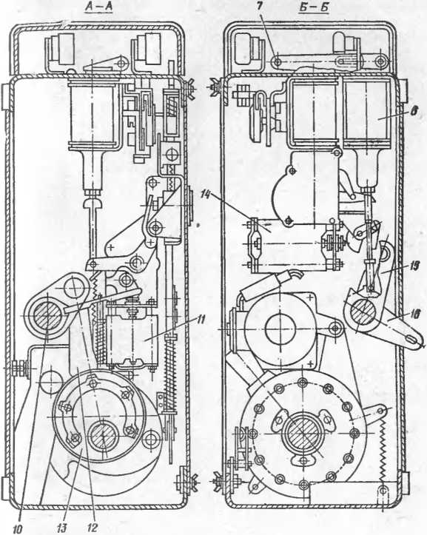

бота привода аналогична работе при включении, но промежуточный вал поворачивается в обратном направ­лении на 65 °, производя отключение При полностью заведенных рабочих пружинах привод может совершить три операции отключения и включения. Для соедине-

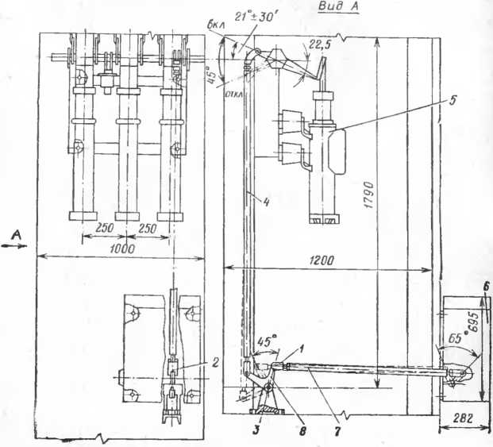

Рис. 5.28. Кинематическая схема соединения выключателя типа ВМГП-10 с приводом типа ППВ-10:

*1* и *2 —* вилки; *3—* подшипник; *4* и 7 — тяги; 5 — выключатель; fi —привод; *в —* рычаг

ния привода с выключателем служит рычаг *15,* а для блокировки выключателя с приводом разъединителя — рычаг *16.* Ремонт привода ППВ-10 аналогичен ремонту встроенного привода выключателя типа ВМПП-10.

5.4. ЭЛЕКТРОМАГНИТНЫЕ ПРИВОДЫ

Электромагнитные приводы типов ПЭ-11, ПЭВ-11А ПЭГ-7 в отличие от пружинных относятся к группе при­водов прямого действия. Привод ПЭ-11 предназначен

для управления масляными выключателями типов ВМГ и ВМП, встроенный привод ПЭВ-11А — для уп­равления выключателем типа ВМПЭ, ПЭГ-7 — выклю­чателем типа ВЭМ.

Электромагнитные приводы для включения выклю­чателя потребляют ток во много раз больший, чем при­воды косвенного действия (грузовые, пружинные). У привода ПЭ-11 потребляемый постоянный ток обмо­ток электромагнитов: включающего—120 А при напря­жении НОВ или 60 А при 220 В, отключающего — соот­ветственно 2,5 и 1,25 А; у привода ПЭВ-11А: включаю­щего— 200/100 А, отключающего — 5/2,5 А; у привода ПЭГ-7: включающего— 160/80 А, отключающего — 2,5/1,25 А. Ток потребления катушек контактора при на­пряжении 110 В — 2 А, при 220 В — 1 А.

Для управления приводом ПЭ-11 применяется кон­тактор КМВ-521, а для ПЭВ-11А и ПЭГ-7 — КМВ-621. Приводы ПЭ-11 и ПЭВ-11А обеспечивают включение выключателей за время не более 0,3 с, отключение — не более 0,1 с. Время включения привода ПЭГ-7 с вы­ключателем — 0,25 с, отключения — 0,05 с. Масса при­вода ПЭ-11 55 кг.

Электромагнитные приводы благодаря простой кон­струкции характеризуются высокой надежностью. Недо­статком является необходимость в мощных источниках постоянного тока для питания включающих электро­магнитов.

Все детали привода типа ПЭ-11 показаны на рис. 5.29, а, а привода ПЭВ-11А — на рис. 5.29,6. Рассмот­рим основные узлы и детали.

Механизм приводов ПЭ-11 и ПЭВ-11А расположен в верхней части, в сварном корпусе. В нижней части кор­пуса находится включающий электромагнит, состоящий из подвижного цилиндрического сердечника *1* со што­ком, магнитопровода и катушки *2.* Верхней частью магнитопровода служит нижняя плита корпуса механиз­ма, а нижней — плита нижнего основания и штампован­ная П-образная скоба. Шток сердечника проходит через отверстие в нижней плите корпуса механизма и воздей­ствует при включении на ролик *10* механизма привода. Под сердечником установлены резиновые прокладки *20,* служащие для амортизации сердечника, падающего по­сле окончания включения. Для предотвращения прили­пания сердечника к корпусу привода после включенияна нижней плите его привернута шайба *19* из немагнит­ного материала. Для установки рычага ручного включе­ния *21* в нижнем основании сделаны специальные вы­

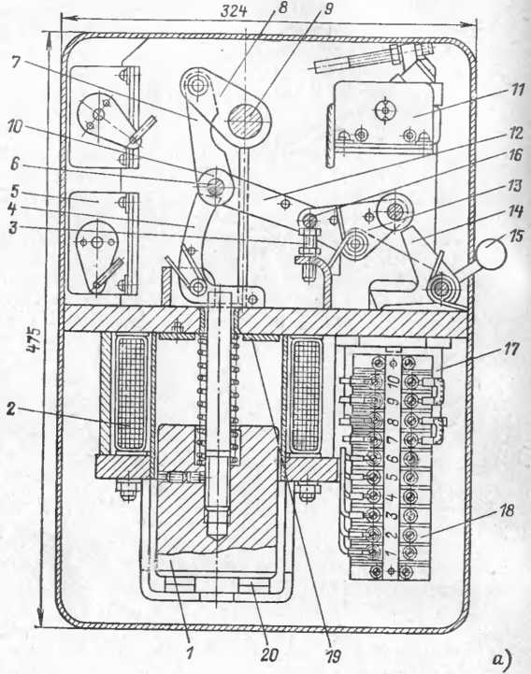

резы. Отключающий электромагнит *17* у привода ПЭ-11 укреплен иа нижней плите корпуса механизма, а у при­вода ПЭВ-11А расположен сверху.

Цепи управления электромагнитами включения и отключения содержат быстродействующие вспомога­тельные контакты КБВ и КБО, Благодаря этому авто­

магически прекращается питание электромагнитов по­сле совершения ими очередных операций и происходит подготовка цепей к последующим операциям.

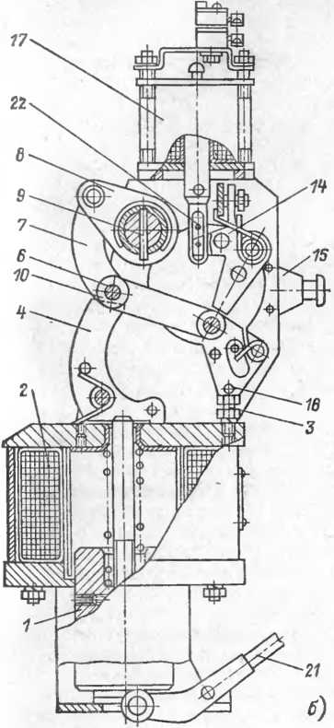Рис, 5.29. Приводы элек­тромагнитные:

*а* — ПЭ-11; б — встроенный ПЭВ-11А; / — сердечник; *2 —* катушка; *3 —* регулировоч­ный винт; *4 —* удерживающая защелка; *5—*сигнально-бло­кировочные контакты; *6* н *16—* осн; 7, *8, 12, 13 и 21 —* рычаги: *9 —* вал привода;

*10 —* ролик; *11* — быстродей­ствующие вспомогательные контакты; *14 —* собачка; *15 —* рукоятка (кнопка) отключе ння; *17 —* отключающий элек­тромагнит; *18 —* контактодер- жатель; *19 —* шайба; *20 —* прокладки резиновые; *22 —* стопорящий стержень против случайного отключения при регулировке

Приводы имеют электрическую блокировку от само­произвольного повторного включения на КЗ («прыга­ния»), осуществляемую при помощи специального вспо­могательного контакта, связанного с сердечником от­ключающего электромагнита. Ручное отключение при­водов ПЭ-11 и ПЭВ-11А осуществляется рукояткой (кнопкой) *15.*

Главный вал *9,* система рычагов *7, 8, 12* и *13,* ось *6* с роликом *10,* удерживающая защелка *4,* отключающая собачка *14* и регулировочный винт *3* закрыты съемной крышкой. Рычаг *8* жестко закреплен на валу привода *9,* который в свою очередь связан с валом выключателя. Рычаг *13* опирается на регулировочный болт *3.* При этг м рычаги *12* и *13* находятся в положении, сзавалснном» за мертвую точку.

При подаче напряжения на включающий электро­магнит сердечник со штоком, перемещаясь вверх, давит на ролик оси *6,* поднимает ее, поворачивая рычаг *8* с валом привода *9.* Выключатель включается. Во вклю­ченном положении ось *6* опирается на удерживающую защелку *4,* а треугольный рычаг *13* своим роликом на отключающую собачку *14.* При этом быстродействую­щий вспомогательный контакт КБВ разрывает цепь включения и подвижный сердечник / со штоком под действием собственного веса падает вниз на резиновый амортизатор. Возврату сердечника способствует также пружина, надетая на шток. Включение может быть про­изведено и вручную рычагом *21.*

При отключении шток отключающего электромагни­та *17* ударяет по собачке *14* и, поворачивая, выводит ее из-под ролика треугольного рычага *13* механизма сво­бодного расцепления. Неподвижное мертвое положение рычагов *12* и *13* нарушается. Под действием отключа­ющих пружин выключателя ось *6* соскальзывает с удер­живающей защелки *4,* рычаг *8* с осью привода получает возможность перемещения и выключатель отключается, а быстродействующие вспомогательные контакты КБО разрывают цепь отключения. Механизм привода прихо­дит в исходное положение. /Хналогично действует меха­низм привода при ручном отключении с помощью ру­коятки (кнопки) *15.*

Благодаря механизму свободного расцепления при­вод может быть отключен не только при полностью включенном положении, но и при любом промежуточ­ном положении при включении.

*Ремонт приводов типов ПЭ-11 и ПЭВ-11А.* Электро­магнитные приводы значительно проще пружинных, а следовательно, ремонт и регулировка их менее трудоем­ки. Во время ремонта все детали привода очищают от грязи и старой смазки и осматривают, обращая особое внимание на состояние поверхностей зацепления удер­живающей защелки *4* и отключающей собачки *14,* а также роликов рычагов и оси *6.* На поверхностях зацеп­ления не должно быть задиров, а ролики должны сво­бодно вращаться на своих осях.

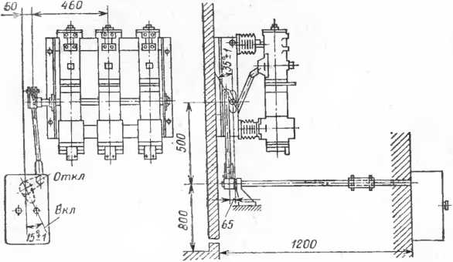

Рис. 5.30. Соединение привода типа ПЭ-11 с выключателем типа

ВМП-10

Проверяется состояние осей, пружин, шплинтов. Подтягивают все болты, гайки, винты, зажимы вторич­ной цепи. Тщательно протираются и зачищаются кон­тактные поверхности вспомогательных контактов. Раз­борку привода следует производить по мере надобности, в основном при необходимости замены изношенных де­талей.

Все трущиеся места механизма привода, особенно рабочие поверхности защелки *4* и собачки *14,* а также сердечники включающего и отключающего электромаг­нитов должны быть покрыты смазкой. При необходимо­сти восстанавливают окраску привода.

После проверки правильности соединения привода с выключателем (рис. 5.30. 5.31) проверяют регулировоч­ные данные механизма привода и вспомогательных кон­тактов. Регулировку привода типа ПЭ-11 удобно рас­смотреть с помощью рис. 5.32.

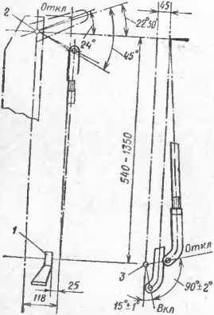5.29) длиной 100 и диаметром 6 мм. При отключениях планку (стержень) удаляют. Зазор ме­жду отключающей собачкой *14* и роликом треугольного рычага *13* регулируется вин­том *3.*

Для предотвращения случайного отключения приво­

да в процессе его регулировки и возможного при этом несчастного случая необходимо застопорить отключаю­щую собачку привода стальной планкой /7 размером 6X20X60 мм. Для этой же цели в приводе типа ПЭВ-11А используют стальной стержень *22* (см. рис.

Ввинчивая или вывинчивая винт, можно регулировать пе­реход рычагов *12* и *13* за мерт­вое положение. В отключенном положении привода зазор ме­жду роликом и отключающей собачкой должен быть 1 мм

Рис. 5.31. Соединение привода ти­па ПЭ-11 с выключателем типа ВМГ-10 (кинематическая схема):

*1 —* подшипник; *2 —* вал выключателя;

*3 —* вал привода

для привода ПЭ-11 и 0,3—0,8 мм для ПЭВ-11А. После установки требуемого зазора положение регулировоч­ного винта *3* фиксируется.

Зазор между удерживающей защелкой *4* и осью *6* ролика *10* (при поднятом до упора рычагом ручного включения *21* сердечника *1* электромагнита на рис. 5.29) должен составлять 1—1,5 мм у привода ПЭ-11 и 0,8 — 1,8 мм у привода ПЭВ-11А. При необходимости зазор регулируется изменением длины штока сердечника *1.* После регулировки шток необходимо засверлить-и за­фиксировать. Ход сердечника включающего электромаг­нита 81 мм, отключающего 18—20 мм.

Нормальная работа привода зависит также от соб­людения регламентируемых зазоров между собачками и храповиками быстродействующих вспомогательных контактов включения КБВ (рис. 5.33, а) и отключения КБО (рис. 5.33,6). При этом следует иметь в виду, что включенному положению привода соответствует отклю­

ченное положение вспомогательного контакта КБВ и включенное положение вспомогательного контакта КБО.

Зазоры н западания между собачками и храповика­ми вспомогательных контактов КБВ должны быть сле­дующие: для привода типа ПЭ-11 /=24-3 *MM,g=*24-

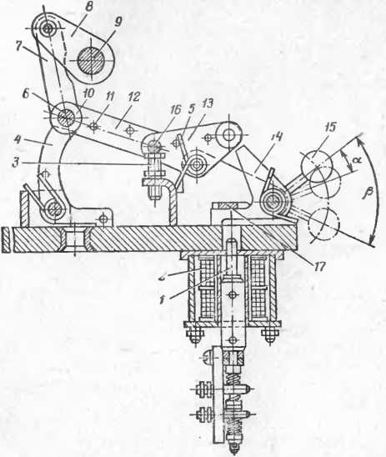

Рис. 5.32. Регулировка привода типа ПЭ-11:

*1—* боек отключающего электромагнита; *2—* электромагнит; *3 —* регулировоч­ный винт; *4—* защелка; *5 —* пружина; *6* и *16—* оси; 7, *8, 12* и *13* — рычаги;

*9* — вал привода; *10 —* ролик; *11* — распорка; *14 —* собачка; *15* — рукоятка;

*17 —* предохранительная планка; *а —* угол расцепления 16°; Р — полный угол поворота 60°

4-5 мм, для привода типа ПЭВ-11А соответственно 1— 3 и 3—12 мм;

у вспомогательных контактов КБО: для привода ПЭ-11 е = 2-?5 мм, d=14-2 мм и с=24-3 мм, для при­вода ПЭВ-11А е= 14-3 мм, б/=14-2мми с=34-6 мм.

Угол поворота сигнальных вспомогательных контак­тов регулируется изменением длины тяги либо длиныплеч соединяемых тягой рычажков и должен составлять около 90°.

В процессе эксплуатации приводов типа ПЭ-11 с выключателями типа ВМП-10К наблюдались случаи от­каза их в работе. Выключатель оставался во включен­ном положении несмотря на то, что отключающая собач­ка *14* привода (см. рис. 5.32) при отключении выводи­лась из зацепления с роликом треугольного рычага *13* механизма свободного расцепления.

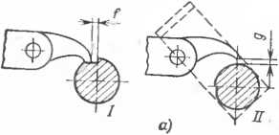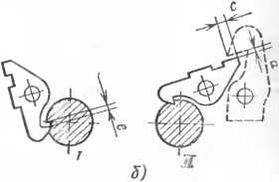

Рис. 5.33. Регулировка быстродействующих вспомогательных кон­тактов:

/ — включенное положение; *П —* отключенное положение

Это происходило при установке на треугольном ры­чаге чрезмерно сильной пружины, а также из-за неудов­летворительного качества выполнения деталей привода, в результате чего имело место повышенное трение в ме­ханизме свободного расцепления.

Проверка отсутствия такого дефекта осуществляет­ся следующим образом. Выключатель с помощью рыча­га ручного включения включается до упора и удержи­вается в перевключенном положении, при этом зазор между осью *6* привода и удерживающей защелкой *4* должен быть 1—1,5 мм. Отключение выключателя сле­дует производить от руки.

В случае отказа в отключении выключателя из пере- включенного положения необходимо устранить повы­шенное трение в механизме свободного расцепления, а также заменить пружину треугольного рычага и спи­лить нижнюю распорку *11* рычага *12.* Если этого будет недостаточно, то допускается укоротить на 1—2 мм от­ключающую собачку, т. е. выполнить стойку собачки с радиусом 57—58 мм вместо заводского размера 59 мм. Тем самым рычаги механизма свободного расцепления

будут удалены от «мертвого» положения, а следователь­но, будет уменьшен отключающий момент.

При укорочении отключающей собачки рабочая ци­линдрическая поверхность должна быть зацементирова­на на глубину 0,8—1,2 мм.

У выключателей типа ВМП-10К с приводами типа ПЭ-11 были также случаи заклинивания механизма привода при отключении выключателя. При этом сред­ний рычаг *12* занимает крайнее правое положение и упирается нижней распоркой *11* в регулировочный винт *3.* В этом случае подвижные контакты выключателя не доходят до своего крайнего отключенного положения на 50—60 мм.

Для выявления и устранения указанного дефекта необходимо производить многократное опробование ра­боты привода на отключение с поднятым с помощью ры­чага ручного включения сердечником электромагнита включения. При этом зазор между регулировочным винтом *3* и осью треугольного рычага должен быть уменьшен до нуля. Если происходит заклинивание, ре­комендуется спилить нижнюю распорку среднего ры­чага.

Если привод правильно соединен с выключателем и отрегулирован, то включение и отключение происходит легко, без затираний.

После окончания регулировки проверяют работу при­вода, включая и отключая его несколько раз вручную, а затем от элементов схемы управления в следующем порядке: два-три включения при пониженном напряже­нии до 85 % номинального, пять включений при номи­нальном и два-три при повышенном напряжении — до 110 % номинального. Включение-отключение привода от схемы управления допускается не более 10 раз под­ряд, поскольку обмотки включающих и отключающих электромагнитов рассчитаны на кратковременное про­хождение тока.

*Встроенный электромагнитный привод ПЭГ-7.* Дета­ли встроенного электромагнитного привода типа ПЭГ-7 показаны на рис. 5.34. Рассмотрим основные детали и узлы привода и динамику движения его частей. Основу привода составляют рычажный механизм с устройством свободного расцепления, вал привода *3,* который явля­ется одновременно и валом выключателя, промежуточ­ный комплектовый вал *7,* электромагниты включения и

bs

3

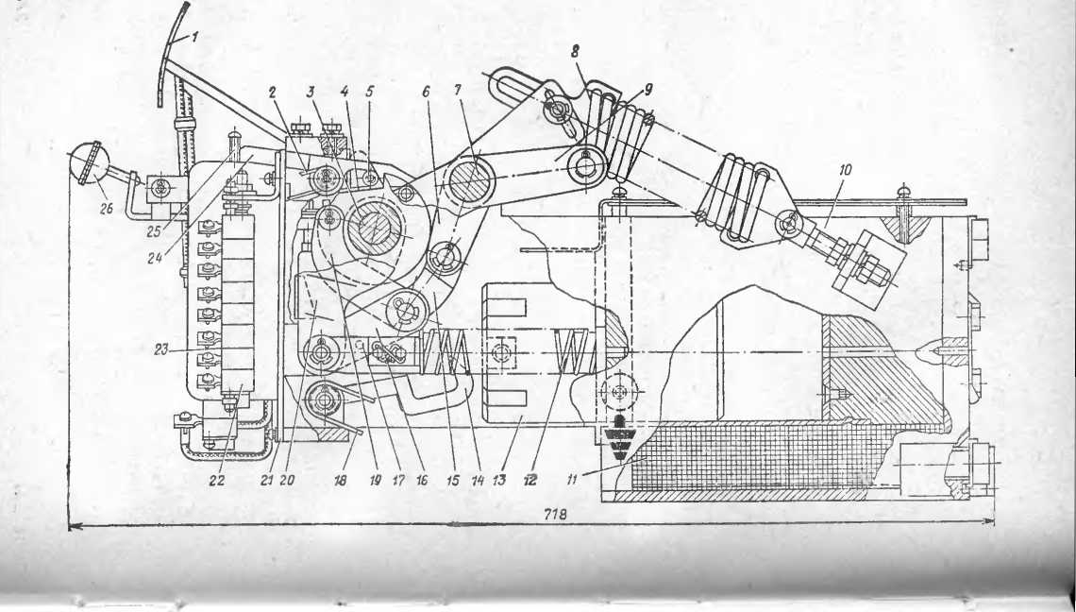

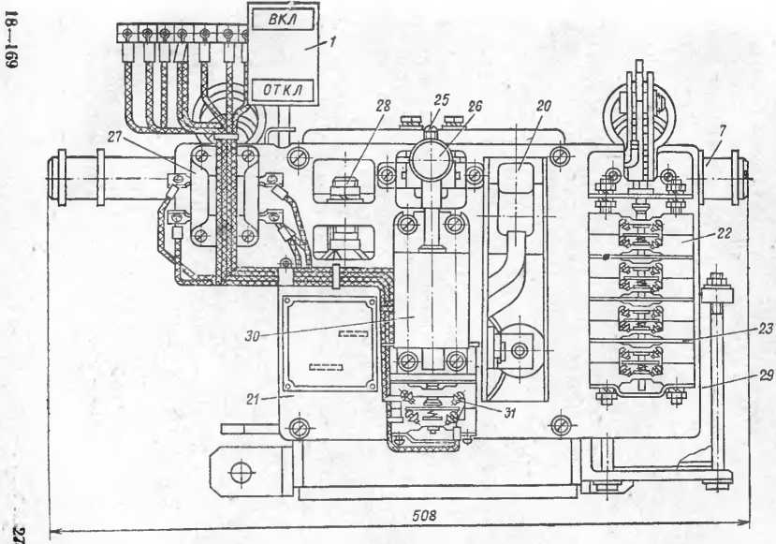

*(Вид слева)*

Рис. 5.34. Электромаг­нитный привод типа ПЭГ-7;

/ — указатель положения*, *2* и *18* — пружины; *3 —* вал привода; *4 —* кулачок; 5 — защелка удерживающая; *6* и 9 — рычаги; 7 —комплекте* вый вал; 3 —пружина от­ключающая; *10 —* корпус; *11 —* катушка включения; /2 —пружина возврата ме­ханизма; *13* — сердечник электромагнита включения; *14* — защелка иижияя; *15* и *16 —* звенья свободного рас­цепления; *17 —* ролик отжим­ной: *19 —* рычаг запираю­щий; *20 —* рычаг включения; *21* — панельный лист; *22 —* сигнальные вспомогательные контакты КСБ; *23 —*про­кладка; *24 —* рычаг переклю­чения КСБ; *25 —* винт регу­лировочный; *26 —* рукоятка отключения; *27 —* блокиро­вочный контакт включения КБВ; *28 —* болт регулировоч­ный; *29 —* воздушный демп­фер; *30 —* электромагнит от­ключения; *31 —* контакт про­тив самопроизвольного вклю­чения и а короткое замыка- аве КБП

отключения; магнитопроводом электромагнита включе­ния служит сварной корпус привода *10.* В приводе име­ются также пружины, отключающие *8* и возвращающая механизм в исходное положение *12,* вспомогательные контакты КБВ, КБО, КБП, воздушный демпфер *29.* Для управления приводом применяется контактор КМВ-621, установленный на раме выключателя.

При подаче напряжения ключом управления контак­тор срабатывает и замыкает цепь электромагнита вклю­чения ЭВ привода. Сердечник электромагнита *13* втя­гивается в катушку //и поворачивает рычаг включения 20 на валу привода *3.* Рычаг *20* через звенья свободного расцепления *15* и *16* соединен с главным рычагом *6* комплектового вала. Таким образом, вся система рыча­гов, поворачиваясь против часовой стрелки, посредством изоляционных тяг, присоединенных к рычагам *9* вала выключателя, производит поворот подвижных контак­тов-ножей выключателя до их вхождения в неподвиж­ные контакты. Выключатель включается.

При повороте вала выключателя растягиваются от­ключающие пружины *8* и сжимается пружина *12* воз­врата механизма. В конце хода включения механизм привода запирается на защелку *14,* а вспомогательные контакты КБВ размыкаются, разрывая цепь катушки контактора и, следовательно, электромагнита вклю­чения.

Для предотвращения отключения выключателя зве­нья свободного расцепления *15* и *16* запираются рыча­гом *19,* закрепленным на кулачке *4.* При включении ку­лачок удерживается защелкой *5,* которая в свою очередь опирается на отключающую защелку.

Привод может быть включен и вручную при помощи патрубка рычага включения *20,* надеваемого на его спе­циальный выступ.

Узел механизма удержания и отключения показан на рис. 5.35. Динамику его действия удобно рассматри­вать вместе с динамикой всего привода (см. рис. 5.34).

Отключение выключателя происходит при замыкании цепи электромагнита отключения *9* (рис. 5.35), ударник *8* которого, ударяя по отключающей защелке *5,* осво­бождает удерживающую защелку *4* с кулачком *3.* Под действием отключающих пружин *8* (см. рис. 5.34) кула­чок поворачивается вокруг вала привода. При этом про­межуточный комплектовый вал, потеряв точку опоры,поворачивается и выключатель отключается. Для смяг­чения удара при отключении служит воздушный демп­фер. Пружина *12* возвращает сердечник электромагнита включения и весь механизм привода в исходное поло­жение. Если после отключения пружины возврата не привели механизм привода в исходное положение, то

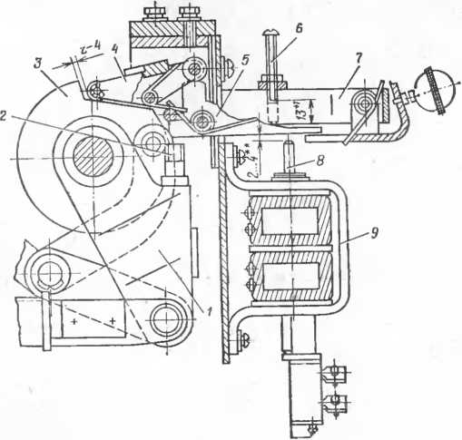

Рис. 5.35. Узел механизма удержания и отключения привода типа ПЭГ-7:

/ — рычаг; *2* — регулировочный болт; 3 —кулачок; *4* — удерживающая защел­ка; 5 — отключающая аащелка; *6* — предохранительный внит; *7 —* кронштейн рычага ручного отключения; *8* — удариик; *9—* электромагнит отключения

механизм свободного расцепления не дает включить вы­ключатель. В этом случае кулачок *3* (рис. 5.35) не бу­дет удерживаться защелкой *4,* а следовательно, не бу­дет обеспечена жесткость рычагов *15* и *16* (рис. 5.34) в шарнире. При замыкании цепи электромагнита включе­ния сердечник, втягиваясь, изламывает рычаги *15* и *16.* В результате усилие на комплектовый вал не передает­ся и, таким образом, включающий механизм сработает вхолостую. При повороте комплектового вала размыка­ются вспомогательные контакты КБО в цепи электро­магнита отключения ЭО и замыкаются вспомогательные контакты КБВ в цепи катушки контактера, подготавли­вая ее цепь для включения выключателя.

Отключение выключателя можно произвести и вруч­ную нажатием на рукоятку рычага отключения *26.*

*Ремонт привода* начинается с внешнего осмотра. Проверяется наличие и целость шплинтов, шайб, кони-

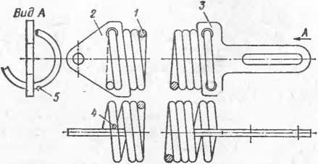

Рис, 6.36. Отключающая пружина

ческих штифтов на валу. Все поврежденные крепежные элементы и износившиеся детали заменяются.

При разборке привода снимаются отключающие пру­жины *1* (рис. 5.36) с пружинодержателями *2* и *3,* кото­рые должны быть расположены по оси пружины и поло­жение которых должно фиксироваться капельками сварки *4* и *5,* нанесенными на виток пружины. При отсут­ствии фиксации пружина заменяется. Снимается ниж­няя защелка *14* (см. рис. 5.34). Ширина зева защелки должна быть 39—40 мм, а верхний задний срез зева должен иметь закругление радиусом 2 мм. При большем радиусе защелка подлежит замене. Вынимается ось шарнира и снимаются тяги электромагнита включения, звено *16* и ролик *17.* Для снятия вала привода *3* необ­ходимо выбить два конических штифта, крепящие вал к рычагам. Далее снимается комплектовый вал 7, рычаг ручного включения *20,* кулачок *4,* звено свободного рас­цепления *15* и рычаг *19.* Вывертываются болты и сни­мается механизм отключения, расшплинтовываются и вынимаются оси и соответственно защелки — отключа­ющая *5* и удерживающая *4* (см. рис. 5.35) —со своими пружинами. Изношенные или деформированные детали

заменяются новыми. Небольшие выбоины на роликах можно обработать напильником с последующей шли­фовкой мелкой наждачной бумагой.

При разборке электромагнита включения вынимает­ся сердечник *13* (см. рис. 5.34) и снимаются его тяги. На торце сердечника должна быть закреплена демаг- нитная шайба. *Для* того чтобы вынуть катушку включе­ния *11,* необходимо снять плиту, закрывающую электро­магнит включения.

У катушки электромагнита отключения отсоединяют концы от набора зажимов и отвинчивают винты, крепя­щие корпус *9* (рис. 5.35) электромагнита к панельному листу. Вынимают сердечник электромагнита и катушку. Катушки очищают от пыли, а остальные детали промы­вают в бензине и осматривают.

При проверке воздушного демпфера вынимают его поршень и осматривают поршневые кольца, поверхность внутренней полости цилиндра, нижнюю прокладку. За­диры на поверхности цилиндра устраняют мелкой наж­дачной бумагой. Деформированные или изношенные детали заменяют. Все детали привода промывают в бен­зине. После удаления грязи и старой смазки на трущи­еся поверхности наносят свежую смазку. Рабочие по­верхности запирающих защелок не смазывают.

По окончании ремонта и сборки привода производится его регулировка. При регулировании устанавливается зазор 2—4 мм между отключающей защелкой 5 (рис. 5.35) и ударником 8 сердечника электромагнита отклю­чения. Величина зазора изменяется перемещением кор­пуса электромагнита *9* вверх или вниз по панельному листу. Зазор в отключенном положении между роликом удерживающей защелки *4* и выступом кулачка *3* также должен быть 2—4 мм. Этот зазор устанавливается регу­лировочным болтом *2.* Вспомогательные контакты КБВ должны размыкаться в конце хода на включение в мо­мент посадки привода на нижнюю защелку *14* (рис. 5.34), а вспомогательные контакты КБО должны замы­каться в начале хода на включение. При необходимости момент срабатывания регулируется поворотом кулач­ков соответствующих вспомогательных контактов на ва­лу привода.

При регулировке включенного выключателя для обеспечения безопасности работ необходимо запереть привод предохранительным винтом *6* (см. рис. 5.35). Это исключит отключение при случайном нажатии на рукоятку рычага отключения. В нормальном положе­нии винт должен быть вывернут от плоскости отключа­ющей защелки 5 на высоту 13±1 мм.

Исправность действия механизма привода проверя­ется с помощью дистанционного управления выключа­телем. Производят два-три включения при пониженном напряжении — до 85 % номинального, пять включений — при номинальном и два-три — при повышенном до 110%. Привод должен работать четко, без затираний и излишнего трения.

Глава шестая

РЕМОНТ ЭЛЕКТРООБОРУДОВАНИЯ НАПРЯЖЕНИЕМ ДО 1000 В

6.1. АВТОМАТИЧЕСКИЕ ВЫКЛЮЧАТЕЛИ

Автоматическими выключателями до 1000 В произ­водят включение и отключение электрических установок и участков сети. Они обеспечивают автоматическое от­ключение при перегрузке, коротком замыкании и изме­нении напряжения.

Ремонт автоматических выключателей проводят в соответствии с правилами технической эксплуатации в сроки, установленные на предприятии ответственным за электрохозяйство лицом, но не реже 1 раза в 3 года. В схемах подстанций нашли применение выключатели АВМ и «Электрон». При определении периодичности их ремонта следует учитывать рекомендацию завода-изго­товителя: осматривать и ремонтировать 2 раза в год, а также производить осмотр после каждого отключения выключателем предельного для него тока КЗ.

*Выключатели АВМ* выпускают на токи от 400 до 2000 А и напряжением 500 В переменного и 460 В посто­янного тока для стационарного монтажа с передним присоединением токопроводов и выкатные (для КРУ) с задним присоединением. Они могут быть с ручным и электродвигательным — дистанционным управлением. Автоматические выключатели исполняют как с макси­мальными расцепителями, так и без них.

Автоматические выключатели АВМ-4 и ABM-iO со­бирают на изолированных панелях, а АВМ-15 и АВМ-20 — на стальных каркасах с рейками из изоляци­онных материалов. Основными элементами автомати­ческих выключателей (рис. 6.1) АВМ являются непод-

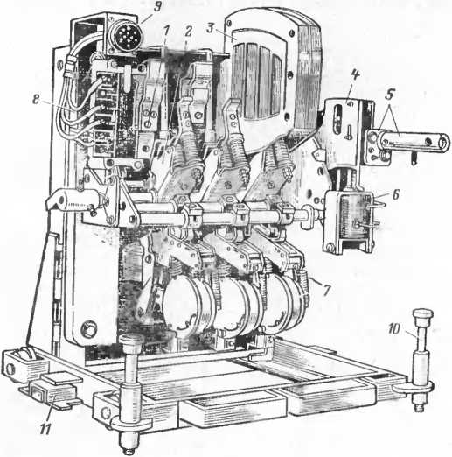

Рис. 6.1. Автоматический выключатель АВМ

вижные и подвижные контакты *1 и 2* с дугогасительны­ми камерами *3,* механизм свободного расцепления *4,* привод ручного включения *5,* расцепители минимального напряжения *6* и максимального тока *7,* набор зажимов *8, а* у выкатных выключателей — штепсельный разъем Я фиксатор положения тележки *10* и подвижный зазем­ляющий контакт *11.*

Контактная система каждого полюса выключателей АВЛ1-15 и АВМ-20 состоит из трех пар, а у АВМ-4 и АВМ-10 — из двух пар последовательно включающих­ся и отключающихся контактов. Подвижные контакты

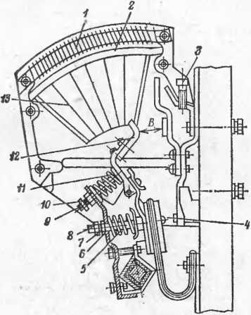

укреплены на изолированной части вала и при его по­вороте соприкасаются с неподвижными.

Контактная система и дугогасительная камера вы­

ключателей АВМ-4 и АВМ-10 изображены на рис. 6.2.

При отключении автоматического выключателя пер­выми размыкаются главные контакты *4* с накладками из

Рис. 6.2. Контактная си­стема и дугогасительная камера автоматических выключателей АВМ-4 и АВМ-10:

1. и *13* — решетки; *2* — корпус дугогасительной камеры; *3, 8* и *9 —* винты; *4 —* главный кон­такт и гибкая токоведущая связь; 5 — пружина главного контакта; *6,* 7 и *10* — гайки;
2. *—* пружина разрывного кон­такта; *12* — разрывной контакт

серебра и никеля у подвижных контактов и серебра, ни­келя и графита — у неподвижных, затем предваритель­ные, выполненные из меди, и, наконец, разрывные *12.* При включении автоматического выключателя контак­ты замыкаются в обратной последовательности.

Контактная система каждой фазы выключателя на­крывается дугогасительной камерой из огнестойкой пластмассы. Внутри камеры установлены решетки: дуго­гасительная *1* и деиониая *13.* Дуга, возникающая на разрывных контактах *12,* втягивается в деионную ре­шетку *13,* дробится и быстро гаснет. При этом выброс дуги ограничивается множеством металлических дуго­гасительных пластин, расположенных над деионной ре­шеткой.

Гашение дуги в гасительных камерах практически исключает переброс ее на соседние фазы, токоведущие **280**

части соседних присоединений и заземленные части РУ.

Усилие привода передается валу через механизм свободного расцепления, детали которого показаны на рис. 6.3. В нем рычаг *1* жестко связан с рукояткой уп­равления автоматического выключателя, а рычаг *8 —* с главным валом автоматического выключателя.

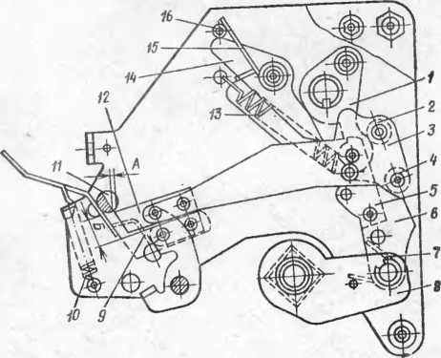

Рис. 6.3. Механизм свободного расцепления автоматического выклю­чателя:

*1, 3, 5, 6* в *8* — рычаги; 2 н *11 —* валики; *4* — ролик; 7, *10, 13* в *It* — пружины;

S — скоба; *12 —* зуб рычага; *14* — защелка; *16* — винт

Перед включением выключателя механизм свободно­го расцепления взводят поворотом рукоятки управления в сторону, противоположную включению, при этом ры­чаги *5* и *6* выпрямляются и создают жесткую связь меж­ду рычагами *1* и *8,* а зуб рычага *3* заходит за промежу­точный валик //. Для включения автоматического вы­ключателя рукоятка управления поворачивается в сто­рону, противоположную взведению. В результате рычаг *1* заходит за мертвое положение и прижимается к вали­ку *2* рычага *3,* надежно удерживая автоматический вы­ключатель во включенном положении.

При ручном отключении автоматического выключа­теля рычаг *1* выводится из мертвого положения, что вы­зывает излом рычагов 5 и б, зуб рычага *3* остается в за­цеплении с валиком *11,* Автоматическое отключение вы­

ключателя происходит от воздействия бойка расцепите­ля на отключающий валик. Повернувшись, валик осво­бодит рычаг *3,* который будет повернут пружиной *13.*

Расцепитель максимального тока автоматических выключателей АВМ показан на рис. 6.4. Основу его со­ставляют катушка *1* и якорь *21,* удерживаемый пружи-

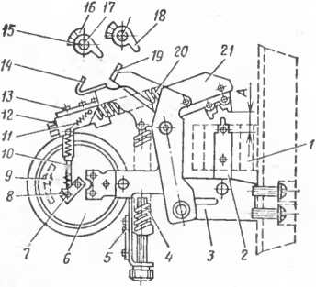

Рис. 6.4. Расцепитель максимального тока)

*1* — катушка; *2 —* сердечник; *3* — упор; *4. 11* и *20* — пружины; 5, 8, *9* и *16* — винты; *6 —* часовой механизм; 7 — колодка; *10* — тяга; /2 — скоба; *13 —* шкала; *14* и *19 —* бойки; *15* и *18* — кулачки; *П —* отключающий валик; *21 —* якорь

ной *4* и соединенный скобой *12* и пружинами *11* с часо­вым механизмом. На шкале последнего нанесены три метки «Макс», «Мин» и «О». При установке часового ме­ханизма на метку «О» отключение при токах КЗ и пере­грузках происходит мгновенно.

При КЗ через катушку / проходит большой ток, якорь *21* мгновенно притягивается к сердечнику *2,* прео­долевая натяжение пружины *20,* так как часовой меха­низм *6* задерживает движение скобы *12.* Боек *19* якоря ударяет по кулачку *18* валика *17,* поворачивает его и отключает автоматический выключатель. Ток срабаты­вания выключателей АВМ-4 и АВМ-10 регулируется ог *8* до 11-кратного номинального тока, а АВМ-15 и АВМ-20 — от 8 до 10 кА.

У селективных выключателей отключение происхо­дит с выдержкой времени, которую обеспечивает меха-

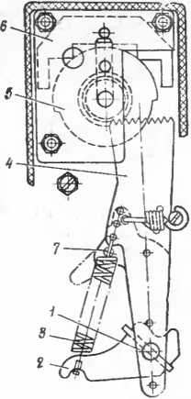нический замедлитель расцепления (рис. 6.5). Валик *1* механического замедлителя поворачивается под воздей­ствием расцепителя максимального тока и рычагом *2* натягивает пружину *3,* которая приводит в движение секторный рычаг *4,* находящийся в зацеплении с шестер­ней 5. Анкер *6,* притормаживающий движение этой шес­терни до выхода зубьев из зацепления, создает опреде­ленную выдержку времени. Выйдя из зацепления, секторный рычаг *4* бойком 7 поворачивает проме­жуточный валик *11* (см. рис. 6.3) механизма свободного расцепле­ния, и автоматический выключа­тель отключается. Замедлитель позволяет регулировать время расцепления от 0,25 до 0,6 с.

Рис. 6.5. Механический замедлитель расцепле­ния

Если ток КЗ проходит через выключатель, время действия ко­торого меньше времени замедли­теля расцепления, то расцепления зубчатого рычага с шестерней не произойдет и выключатель оста­нется включенным, а механизм замедлителя расцепления примет первоначальное положение.

При токах перегрузки сила притяжения недостаточна для преодоления натяжения пружины *20* (см. рис. 6.4). В этом случае якорь притягивается медленно, преодолевая тормозящие усилия часового механизма *6,* которые передаются ему через шарнирно присоединенную тягу *10,* промежуточную скобу *12* и пру­жину *20.* Изменение выдержки времени достигается пе­ремещением указательного винта *9* на часовом механиз­ме *6.* Преодолев тормозящие усилия часового механизма, якорь быстро притягивается, а боек *14* промежуточной скобы *12* удаляет по кулачку отключающего валика *17,* который, поворачиваясь, отключает автоматический вы­ключатель. Если время перегрузки меньше выдержки времени, установленной на часовом механизме расцепи­теля, якорь возвращается в исходное положение под дей­ствием пружины *4* и выключатель остается включенным.Винт *5* позволяет регулировать ток срабатывания в пре­делах 1,25-—2 номинального значения.

Помимо расцепителей максимального тока автомати­ческие выключатели АВМ могут иметь расцепитель ми­нимального напряжения (рис. 6.6), отключающий вы­ключатель при снижении напряжения до 36 % номи­нального. Этот расцепитель состоит из сердечника /, катушки *2,* якоря *3,* пружины *4* с помощью которой ре­гулируется напряженке срабатывания расцепителя, и заклепки *5* у расцепителей постоянного тока для созда­ния расстояния 0,4 — 0,5 мм между якорем и сердечни­ком при замкнутой магнитной системе

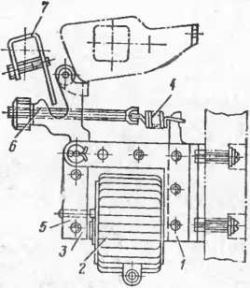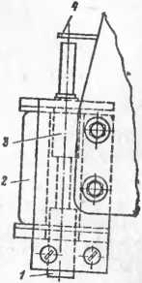

Рис. 6.6. Расцепитель минималь­ного напряжения

Рис. 6.7 Отключающий расцепитель:

*1* — чкорь- ? — катушка; *3 —* сердечник; *4-* скоба проме­жуточного валика

При подаче напряжения на катушку *2* расцепителя якорь *3* притягивается к сердечнику, преодолевая натя­жение пружины *4.* Когда напряжение на катушке расце­пителя окажется недостаточным для удержания якоря, он отпадет и под действием пружины бойком *6* ударит по скобе 7 отключающего валика. В результате выклю­чатель отключится.

Для дистанционного отключения автоматического выключателя предназначен отключающий расцепитель (рис. 6.7), который укрепляется на щеке механизма свободного расцепления и состоит из якоря *1,* катушки*2* и сердечника 3. При подаче напряжения на катушку якорь втягивается и, ударяя по скобе *4* промежуточного валика механизма свободного расцепления, отключает автоматический выключатель.

Дистанционное включение выключателя АВМ произ­водится с помощью электродвигательного привода (рис.

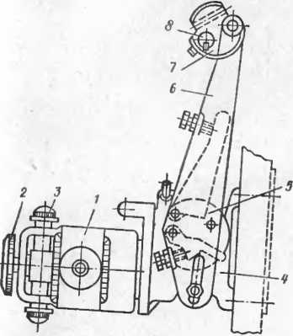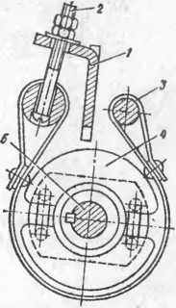

Рис. 6.8. Электродвигательный при­вод

Рис. 6.9. Тормозное уст­ройство

6.8), надежно работающего при напряжении от 85 до 110% номинального. Привод состоит из электродвига­теля *1 с* маховиком *2* и щетками *3,* редуктора *4* с вклю­чающим диском *5,* конечного выключателя, укрепленно­го на корпусе редуктора, кулисы *6,* кулачка 7 для связи с включающим валом выключателя *8* и тормозного уст­ройства.

Тормозное устройство (рис. 6.9) состоит из рычага *1,* в который входит регулировочный винт *2,* стальной ленты *3,* охватывающей тормозные полудиски *4,* кото­рые вращаются вместе с валом *5* двигателя и свободно раздвигаются в радиальном направлении под действи­ем центробежных сил. При торможении стальная лента прижимается к полу дискам и останавливает двигатель. После торможения диски и лента возвращаются в исход­ное положение.

Питание схемы управления электродвигательным приводом (рис. 6.10) может осуществляться как от глав­ной цепи автоматического выключателя, так и от неза­висимого источника достаточной мощности. Схема счи­тается подготовленной к включению, если на нее подано напряжение, а реле блокировки *РБ* сработало, замкнув контакты *РБ1* и разомкнув *РБ2* и *РБЗ.* Автоматический выключатель включают кнопкой «Вкл», подавая про­должительный импульс (более 1 н менее 30 с) на ка­тушку реле *РУ.* Реле срабатывает, замыкая контакты *РУ1, РУ2* и *РУЗ* в цепи двигателя. Двигатель начинает вращаться и с помощью червячной передачи заставляет вращаться диск *5* (см. рис. 6.8), который воздействует на кулису 6. Последняя, связанная кулачком *7* с валом *8* выключателя, обеспечивает за один оборот диска взве­дение механизма свободного расцепления, а затем вклю­чение выключателя. В конечный момент включения ав­томатического выключателя контакты конечного выклю­чателя *ВК* (рис. 6.10) и реле управления *РУ* снимают напряжение с двигателя, а тормозное устройство оста­навливает его в положении, готовом для нового вклю­чения. Плавкий предохранитель *ПР* осуществляет за­щиту от *КЗ,* а резисторы *R1* и *R2* ограничивают ток **в** цепи управления.

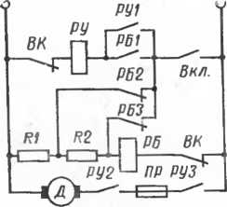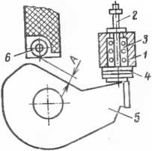

Рис. 6.10. Принципиальная схема управления электро­двигательным приводом

Рис. 6.11. Буферное уст­ройство

Схема исключает самопроизвольное повторное вклю­чение выключателя, если в процессе включения выклю­чатель отключается каким-либо расцепителем, а также включение двигателя при включенном выключателе. С момента включения .двигателя и до включения авто­матического выключателя проходит 0,55 с при постоян­ном токе, 0,3 с прн переменном.

На левом подшипнике выключателя расположено бу­ферное устройство (рис. 6.11) для поглощения кинети­ческой энергии подвижных контактов при их размыка­нии. В выключателях с электродвигательным приводом буфер *1* имеет шип *2* и пружину *3,* которая, подталки­вая при взводе главный вал, обеспечивает четкое взве­дение механизма свободного расцепления. Через шайбы *4* кулачок *5* главного вала не только передает энергию буферному устройству, но и перемещает рейку вспомо­гательных контактов с роликом *6* на конце. Расстояние *А* между роликом *6* и кулачком *5* при отключении вы­ключателя должно быть не менее 0,5 мм. При включен­ном выключателе раствор нормально замкнутых вспо­могательных контактов должен быть 4,5—5,5 мм, про­вал нормально открытых контактов 2—3 мм, а ход рейки с контактами при включении выключателя — 8 мм.

Все металлические части автоматического выключа­теля, нормально не находящиеся под напряжением, за­земляют Для этого на выключателях стационарного монтажа есть заземляющий болт, а на выкатных — спе­циальные пружинящие контакты на нижней части кар­каса. На главном валу выкатного выключателя укреп­лен блокировочный зуб, не дающий выкатывать и вкаты­вать выключатель во включенном положении. Кроме того, на каркасе выкатных автоматических выключате­лей расположено устройство, фиксирующее выключа­тель в ремонтном и рабочем положениях.

Выключатели имеют механическую и электрическую блокировку, не позволяющую произвести включение, ес­ли он отключен максимальными расцепителями. Меха­ническая блокировка установлена на левой щеке меха­низма свободного расцепления, а электрическая — на левом подшипнике главного вала и отключающем ва­лике.

*Автоматические выключатели серии «Электрон»* вы­пускаются двухполюсными и трехполюсными для сетей с напряжением 440 В постоянного тока и 660 В перемен­ного тока на номинальные токи: ЭО-6—600 А; Э-10 — 1000 А; Э-16—1600 А; Э-25—2500 А; Э-40—4000 А. Вы­ключатели имеют максимальный, независимый или

минимальный расцепители. Защита от токов КЗ и пере­грузки осуществляется электронным блоком. Для дис­танционного управления выключатель ЭО-6 имеет

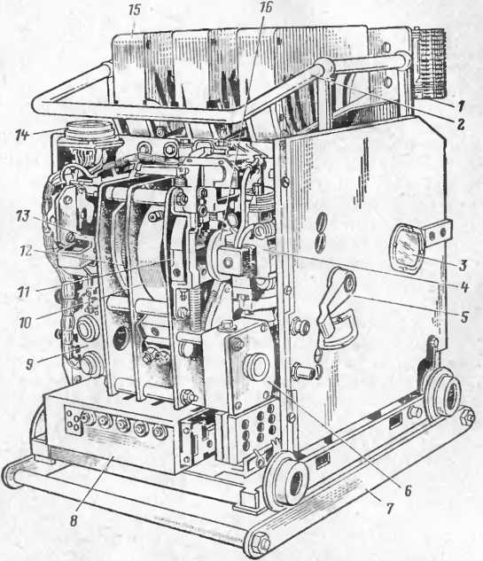

Рис. 6.12. Автоматический выключатель серин «Электрон»:

*I —* основной подвижный контакт; *2* — ручка; *8* — смотровое окно; *4 —* электро­двигатель; 5 —рычаг механической блокировки; 6 —редуктор; 7 —откидные рельсы; *8—* электронный блок максимальной токовой ващиты; *9 —* кнопка управления; *10* — пружина; *11* — механизм завода включающей пружины, *12 —* механизм свободного расцепления; /3 — расцепитель; *14 —* неподвижная часть контактного разъема; *16 —* дугогаснтелная камера; *16 —* механизм управления электроприводом

электромагнитный привод постоянного тока, а выклю­чатели Э-10, Э-16, Э-25 и Э-40 — моторно-пружинный. Выключатели поставляют в нормальном исполнении для стационарного монтажа и выкатные для КРУ.

На рис. 6.12 показан выключатель серии «Электрон* Его главными узлами являются: контактная система с дугогасительными камерами *15,* механизм включения *и* свободного расцепления *12,* механизм *11* завода вклю­чающей пружины, механизм *16* управления электропри­водом, электродвигатель *4* и редуктор *6,* расцепитель *13* и электронный блок максимальной токовой защиты *8.* Все элементы выключателя расположены в корпусе. Для ведения ремонтных и наладочных работ предусмо­трена съемная крышка.

Выключатели выкатного исполнения состоят из не­подвижной части — ячейки и собственно выключателя. Ячейка — это металлический каркас, на задней стенке которого укреплены неподвижные основные контакты, а на боковых — неподвижные контакты заземляющего устройства и элементы блокировки.

Блокировка исключает вкатывание и выкатывание выключателя при включенной контактной системе Ячей­ка имеет откидные рельсы *7,* по которым выключатель выкатывается для ремонта. Рельсы вместе с дополни­тельными рычагами используют для облегчения вкаты­вания выключателя в рабочее положение. Каркас ячей­ки заземляют, подсоединяя его двумя болтами к конту­ру заземления.

На рис. 6.13 показаны контактная и дугогасительная системы автоматического выключателя.

Контактная система каждого полюса имеет основные и дугогасительные контакты. Основные подвижные кон­такты *12* покрыты металлокерамикой, неподвижные *10 —* серебром, дугогасительные *3* и *15 —* металлокера­микой. Замыкание контактов происходит за счет энер­гии, включающей пружину через механизм свободного расцепления. Сначала замыкаются дугогасительные контакты, а затем основные.

Сразу после включения выключателя электродвига­тель с редуктором подготовляет пружину к новым опе­рациям. Размыкание контактов происходит под действи­ем пружин *5* и *11* после того, как механизм свободного расцепления освободит главный вал, а рычаг *7* повернет­ся вокруг оси *9* и основной подвижный контакт разом­кнет неподвижные. Когда зазор между ними станет больше 6 мм, ролик *4* повернет подвижные дугогаси­тельные контакты и образуется разрыв с неподвижным контактом, равный 20 мм. Одновременно с отключением

происходит самовзвод механизма свободного расцепле­ния.

Возникающая на дугогасительных контактах дуга втягивается в дугогасительные камеры и, раздробленная

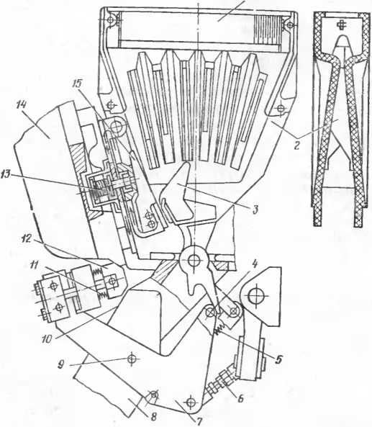

Рис. 6.13. Контактная и дуюгасительиая системы выключателя:

*1 —* дугогасительное устройство; *2—* дугогасительная камера; *3 —* подвижный дугогасительный контакт; *4 —* ролик; *5 —* отключающая пружина; *6 —* изолиро­ванная тяга; 7 — рычаг; *8* — нижний вывод; *9 —* ось рычага 7; *10* — основной неподвижный контакт; *11 —* пружина основного подвижного контакта; *12 —* основной подвижный контакт; *13* — пружина дугогасительного контакта; *14 —* верхний вывод; *15 —* неподвижный дугогасительный контакт

деионной решеткой, гаснет. Сечение дугогасительной камеры, уменьшающееся кверху, создает благоприятные условия для гашения. В верхней части камеры располо­жено дугогасительное устройство, ограничивающее выб­рос дуги и ионизированных газов. Расстояние междукорпусом дугогасительной камеры и дугогасительными контактами исключает опасный выброс дуги через них.

Механизм свободного расцепления выключателей «Электрон» (рис. 6.14) представляет собой пятизвенный шарнирный механизм /, во включенном положении за­фиксированный защелкой 2 и защелкой *3* расцепителя.

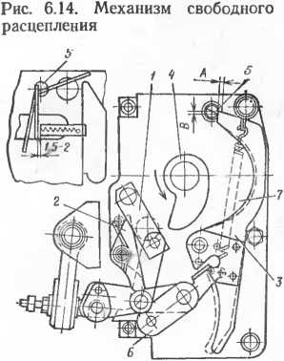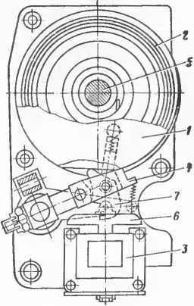

Рис. 6.15. Механизм включения выключателя

Включение происходит при вращении кулачка *4* против часовой стрелки за счет энергии включающей пружины, которая заводится электроприводом или ремонтной ру­кояткой.

Отключение и свободное расцепление контактной системы выключателя происходит при повороте отклю­чающего валика *5* и нарушении зацепления рычага *6* с защелкой <3. После отключения пружины *7* самовзвода вернут систему расцепления в исходное положение.

Механизм включения выключателя приведен на рис. 6.15, он расположен на валу выключателя *5* и состоит из барабана *1,* в котором находится спиральная пружи­на *2,* электромагнита *3* и буферного устройства *4* При включении выключателя на электромагнит *3* подается напряжение, его якорь *6* втягивается и поворачивает через защелку *7* расцепителя буферное устройство *4,*освобождая таким образом барабан. Он под действием спиральной пружины поворачивается на один оборот вместе с кулачком *4* (см. рис. 6.14), который воздейст­вует на механизм свободного расцепления. В начале поворота барабан упором ударяет по защелке *7* расце­пителя (см. рис. 6.15) и отсоединяет буферное устройство

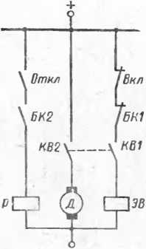*Р* — расцепитель; *Откл* — кнопка отключения; *Вкл —* кнопка вклю­чения; *ЭВ —* вспомогательный электромагнит; *Д —* электродви­гатель; *КВ1* и *КВ2 —* контакты конечного выключателя; *Б К.1* и *БК2 —* вспомогательные контакты

Рис. 6.16. Схема цепей уп­равления автоматическим выключателем «Электрон»:

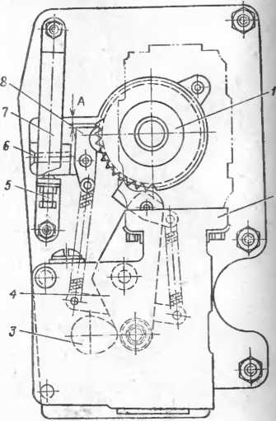Рис. 6.17. Механизм управления электроприводом:

/ — храповое колесо: 2 — электропривод; *3 —* кулачок редуктора: 4 и 7— рыча ги; 5 — регулировочный винт; *6* — гнездо для рычага; 8 — собачка

*4* от якоря электромагнита. Буферное устройство возвра­щается в исходное положение за время меньшее време­ни, которое затрачивается на один оборот барабана.

На рис. 6.16 приведена схема управления автоматом, а на рис. 6.17 — механизм управления электроприводом, обеспечивающий надежную работу этой схемы.

При включении автоматического выключателя в кон­це пути подвижной системы контакты конечного выклю­чателя *КВ1* (рис. 6.16) размыкают цепь *ЭВ,* а контакты

*КВ2* замыкают цепь электродвигателя *Д,* который начи­нает вращаться и через кулачок *3* редуктора (рис. 6.17) и рычаг *4* с собачкой поворачивает храповое колесо *1* и заводит пружину. В конце завода через 6—10 с размы­каются контакты *КВ2* (см. рис. 6.16) и замыкаются кон­такты *К.В1,* двигатель останавливается. Для того чтобы

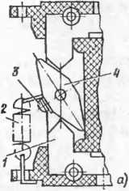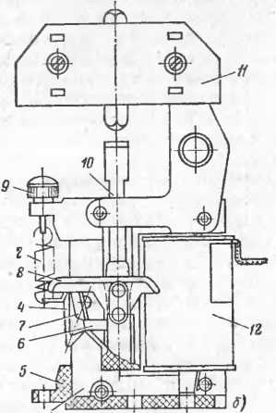

Рис. 6.18. Расцепители:

*а —* независимый и максимальный: *б* — минимальный: *1* — сердечник: 2 — удер­живающая пружина: з — скоба якоря; *4 —* якорь; *5 —* корпус; *6 —* упор толка­теля; 7 —кулачок валика; *8 —* скоба толкателя; *9* — регулировочный винт£ *10* — толкатель; *11* — конечный выключатель; *12* — катушка

при включенном выключателе исключить срабатывание электромагнита при ошибочном нажатии на кнопку *Вкл,* в схеме предусмотрены размыкающиеся вспомогатель­ные контакты *БК1.*

При отключении выключателя замыкаются контакты *Откл,* срабатывает независимый расцепитель *Р* и через отключающий валик и механизм свободного расцепления происходит отключение выключателя. При этом размы­каются контакты *БД2* и катушка расцепителя обесточи­вается.

Выключатели могут иметь независимые расцепители на напряжение 127, 220, 380 В переменного и 24,48, НО, 220 В постоянного тока, минимальные расцепители на напряжение 127, 220, 380 и 660 В переменного и 24, 48, 110 и 220 В постоянного тока, а также максимальные токовые расцепители.

Конструкция минимального, максимального и незави­симого расцепителей показана на рис. 6.18.

При подаче напряжения на катушку независимого расцепителя якорь преодолевает натяжение пружины и поворачивается, в результате происходит расцепление защелки с зубом толкателя. Под действием расположен­ной на толкателе пружины он ударяет по скобе отключа­ющего валика механизма свободного расцепления и рас­цепляет его, обеспечивая отключение выключателя.

Минимальный расцепитель защищает выключатель от чрезмерного понижения напряжения (нормально он на­ходится под напряжением) и, преодолевая натяжение пружины, удерживает магнитную систему в замкнутом состоянии. При снижении напряжения, когда магнитный поток не может преодолеть натяжение пружины 2, якорь *4* поворачивается, нарушая зацепление защелки с зубом толкателя и приводя к отключению выключателя. На­пряжение срабатывания расцепителя регулируется изме­нением натяжения пружины винтом *9.* Расцепитель на­дежно отключает выключатель при понижении напряже­ния в пределах 0,7—0,35 £/НОм, препятствует включению при напряжении ниже 0,35 С/ном, и позволяет включать при напряжении 0,85 t/ном и более.

Максимальный расцепитель осуществляет отключе­ние автомата от токов КЗ и перегрузок. Напряжение на отключающую катушку расцепителя подается при сра­батывании электронного блока максимальной токовой защиты. Блоки выполняют мгновенного и замедленного действия с большим диапазоном регулировки токовых и временных характеристик.

Блоки максимальной токовой защиты у выключате­лей переменного тока питаются от встроенных трансфор­маторов тока, а у выключателей постоянного тока — от независимого источника 48, ПО, 220 В при выполнении их с замедленным действием и от шин выключателя при выполнении их с мгновенным действием. Ток и время срабатывания устанавливают пятью ручками на панели управления блоком, которая врезана в переднюю панель корпуса выключателя. Кроме ручек управления на пане­ли расположены четыре контрольных вывода схемы бло­ка, которые служат для проверки правильности работы схемы.

Для переключения цепей управления **и** автомати­ки выключатели ЭО-6—Э-40 имеют пять размыкающих­ся вспомогательных контактов с провалом 2—3 мм и пять замыкающихся с раствором 5—6 мм.

Для осмотра, изменения регулирующих параметров и ремонта автоматический выключатель должен быть обесточен. Небольшой ремонт и смену легко доступных деталей выкатного выключателя выполняют после его фиксирования в ремонтном положении. Ремонт значи­тельного объема делают, выкатив выключатель из ячей­ки РУ.

Для ремонта стационарных выключателей отключают секцию сборных шин. Если за период эксплуатации де­фектов в работе выключателя не было, то полную раз­борку выключателя и его отдельных элементов не произ­водят. Ограничиваются смазкой механизма свободного расцепления, электродвигательного привода, подшипни­ков вала выключателя, рабочих поверхностей защелок и т. п. Автоматические выключатели общепромышлен­ного исполнения смазывают смазкой 1-13, а тропическо­го исполнения — ЦИАТИМ-204.

Ремонт начинают с удаления пыли, грязи и копоти с помощью сухой или смоченной в бензине тряпки. Затем проверяют затяжку всех болтов, винтов и гаек, крепле­ние токоведущих шин. Далее осматривают дугогаситель­ные камеры, удаляя копоть и брызги металла. При обнаружении обгоревших пластин деионной и дугогаси­тельной решеток их заменяют. Камеры, имеющие трещи­ны и значительные сколы, заменяют резервными. При установке камеры смотрят за тем, чтобы не было заде­вания контактов за стенки камер и пластины деионной решетки.

У выкатных выключателей проверяют совпадение осей симметрии втычных контактов и неподвижных но­жей по вертикали и горизонтали. Допускается такое от­клонение соосности, при котором просвет между колеса­ми выключателя и направляющими рельсами не превы­шает 1 мм.

Контакты не должны быть сильно обгоревшими и не должны иметь наплывы. Если на контактах обнаруже-

вы наплывы, их удаляют напильником, стараясь сохра­нить заводскую форму контакта. Если контакты сильно обгорели или стерлись, их заменяют.

Затем проверяют нажатие втычных контактов. Для этого выкатывают автоматический выключатель, во втычные контакты вставляют металлическую пластину толщиной 10 мм и тонкую бумажку. Далее динамомет-

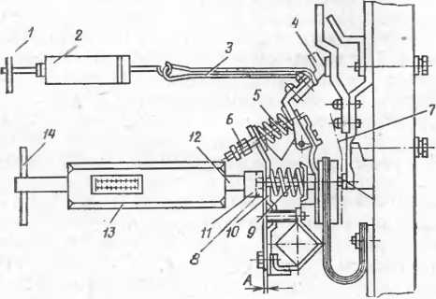

Рис. 6.19. Способ определения силы нажатия контактов:

и Н ручки динамометра; *2—* динамометр; *3—* нейлоновая тесьма; *4* н *8 —* разрывной н главный контакты; 5 и *S* — пружины разрывного и главного контактов; *6* н *11—* винты; 7 — тонкая бумага: *10—* держатель контактов; *12 —* штифт; *13 —* стакан динамометра

ром зацепляют за выключатель и начинают вытаскивать нож из втычных контактов. Сигналом о возможности от­счета показаний динамометра служит свободно переме­щающаяся между контактами бумага. Нажатие каждо­го втычного контакта должно быть 100—120 Н.

Силу нажатня контактов определяют способом, пока­занным на рис. 6.19. Для определения нажатия главный контактов необходимо по всей ширине неподвижных кон­тактов положить тонкую бумагу 7 и включить выключа­тель; отвинтить гайку пружины главного контакта *8,* а вместо нее навинтить штифт *12* динамометра. Динамо­метр следует опереть фасонным винтом //на держатель контактов и, удерживая стакан *13,* вращать ручку *14.* Затем, удерживая ручку *14,* вращать станкан *13,* свин­чивая его с фасонного винта //до тех пор, пока пружи­на динамометра не преодолеет силу пружин контакта н не освободит бумагу. В этот момент динамометр показы­вает си'лу натяжения. Для выключателей АВМ-4 и АВМ- 10 сила натяжения должна быть 550—750 Н, для АВМ- 15—1300—1700 Н, для АВМ-20—2000—2400 Н.

Силу натяжения предварительных и разрывных кон­тактов определяют динамометром, который с помощью накидной петли соединяют с контактом, затем оттягива­ют его на себя под прямым углом к плоскости контакта до тех пор, пока пружина динамометра не преодолеет пружину контакта. Момент отсчета показаний динамо­метра при измерении натяжения разрывных контактов характеризуется тем, что винт *6* (рис. 6.18) приобретает свободу перемещения.

Сила натяжения разрывных контактов для выключа­телей АВМ-4 и АВМ-10 должна быть 30—50 Н, для АВМ- 15 и АВМ-20—50—60 Н, предварительных контактов для АВМ-15 и АВМ-20—20—30 Н.

Далее проверяют одновременность касания сначала главных, затем предварительных и, наконец, разрывных контактов выключателей. Одновременность касания главных и разрывных контактов достигается поворотом гаек 6 и 10 (см. рис. 6.2) в ту или другую сторону.

В момент касания разрывных контактов выключате­лей АВМ-4 и АВМ-10 зазор между главными контакта­ми должен быть не менее 5,5 мм, у выключателей АВМ-15 и АВМ-20 в момент касания разрывных контактов за­зор между предварительными контактами 5—7 мм, а в момент касания предварительных контактов зазор меж­ду главными контактами вверху —не менее 2,5—3,5 мм.

Во включенном положении выключателей провал *А* (см. рис. 6.19) главных контактов должен быть 2,0 мм. Раствор *В* (см. рис. 6.2) разрывных контактов в отклю­ченном положении выключателей АВМ-4 и АВМ-10 дол­жен быть 60 мм, а выключателей АВМ-15 и АВМ-20— 70—90 мм.

Необходимо зачищать подгоревшие и заменять изно­шенные вспомогательные контакты коммутатора. Для их замены отсоединяют проводники и снимают коммута­тор. При установке новых контактов выдерживают раст­вор нормально разомкнутых контактов 4,5—5 мм и про­вал нормально замкнутых контактов 2—3 мм. При уста­новке коммутатора зазор между роликом *6* и кулачком *5* главного вала (см. рис. 6.11) при отключенном выклю­чателе — не менее 0,5 мм.

Разборку механизма свободного расцепления выпол­няют только при отсутствии в его работе четкости. Чет­кость обеспечивается, если зуб *12* рычага *3* (см. рис. 6.3) заходит за промежуточный валик *11* не менее чем на 1 мм и не более той величины, при которой происхо­дит отключение выключателя. Регулировка захода зуба достигается подгибом скобы *9.* При повороте рукоятки выключателя до отказа в положение «выключатель взве­ден» заход зуба *12* рычага *3* за промежуточный валик *11* должен быть 5 мм (размер *Б).* Если выключатель имеет электродвигательный привод, заход должен быть не менее 10 мм. Ролик *4* при этом не должен касаться панели выключателя. Регулировка осуществляется изме­нением количества шайб *4* буфера *1* (рис. 6.11).

Далее необходимо проверить регулировку максималь­ного расцепителя, в результате которой должны выпол­няться следующие условия:

раствор А магнитной системы должен быть для се­лективных выключателей 17 мм, для неселективных 13 мм, что регулируется подгибанием упора *3* якоря *21* (см. рис. 6.4);

риска на колодке *7* должна быть против риски с циф­рой *1* на корпусе часового механизма *6.* Смещение риски достигается изменением длины тяги *10*

зазоры между бойком *14* и кулачком *15* в селектив­ных выключателях и кулачком *18* в неселективных вы­ключателях при выходе из зацепления часового механиз­ма должны быть не менее 1,5 мм;

якорь *21* не должен касаться токовой катушки, а витки катушки — друг друга.

Если в ведомости дефектов указано изменение выдер­жки времени замедлителя расцепления, то снимают крышку (см. рис. 6.5), вывинчивают винт, зубчатый рычаг *4* выводят из зацепления с шестерней 5, а шестер­ню поворачивают так, чтобы в исходном положении зуб анкера находился против другой метки на шестерне. Ры­чаг *4* вводят в зацепление с шестерней, завинчивают винт и надевают крышку.

Если время часового механизма не соответствует дей­ствительному, он должен быть заменен, для чего отсое­диняют тягу *10* (см. рис. 6.4), отвинчивают винт S, выби­вают конический штифт, фиксирующий положение ко­лодки 7 на оси часового механизма, и отвинчивают часо­вой механизм *6* от стакана.

При нечеткой работе минимального расцепителя про­веряют зазор между бойком *6* якоря *3* (см. рис. 6.6) и скобой 7, который при притянутом якоре должен быть 1,5—2,5 мм. Регулируют зазор изгибом скобы 7. При от­сутствии напряжения на катушке расцепителя зазор между якорем и сердечником должен быть 0,4—0,8 мм.

Для замены поврежденной катушки минимального расцепителя отсоединяют провода, снимают пружину *4,* якорь *3* и поврежденную катушку. После этого надевают на сердечник исправную катушку, ставят на место якорь и подсоединяют к катушке провода. Затем, изменяя на­тяжение пружины *4,* регулируют напряжение срабатыва­ния расцепителя.

При замене катушки отключающего расцепителя (см. рис. 6,7), не обеспечивающей втягивания якоря при на­пряжении 50—60 % номинального, отсоединяют от ка­тушки провода, отвертывают болты, крепящие катушку на щеке механизма свободного расцепления, отвинчива­ют винты и снимают дефектную катушку. Затем ставят новую катушку, повторив все операции в обратной по­следовательности. После замены катушки проверяют ра­боту расцепителя при напряжении от 50 до 110% но­минального.

У выключателей «Электрон» проверяют выполнение следующих условий:

раствор между защелкой *3* (см. рис. 6.14) и валиком *5* должен быть 1,5—2 мм. Если он не соответствует ука­занной величине, то, ослабив гайку, изменяют положение эксцентрика;

зацепление защелки *3* с валиком *5* должно быть 1,5— 3 мм. Зацепление изменяют поджатием пластины отклю­чающего валика;

раствор между бойком расцепителя и пластиной от­ключающего валика должен быть 1,5—2 мм. Раствор из­меняют подгибанием пластины;

раствор *А* между зубом храпового колеса / и собач­кой механизма управления электроприводом *8* (см. рис. 6.17) должен быть 0,5—1 мм. Раствор изменяют поворо­том регулировочного винта 5 при установке кулачка *3* редуктора на больший радиус обката;

раствор дугогасительных контактов контактной систе­мы должен быть не менее 20 мм и главных контактов (в момент касания дугогасительных контактов)—6 мм на каждую сторону мостика;

провал главных контактов должен быть 4—4,5 мм, а дугогасительных 7—7,5 мм;

нажатие дугогасительных контактов должно состав­лять: начальное 180 Н, конечное 335 Н; '

нажатие главных контактов у выключателей должно быть: Э-10—начальное 430 Н, конечное 640 Н, Э-16— Э-40—начальное 645 Н, конечное 965 Н.

Затем проверяют крепление трансформаторов тока и магнитных усилителей. Проверка упругости включающей пружины и правильности настройки механизма ее завода выполняется следующим образом: нажимают кнопку «Откл», съемной рукояткой расцепляют защелку буфер­ного устройства до полного распускания пружины, пово­рачивают барабан до зацепления с защелкой буферного устройства, а затем съемной рукояткой, вставленной в гнездо рычага завода, заводят включающую пружину. Степень завода пружины контролируется срабатыванием вспомогательных контактов КВ (штырьки должны про­валиться). После первого срабатывания вспомогательные контакты возвращают вручную в верхнее положение, а завод пружины продолжают до их вторичного срабаты­вания. Вспомогательные контакты должны сработать до полного завода пружины.

6.2. СТАНЦИИ УПРАВЛЕНИЯ

В схемах подстанций электрических сетей города, распределительных щитов административных зданий, больниц, театров, кино и других потребителей электро­энергии, требующих автоматического резервирования, широко применяются станции управления. На рис. 6.20 показаны четыре типа станций управления на ток 600 А.

Станции управления действуют следующим образом. При исчезновении напряжения на контакторе основного питания обесточивается промежуточное реле и замыка­ются его контакты, через которые заведены цепи пита­ния резервным напряжением катушки основного контак­тора и катушки защелки. В результате контактор основ­ного питания включается, позволяя катушке защелки произвести расцепление контактора с защелкой. При этом размыкается вспомогательный контакт защелки, разрывая цепь катушки контактора основного питания, и он отключается.

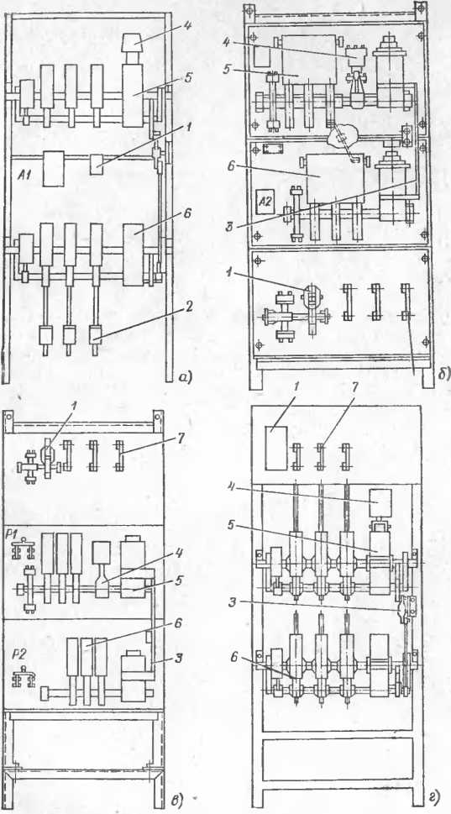

Рис. 6.20. Станции управления:

*а* — ПДУ-5301; б —ПЭЛ-8701; в—ПЭВ-8701; *г* — ПЭ В-8701-53; / — промежуточ­ное реле; *2* — предохранитель; 3 — механическая блокировка; *4—* защелка; 5 и *6 —* контакторы основного н резервного питания; 7 — накладка; *Al—А2* автоматические выключатели управления

При отключении контактора основного питания раз­мыкаются вспомогательные контакты цепи питания катушки защелки и замыкаются цепи питания включаю­щей катушки контактора резервного питания. Включа­ясь, контактор подает резервное напряжение токоприем­никам. Время срабатывания станций составляет 0,2 с. При появлении напряжения от основного источника пита-

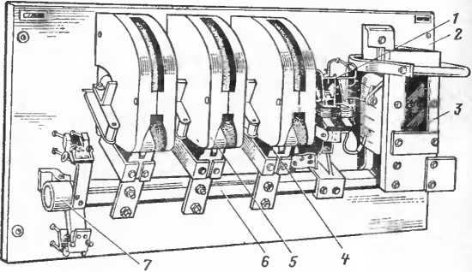

Рис. 6.21. Контактор КТ-35

ния схема самовосстанавливается. При этом срабатыва­ет промежуточное реле, подавая напряжение на включа­ющую катушку контактора основного питания, контак­тор включается, но в начале включения размыкаются вспомогательные контакты, через которые заведена цепь катушки резервного контактора, контактор резерва отключается.

Контакторы состоят из электромагнита, контактной системы, гасительных камер, электромеханической за­щелки и вспомогательных контактов.

Замыкание контактов контактора происходит в ре­зультате притягивания якоря электромагнита и поворо­та вала. Силой электромагнита контакты удерживаются во включенном положении. При обесточении катушки электромагнита якорь перестанет удерживать контакты во включенном положении и контактор отключится.

Если контактор большую часть времени остается во включенном положении, то для сокращения расхода

электроэнергии предусматривается электромеханическая защелка, которая удерживает якорь электромагнита **в** притянутом положении.

Контактор КТ-35 (рис. 6.21) представляет собой па­нель из изоляционного материала *2,* на которой смонти­рованы электромагнит *3,* неподвижные контакты *4,* ду­гогасительные камеры 5 и вал 6, вращающийся в под-

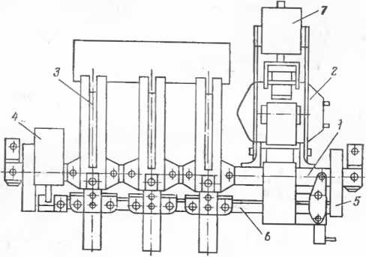

Рис. 6.22. Контактор КТ-60

шипниках 7. На изолированной части вала укреплены подвижные контакты и мостиковые вспомогательные контакты, а на неизолированной — якорь электромаг­нитной системы и электромеханическая защелка *1.* Кон­такты замыкаются и размыкаются в трех дугогаситель­ных камерах. Внутри камер, выполненных из дугосгэй- ких материалов, параллельно друг другу расположены стальные покрытые медью пластины. Если в результате отключения образуется дуга, то она под действием ди­намических усилий втягивается между пластинами, рас­падается на ряд последовательно включенных участков и быстро гаснет.

Катушка контактора обеспечивает надежное включе­ние при напряжении от 85 до 105 % номинального. Допустимая нагрузка контактора зависит от условий ох­лаждения контактов. Для того чтобы при продолжитель­ном включении контактора пропускать через его контак­ты ток номинального значения, используют серебряные (

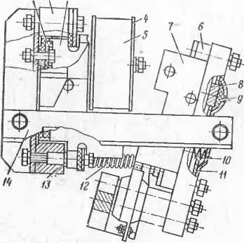

накладки. Однако они быстро стираются, поэтому не ре­комендуется применять их при частых включениях и от­ключениях.

Контактор КТ-60 (рис. 6.22) представляет собой ме­таллическую рейку *1,* на которой смонтированы непод­вижная часть электромагнита с катушкой *2,* неподвиж-

Рис. 6.23. Электромаг­нит контактора:

/ — прокладка; *2 —* колод­ка; *3* — сердечник; *4* — кар­кас; *5 —* катушка втягиваю­щая; *6 —* колодка; 7—якорь;

*8* — шайба (резиновая); *9—* сегмент; *10 —* пружина; // — скоба; *12—* пружина возв­ратная; *13 —* шайба для ре­гулировки провела нижнего керна якоря; *4* — упор

ные контакты с дугогасительным устройством *3,* вспомо­гательные контакты *4* и стойки 5.

Подвижными частями контактора являются якорь электромагнита и подвижные контакты, смонтированные на металлическом валу *6* с пластмассовыми контакто- держателями. Вал *6* поворачивается на цапфах стоек 5. Контактор снабжен электромеханической защелкой *7.*

Электромагнит контактора изображен на рис. 6.23. Нижний керн сердечника не имеет короткозамкнутого витка, поэтому якорь прижимается к нему пружиной *10.* Якорь и сердечник контактора имеют резиновые про­кладку *1* и шайбу *8* для амортизации. Угол поворота ограничен упором *14.*

При напряжении в пределах 85—105 % номинального на втягивающей катушке включение контактора проис­ходит за время 0,06 с. Время отпадания контактора 0,023 с.

Контактно-дугогасительная система показана на рис. 6.24. Основу ее составляют неподвижные контакты /, подвижные контакты *2,* выполненные из меди и металло­керамики, и гасительная камера *16,* необходимое нажа­тие контактов создается пружиной *6.* Гасительная каме­ра представляет собой две асбоцементные половинки, скрепленные так, что образуется узкая щель, куда затя­гивается для деиониза­ции дуга.

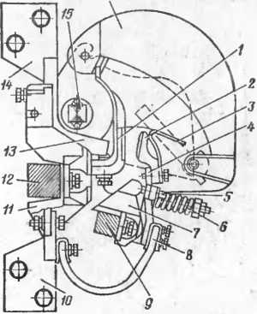Электромеханичес­кие защелки контакто­ров КТ-35, КТ-60 пред­ставлены на рис. 6.25, Защелкивающий ме­ханизм, состоящий из электромагнита *4,* ко­ромысла *6,* удержива­ющего ролика *1* и ры­чага защелки 7, удер­живает якорь основно­го электромагнита в подтянутом положении, а контактную систему во включенном. Отклю­чение контактора про­изводится с помощью электромагнита *4* ме­ханизма при подаче напряжения на его ка­тушку. После отключе­ния контакторов на­пряжение с зажимов катушки электромаг­нита *4* автоматически снимается.

*16*

Рис. 6.24. Коитактио-дугогаси- тельная система контактора:

1. — контакт неподвижный; Я — кон­такт подвижный; *3 —* рог; *4* — рычаг; 5 — винт, регулирующий провал; *6 —* пружина; 7 — держатель: *8 —* гибкое соединение’ *9 —* вал; *10 —* вывод;
2. — колодка; *12 —* рейка; *13* — ши­на; *14 —* вывод; *15 —* сердечник; *16 —* камера

Ремонт станций управления обычно производят при полном их обесточении.

Для обесточения станции выполняют следующие опе­рации:

отключают автоматический выключатель или рубиль­ник контактора основного питания *KJ1* луча *А* (рис. 6.26); контактор отключается и включается контактор резервного питания *КТ2* луча *А;*

отключают автоматический выключатель или рубиль­ник контактора резервного питания *КТ2* луча *А,* контак­тор отключается;

снимают накладки резервного питания на станции *Б,*

Рис. 6.25. Электромеханические защелки:

® КТ-Зб; *б —* КТ-60; *1 —* ролик; *2 —* рычаг; *3 —* скоба, *4 —* электромагнит; вспомогательные контакты; *6 —* коромысло; *1 —* рычаг защелки

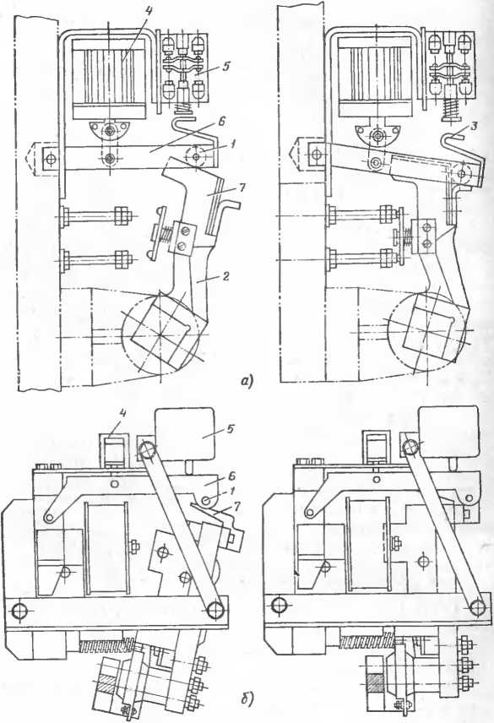

через которые подается резервное напряжение на стан­

цию луча Л; I

заклинивают контактор резервного питания *КТ2* лу­

ча *Б*

отключают рубильник или выключатель контактора

резервного питания *К.Т2* луча *Б*

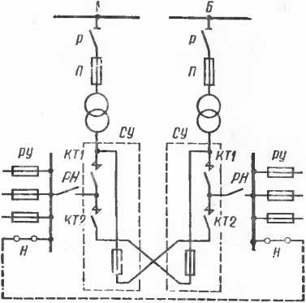

Рис. 6. 26. Схема пер­вичной цепи станции управления

отключают разъединитель *Р* трансформатора луча *А;* снимают накладки *Н* луча *А* или отключают рубиль­ник между станцией управления *СУ* и распределитель­ным устройством *РУ.*

Если необходимо сохранить на время ремонта пита­ние потребителей, подсоединенных к распределительно­му устройству низшего напряжения *РУ,* то включают постоянную перемычку между *РУ* лучей *А* и *Б.* Если ее нет, используют временную шланговую перемычку.

Во избежание чрезмерной перегрузки оборудования перед переключением измеряют нагрузки. Восстановле­ние схемы производят в обратной последовательности.

После полного обесточения станции устанавливают необходимые защитные заземления, ограждения, выве­шивают плакаты и, оформив наряд, приступают к ремон­ту. Ремонт станции начинают с ознакомления с ведомо­стью дефектов и внешнего осмотра. При внешнем осмот­ре можно выявить нарушение крепления станции, от­клонение от вертикального положения гасительных ка­мер, изменение цвета гибких соединителей, повреждения заземления каркаса станции и т. д.

Станцию очищают от пыли, грязи и засохшей смазки. Специальным набором ключей (рис. 6.27) проверяют все контактные соединения схемы первичной и вторичной цепей.

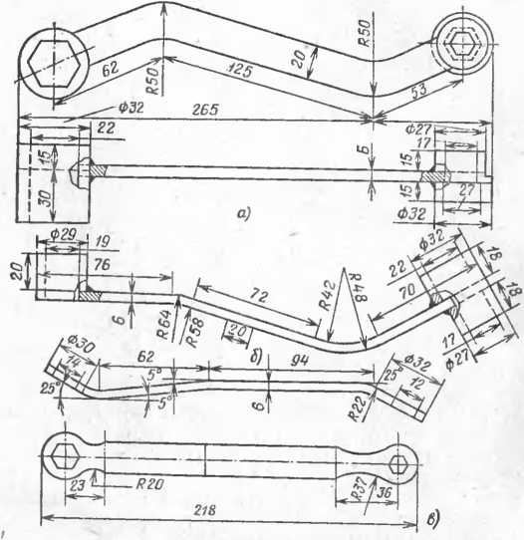

Рис. 6.27. Набор ключей для проверки контактных соединений стан­ций управления:

с — 17X22X22 мм; 6—17X19X22 мм; S—12X14 мм

Для обеспечения надежной и длительной работы кон­тактора (1 млн. отключений) основные контакты дол­жны систематически проверяться и регулироваться. Ре­комендуется производить осмотр 1 раз в месяц и после каждого случая аварийного срабатывания. При ремонте проверяют отсутствие перекоса в контактной системе и одновременность касания (допускается разновременность у КТ-35—1 мм, а у КТ-60—0,5 мм).

От направления контакты очищают бархатистым на­пильником без изменения профиля контактов. Чистить контакты наждачным полотном не допускается, так как

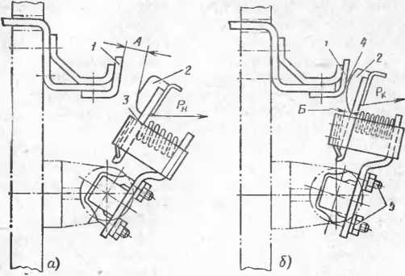

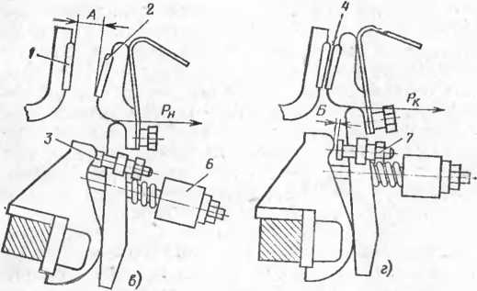

Рис. 6.28. Контактные системы:

*а. б* — КТ-35; *в, г —* КТ 60; *1* и *2* — неподвижный и подвижный контакты; *3 и 4 —* места прокладки бумажной леиты пр> замере начального и конечного нажатий. 5 — гайки хомута; *6* — гайки регулировки нажатия на контакт; 7 — гайка регулировки провала и одновременности касания контактов; *А* — рас­твор; *Б—* аазор; Р и Р(—начальное и конечное нажатия

кристаллы наждака неэлектропроводны и, врезаясь в медь, ухудшают контакт. Обработанные контакты не смазывают, а тщательно протирают.

Контактные системы приведены на рис. 6.28. Их про­веряют и регулируют следующим образом. Сначала про­веряют раствор, т. е. расстояние *А* между неподвижным, **и** подвижным контактами при их разомкнутом положе­нии (рис. 6.28), которое для контактора КТ-35 должно быть от 19 до 21 мм, а для КТ-60—от 10 до 12,5 мм.

Далее проверяют зазор *Б* (рис. 6.28,б,г), по которо­му судят о провале контакта. По мере износа контактов провал уменьшается, уменьшается и конечное нажатие, что приводит к перегреву контакта. Нормальный зазор должен быть 5,5—6,5 мм для КТ-35 и 3,8—4,1 мм для КТ-60. Зазор измеряют щупом.

Установив нужный провал и убедившись в отсутствии перекоса подвижного контакта, законтривают регулиро­вочные винты. Чем точнее удается отрегулировать про­вал, тем меньше неодновременность касания контактов, проверяемая щупом. Далее проверяют начальное нажа­тие (усилие, создаваемое пружиной в точке первоначаль­ного касания контакта); при разомкнутых контактах в точке *3* (см. рис. 6.28, *а, в)* прокладывают тонкую бума­гу. Подвижный контакт зацепляют динамометром и, прикладывая усилия по линии, перпендикулярной плос­кости касания контактов, оттягивают его до тех пор. пока бумажка в образовавшемся зазоре станет переме­щаться свободно. Показание динамометра при этом и бу­дет начальным нажатием. Начальное нажатие контакто­ра КТ-35 должно быть 47—58 Н, а КТ-60—94—104 Н. Если нажатие будет выше, необходимо изменить затяж­ку контактной пружины. После установки требуемого нажатия регулировочные гайки законтривают.

С целью обеспечения надежной работы контактов не­обходимо проверить конечное нажатие (усилие, создава­емое контактной пружиной в точке конечного касания контактов), которое для КТ-35 должно быть 90—ПО Н, а для КТ-60—от 139 до 187 Н. Для этого по линии каса­ния контактов (см. рис. 6.28, *б, г)* прокладывают полоску тонкой бумаги и включают контактор, затем соединяют динамометр с подвижным контактом и, прикладывая усилия, оттягивают его до тех пор, пока бумажка меж­ду контактами будет перемещаться свободно.

Показания динамометра при этом будут соответство­вать конечному нажатию. Регулирование осуществляется с помощью гаек *5* хомута у контактора КТ-35 и гайки *6* у КТ-60. Если регулировкой невозможно добиться необ­ходимого конечного нажатия, контактную пружину за­меняют.

Замену контактов следует производить в том случае, когда зазор, контролирующий провал, стал меньше 2,5 мм у КТ-35 и 4,1 мм у КТ-60, или контакты обгорели настолько, что их невозможно зачистить без изменения профиля, или, наконец, серебряные накладки износились настолько, что стало видно медь.

Для замены подвижного контакта у КТ-35 необходи­мо вынуть контактную пружину и отвернуть болты, кре­пящие контакт к гибкому соединителю. Вместо дефект­ного контакта с гибким соединителем сболчивают новый контакт. У КТ-60 подвижный контакт снимают после то­го, как будут отвернуты болты, соединяющие его с гиб­кой связью, отвинчена гайка и снята контактная пружи­на. При установке контакта выполняют те же операции, но в обратной последовательности. При замене контакта следят за тем, чтобы гибкий соединитель не мешал сво­бодному включению и отключению контактора.

По окончании ремонтных операций, связанных с гиб­кой связью, следует проверить изгиб соединителя: не ме­шает ли он включению и отключению, а также не приво­дит ли к нарушению целости самого соединителя.

Проверка состояния дугогасительных камер заклю­чается в следующем: проверяют целость стенок камеры, отсутствие касания пластин деионной. решетки и стенок камеры с подвижными контактами контактора. Если в межфазовых перегородках имеются прогары или трещи­ны и сколы внешних боковых стенок, камеры заменяют. Регулировка положения камеры осуществляется с по­мощью крепящих фасонных гаек.

При проверке магнитной системы необходимо рабо­чую поверхность магнита освободить от смазки и насухо протереть. Затем проверяют правильность крепления ка­тушки: движущийся якорь контактора не должен задевать за катушку. Далее затягивают винты, крепящие якорь и сердечник, проверяют целость короткозамкнутого витка. С помощью щупа или папиросной бумаги проверяют от­сутствие зазора между крайними выступами якоря и сердечника при включенном контакторе, соприкоснове­ние якоря и сердечника. Если соприкосновение происхо­дит только на 70 % поверхности, то шабровкой снимают возникшие неровности. Шабровку выполняют вдоль сло­ев шихтовки.

Во время подгонки магнитной системы следует иметь в виду, что при подтянутом якоре крайние выступы сер­дечника и якоря должны плотно соприкасаться, а между средними выступами необходим зазор не менее 0,2 мм во избежание прилипания якоря к сердечнику после обес­точивания катушки.

Если при ремонте контактора пришлось заменить магнитную систему, надо проверить напряжение втяги­вания катушки, которое должно быть не более 85 % но­минального. Для проверки напряжения срабатывания последовательно с втягивающей катушкой отключенного и заклиненного контактора включают специальный ре­зистор, а к выводам катушки—вольтметр. С помощью резистора напряжение доводят до 85 % номинального. Затем контактор расклинивают и на его катушку подают требуемое напряжение, при котором он должен четко сработать.

Проверка и регулировка механической блокировки имеет целью обеспечить невозможность одновременного включения основного и резервного контакторов, исклю­чение случаев повреждения карболитовых кулачков (у станций ПЭВ и ПДУ) и сгорание втягивающих катушек контактора основного питания.

Узел механической блокировки с регулируемыми по­ложениями и зазорами показан на рис. 6.29.

При отключенных основном и резервном контакторах с помощью регулировочной тяги *3* блокировочный кула­чок *5* устанавливается в положение, когда его верхнее ребро будет находиться под блокировочным пальцем *6* (положение /). При этом, если перед началом регули­ровки блокирующий палец расположен правее верхнего ребра кулачка, регулировочная тяга укорачивается, т. е. ввертывается в соединительные фасонные соединители *1* и *4.*

Когда блокирующий палец расположен левее верхне­го ребра кулачка, тяга удлиняется, т. е. вывертывается из фасонных соединительных гаек. После совмещения по вертикали верхнего ребра кулачка и блокирующего пальца путем перемещения на раме кронштейна *13* обес­печивается расстояние между ними, равное 5 мм.

Проведя регулировку, надо проверить действие бло­кировки. Для этого вручную включается контактор ре­зерва и заклинивается (положение *111).* При этом кула­чок *5* поворачивается влево и устанавливается под бло­

кировочным пальцем с расстоянием между ними 3 мм. Затем вручную медленно включается контактор основ­ного питания, блокировочный палец поворачивается вле­во и упирается в правый край кулачка. В этом положе-

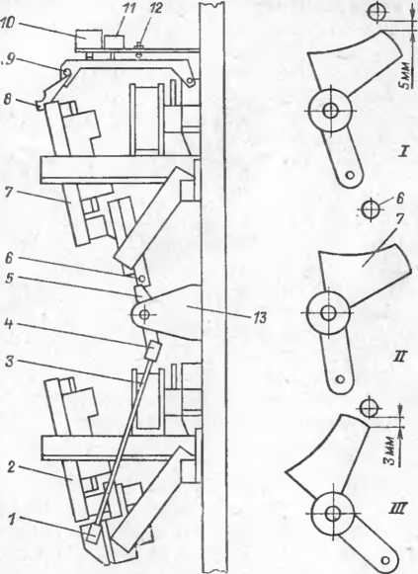

Рис. 6.29. Узел механической блокировки:

*/, 4 —* регулирующие соединители; *2, 7 —* подвижная часть; 3 — регулировоч­ная тяга; *5 —* блокировочный кулачок; *6 —* блокировочный палец; *8—*рычаг защелки; *9 —* удерживающий ролик; *10 —* вспомогательные контакты защелки; *11—*отключающий электромагнит; *12 —* внит ограничения хода вспомогатель­ных контактов защелки; *13 —* кронштейн крепления блокирующего кулачка. Положение блокировочного пальца н кулачка: *I —* при отключенных контак­торах основного и резервного питания; *II —* при включенном контакторе ос­новного питания; *III* — при включенном контакторе резервного питания

нии между силовыми контактами контактора основного питания расстояние должно быть не меньше 5 мм.

При проверке станций управления, не имеющих элек­трической блокировки, следует также убедиться, что при расстоянии между кулачком и блокировочным пальцем2 мм происходит разрыв цепи втягивающей катушки контактора резерва вспомогательными контактами кон­тактора основного питания. Разрыв цепи требуется для своевременного отключения контактора резерва и пре­дотвращения заклинивания механической блокировки,

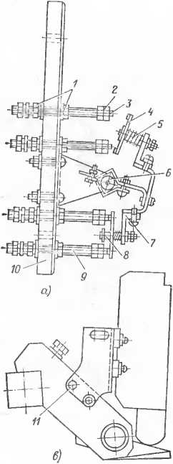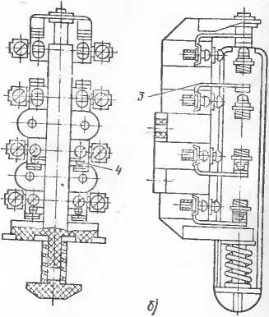КТ-35 (а); КТ-60 (б) и крепление вспо­могательного контакта КТ-60 (в); / — гайки, регулирующие провал; *2 —* кон­тактная гайка; *3* и *4 —* неподвижный и подвижный контакты; *5 —* пружина; *6 —* вал контактора; *7 —*держатель; *8 —* про­вал: *9 —* шпилька; *70 —* плита; *11 —* болт

Рис. 6.30. Вспомогательные кон­такты:

исключения сгорания втягивающей катушки контактора основного питания.

Вспомогательные контакты показаны на рис. 6.30.

Своевременность размыкания вспомогательных кон­тактов достигается поворотом скобы вспомогательных контактов вокруг болта *11.* Затем вручную включается контактор основного питания, блокировочный палец при

этом поворачивается влево и располагается над сфери­ческой поверхностью кулачка. Делается попытка также вручную включить контактор резервного питания. Это приводит к повороту кулачка влево и соприкосновению с блокировочным пальцем. Соприкосновение должно быть в момент, когда расстояние между силовыми кон­тактами контактора резерва составляет 5—6 мм.

Если суточный график напряжений не позволяет под­держивать напряжение близким к номинальному и оно резко повышается в часы минимальных нагрузок, то для предотвращения сгорания катушек промежуточных реле следует катушки на напряжение 220—380 В заменять на катушки на 230—400 В.

Катушки реле ЭП-41 220—380 В могут не заменяться, если последовательно с ними будет включен резистор типа ПЭ-50 с сопротивлением 500 Ом при 220 В и 600 Ом при 380 В. Для большей надежности срабатывания реле ЭП-41 резистор шунтируется размыкающимися контак­тами этого реле. При сильном гудении реле следует либо устранить возможный перекос якоря либо очистить от загрязнения якорь и сердечник, обеспечив их плотное прилегание. Надо обратить внимание на целость корот­козамкнутого витка, а при его повреждении — заменить.

Проверка и регулировка электромеханической за­щелки должна обеспечить отсутствие затирания при движении якоря защелки и хорошее крепление всех ее де­талей, свободное вращение ролика на рычаге или коро­мысле защелки. Расстояние между рычагом защелки и роликом при включенном контакторе основного питания должно быть 2—3 мм.

Вспомогательные контакты регулируются у КТ-35 изменением положения шпилек *9* неподвижного контак­та *3* (рис. 6.30, а), а у КТ-60 (рис. 6 30, б, в) поворотом скобы вокруг болта *И.* Начальное нажатие на контакт­ный мостик должно быть- у КТ-35 1—1,5 Н, а у КТ-60— 1,35—1,65 Н, конечное нажатие — соответственно 1,0— 1,25 и 1,5—2,2 Н

Провал контактов должен составлять 3—4 мм. При обнаружении на контактах капелек серебра их снимают бархатистым надфилем, а чистку всех контактов произ­водят стальной шлифованной пластиной.

Смазывают незамерзающим маслом подшипники ва­ла контактора, электромеханической защелки и механи­ческой блокировки. Далее проверяют напряжение сраба­

тывания катушек промежуточных реле и электрической защелки. От катушек отсоединяют цепи реле и защелки и подают напряжение, регулируемое потенциометром. Катушки должны обеспечивать четкое срабатывание ре­ле и защелки при напряжении 85 % номинального.

СПИСОК ЛИТЕРАТУРЫ

1. Баптиданов Л. Н., Тарасов В. Н. Электрические станции и подстанции.—М.: Энергия, 1969.—424 с.
2. Лобко В. П., Млынчик И. С. Пружинно-грузовые приводы к масляным выключателям.—М.: Энергия, 1970.—72 с.
3. Найфельд М. Р. Заземление, защитные меры электробезопас­ности.—М.; Энергия, 1971.—288 с.
4. Плетнев Л. Ф. Инструкция по монтажу, наладке и эксплуата­ции устройств АВР иа напряжение до 1000 В, выполненных на кон­такторных станциях.—М.: Энергия, 1969.—56 с.
5. Смирнов Л. П. Кабельные работы в действующих электроус­тановках.—М.: Высшая школа, 1971.—176 с.
6. Чернобровое Н. В. Релейная защита.—М.: Энергия, 1976.— 624 с.
7. Правила устройства электроустановок (ПУЭ-76).—5-е изд.— М.: Атомиздат, 1976—1979.
8. Правила технической эксплуатации электрических станций и сетей.—М.: Энергия, 1977.—288 с.
9. Правила техники безопасности при эксплуатации электроуста­новок.—М.: Энергия, 1980.—158 с.
10. Правила технической эксплуатации электроустановок потре­бителей и Правила техники безопасности при эксплуатации электро­установок потребителей.—М.: Энергия, 1970.—352 с. *3.0$,d - gg'*
11. Строительные нормы и правила (СНиП Ш-33-76) —М: Издательство литературы по строительству, 1977.—220 с.
12. Нормы испытания электрооборудования. —М.. Атомнздат, 1978.—304 с.

ОГЛАВЛЕНИЕ

Предисловие

Глава первая. Электрические сети городского типа

1. Структура электросети
2. Релейная защита, автоматика и телемеханика

■х

Глава вторая. Распределительные устройства и траис форматорные подстанции

* 1. Технические требования
  2. Компоновка оборудования
  3. Кабели •
  4. Заземляющие устройства

Глава третья. Эксплуатация распределительных уст ройств и трансформаторных подстанций ....

1. Организация эксплуатации ......
2. Осмотры и измерения
3. Эксплуатация трансформаторного масла
4. Испытания электрооборудования
5. Оперативные переключения

3-6. Техника безопасности и противопожарные мероирия тия .......

Глава четвертая. Ремонт влектрооборудоваиия напря  
жеиием выше 1000 В

1. Организация ремонта и средства его механизации
2. Шины, изоляторы, разъединители, концевые заделк
3. Выключатели напряжением выше 1000 В
4. Трансформаторы

Глава пятая. Ремонт приводов

1. Характеристики приводов и ремонтных работ на ни
2. Ручные приводы
3. Грузовые и пружинные приводы .....
4. Электромагнитные приводы ......

Глава шестая. Ремонт электрооборудования напряжени  
ем до 1000 В

61. Автоматические выключатели

6.2. Станции управления

Список литературы

3

4

4

23

36

36

45

77

64

62

92

107

112

**131**

137

137

141

157

200

217

217

227

237

262

278

278

**ЗОЭ**

316

ГЕОРГИЙ СЕРГЕЕВИЧ КОРОТКОВ МИХАИЛ ЯКОВЛЕВИЧ ЧЛЕНОВ ПАВЕЛ АЛЕКСЕЕВИЧ УМОВ

ЭКСПЛУАТАЦИЯ ПОДСТАНЦИЙ 6—10 КВ ГОРОДСКОГО ТИПА

Редактор Г. М. Ш а л ы т

Редактор издательства Л. Л. Жданова

Переплет художника В. Я. Батищева

Технический редактор В. В. Хапаева

Корректор М. Г. Г у л и н а

ИБ №3169

Сдано в набор 05.07.В2 Подписано в печать 12.10.82 Т-19716 Формат 84X108'732 Бумага типографская № 2 Гарнитура литературная Печать высокая Усп. печ. л. 16,80 Усл. кр.-отт. 17,01 Уч.-изд. л. 17,89 Тираж 25 000 экэ. Заказ 169 Цена 1 р

Энергоиздат, 113114, Москва, М-114, Шлюзовая наб., 10

Владимирская типография «Союэполиграфпрома» при Государственном комитете СССР по делам издательств, полиграфии и книжной торговли. 600000, г. Владимир, Октябрьский проспект, д. 7.

УВАЖАЕМЫЕ ЧИТАТЕЛИ!

Предлагаем Вашему вниманию следующие выпуски 5-го издания «Правил устройства электроустановок», вышедшие в 1977—1981 гг.

Раздел I. Общие правила. Глава 1-8. Объем и нор­мы приемо-сдаточных испытаний электрооборудова­ния. — 56 с. — 21 к. — 1977 г.

Раздел II. Канализация электроэнергии. Глава 11-1. Электропроводки. Глава 11-2. Токопроводы напряжением до 350 кВ. Глава 11-5.. Воздушные линии электропередачи напряжением выше 10ОО В. — 96 с. — 50 к. — 1978 г.

Раздел II. Канализация электроэнергии. Глава 11-3. Кабельные линии напряжением до 220 кВ. Глава 11-4. Воз­душные линии электропередачи напряжением до 1 000 В.

Раздел VI. Электрическое освещение. — 64 с. — 26 к. — 1977 г.

Раздел IV. Распределительные устройства и под­станции. — 96 с. — 40 к. — 1978 г.

**Раздел V. Электросиловые установки. — 48 с. —**

20 к. — 1977 г.

Заказы на эти выпуски направляйте по адресу: 117922, Москва, ГСП-1, Ленинский проспект, 15, ВКО Союзкнига, отдел научно-технической литературы.

1. 1 Па=0,102-10-3 кгс/см2.
2. 760 мм рт. ст.=9,8Ы0‘ Па.